**长春市人民政府外事办公室**

**内部控制管理手册**

**颁发日期: 2017年 12月 20日**

**序 言**

为提高长春市人民政府外事办公室内部管理水平，建立权利运行和权力监督机制，增强单位内部控制，加强廉政风险防控机制的建设，全面贯彻落实财政部颁布的《行政事业单位内部控制规范（试行）》和吉林省财政厅《行政事业单位内部控制规范基本指引》精神，结合长春市人民政府外事办公室工作实际情况，组织编制《长春市人民政府外事办公室内部控制手册》。

本单位内部控制手册作为建立、执行、评价单位内部控制的依据。确保单位从思想上提高管理水平，增强风险防控意识和能力，保证单位协调、持续、快速发展。

本单位内部控制手册的编制实施对完善单位内部控制体系，进一步规范内部管理及业务流程，有效防控单位风险，保证财务信息真实完整，维护单位财产安全与高效运行等方面具有极其重要意义。

本单位内部控制手册在编制过程中，应当遵循全面性、有效性、适应性、重要性、制衡性五大基本原则，通过梳理业务流程，结合工作实际，拟定风险控制措施，为建立本单位内部控制体系奠定坚实基础。

本手册是本单位开展工作的必备工具，本手册在试运行期间，将根据实际执行情况和发现的问题进行不断完善，敬请各级领导批评指正。

目 录

第一部分 单位层面内部控制 10

第一章 概述 10

第一节 手册编制意义与目的 10

第二节 政策依据 10

第三节 工作目标 11

第四节 基本原则 12

第五节 手册框架 13

第六节 编制要素 13

第七节 编制说明 14

第八节 生效日期 14

第九节 适用范围 14

第二章 内部控制环境 15

第一节 单位简介 15

第二节 班子成员信息 16

第三节 单位组织结构 16

第四节 内部控制过程 17

第五节 内部控制组织职能 17

第六节 内部控制组织结构图 20

第三章 风险管理 25

第一节 评估机制 25

第二节 组织职能 25

第三节 风险评估工作流程 25

第四节 风险评估工作流程图 27

第五节 评估范围和内容 28

第六节 风险评估管理程序 28

第七节 风险分析的具体办法 30

第八节 风险等级标准设定 30

第九节 重点风险管理 31

第十节 风险评估与应对表（表样） 32

第十一节 风险评估的监督和评价 32

第十二节 风险评估的信息与沟通管理 32

第四章 控制措施 33

第一节 概述 33

第二节 控制方法 33

第三节 组织管理机制 35

第四节 控制措施的监督与评价 35

第五节 政策依据和相关管理制度 36

第五章 信息与沟通 62

第一节 概述 62

第二节 主要管理内容 62

第三节 控制方法 63

第四节 内部报告审批流程 66

第五节 政策依据和管理制度 67

第六章 监督与评价 73

第一节 概述 73

第二节 监督与评价方法 73

第三节 组织运行机制 73

第七章 信息管理系统 74

第一节 信息管理系统简介 74

第二节 工作目标 74

第三节 组织职能 74

第四节 信息系统管理制度 75

第八章 单位部门职能与岗位职责 82

第一节 秘书处（外挂文化新闻处） 82

第二节 领事处 83

第三节 亚洲处 84

第四节 美大处 84

第五节 欧洲处 85

第六节 对外联络处 85

第七节 侨政处 86

第八节 港澳处 86

第九节 机关党总支 87

第十节 长春市人民对外友好协会 88

第十一节 创城办 89

第十二节 外语网站 89

第九章 单位控制相关管理制度 93

第一节 权力清单（表样） 93

第二节 权力运行管理制度 94

第三节 权力运行监督管理制度 100

第四节 廉政建设风险防控管理制度 101

第五节 突发事件应急处置预案 105

第六节 党务管理制度 107

第七节 政务信息公开制度 122

第八节 新闻宣传工作制度 127

第九节 单位管理制度汇编 130

第十节 风险评估报告使用制度 204

第十一节 业务梳理制度 208

第十二节 人事管理制度 208

第十三节 财务管理暂行办法 220

第十四节 会计档案管理办法 224

第十五节 报账制度 226

第十六节 不相容岗位分类控制制度 229

第十七节 办理市长公开电话工作制度 233

第十八节 办理人大代表建议和政协提案工作制度 235

第十九节 因公出国（境）审批服务承诺制度 237

第二十节 领事处否决事项报告备案制度 238

第二十一节 领事处收费公示制度 238

第二十二节 领事处首问责任制 238

第二十三节 因公出国（境）审批一次性告知制度 239

第二十四节 领事处窗口集中办理制度 239

第二十五节 因公出国（境）审批办事公开制度 240

第二十六节 因公出国（境）限时办结制度 240

第二十七节 因公出国（境）审批岗位责任制 240

第二十八节 工作流程及风险点防控一览表 241

第二部分 业务层面内部控制 261

第一章 预算业务控制 261

第一节 预算业务管理制度 261

第二节 部门预算三年规划编制及审批流程 269

第三节 预算编制、审批、执行业务流程 271

第四节 预算分解审批流程图 273

第五节 预算执行分析流程 274

第六节 预算调整流程 275

第七节 决算流程 276

第八节 预算绩效评价流程 277

第九节 预算业务风险评估与应对表 279

第二章 收入、支出业务控制 282

第一节 收入、支出管理制度 282

第二节 收入业务流程 300

第三节 支出事前申请审批业务流程 304

第四节 用款计划申请审批流程 305

第五节 财政授权支付申请审批流程 306

第六节 票据管理流程 308

第七节 财政票据核销流程 309

第八节 银行账户开立申请及审批流程 310

第九节 银行账户变更、撤销申请及备案流程 311

第十节 收入、支出分析报告审批流程 312

第十一节 会计档案建立、保管、借阅、销毁流程 313

第十二节 借款业务流程 314

第十三节 收入、支出业务风险评估与应对表 315

第十四节 票据管理风险评估与应对表 316

第三章 采购业务控制 317

第一节 政府采购管理制度 317

第二节 政府采购业务流程 327

第三节 年度政府采购实施计划申报及审批流程 329

第四节 政府采购六大方式业务流程 331

第五节 政府采购方式变更申请及审批流程 333

第六节 政府采购管理风险评估与应对表 334

第七节 政府采购质疑处理制度 336

第八节 政府采购质疑处理业务流程 340

第九节 单位自行采购管理办法 341

第十节 采购合同管理办法 345

第十一节 采购档案管理办法 347

第十二节 单位办公用品采购管理制度 353

第十三节 单位办公用品采购业务流程 353

第十四节 单位办公用品管理风险评估与应对表 356

第四章 资产业务控制 357

第一节 货币资金管理制度 357

第二节 货币资金管理风险评估与应对表 363

第三节 实物资产管理制度 365

第四节 无形资产管理制度 367

第五节 固定资产管理制度 368

第六节 国有资产配置计划申报及审批流程 375

第七节 国有资产出租、出借业务流程图 376

第八节 固定资产购置流程 377

第九节 固定资产调拨流程 378

第十节 固定资产处置流程 379

第十一节 固定资产清查流程 380

第十二节 国有资产产权登记、变更、注销 381

第十三节 国有资产产权纠纷调处流程 382

第十四节 国有资产评估业务制度 383

第十五节 国有资产评估流程 384

第十六节 国有资产年度报告编制及审批流程 387

第十七节 资产管理风险评估与应对表 388

第五章 合同业务控制 389

第一节 合同管理制度 389

第二节 合同管理流程 398

第三节 合同纠纷处理流程图 399

第四节 合同管理风险评估与应对表 400

第六章 印章及票据管理控制 402

第一节 印章管理制度 402

第二节 印章业务管理流程 405

第三节 印章管理风险评估与应对表 409

第七章 业务相关表格 411

第一节 资金使用申请报批单 411

第二节 差旅费申请报销单 412

第三节 借款单 413

第四节 凭证粘贴单 414

第五节 验收单 415

第六节 办公用品申领审批单 416

第七节 档案借阅登记清册 417

第八节 经济合同审核审批单 418

第九节 固定资产管理台账 419

第十节 固定资产盘点表 420

第十一节 固定资产出售（调拨）审批表 421

第十二节 固定资产维修审批表 422

第十三节 行政事业单位国有资产处置申报审批明细表 423

第十四节 行政事业单位国有资产处置申报审批表 424

第十五节 票据领用（印发）登记台账 425

第十六节 印章使用审批表 426

第十七节 印章使用登记簿 426

第十八节 印章交接单 427

第三部分 内部控制的监督与评价 428

第一章 内部监督与评价制度 428

第二章 外部监督 434

第一节 财政部门的内部监督 434

第二节 审计部门的外部监督 435

第四部分 相关规章、制度清单汇编 436

第一章 综合类 436

第二章 预算管理 436

第三章 政府采购管理 438

第四章 资产管理 440

第五章 货币资金管理 441

第六章 重要涉权事项的法律依据 442

第七章 其他 443

1. 单位层面内部控制
   1. 概述
      1. 手册编制意义与目的

为贯彻落实党的十八届四中全会通过的《中共中央关于全面推进依法治国若干重大问题的决定》的重要指示精神，依据财政部印发的《行政事业单位内部控制规范（试行）》和《关于全面推进行政事业单位内部控制建设的指导意见》等文件规定，建立健全本单位内部控制体系，完善各项管理制度，加强廉政风险防控，提高本单位内部管理水平。

本册由长春市人民政府外事办公室（以下简称：本单位）全体工作人员共同参与讨论、制定、执行、遵守。《长春市人民政府外事办公室内部控制手册》（以下简称：内控手册）是本单位重要文件之一，内控手册是对单位的内部控制领导组织、集体议事决策机制、权力运行机制、全面经济业务活动、重要领域和关键岗位、内外部监督检查等进行科学的规范，实现合理保证单位经济活动合法合规，保护单位资产安全和使用有效、保证财务信息真实完整，有效防范舞弊和预防腐败，提高公共服务的效率和效果，将单位内控体系实现规范化、程序化、常态化，提高依法行政、依法办公，实现法治体系，促进单位公共服务效能和内部治理水平不断提高。

本手册通过梳理业务流程，找出风险点，落实控制措施与责任等手段，使管理功能前移，为提高单位内部管理水平、规范权力运行、加强廉政风险防控奠定了坚实基础。通过建立健全内部控制体系，实施内控规范，对实现目标完成公共受托责任有重要作用，也是实现单位目标的长效保障机制。

* + 1. 政策依据

本手册编制遵循财政部颁布的《行政事业单位内部控制规范（试行）》和吉林省财政厅下发的《行政事业单位内部控制规范基本指引》为基础，根据法律法规要求、行业管理要求等作为内部控制的依据标准，主要包括：

1.《行政事业单位内部控制规范（试行）》（简称：单位内控规范）

2.《行政事业单位内部控制规范基本指引》（简称：基本指引）

3.《中华人民共和国预算法》

4.《中华人民共和国会计法》

5.《关于全面推进行政事业单位内部控制体系建设的指导意见》（简称：指导意见）

6.《关于加强廉政风险防控的指导意见》

7.单位原有管理制度和流程。

在内部控制体系建设中要坚持全面推进、科学规划、问题导向、共同治理的基本原则。确保内部控制覆盖经济活动和业务活动全范围，贯穿内部权力运行的决策、执行、监督的全过程，并规范单位各层级的全体人员，实现全员、全面、全过程的内部控制体系。

* + 1. 工作目标

本单位内部控制体系建设的总体目标是：以全面执行《行政事业单位内部控制规范》为抓手，结合本单位《内部控制实施工作方案》，以规范单位经济和业务活动有序运行为主线，以内部控制评价为导向，以信息管理系统为支撑，突出规范重点领域、关键岗位、主要经济和业务活动流程、权力制约措施，逐步形成与国家治理体系和治理能力现代化相适应的，权责一致、制衡有效、运行有序、执行有力、管理科学的单位内部控制体系。实现合理保证单位经济活动合法合规、资产安全和使用有效、财务信息真实完整，有效防范舞弊和预防腐败、提高公共服务的效率和效果的内部控制目标。更好地发挥内部控制在提升内部治理水平、规范权力运行、促进依法行政、推进廉政建设中的重要作用。

由主任亲自参与本单位内部控制体系建设工作,构建全员、全面、全过程的内部控制体系，以风险管理和风险防控为核心，搭建贯穿单位内部权力运行的决策、执行、监督全过程的全面风险管理和内部控制体系，构建三权分离、相互制约的长效约束机制。在内部控制体系建设中要坚持全面推进、科学规划、问题导向、共同治理的基本原则。建设形成务实、高效、科学规范的单位内部控制体系，加强单位全员风险和风险防控意识，提高单位的内部管理水平。

（一）依据国家相关法律法规和单位工作职能，结合单位管理特点科学设置内部机构，制定主任办公会的议事决策规则，明确决策、执行、监督机构的职能职责，形成科学、高效的职责权限分工。

（二）梳理业务流程，合理配置岗位，明确授权审批权限，找出风险点，拟定风险防控措施。

（三）根据国家公务员法或事业单位人事管理条例等有关规定，结合单位实际情况，优化现有人员管理机制，设计合理的人力资源管理和用人培养政策。

（四）通过编制本单位《内部控制手册》，一方面加强单位文化建设，倡导爱岗敬业、诚实守信、开拓创新、团队协作的文化精神，树立治理现代化理念；另一方面让单位全员熟知内部控制知识，加强风险防控意识，强化服务理念，规范权力运行，明确权责和正确行权。

（五）加强单位全员法制教育，增强全员法制观念，严格依法行政、依法办公、依法监督。

* + 1. 基本原则

**（一）全面性原则**

内部控制体系应当贯穿决策、执行、监督的全过程，覆盖行政事业单位的所有业务和事项。因为在内部控制体系的所有环节中，如果有一个环节没有发挥作用，那么所有起作用的环节也会变得无用。

**（二）重要性原则**

内部控制体系应当在兼顾全面性原则的基础上，关注重要业务事项和高风险领域。不同单位的行业、规模、性质、所处地域、组织形式的不同，高风险领域也不同。不能简单地认为内部控制就能防范所有风险，但要关注重要业务事项和高风险领域，防范颠覆性风险。

**（三）制衡性原则**

内部控制体系建设应当在治理结构、机构设置、权责分配、业务流程等方面形成相互制约、相互监督，同时兼顾效率。内部控制体系建设的核心任务就是权力制衡机制，制约对象是权力，权力分配合理，约束适当是内部控制的难点。内部控制过于复杂会影响效率，风险大的业务，首先是防范风险，其次才是兼顾效率。

**（四）适应性原则**

内部控制体系建设应与行政事业单位的规模、管理现况和风险水平等相适应，并随着情况的变化及时加以更新。内部控制体系建设不能拷贝和克隆。别人的成功经验，只能用于借鉴。必须依据行政事业单位自身情况、外部环境的变化、管理目标的调整等因素来制定或更新本单位内部控制管理体系。

**（五）有效性原则**

内部控制应当权衡实施成本与预期效益，以适当的成本实现有效控制。内部控制的设计和运行受制于成本与效益原则。成本小于效益，是任何理性的管理活动都必须遵循的法则。

* + 1. 手册框架

手册框架是根据《单位内控规范》、《指导意见》、《基本指引》和单位业务性质、业务范围、权力运行及管理要求等形成。包括单位层面内部控制、业务层面内部控制、相关管理制度。

（1）单位层面的内部控制，是单位内部控制的总体概述，由手册编制的意义和目的、指导思想与工作目标、编制依据与基本要求、手册框架与编制要素、编制原则、局限性说明、手册形成过程与使用说明、手册的生效日期、适用范围以及内部控制环境、风险管理、控制措施、信息与沟通、监督与评价、信息管理系统、单位部门职能与岗位职责等内容组成。

（2）业务层面的内部控制，主要包括预算业务控制、收支业务控制、政府采购业务控制、资产业务控制等，这些业务涵盖了行政事业单位主要经济活动内容。

（3）评价和监督的内部控制，单位内部控制的评价和监督是确保内部控制建设不断完善有效实施的重要环节。行政事业单位内部控制评价与监督包括自我评价、内部监督和外部监督三个层面。

（4）相关规章制度、表单汇编，涵盖单位所有管理制度文件、业务流程单据和表格。

* + 1. 编制要素

（1）内部控制环境

主要包括本单位各部门职能、单位组织结构、决策程序、领导班子的权力分配和职责、内部控制各项工作小组结构与职责等。

（2）风险评估

通过识别、分析、确认、评价权力运行和业务活动过程中的风险，并对各项活动的风险点进行识别和评估。

（3）控制措施

保障本单位各项经济和业务活动目标的风险防控措施的实现。

（4）信息与沟通

及时记录、汇总、分析、处理各类信息，建立有效的内外沟通、反馈渠道。

（5）监督检查与评价

及时对内部控制环境、风险评估、控制措施、信息与沟通的有效性进行监督、检查、评价，及时发现并改进内部控制体系在设计和运行方面的缺陷。

（6）信息管理系统

建设与本单位实际管理相符合的信息管理系统，使内部控制流程和信息管理系统的有机结合，通过信息化系统实现对业务、权限、流程的自动控制，降低或消除人为干预或控制因素。

* + 1. 编制说明

本手册编制由本单位秘书处牵头负责，机关党总支、领事处、美大处、亚洲处、领事处、对外联络处、侨政处、港澳工作处等有关部门通力协作，通过初稿、审核、修改、定稿形成，经主任办公会审核批准，办公室正式发文颁布（试行）。

手册将随着内外部环境变化、法治建设健全、经济业务活动调整和管理要求提高等不断修订和完善。

修订流程（一般每年更新一次）：各部门提出修改意见，经相关部门会签，报主任办公会审批后，由办公室发文。手册的更新应有标识和版本号。

本手册主要采用文字、图表等形式表现，将权力运行、重点领域、主要经济业务活动发生频率高的重要事项的控制目标、职责分工、业务流程、关键控制点、风险评估与应对等加以描述和说明。而对偶然发生的例外事项及业务活动涉及的管理政策、管理报表、单据格式及技术指导等未全部涵盖。

* + 1. 生效日期

《长春市人民政府外事办公室内部控制手册》自2017年 12月 20日起试运行。本手册由秘书处负责解释和组织修订。

* + 1. 适用范围

《长春市人民政府外事办公室内部控制手册》适用于本单位内部业务管理活动,适用于本单位各部门。对单位领导、本单位各部门的管理层及员工具有约束力，各相关人员应当遵循手册中对其工作职责的定义及描述，保持内部控制的有效性，保证单位战略目标的实现。

本手册是单位的重要文件，属单位机密应对外保密。各部门按照要求正确使用，未经允许不得复印、不得对外泄露。任何人因使用不当造成不良后果，应负相应责任，各部门、单位领导应负管理责任。

* 1. 内部控制环境

内部环境影响本单位的各项目标的制订、业务活动的组织和风险事项的识别、评估、应对和执行，还影响本单位控制活动的设计和执行，影响信息与沟通、监督与评价活动。本单位内部环境由组织架构、领导班子成员和分工、内部控制工作目标、内部控制过程、内部控制组织职能、岗位职责与权限划分等要素组成。

* + 1. 单位简介

一、主要职责：

（一）贯彻执行国家和省有关外事、侨务和港澳工作的方针、政策；调查研究全市外事、侨务和港澳工作的重大问题并提出建议建议；督促检查全市外事、侨务和港澳工作方针政策的落实情况。

（二）负责全市外事、侨务和港澳事务的归口管理工作；负责协调全市各县（市）、区、市直各部门的外事、侨务和港澳工作的重大问题，研究、办理有关请示报告，处理有关外事、侨务重要涉外事宜和重要港澳事宜。

（三）负责组织接待来访的党宾、国宾、其他重要外宾和来我市进行公务活动的外国驻华使领馆官员，负责接待和协调管理来长进行采访活动的外国记者；负责华侨、港澳同胞和外籍华人的接待和联络工作；参与配合全市大型国际性活动；统筹办理市级领导参加的涉外公务活动事宜，指导全市涉外礼宾工作。

（四）负责全市因公出国（境）及邀请外国人来访等事项的管理、指导和协调工作。

（五）负责我市公民在国（境）外合法权益的保护工作，协调有关部门处理有关涉外突发案件；负责处理全市的政治性涉外事件；负责在我市活动的境外非政府组织的管理；配合有关部门处理市内的涉外刑事和民事案件。

（六）负责管理与外国友好城市和友好合作城市的交往活动；办理全市对外结好的报批手续；开展对外民间友好交往活动。

（七）负责归侨、侨眷和华侨、外籍华人工作；负责有关政策和法律法规的贯彻落实；依法保护归侨、侨眷的合法权益和海外华侨的正当权益；落实对归侨、侨眷的适当照顾政策，会同有关部门开展贫困归侨、侨眷的扶贫救济工作；负责重点华侨、外籍华人及其社团的接待和联络工作；协助有关部门做好归侨、侨眷代表人物的人事安排和华侨回国定居的安置工作；负责国（境）外捐赠的协调工作。

（八）负责外丝、侨务和港澳方面的对外宣传工作；会同有关部门审定本市的重要涉外报道和稿件以及对外表态口径。

（九）负责与香港、澳门地区的工作联系；负责管理全市涉及港澳事务的工作；开展与港澳地区的交流与合作。

（十）负责对全市各县（市）、区、市直部门和单位外事、侨务和港澳工作的业务指导；负责全市外事侨务干部的培训工作。

（十一）负责配合有关部门监督、检查外事、任务纪律及相关保密制度的执行情况，处理违反外事、侨务纪律和保密规定的重大案件。

（十二）承办市委外、市政府交办的其他事宜。

二、内设机构

根据上述职责，长春市人民政府外事办公室（长春市人民政府侨务办公室）设8个内设机构。

* + 1. 班子成员信息

党支部成员、主任齐国华：主持长春市人民政府外事办公室全面工作。

党支部成员、副主任段华旭：分管秘书处、亚洲处、港澳处、侨政处、机关党总支（综合处）工作。

党支部成员、副主任欧硕：分管领事专家处、对外联络处、文化新闻处、外语网站、创城办工作。

党支部成员、巡视员薄中棠：分管长春市人民对外友好协会、美大处工作。

党支部成员、副巡视员陈力：分管欧洲处工作。

* + 1. 单位组织结构

根据本单位工作性质需要，结合内部控制体系建设要求设置本单位内部岗位，并制定本单位《组织架构图》，明确各岗位的划分和设置。

**长春市人民政府外事办公室组织结构图**

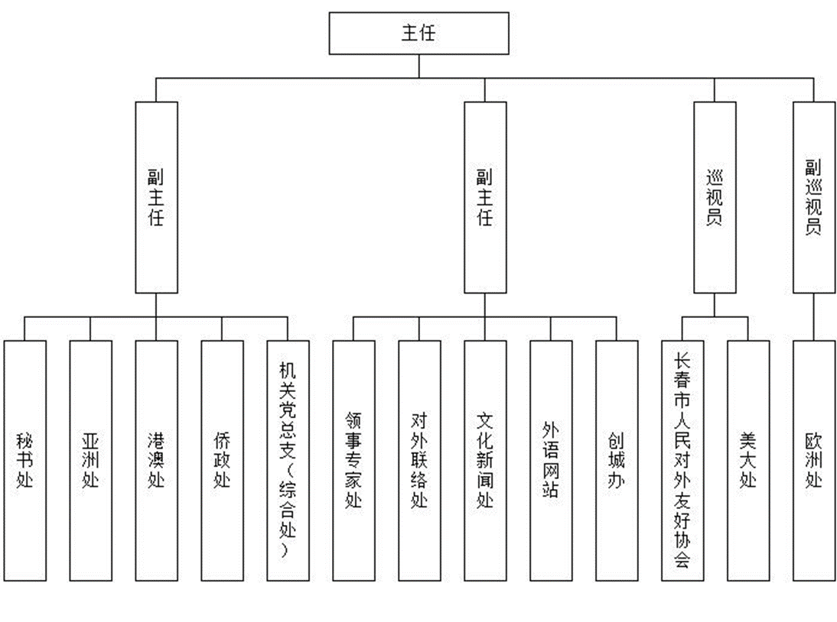

* + 1. 内部控制过程

内部控制过程实质是在确定目标的基础上梳理、评估、应对与控制风险的过程。通过循环过程使内部控制体系建设逐步完善和提高。

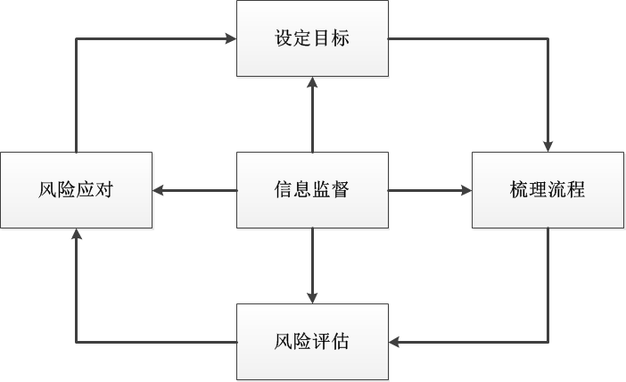

* + 1. 内部控制组织职能

根据内部控制体系建设规范要求，建立权力运行制衡机制，通过建立岗位分工合理、岗位职责明确、报告关系清晰的内部控制组织结构，明确内部控制管理的决策机构、执行机构、监督机构的职能职责，保证内部控制管理职责明确、权限清晰，确保内部控制体系有效运行。

* + - 1. 决策机构

1.主任办公会

主任办公会在风险管理中的职责是：建立本单位领导集体的风险管理意识和理念；配置必要的资源，确保风险管理体系有效运行；听取风险评估工作组风险识别、风险分析及应对报告；审批风险评估工作组工作职责、风险管理制度及管理办法等；审批单位整体风险控制目标和风险控制计划。

2.风险评估工作小组

组长：主任

副组长：副主任

成员：机关党总支、领事处、美大处、亚洲处、对外联络处、侨政处、港澳工作处，由秘书处负责牵头。

风险评估工作小组职责：

（1）对单位内部控制体系建设的完整性、合理性、有效性进行检查和评估。

（2）评估单位存在或潜在的风险状况，提出完善风险管理建议。

（3）听取单位风险评估报告、监督检查工作报告、会计师事务所对单位年度审计、专项审计、管理建议书等情况的报告。

组长职责：全面统筹、协调各业务部门积极配合风险评估工作。

副组长职责：负责计划、组织和安排具体评估工作。负责协调各岗位的风险管理，对初步拟定的工作计划和考核指标开展风险评估和风险分析。

成员职责：对单位层面和业务层面的经济活动风险进行评估，在梳理各类经济活动的业务流程、明确业务环节的基础上，系统分析经济活动风险，确定风险点，据此选择控制方法和措施以有效应对风险。

3.单位负责人

主任应当对本单位内部控制体系的建立健全和有效实施负责，及时提出修改意见，监督单位内部控制实施工作方案的执行。听取内控工作领导小组的单位风险评估报告，以此报告和风险评估工作小组召开会议，提出修改意见，监督单位风险评估与应对措施的执行；审核内控工作领导小组的岗位职责、风险管理制度及管理办法等。

* + - 1. 执行机构

1.内部控制领导小组

内部控制领导小组是本单位内部控制的执行机构，作为单位内部控制工作日常管理机构，内部控制领导小组下设办公室，由秘书处负责牵头。

组长：主任

副组长：副主任

成员：机关党总支、领事处、美大处、亚洲处、对外联络处、侨政处、港澳工作处。

内部控制工作领导小组的职责:为单位内部控制建设提供总体指导，审议内部控制实施工作方案。对各项内部控制制度的拟定进行初审，编写单位《内部控制手册》临时修改草案，起草单位年度内部控制自我评价报告；定期召开内部控制实施工作协调会，就关键问题与相关部门进行沟通，解决内部控制建设过程中的重点和难度问题；对内部控制体系建设工作实施有效管理和监督，合理保证内部控制体系的有效运行和完善。

牵头部门的职责：制定内部控制实施工作方案与工作范围；组织开展单位相关人员内控培训；协调相关组织开展内部控制调研与风险评估；掌握并记录与评估各部门和下属单位的内部控制现状；推进各部门和下属单位对内部控制缺陷的整改；定期召开会议，讨论内部控制建设过程中的重点与难点问题，并向内部控制工作领导小组汇报；整理单位内部控制体系建设相关成果（包括关键业务流程图、风险评估与应对矩阵等）。

2.专项业务领导小组

（1）预算管理领导小组

组长：主任

副组长：副主任

成员部门：机关党总支、领事处、美大处、亚洲处、对外联络处、侨政处、港澳工作处，由秘书处负责牵头。

（2）政府采购领导小组

组长：主任

副组长：副主任

成员部门：机关党总支、领事处、美大处、亚洲处、对外联络处、侨政处、港澳工作处，由秘书处负责牵头。

（3）国有资产管理小组

组长：主任

副组长：副主任

成员部门：机关党总支、领事处、美大处、亚洲处、对外联络处、侨政处、港澳工作处，由秘书处负责牵头。

* + - 1. 监督机构

1.监督检查工作小组

组长：主任

副组长：副主任

成员：秘书处、领事处、美大处、亚洲处、对外联络处、侨政处、港澳工作处和相关人员

监督检查工作组的职责：负责内部控制制度执行情况的监督检查；监督检查工作小组由机关党总支牵头负责。监督检查工作小组应当在主任的领导下，认真履行其在内部控制体系中的“惩处、监督”的作用，预防腐败现象的发生，监督违纪违规行为。机关党总支负责日常行政工作监督检查工作。

2.内部审计

秘书处负责内部审计工作，依法独立监督和评价本单位财务收支、经济活动的真实性、完整性、合法性，是加强[内部控制](http://www.canet.com.cn/shenji/nbkz/)和风险管理的一种行为。内部审计是对本单位的经营活动进行全程监督的有效手段。

* + 1. 内部控制组织结构图
       1. 单位内部控制组织结构图



* + - 2. 风险评估工作小组结构图

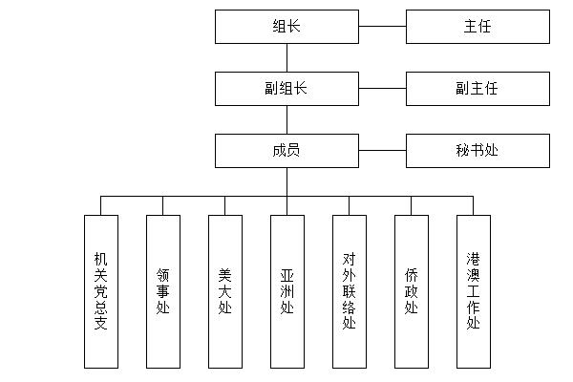

* + - 1. 内部控制领导小组结构图



* + - 2. 预算管理领导小组结构图



* + - 1. 政府采购领导小组结构图



* + - 2. 国有资产管理领导小组结构图



* + - 1. 监督检查工作小组结构图

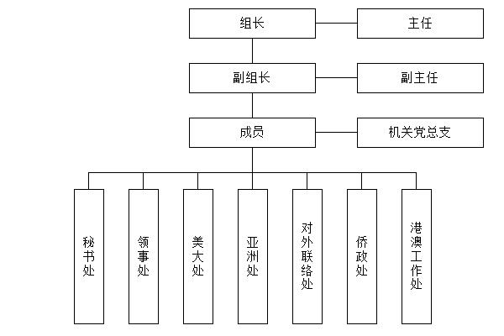

* 2. 风险管理

行政事业单位内部控制体系建设的主要内容之一就是分析单位经济业务活动的风险，识别风险点，根据控制方法制定有效的控制措施，并监督执行。

* + 1. 评估机制

风险评估是单位及时识别、系统分析经济活动中与实现内部控制目标相关的风险，合理确定风险应对策略。

单位开展经济活动风险评估应当成立风险评估工作小组，单位负责人担任组长。

风险评估工作小组可以根据单位实际情况设置牵头部门或风险主管领导。

单位应当建立经济活动风险定期评估机制，对经济活动存在的风险进行全面、系统和客观的评估。经济活动风险评估至少每年进行一次。外部环境、经济活动或管理要求等发生重大变化的，应及时对经济活动风险进行重估。经济活动风险评估结果应当形成书面报告《风险评估报告》并及时提交单位领导班子，作为完善内部控制的依据。

* + 1. 组织职能

（1）风险评估工作小组

风险评估工作小组负责协助主任办公会对单位制订的年度工作计划和考核目标的合理性、有效性进行审议，指导各部门、各岗位开展年度工作计划的风险评估和风险分析。

（2）主任办公会

对本单位各岗位年度工作计划进行审核，确认各岗位工作计划的风险承受能力。

（3）各部门工作人员根据自身岗位的具体业务，收集、分析与自身岗位有关的政策和行业信息，识别工作目标制订和实施过程中存在的风险事项，为风险分析依据，为风险分析提供建议。

* + 1. 风险评估工作流程

（1）主任办公会下达年度风险评估工作计划。

（2）风险评估工作小组设计《风险评估与应对表》，下发各部门，收集、组织开展风险评估工作。

（3）风险评估工作小组对《风险评估与应对表》进行审核，检查风险点和风险应对防控措施是否准确，评估《风险评估与应对表》设计是否合理。

（4）各部门各岗位人员填写《风险评估与应对表》。

（5）风险评估工作小组对《风险评估与应对表》统计分析。

（6）风险评估工作小组根据风险发生可能性的高低和对目标的影响程度进行评估，形成风险等级清单，初步确定各项风险的管理优先顺序和策略，并形成单位《风险评估报告》。

（7）内控工作领导小组对《风险评估报告》进行审核。

（8）主任办公会对《风险评估报告》进行审议、审批。

（9）单位负责人应安排内控工作领导小组或内控牵头部门以《风险评估报告》结果为基础，根据国家有关规定，结合单位自身实际情况，建立健全内部控制制度。特别是针对风险评估中发现的重点风险，单位应当建立重点风险管理办法，尽快安排确定解决方案并要求相关业务部门负责人予以高度重视，及时堵塞漏洞、消除隐患。

其他注意事项：

（1）风险评估至少每年进行一次。

（2）风险评估报告也可以由以下两方面报告组成：

风险评估年度报告：内容须包含风险提示、风险状况、风险分析、风险应对防控方案。

风险评估专项报告：突发重大风险、重要风险事项、重大风险事件的专项报告。

* + 2. 风险评估工作流程图

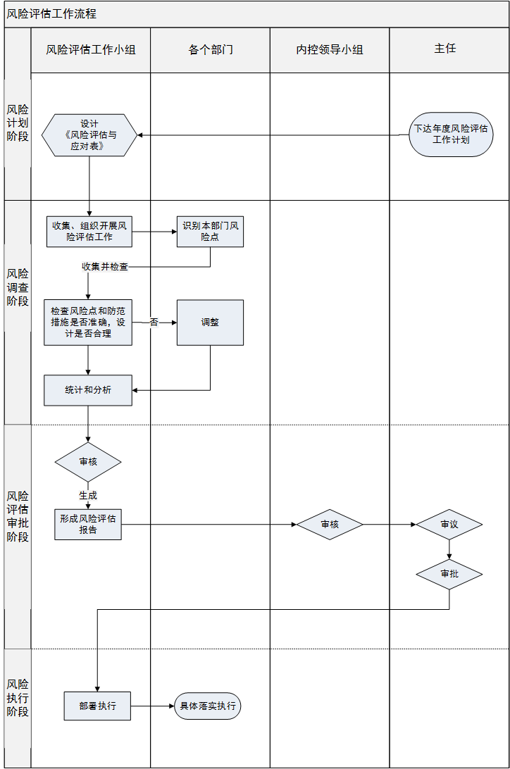

* + 2. 评估范围和内容
       1. 单位外部风险

1.法律政策风险：对法律法规、国家政策理解不够，盲目实施。

2.经济风险：财力不足，无法满足在建项目、战略发展目标实施的需要。

3.社会风险：行政处理过程不规范、行政管理责任心不强。

4.自然灾害、环境状况等自然环境因素以及其他因素产生的风险。

* + - 1. 单位内部风险

|  |  |
| --- | --- |
| * + - * 1. 单位层面 | 内部控制组织机构风险：组织职能缺失或形同虚设。  管理风险：未建立相关工作管理制度、未建立权力制衡机制、未建立议事决策机制或未执行。  人员素质风险：人员素质不一，对内控知识认识不够，责任心不强、专业工作胜任能力不足。  财务信息风险：财务信息不完整、不真实。  关键岗位和重要领域管理风险：关键岗位不相容岗位未有效分离或控制，岗位职责权限分工不清晰。  其他情况：信息技术运用和信息设备质量风险、安全漏洞、环境保护等。 |
| * + - * 1. 业务层面 | 预算业务管理风险。  收支业务管理风险。  政府采购业务管理风险。  资产业务管理风险。  其他业务风险：印章管理、票据管理等。 |

* + 1. 风险评估管理程序

风险评估由目标设定、风险识别、风险分析和风险应对四个部分构成。风险评估是内部控制的重要环节，在单位经济业务活动过程中，只有进行科学的风险评估，自觉地将风险控制在可承受范围之内，才能实现单位的可持续发展。只有加强风险管理意识、识别风险、才能制定有效的控制措施。风险评估贯穿于单位经济业务活动过程的始终，也贯穿于内部控制的全过程。

* + - 1. 目标设定

单位应当根据内部控制的五项控制目标：

（1）保证本单位各项经济活动合法合规；

（2）资产安全和使用有效；

（3）财务信息真实完整；

（4）防范舞弊和预防腐败；

（5）提高公共服务的效率和效果，开展全面、系统、持续的收集、分析相关信息，结合单位实际情况，及时进行风险评估。并利用信息化管理手段，及时记录信息和加强信息保管。

* + - 1. 风险识别

风险识别是在目标设定的基础上，密切关注单位内、外部主要风险因素。

单位外部风险识别主要从法律政策、经济风险、社会风险、自然灾害入手。

单位内部风险识别可从单位层面和业务层面两大方面入手。

单位层面风险识别主要从组织、机制、制度、议事决策、关键岗位、信息系统入手。

业务层面风险识别主要从预算、收支、采购、资产业务入手。梳理各项业务流程，分析各项业务流程是否清晰合理、各个环节授权审批是否科学、不相容岗位是否相互分离、岗位的职责权限分工是否明确、业务流程产生的信息是否全面记录、各项管理要求是否在内部管理制度中予以明确、各项制度的执行是否有效、关键控制措施是否得到落实等。

* + - 1. 风险分析

风险分析是指在风险识别的基础上，采用定性与定量相结合的方法，按照风险发生的可能性及其影响程度等，对识别的风险进行分析和排序，确定关注重点和优先控制的风险。单位进行风险分析，应当充分吸收专业人员，组成风险分析团队，按照严格规范的程序开展工作，确保风险分析结果的准确性。

风险的定性分析，是指通过观察与分析，借助于经验和判断对风险进行分析的方法。定性分析一般不需要运用大量的统计资料，使用起来简单易行。该方法主要是通过问卷、面谈及研讨会等形式进行风险分析，依靠专业人员的经验和直觉或者行业标准及惯例等，对风险相关要素的大小或高低程度进行定性分析。在不需要进行量化时或者进行定量分析需要的数据无法取得，以及出于成本效益原则考虑采用定量分析方法不经济时，一般应采用定性分析。

风险的定量分析，是指运用一些数据分析模型，将有关风险及其影响予以量化，在此基础上判断风险重要性程度的方法，如敏感度分析法和盈亏平衡分析法等。定量分析需要对构成的各个要素和潜在损失程度赋予数据或货币金额，使风险分析的整个过程和结果均被量化。定量分析的方法通常能够提供更高的精确度，往往应用在复杂的经济活动分析中，是对定性分析方法的补充。

* + - 1. 风险应对

风险应对是指风险应对政策的选择，单位根据风险分析的结果，结合风险承受能力，确定风险应对策略。风险应对的策略一般有四种：风险规避、风险降低、风险分担、风险承受。

*风险规避

单位对超出风险承受能力的风险，通过放弃或者停止与该风险相关的业务活动以避免和减轻损失的策略。

*风险降低

风险降低是单位在权衡成本效益之后，准备采取适当的控制措施降低风险或者减轻损失，将风险控制在风险承受度之内的策略。

*风险分担

风险分担是单位准备借助他人力量，采取业务分包、购买保险等方式和适当的控制措施，将风险控制在风险承受度之内的策略。

*风险承受

风险承受是单位对风险承受度之内的风险，在权衡成本效益之后，不准备采取控制措施降低风险或者减轻损失的策略。这也是一种最普通、最省事的风险应对策略。

风险应对的四种策略是根据单位的风险偏好和风险承受能力制定的，风险规避策略在采用其他任何风险应对措施都不能将风险降低到单位风险承受度以内的情况下适用；风险降低和风险分担策略则是通过相关措施，使单位的剩余风险与单位的风险承受度相一致；风险承受则意味着风险在单位可承受范围之内。

* + 1. 风险分析的具体办法

（一）采用问卷调查、集体讨论、专家咨询、管理层访谈、工作访谈等。

（二）风险分析所需要的材料包括制度、流程、图片、记录、单据等。

* + 1. 风险等级标准设定

单位应当根据风险发生可能性的大小及导致后果的严重性对关键风险进行等级判定，判定标准如下：

高风险：在采取措施或降低危害前，须停止或禁止作业的，导致的后果对单位整体运行产生影响，导致财产巨大损失或资产大量流失。须对改进措施进行评估。

中等风险：对单位局部业务产生影响或危害，但并不影响单位整体运行，导致财产部分损失或资产部分流失，相关工作可以进行。须建立运行控制程序和监控机制，定期检查、测量及评估。

低风险：对单位运行轻微影响，导致财产轻微损失或资产少量流失，相关工作可以进行，须改进应对措施。

* + 1. 重点风险管理
       1. 重点风险点查找方法

应当关注重点岗位和重要领域，通过领导点评、集体讨论、问卷调查、自行查找等方式开展工作，组织力量认真排查重点风险点。及时找出重点风险点，进行统计分析，快速拟定应对控制措施。

* + - 1. 重点风险内容

|  |  |
| --- | --- |
| 制度机制重点风险 | 1.检查内控制度是否全覆盖单位各项经济业务活动、是否覆盖权力运行全过程。 |
| 2.检查各项内控制度是否行之有效、是否存在无制度控制的风险。 |
| 道德素质重点风险 | 1.是否存在无视组织纪律和管理制度的行为。 |
| 2.是否存在超越职权范围的行为。 |
| 3.是否存在虚报、瞒报的行为，是否存在串通舞弊和包庇违纪的行为。 |
| 4.是否存在生活消费水平与收入不符的行为。 |
| 业务流程重点风险 | 1.各项业务流程是否存在高发违纪违法行为。 |
| 2.各项业务流程是否还存在不相容岗位或职责不清晰等问题。 |
| 岗位职责重点风险 | 1.单位领导班子及成员是否在集体决策和执行议事规则方面存在可能的风险。 |
| 2.在资金流量大、重要行政审批环节、重大项目管理等关键岗位工作中是否存在可能的风险。 |
| 3.各个岗位在履行职责中是否还存在可能的风险。 |

* + 1. 风险评估与应对表（表样）

|  |  |  |  |  |  |
| --- | --- | --- | --- | --- | --- |
| 业务分类 | 流程名称 | 风险节点 | 风险描述 | 控制方法 | 控制措施 |
|  |  |  |  |  |  |
|  |  |  |  |  |  |
|  |  |  |  |  |  |
|  |  |  |  |  |  |
|  |  |  |  |  |  |
|  |  |  |  |  |  |
|  |  |  |  |  |  |
|  |  |  |  |  |  |
|  |  |  |  |  |  |
|  |  |  |  |  |  |

* + 1. 风险评估的监督和评价

风险评估的监督和评价过程，包括监督和评价识别风险的充分性，以及针对这些风险所采取措施的恰当性。由监督检查工作小组牵头部门具体负责，对单位整体的风险评估过程和应对措施进行了解和评价。风险的监督和评价考虑的主要因素可能包括：

1.单位是否已建立、沟通整体目标，并辅以具体策略和具体管理服务活动的开展计划。

2.单位是否已建立风险评估制度并保证运行，包括识别风险、估计风险的重大性、评估风险发生的可能性以及确定需要采取的应对措施。

3.单位是否已建立相关重大事件处理机制，识别和应对可能对单位产生重大影响的变化。

4.风险评估管理机构是否建立了相关流程，以识别外部环境、内部环境发生的重大变化。风险应对措施的调整机制是否运行有效。

* + 1. 风险评估的信息与沟通管理

单位在内部控制运行中利用信息沟通，逐步形成在目标设定、风险识别、风险分析、风险应对等环节的数据信息，通过信息管理系统记录、统计和存储，在单位内部相互引用，不断提高风险评估各项工作的管理水平，充分发挥信息管理作用。

* 1. 控制措施
     1. 概述

控制措施是根据本单位风险评估结果，结合单位自身实际情况，采取相应的控制措施确保风险防控应对方案得到贯彻执行的政策和程序。

控制活动存在于本单位各项业务环节中，包括：内部授权审批、不相容岗位、会计、资产安全、票据、预算、信息等方面。

控制措施一般包括：不相容岗位分离、内部授权审批、归口管理、预算控制、财产保护控制、会计控制、单据控制、信息内部公开等。

* + 1. 控制方法

（一）不相容岗位分离

不相容岗位分离控制实现本单位全面系统地分析、梳理业务流程中所涉及的不相容岗位，实施相应的分离措施，形成各司其职、各负其责、相互制约、相互监督的工作机制。

以下岗位必须实施不相容岗位分离控制（包括但不限于）：

1.申请与审核审批的岗位要实施分离。

2.审核审批与执行的岗位要实施分离。

3.执行与信息记录的岗位要实施分离。

4.审核审批与监督的岗位要实施分离。

5.执行与监督的岗位要实施分离。

6.财产保管和登记的岗位要实施分离。

7.财产保管与使用的岗位要实施分离。

8.财产保管与清查稽核岗位要实施分离。

（二）内部授权审批

根据常规授权和特别授权的规定，明确各岗位办理业务和事项的权限范围、审批程序和相应责任。建立重大事项集体决策和会签制度，相关人员应当在授权范围内行使职权、办理业务。

授权按照其形式可分为常规授权和特别授权。常规授权是单位在日常经营管理活动中按照既定的职责和程序进行的授权。特别授权是对非经常经济行为进行专门研究后作出的授权。

内部授权审批控制措施作为内部控制措施的重要内容之一，应该得到单位的重视，所以在实施内部授权审批控制措施时应遵循以下原则：全面控制和重点控制相结合的原则；事前审批和事后审批相结合的原则；相互牵制的原则；程序定位的原则。

根据这些原则，内部授权审批应该包括的内容有：审批人员和审批权限；审批程序；审批内容；审批人员的责任；设立事后监督机制；以现有的稽核、审计、纪律检查部门为基础，成立内部审计委员会。

（三）归口管理

根据单位实际情况，按照权责对等的原则，采取组建联合工作组，明确牵头部门或人员等方式，对有关经济业务活动实行统一管理。

（四）预算控制

单位实施全面预算管理制度，明确各责任单位在预算管理中的职责权限，规范预算的编制、审定、下达和执行程序，强化预算约束。充分发挥预算功能，完善预算编制、强化对经济活动的预算约束力，使预算控制贯穿于经济活动的全过程。

（五）财产保护控制

建立资产的日常管理制度和定期清查机制，采取资产记录、实物保管、定期盘点、账实核对等措施，确保资产安全完整，严格限制未经授权的人员接触和处置财产。

（六）会计控制

强化会计机构建设，健全财会管理制度，提高会计人员业务素质，完善会计岗位责任制，加强会计档案管理，规范会计基础工作，明确会计凭证、会计账簿和财务会计报告的处理程序。

（七）单据控制

单位根据国家有关规定和经济业务活动流程，在管理制度中明确各项经济活动所涉及的表单和票据，相关工作人员应按照规定填制、审核、归档，保管单据。

（八）信息内部公开

建立健全经济活动相关信息内部公开制度，根据国家有关规定和单位实际情况，确定信息内部公开的内容、范围、方式和程序。

（九）重大风险预警和突发事件应急处理机制

建立重大风险预警机制和突发事件应急处理机制，明确风险预警标准，对可能发生的重大风险或突发事件，制订应急预案、明确责任人员，规范处置程序，确保突发事件得到及时妥善处理。

* + 1. 组织管理机制

（一）主任办公会

认真审议并批准本单位《内部控制手册》。

（二）风险评估工作小组或牵头的风险主管领导

每年定期组织开展经济业务风险的梳理和优化工作。

（三）内部控制归口管理岗位职责

1.统计规划和开发本单位内部控制信息管理系统。

2.对内部控制运行实施日常监督工作，及时发现并上报缺陷或重大风险，组织相关部门、岗位对内部控制活动进行更新和采取有效控制措施。

3.协助内部控制组织管理本单位的内部控制体系文件，并按照内控框架和要素，定期组织更新文件。

4.每年至少组织一次对经济业务风险的梳理和优化工作，并编制梳理工作计划（包括梳理的目标范围、相关部门、开始日期时间、业务分类、流程名称、梳理方法）。

（四）各部门职责

1.在内部控制工作领导小组的指导下，对本部门的业务流程展开梳理、分析，确定主要环节和相关子环节的风险点，拟定控制办法和考核监督办法。

2.及时向归口管理岗位报送本岗位重大风险和重大缺陷，并制订相应管理策略和控制措施。

3.及时向归口管理岗位提出本岗位优化建议，及时更新文件。

* + 1. 控制措施的监督与评价

开展控制措施的监督和评价有助于及时掌握内部控制机制运行过程中的缺陷和重大风险隐患，做到及时采取有效控制措施和更新内部控制体系文件。

由监督检查工作小组牵头部门具体负责，对单位在内部控制措施实施过程进行了解和评价。监督和评价考虑的主要因素可能包括：

1.各项经济业务的关键岗位、重点环节是否还存在未有效实施控制措施的。

2.当年是否组织开展至少一次以上的业务流程梳理或优化工作。

3.内部控制运行过程中是否存在未及时上报的缺陷或重大风险。

* + 1. 政策依据和相关管理制度
       1. “三重一大”事项集体议事决策制度（暂行）

为落实中共中央关于“重大事项决策、重要干部任免、重要项目安排、大额资金的使用，必须经集体讨论做出决定”的制度（以下简称“三重一大”制度），现结合本单位工作实际制定本制度。

**第一、“三重一大”事项的内容和范围**

（一）重大事项决策的内容和范围

凡涉及本单位改革、发展和稳定，关系工作人员切身利益的重大问题，均属于重大事项决策的范围，主要内容包括：

1.党和国家的路线、方针、政策和中央、省、市、市委重要文件、会议精神的贯彻落实和需向上级请示、报告的重要事项；

2.基层党建工作、党风廉政工作、精神文明建设、思想政治工作方面的重大问题；

3.整体工作规划，年度工作计划、工作目标的确定；年度重要工作部署、重大活动安排，以及事关人民群众切身利益、涉及面较广的重要事项；

4.财务年度预算调整；

5.工资、待遇、医保等涉及全体工作人员的事项；

6.重大人身伤亡、责任事故、突发事件的处理；

7.涉及本单位重大改革方案和改革措施的制定；重要政策和制度的制定、修改、调整和废止等重要事项；

8.社会民生事业和社会保障等方面重要事项；

9.领导班子认为应当集体研究决定的其他重要问题。

（二）重要干部任免的内容和范围

1.领导班子成员分工及调整；

2.党代表、人大代表、政协委员候选人的推荐；

3.后备干部的确定；

4.干部选拔、任用、考核和奖惩；

5.其它应当提交集体讨论决定的重要干部任免事项；

6.推荐申报先进个人或先进集体。

（三）重要项目安排的内容和范围

1.各类重大工程（在建项目、基础设施建设、维修保养等）建设项目、重大项目前期准备事项及实施过程中需要协调、监管事项；

2.重大建设项目发生重大变更及超概算（预算）调整；

3.重大投资项目安排，包括以财政性资金或融资投资的重大项目，重大活动项目安排，包括文化、体育等重大活动和节庆活动；

4.大宗办公物资、设备采购，工程项目招投标及各类固定资产处置，办公设备购置；

5、涉及经济发展的重要社会民生项目的安排、督促检查、验收等；

6.上级批准的重大或集体考察学习活动项目经费的支出。

（四）大额度资金使用的内容和范围

1.按照财政预算、决算的编制原则、制订调整和大额度资金使用原则；

2.各类专项资金的安排、使用、管理、监督；

3.固定资产、工程款的资金安排、使用与管理；

4.年度预算外的大宗物资采购事项；

5.预算外行政日常公用经费的支出；

6.其他应由集体决策的大额度资金使用。

**第二、决策原则**

（一）坚持集体领导、民主集中、个别酝酿、会议决定的原则。凡属职责范围内的“三重一大”事项，都应集体讨论决定，保证党的路线方针政策和决议、决定得到正确贯彻和执行。

（二）坚持集体领导和个人分工负责相结合的原则。领导班子成员尤其是主要领导应正确处理民主与集中的关系，充分发挥集体领导作用，实行班子分工负责制，确保权力正确行使。

（三）坚持科学、民主、依纪依法、集体决策的原则。要注重调查研究，尊重和反映客观规律，广泛听取各方面意见，自觉接受各方面的监督，要切实在宪法、法律和党内法规范围内开展决策活动，确保决策贴近实际，符合经济社会发展规律。

**第三、集体决策机构议事规则**

（一）坚持规划先行。“三重一大”问题集体决策要有计划、有步骤的进行。除遇重大突发事件和紧急情况需作出临时处置外，不得在会上讨论临时动议议题。

（二）推行末位表态。认真贯彻民主集中制原则，充分听取与会人员意见，确保决策的科学化、民主化、制度化。在决策时要坚持“一把手”末位表态制度，如遇大事，班子成员要集体讨论，并广泛听取大家意见，少数服从多数。

（三）深入开展调研。决策前要根据工作计划，做好调研、论证、相关法律咨询和必要的事前审计。

（四）实施痕迹化管理制度。“三重一大”事项决策的情况，包括决策参与人、决策事项、决策过程、决策结论、会议主持人、记录人等，要以会议记录、决定等形式留下文字性资料，并存档备查，要详细记录不同意见。

（五）通过党支部会，党支部扩大会，班子成员会议如有重大议题、重要人事任免，出席人数需达到应出席人数的2/3，会议方可举行。

（六）会议决定的事项，应明确落实部门和责任人。

（七）实行保密原则。与会人员要严格遵守保密纪律，对会议研究的内容，未经批准传达或公布的，不得向外泄露。对会上的发言，特别是不同的意见，绝不能私下传播。

**第四、主要管理程序**

**（一）会前准备阶段**

1.会议议题由党支部书记/主任根据班子成员、职能部门的提议或因工作需要，在征求相关分管领导意见后提出，与班子其它成员进行沟通。

2.会议准备由分管领导组织有关办公室准备相关材料，包括方案和论证材料。对专业性、技术性较强的事项，分管领导应组织相关人员进行专家论证、技术咨询、决策评估，提出可供决策的意见或报告。

3.选拔任用干部，要按照《党政领导干部选拔任用条例》的相关规定，在民主推荐、考察的基础上，经党支部书记/主任与相关分管领导共同酝酿，并在一定范围内征求意见后向党支部会/主任办公会提名，为党支部会/主任办公会决定干部任免做准备。

4.主任办公会应当提前通知。应当提前1个工作日（临时性或紧急会议除外）将会议通知及有关材料送参加会议的人员。

**（二）会中决策阶段**

1.会议决策时，由党支部会/主任办公会主持。党政班子成员应对决策议题逐个明确表示同意、不同意或缓议的意见，并说明理由。因故未到会的班子成员可以书面形式表达意见。

2.讨论重要事项时，到会人数必须超过应到会人数的三分之二，并采用票决制表决人数超过三分之二以上同意的议案方可通过。

3.讨论中意见分歧较大或者有重大问题尚不清楚时，除在紧急情况下按多数意见执行外，应暂缓决策，待进一步调查研究后再作决策。

4.如遇工作需要，相关职能部门、纪检监察、相关负责人可列席会议。

**（三）会后执行阶段**

1.“三重一大”事项经集体决策后，由班子成员按分工和职责分工具体组织实施。

2.领导班子成员个人对决策有不同意见的，可以保留，但在没有作出新的决策前，应坚决无条件的执行。同时，可按组织程序向上级组织反映意见。

3.个人不得擅自改变集体决策，因情况发生变化需对决策进行重大调整或变更的，经党支部会/主任办公会重新作出决策；如遇重大突发事件和紧急情况需作出临时处置的，必须向单位主要领导报告，事后及时向党支部会/主任办公会报告并负责；未完成事项如需党支部会/主任办公会重新作出决策的，经再次决策后，按新决策执行。

**第五、监督检查**

（一）班子成员应根据分工和职责及时向领导班子报告“三重一大”事项的执行情况，并将落实情况列入年度班子民主生活会和述职述廉的重要内容。

（二）“三重一大”事项决策后的贯彻执行情况，由单位纪检监察部门或相关监督部门具体负责决策实施过程中的检查和督办。检查和督办情况及时向班子主要负责人和领导班子报告。

（三）接受市委组织部、市纪委对本单位领导班子执行“三重一大”制度的监督检查。

（四）对“三重一大”事项决策及执行情况，除按有关规定不便于公开外，应在单位公开栏和相关会议、文件中进行公开。

（五）对未经领导班子集体决策就实施的“三重一大”事项，有关部门和人员必须及时向班子主要领导和纪检监察归口部门报告。

**第六、责任追究**

（一）具有下列行为之一的，将根据事实、性质和情节，依据《中国共产党纪律处分条例》、《行政机关公务员处分条例》和《关于实行党风廉政建设责任制的规定》等规定，追究有关责任者的责任。

1.违反本决策程序规定的；

2.应提交决策的事项未提交或擅自改变集体决策的，擅自决定组织实施，事后又不通报的；

3.决策事项贯彻执行不力或者执行过程中主观上有过错造成重大影响的；

4.提供不实或者虚假信息误导决策，造成决策失误的；

5.违反保密纪律的。

（二）领导班子决策失误造成严重后果或者涉嫌违纪违法的，应在查明情况、分清责任的基础上，按照干部管理权限及时向上级部门报告，分别追究主要负责人、分管负责人和其它责任人的相应责任。

（三）发生违反规定行为，情节轻微的，主要责任人和直接责任人应当在党支部会/主任办公会进行检查；情节较重并造成后果的，按照干部管理权限，由党支部书记、主任或上级党组织进行诫勉谈话；情节严重，给工作造成重大损失的，应给予组织处理；构成违纪违法的，移送纪检监察机关、司法机关处理。

**第七、附则**

本制度所涉及内容，凡党和国家政策法规及上级文件另有规定的，从其规定。

* + - 1. 集体议事决策流程图

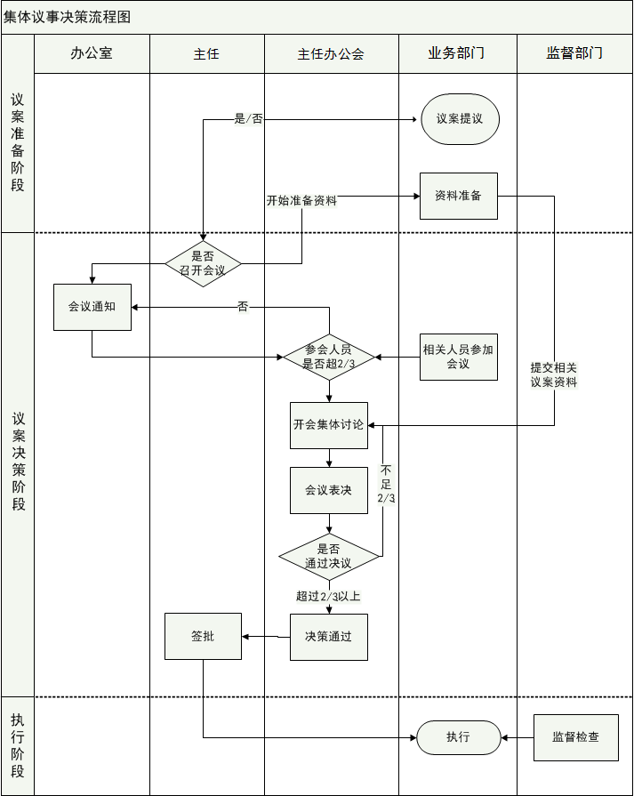

**集体议事决策流程关键环节说明：**

1.相关部门提出议案由主任决定召开议事会议。

2.参加会议的人数要超过规定的2/3以上才可以正常召开。

3.会议表决须达到参加会议人数的2/3方可决策通过。

4.监督检查人员监督检查议事决策的实施执行情况。

5.必要时也可以组织专家进行必要性和可行性论证，形成专家决策咨询书面意见。

6.经过讨论确定的事项在实施过程中出现问题时，应提交主任办公会讨论决定。

* + - 1. 集体议事决策风险评估与应对表

|  |  |  |  |  |
| --- | --- | --- | --- | --- |
| **风险等级** | **风险描述** | **控制制度** | **责任主体** | **防控应对措施** |
| 一级 | “三重一大”事项集体决策未按民主集中制和议事规则进行的，决策运行过程中滥用权力带来的风险。 | 三重一大事项集体决策制度 | 主要领导  分管领导 | 决策前，应对重大事项进行深入调查研究，充分听取各方面的意见、必要时应专家论证或相关法律咨询。 |
| 严格贯彻执行集体议事决策规则，充分发挥民主集中制。 |
| 对决策事项进行公示，加强宣传，强化群众监督。 |
| 一级 | 对专业性、技术性较强的重大事项决策没有进行专家论证、技术咨询和评估的、未按议事规则的带来风险。 | 三重一大事项集体决策制度 | 主要领导  分管领导  相关部门负责人 | 决策前，应对重大事项进行深入调查研究，充分听取各方面的意见。 |
| 召开会议前，应对重大事项进行专家论证、技术咨询和评估，提出可供决策的意见或报告。 |
| 一级 | 重大项目安排不按民主集中制和议事规则进行，项目实施过程中滥用权力、徇私舞弊。 | 三重一大事项集体决策制度 | 主要领导  分管领导 | 严格贯彻执行集体议事决策规则，充分发挥民主集中制。 |
| 决策前，应对重大事项进行深入调查研究，充分听取各方面的意见、必要时应专家论证或相关法律咨询。 |
| 定期对重大项目安排实施过程进行监督和检查，确保落到实处。 |
| 对决策事项进行公示，加强宣传，强化群众监督。 |
| 一级 | 大额资金使用未按民主集中制和议事规则进行决议，资金使用过程中滥用权力，中饱私囊的风险。 | 三重一大事项集体决策制度 | 主要领导  分管领导 | 严格贯彻执行集体议事决策规则，充分发挥民主集中制。 |
| 决策前，应对重大事项进行深入调查研究，充分听取各方面的意见。 |
| 对大额资金使用实施过程进行监督和检查或开展专项审计，确保落到实处。 |
| 对决策事项进行公示，加强宣传，强化群众监督。 |

* + - 1. 重大决策实施情况后评价制度

本制度所称决策后评价，是依据一定的标准和程序，对重大决策在施行过程中，由负责评价的组织、机构，运用科学、系统、规范的评价方法，对决策执行后的效果做出的综合评定并由此决定决策的延续、调整或终结的活动。

**第一条**秘书处是决策后评价制度的组织实施机构，决策提出部门会同秘书处具体负责决策后评价工作。

**第二条**决策后评价工作应当遵循独立、客观、公正、科学的原则。

**第三条**决策后评价要以有利于检验本单位重大决策的效果、效益、效率，有利于提高决策的科学化和民主化水平，有利于实现决策资源的有效配置，有利于决定决策的循环形式为目的。

**第四条**决策后评价围绕以下内容开展

（一）决策的实施结果与决策制订目的是否符合。

（二）决策实施的成本、效益分析。

（三）决策带来的负面因素。

（四）决策实施在实施对象中的接受程度。

（五）决策实施带来的近期效益和长远影响。

（六）主要经验、教训、措施和建议等。

**第五条**决策后评价的准备工作

（一）确定评价对象。

（二）确定合适的评价机构、评价人员。

（三）制订评价方案。包括评价目的、评价标准、评价方法和评价经费。

**第六条**决策后评价的实施

（一）运用个体的、群体的访谈方法或采用文件资料审读、抽样问卷等方法采集整理决策信息。

（二）实行定性、定量分析相结合的方法进行统计分析决策信息。

（三）运用成本效益统计、抽样分析法、模糊综合分析法等政策评价方法评价得出结论并加以综合分析，最终取得综合评定结论。

**第七条**决策后评价的具体方法可以根据决策特点和评价的要求，选择上述一种或多种方法。

**第八条**对决策后评价做出总结

（一）撰写决策的总体评价报告。

一、是对决策的制订与实施进行总体的评价;

二、对决策后果、决策效率、决策效益做出定性与定量的说明；

三、是对以后决策的制订实施提出建议。

（二）对决策评价活动做出总结。

一、是对决策评价机构的效率管理机制做出总结；

二、是对评价人员的选择、评价人员的素质做出评价；

三、是对评价方案与评价程序进行总结；

四、是对评价标准的合理性进行思考。

**第九条**决策后评价形成完整的决策后评价报告，报单位领导研究审定。单位领导对决策后评价报告审定后，形成对决策继续实施、调整或废止的最终决定。

* + - 1. 重大决策专家咨询论证制度

第一条为促进本单位重大事项决策的科学化、民主化，提高重大事项决策的质量和行政管理水平，根据有关法律、法规，结合本单位实际，制定本制度。

第二条重大项目安排、重大行政决策事项的专家咨询论证活动，适用本制度。法律、法规和规章另有规定的，依照其规定。

第三条本制度所称咨询专家，是指由单位聘请、邀请参与本单位重大决策事项咨询论证工作，对有关决策事项提出咨询论证意见的专家。

第四条咨询专家应当具备下列条件：

（一）学术造诣高，在相关专业领域具有相当的影响力和知名度。

（二）具有较丰富的实践经验，熟悉有关法律、法规、技术规范和标准。

（三）热心咨询论证事业，责任心强，在时间和精力上能够保证参加委托的咨询论证工作。

（四）具有较高的社会公信力，公正诚信，敢于直言不讳提出咨询论证意见。

第五条由本单位根据重大决策事项的需要，按照内外结合的原则，建立咨询专家库。专家库可由当地专家和外地专家组成，并按专业分类，由当地行业主管部门建立专家档案。

第六条本单位经济建设发展战略、中长期规划以及年度发展计划，政府投资和政府审批的涉及专业性较强的重大建设项目，在提交主任办公会讨论决定前，原则上须经专家咨询论证。

第七条重大决策事项的咨询论证，根据决策所涉及的专业和职能，由单位分管领导委托有关职能部门或有关专家进行组织。

建立单位法律专家咨询委员会，为重大决策事项提供法律政策咨询服务，由本单位法制部门会同相关部门具体组织。

第八条受委托的本单位职能部门或有关专家，负责按咨询论证的类别，组成3或5人以上的专家小组，采取会议或书面方式进行论证。

第九条咨询专家小组按照本单位咨询论证工作的要求，受本单位委托，对重大决策事项的必要性、科学性和可行性进行咨询论证，提出决策意见和建议。

第十条咨询专家应独立自主开展咨询论证工作，本单位及其相关部门应为专家咨询论证提供必要的条件和保障。

第十一条咨询专家应履行下列义务：

（一）遵守咨询论证工作有关规定。

（二）认真负责、实事求是地履行职责，客观、公正、科学地进行咨询论证。

（三）涉及保密事项和要求的，要严格遵守保密纪律，不得泄露咨询论证的内容、过程和结果等情况。

（四）接受相关主管部门的监督和管理。

第十二条承担组织重大决策事项咨询论证的相关部门负责整理汇总专家论证意见，在咨询论证会结束或收到书面论证意见的10个工作日内提交论证结果。

第十三条咨询论证所需费用，根据决策论证的事项，由组织论证的职能部门提出使用意见，并将聘用咨询专家费用按政府采购服务类目录指导购买。

第十四条本制度由市政府办公室负责解释。

第十五条本制度自发布日起施行。

* + - 1. 内部授权审批管理制度

**第一章 总则**

第一条 为了加强对长春市人民政府外事办公室（以下简称：本单位）各项资金支出审批管理，完善内部控制及提高工作效率，根据国家相关法规和对“三重一大”事项集体决策制度（重大事项决策、重要干部任免、重要项目安排、大额资金的使用）必须建立授权审批制度的原则，特制定本制度。

第二条 本制度适用于本单位各部门。

第三条 本单位党支部对本单位授权审批会计控制制度的健全和有效实施负责。

第四条 内部授权审批会计控制的重点主要包括经济业务事项的审批人员和审核人员，以及批准范围、批准权限、批准程序、承担责任等。

**第二章 内部授权审批的基本原则**

第五条 本单位建立授权审批的岗位责任制，明确相关部门和岗位的职责权限，确保授权审批的不相容岗位相互分离、制约和监督。本单位授权审批的不相容岗位分离包括：

1.申请经办与审核审批。

2.财产保管与登记。

3.财产保管与使用。

4.财产保管与清查稽核。

5.会计制单与审核审批。

6.会计核算与内部审计。

第六条 本单位各部门必须在授权范围内行使职权和承担责任，申请经办人员也必须在授权范围内办理业务。申请经办人员应当在职责范围内，按照审核审批人的批准意见办理业务。对于审核审批人超越授权范围审批的业务，申请经办人员有权拒绝办理，并应及时向审核审批人的上级授权部门报告。

第七条 审核审批人员只能审核审批其下级申请经办的事项。审核审批人员不得审批或变相审批自己经办的事项，其申请经办的涉及钱财业务事项，应当由其上级审核审批。

第八条 审批人员和审核人员的设置应遵循如下原则：设置多层审批的，不宜设置审批层次过多。

**第三章 授权审批的内容及权限**

第九条 审批权限分为审核和审批两类：

（1）审批：指有关部门负责人及主管领导对该项开支的合理性和必要性进行批准。

（2）审核：指各级财务人员对已审批的支付款项从单据和数量上加以核准并备案，审核经济事项的审批是否符合流程的规定，各级审批人是否符合审批权限，经办人员是否在授权范围内办理业务。

第十条 本单位应当对资金开支等经济事项进行审批处理，并按审批对象的类别界定各审批人员的审批范围，并按照确定的审批层次确定各审批人员的审批权限。

第十一条 本单位各部门、直属单位、派出机构对实物资产的验收、领用、发出、盘点以及损失处理等活动的审批规定参见本单位其他相关制度。

**第四章 审批和审核的程序**

第十二条 审批的一般程序是：先下级，后上级；先经业务线、行政线有关部门，后报财务线审核。若遇有关人员出差在外，可由其授权人代核、代批，但事后必须请有关人员追认。

**第五章 审批和审核的责任承担**

第十三条 审批或审核人员在审批或审核时，发现经办人员超越授权范围等故意原因造成的单位财产损失，应由经办人员承担责任；经办人员明知损失的发生而未向审批和审核人员说明而致使单位财产损失，经办人员也应承担一定责任。

第十四条 审批和审核人员因渎职、过失等原因而致使损失未得到发现或控制，审批人员应承担主要责任，审核人员应承担次要责任。

第十五条 审批和审核人员因故意或明知等主观原因而致使损失发生或未得到控制，故意或明知的审批和审核人员应当与直接责任人员承担同等责任，其他非故意或不明知的审批和审核人员均应按上项规定承担相应次要责任。

**第六章 附则**

第十六条 本制度由秘书处负责解释。

* + - 1. 不相容岗位分离制度

**第一章总则**

第一条 为促进长春市人民政府外事办公室（以下简称：本单位）内部管理规范,建立规范的工作秩序,提高业务工作水平，根据《中华人民共和国会计法》等有关规定以及本单位内部管理的实际制定本制度。

第二条 通过全面系统地分析、梳理业务流程中所涉及的不相容岗位，实施相应的分离措施，形成各司其职、各负其责、相互制约的工作机制。

**第二章 不相容岗位分离的目标和原则**

第三条 不相容岗位分离应当达到以下基本目标

（一）规范单位会计行为，保持会计资料真实、完整。

（二）堵塞漏洞、消除隐患，防止并及时发现、纠正错误及舞弊行为，保护单位资产的安全、完整。

（三）确保国家有关法律法规和单位内部规章制度的贯彻执行。

第四条 不相容岗位分离应当遵守以下基本原则

（一）不相容岗位分离应当符合国家有关规范，以及单位的实际情况。

（二）不相容岗位分离应当约束单位内部涉及会计及业务工作的所有人员，任何个人都不得拥有超越不相容岗位分离规范的权力。

（三）不相容岗位分离应当涵盖单位内部涉及会计和业务的各项工作及相关岗位。

（四）不相容岗位分离应当保证单位内部工作岗位的合理设置及其职责权限的合理划分，确保各岗位之间权责分明、相互制约、相互监督。

（五）不相容岗位分离办法应当随着外部环境的变化、单位业务职能的调整和管理要求的提高，不断修订和完善。

**第三章 不相容岗位分离的内容**

第五条 不相容岗位主要包括：负责人、业务经办、会计记录、档案管理、财产保管、稽核检查等职务。经济业务事项和会计事项的审批人与经办人及记账人员职责权限应当相互分离、相互制约。

（一）出纳人员不得监管稽核、会计档案保管和收入、费用、债权债务账目的登记工作，不得兼任票据核销工作。

（二）货币资金的收付及保管应由被授权批准的专职出纳人员负责，其他人员不得接触；

（三）出纳人员不能同时负责总分类账的登记工作；

（四）出纳人员不能同时负责非货币资金账户的记账工作；

（五）出纳人员应与货币资金审批人员相分离，实施严格的审批制度；

（六）货币资金的收入和控制货币资金支出的专用印章不得由一个人兼管；

（七）负责货币资金收付的人员应与负责现金的清查盘点人员和负责与银行对账的人员相分离要进行此类操作的，必须征得相关操作员的授权，并接受授权者的监督。

（八）系统管理员负责业务操作人员的登录账户开设、注销及密码初始化工作，并根据操作员的工作内容分配权限。系统管理员没有业务功能操作权限。

（九）操作员凭自己的用户名及密码登录系统，操作员对自己进行的业务操作负责。

（十）未经授权，不得借用他人的用户名和密码登录系统。

（十一）同一笔业务的登记权限和审核权限相隔离，登记和审核人员不能为同一操作员。

（十二）业务权限和财务权限相隔离，业务制单和财务记账人员不能为同一操作员。

（十三）系统管理员不得进行财务或业务操作，有特殊情况需要进行此类操作的，必须征得相关操作员的授权，并接受授权者的监督。

**第四章 不相容岗位分离的检查**

第六条 应当重视不相容岗位分离的监督检查工作，由内控审计科具体负责不相容岗位分离、执行情况的监督检查，确保不相容岗位分离办法的贯彻实施。

检查的主要职责：

（一）对不相容岗位分离的执行情况进行检查和评价。

（二）写出检查报告，对涉及资金管理、资产管理及各项经济业务、内部机构和岗位设置存在的缺陷提出改进建议。

**第五章 附则**

第七条 本制度自发布之日起实施。

* + - 1. 关键岗位责任制
         1. 单位内部控制关键岗位

具体包括：预算/决算编制、绩效评价、资金管理、票据管理、账户管理、印章管理、采购与验收管理、资产保管、档案管理、信息系统管理、会计机构管理、内部审计等关键岗位。

* + - * 1. 岗位考核机制

为有效评价单位职工的工作实绩，激励和引导职工全面履行职责，坚持实事求是、客观公正、民主公开的原则，对单位职工实行绩效考核制度。

1、考核内容

完成年度岗位绩效考核指标所要求的数量、质量、时限；完成年度岗位绩效考核指标所要求达到的效率、效益、效果；综合素质和敬业精神；思想品德和廉洁自律。

2、考核指标的分值权重

年度岗位绩效考核由平时考核和年终考核构成。年度岗位绩效考核总分分值为100分。

（1）平时考核。平时考核分为上半年考核、下半年考核。平时考核占年度岗位绩效考核总分的70分。其中，岗位绩效考核指标占30分，工作效率和效果占20分，综合素质和敬业精神占10分，思想品德占10分，廉洁自律作为限定年终考核等次指标，不占平时考核分值。

（2）年终考核。由单位秘书处组织开展民主评议。民主评议占年度岗位绩效考核总分的30分。

3、考核方法与程序

（1）制定考核指标，形成考核指标体系。各部门根据机构职能和上级部门工作部署，在确定本部门年度工作任务的基础上，按照内设机构职能和岗位职责，将年度工作任务逐项分解量化到各部门和每一名职工，由本人填报岗位绩效考核指标，部门负责人审核后，报主管领导审批，并报人事处备案，作为平时和年度考核的依据。

（2）平时考核。每半年工作结束后的5个工作日内进行平时考核，由部门负责人、主管领导对职工的岗位绩效考核指标落实情况、工作效率和效果、综合素质和敬业精神、思想品德，按照很好（95%）、好（85%）、较好（75%）、一般（65%）、较差（45%）五个等次，给出客观公正的评价意见。

秘书处对评价意见进行汇总，折算成分值后，报主管领导审核。

（3）年终考核。年终考核采取个人总结和民主评议的方法。

4、考核结果的使用

（1）年度岗位绩效考核被确定为称职以上等次的，享受年度考核奖金。

（2）年度岗位绩效考核被确定为基本称职等次的，对其诫勉谈话，限期改进；一年内不得晋升职务，调整其工作岗位；不享受年度考核奖金。

（3）年度岗位绩效考核被确定为不称职等次的，降低一个职务层次任职；不享受年度考核奖金；对连续两个年度考核结果为不称职的，予以辞退。

* + - * 1. 关键岗位责任制

预算、决算编制岗位责任制

1、负责编制财政年度收支预决算，定期做好预算执行情况分析。

2、按照行政、事业单位财务会计制度规定及财政部门对部门预算的批复文件，及时清理收支账目、往来款项，核对年度预算收支和各项应缴拨款项。各项收支应当按规定要求进行年终结账。

3、应当按照综合预算管理规定，如实反映年度内全部收支，不得隐匿收入或虚列支出。凡属本年的各项收入应当及时入账，本年的各项应缴国库款和应缴财政专户款应当在年终前全部上缴。属于本年的各项支出，应当按规定的支出渠道如实列报。

4、应当根据登记完整、核对无误的账簿记录和其他有关会计核算资料编制决算，做到数据真实正确、内容完整，账证相符、账实相符、账表相符、表表相符。

绩效评价岗位责任制

1、收集、整理考核方法和考核依据的信息，根据单位考核制度协助制定各部门考核指标。

2、协助设计考核策划方案，参与各部门考核方案的实施工作。

3、整理和分析考核信息，反馈各部门考核结果。

4、建立人员考核管理信息库，维护信息系统数据。

5、收集考核中遇到的问题，提供考核体系和指标完善的建议。

资金管理岗位责任制

1、认真履行《会计法》，熟知国家法律、法规、财经政策及现金管理条例。掌握并能正确贯彻执行有关的财经方针、政策和财务会计法规、制度，能够解释、解答财会法规、制度中的重要问题。

2、根据国家法律、法规及单位的有关规定，严格按工作程序认真、细致地审核每一张记账凭单。确保每一张记账凭证会计科目运用正确，数据准确。

3、每月结账前要检查所有业务处理情况，发现情况及时纠正，避免错漏。每月及时提供银行对账单，负责和开户单位核对银行账，对出现的差错进行及时调整。

4、采取防范措施确保资金安全。

5、根据现金管理条例，负责现金收支。

6、负责核对库存现金。

7、保管相应印鉴。

8、负责本单位有关票据的领取和购买。

9、建立健全本单位内部控制制度。单位应严格遵守《会计法》和国家有关财务会计制度，对发生的各项经济业务事项在依法设置的会计账簿上进行统一登记和核算，不得在私设的会计账簿上登记、核算。负责财务会计核算的人员，必须取得会计从业资格证书。行政事业单位要以加强监督制约机制为目的，建立岗位责任制，明确岗位职责与人员分工，健全内部稽核制度，规范财务会计工作流程，强化会计监督职能，确保资金安全与有效使用。

10、严格禁止单位公款私存和用财政性资金对外借款、投资。

11、按时高质量完成领导交办的其他工作。

票据管理岗位责任制

1．认真贯彻执行国家有关的财务管理制度。

2．建立健全财务管理的各种规章制度，编制财务计划，反映、分析财务计划的执行情况，检查监督财务纪律。

3．积极为单位管理服务，促进单位各项工作的完成。

4．厉行节约，合理使用资金。

5．及时上缴各种款项。

6．对有关机构及财政、税务、银行部门了解，检查财务工作，主动提供有关资料，如实反映情况。

7．会同业务部门做好票据的发放、使用和管理工作。票证管理实行“专管”制度，专人保管，专库存放，存放有序，确保安全。

8．做好各项统计工作，按要求及时上报各种数据。

9．完成单位交给的其他工作。

账户管理岗位责任制

账户情况掌握：

1、完全了解单位所有账户资金情况（每日收付情况）、账户性质；掌握账户法人信息、网银信息、印鉴信息等。

2、开户销户：依据账户实际需求进行账户统一开户、销户和变更，填报‘开户、销户及变更账户申请表’，待上级机关批复后进行统一办理。

账户管理：

1、印章维护管理：对单位所有财务章及部门骑缝章进行管理，制作印模，粘贴清晰标签，保证印章干净整洁。

2、实时关注网银交易情况，付款出账情况，确保每个账户不透支。

3、及时清理借支（原则上借支不过月），向经办人催收发票。

4、配合各项审计工作。

印章管理岗位责任制

1、印章必须有专人负责保管，加锁存放，搞好防盗、防火，确保规范使用和绝对安全，防止滥用和盗用印章。

2、实行审批制度，使用印章必须有主管领导签字或指示。

3、实行审核制度，保管人必须认真审查用章事由的真实性、合法性和合理性。

4、实行登记制度，保管人必须将有关事项登记清楚，经办人签字。登记表应妥善保管，存档备查。

5、重要文件需用印章时，必须有主管领导签字并存档保管。

6、需携带印章到其他部门办理手续，应履行交接签字手续。交回印章时，由保管员签收。

7、加盖印章时印模位置必须符合规范要求，印模端正，字迹清楚。

8、加盖印章需轻拿稳压，用力均匀，避免用力过猛，禁止甩扔、投掷或硬砸。

9、保管人负责定期年检，及时加注印油。

10、印章移交须经主管领导批准，移交人和接收人必须签字，并加盖印模。

采购验收管理岗位责任制

1、遵守国有资产管理规定，维护国有资产的安全和完整，防止国有资产流失，优化资产管理，提高资产使用效益，改善办公条件，确保单位各项工作的正常运转。

2、政治、思想品质好，工作积极认真，有高度的责任心。

3、养成良好的好学习惯，刻苦学习各方面知识（特别是专业知识），更好地磨练提高自身素质，适应新阶段各方面的工作要求。

4、政府采购做到人员落实，经费落实，任务落实，责任落实。

5、自觉增强依法行政，依法采购意识和能力。认真阅读理解掌握法律、法规和文件精神，做到灵活运用，落实政府采购政策的功能，全面规范政府采购行为。

6、严格遵守贯彻执行政府采购法律制度，选择正确的最适合的方式依法进行政府采购工作。纠正错误观念和不正当交易行为，堵塞管理与操作执行的漏洞。

7、按政府采购监管部门要求及时报送有关资料和公布采购信息。

8、严守机密，防止信息外流。

9、密切跟踪有关项目实施的进度，严格验收工作制度，竣工后及时配合相关部门，做好审计、决算工作。

10、按规定或合同条款及时支付资金，严格控制超计划投资，确保各项工作的顺利完成。

11、项目资金严格按批准的项目和用途使用，不准自行改变项目内容，扩大使用范围，避免专项专款专用资金挪作其他用途。努力节省支出，充分发挥资金整体效益，提高财政性资金的使用效益，促进公平交易，维护市场竞争秩序。

资产管理员岗位责任制

1、认真贯彻执行有关固定资产管理的法律、法规和制度，熟练掌握固定资产管理的有关规定，提高工作责任心和事业心。

2、落实“谁使用谁保管”的责任，督促本部门使用人按要求使用、检修、维护资产并做好使用情况记录，确保资产的寿命和使用效率。

3、对本部门的固定资产进行清查、登记、统计、汇总及日常监督检查工作，做到账账、账卡、账物相符。

4、对超过使用期限、无使用价值或其他特殊原因需处置的资产，应及时上报，提出资产处置申请，按规定程序办理资产处置手续，资产报损、报废应严格按资产管理部门的要求进行办理。

5、合理配置与调配本部门资产，提高利用率，避免资源浪费。对在资产使用、管理过程中存在的问题，应及时与资产管理归口部门取得联系。

6、负责做好本部门资产档案的收集、整理和管理工作，设立本部门固定资产的台账，协助资产管理部门做好资产清查盘点工作，及时办理调出、离退人员领用物品的归还工作。

档案管理员岗位责任制

1、负责档案整理、编目、鉴定、统计、排列和检索工作编制等工作。

2、负责档案的收进和移出工作，严格履行交接手续，准确掌握馆内档案全宗、案卷数量及档案的保管期限等。

3、负责档案整理，档案装具和案卷排放整齐、科学有序。

4、检查档案安全保管情况，发现对档案有害因素时，要及时上报采取措施。做到以防为主，防治结合，保证档案的完整与安全。

5、正确处理好利用和保密的关系，增强保密观念，严守党和国家机密，严格执行借阅、查阅登记制度。

6、负责档案、资料调借工作。做到提供准确、及时主动。用后及时清退，按时入库归位。

7、负责档案、资料利用效果的信息反馈工作。

8、完成领导交办的临时性工作任务。

9、年末认真总结本岗位工作及制订下年工作计划，写出书面材料。

会计机构岗位责任制

**一、财务负责人岗位责任制**

1.负责日常财务会计工作，综合管理本单位的计财工作，监督本单位严格执行《会计法》、《预算法》、国家财经政策和内部制定的有关规定，严守财经纪律。

2.组织编制并督促执行本级各项事业发展计划、年度财务收支计划。

3.切实加强部门预算管理、国库集中支付管理和非税收入管理，认真实施财务监督。对违背预算程序、分配程序、拨付程序、借贷程序及其他违背财经纪律的事项，严格把关，拒绝受理。

4.定期分析本单位的部门预算执行情况和预算外资金收支两条线情况，认真考核各类资金的使用效益，组织直属单位内部审计工作，对存在问题及时采取改进措施。

5.制定内部财务会计管理制度，细化管理措施。

6.审查本单位对外提供的一切会计资料和统计资料。

7.负责完成领导交办的各项任务，督促完成上级部门或同级财政、审计等部门交办的财务等工作，配合完成内部各业务处室涉及计财方面的有关事项。

8.负责本单位财会人员的业务考核和业务培训。

9.负责处理本单位与其他部门之间的经济业务关系。

10.与本单位负责人没有直系亲属关系。

**二、会计员岗位责任制**

1.忠于职守、廉洁奉公，自觉抵制违纪违法行为，严格遵守财经法规和财经纪律，严格执行《会计法》。认真执行财务会计制度。完成单位和本部门负责人布置的各项工作。

2.切实加强会计基础工作，仔细审核原始凭证、记账凭证，拒收虚假票据，提高会计核算质量。认真编制各类会计报表及统计报表，做到不错、不漏、不瞒、不拖。

3.按程序规范做好收据的销号工作、支票使用入账及作废的统计工作，负责会计资料的装订归档、保管和监管工作。

4.定期与出纳、财产保管员核对账目，编制银行调节表，做到账账相符，账物相符。

5.积极配合上级部门对财务和会计工作的检查、审计等，如实完整地提供一切会计资料和信息。

6.负责做好本单位的工资单编制以及代扣代缴个人所得税、养老保险金、医疗保险金、公积金、失业保险金等相关事项的工作。

7.及时、正确编制年度部门预算、部门预算的调整，按照预算计划执行，确保经费安全、有效地运作。

8.按时做好财务分析报告，分析财务收支情况，及时书面报告单位领导。

9.认真完成上级财政部门交办的其它工作。

**三、出纳员岗位责任制**

1.忠于职守、廉洁奉公，自觉抵制违纪违法行为，严格遵守财经法规和财经纪律，严格执行《会计法》。认真执行财务会计制度。不得私设小金库。

2.严格审核原始凭证，拒收虚假票据，对原始凭据的真实性、正确性、完整性、合法性负责。各项收支凭证必须先审后付，把好出纳关。

3.审核后的原始凭证应及时编制记账凭证，做到“日清日结”。每天结出现金余额并与实际库存进行核实，按时与会计核对账目，及时与银行对账，做到账账、账实相符。库存现金不得超过规定限额。

4.加强支票管理工作，做好支票领用、签发、审批手续，签发支票时内容要填写齐全，支票领用申请单要有领用人签字。

5.保管好有关印章、空白支票、各种收据、库存现金、有价证券，管好保险箱钥匙并拨转保险箱密码。

6.积极主动配合上级对财务工作的检查、审计等，如实完整地提供一切会计资料和信息。

7.积极主动配合会计人员工作，努力完成上级交办的其他任务。

8.负责本单位的收费工作，严格执行亮证收费，按项目、按标准收费，收费后及时解交银行，不得坐支，不得挪用公款。

内部审计人员岗位责任制

1、内部审计人员要依法审计，坚持原则，客观公正，保守秘密。

2、内部审计人员应具备专业需要的业务知识，具有相应的工作能力，严谨的工作作风和良好的工作方法，实事求是地开展审计。

3、审计人员办理审计事项应当严格遵守内部审计准则和内部审计人员职业道德规范。审计人员办理审计事项，与审计事项有直接利害关系的应当回避。

4、内部审计机构和审计人员主要对下列事项进行审计：

(1)财务收支及有关经济活动；

(2)预算执行和决算；

(3)预算资金的管理和使用；

(4)专项资金的筹措、拨付、管理和使用；

(5)固定资产的管理和使用；

(6)修缮工程项目；

(7)内部控制制度的健全、有效及风险管理；

(8)经济管理和效益情况；

(9)有关领导人员的任期经济责任。

5、审计人员应当按照国家的有关规定，参加岗位资格培训和后续教育。

信息系统管理员岗位责任制

1、负责本单位信息化工作，组织本单位信息网络建设，为监督管理与行政执法工作提供技术支持和技术保障；

2、负责本单位官方网站的建设，负责机关办公自动化建设；

3、负责本单位内部局域网、广域网的建设和维护，负责计算机网络及相关设备的选型、配置和维护；

4、承担本单位各部门信息技术人员和应用人员的业务培训及技术交流工作。

* + - * 1. 关键岗位任职要求与风险评估表

|  |  |  |  |  |  |  |  |  |
| --- | --- | --- | --- | --- | --- | --- | --- | --- |
| 关键岗位 | | 岗位职责 | 任职条件 | | | 控制要求 | | |
| 名称 | 具体岗位 | 学历 | 资历 | 业务素质 | 教育培训 | 不相容职责 | 轮岗周期 |
| 预算  管理  岗位 | 部门主管 | 审核预算的编制、执行、调整、决算及绩效评价的合规性及有效性，发挥预算作用，促进目标完成。 | 大专  以上 | 3年  以上 | 能胜任  工作 | 1-2次/年 | 现金及银  行存款 | 不要求 |
| 预算主管 | 编制预决算，指标分解落实，分析预算执行情况，实施预算控制，开展预算绩效评价，编写评价报告。 | 大专  以上 | 3年  以上 | 能胜任  工作 | 1-2次/年 | 预算  审批 | 不要求 |
| 预算员 | 根据要求编制本部门预算，实施指标分析、监督/报告部门预算执行情况开展预算绩效考核。 | 大专  以上 | 1年  以上 | 有经验  能胜任 | 1-2次/年 | 预算  审批 | 不轮岗 |
| 会计主管 | 按照制度规定组织会计核算、全面正确地反映预算执行情况，分析存在问题，做好年终决算报告。 | 大专  以上 | 3年  以上 | 有经验  能胜任 | 1-2次/年 | 预算  审批 | 2年/  周期 |
| 收支  管理  岗位 | 会计主管 | 建立会计核算体系，拟定财务管理制度、核算财务收支，监督资金流动，做好预算、决算与财务分析。 | 大专  以上 | 3年  以上 | 有经验  能胜任 | 1-2次/年 | 资金  支付 | 2年/  周期 |
| 出纳 | 按部/局现金管理规定审核凭证、结算资金，填写库存报表，编报工资及费用计划、结算票据/税务等。 | 大专  以上 | 1年  以上 | 有经验  能胜任 | 1-2次/年 | 支付  审批 | 2年/  周期 |
| 政府  采购  岗位 | 采购专员 | 根据实际需求要求编制采购计划、供应商审查、谈判，合同签订、货款结算及履约情况。合同纠纷处理。 | 大专  以上 | 2年  以上 | 有经验  能胜任 | 1-2次/年 | 物资  验收 | 2年/  周期 |
| 资产验收 | 对采购资产、物品的数量及质量进行验收，保证采购物资质量、数量、规格、技术参数符合合同约定。 | 大专  以上 | 1年  以上 | 有经验  能胜任 | 1次/年 | 物资  采购 | 不要求 |
| 资产  管理  岗位 | 管理专责 | 固定资产办公室家具的登记；实物资产入库、领用，内部变动及处置记录；资产清查盘点与财务对账。 | 大专  以上 | 1年  以上 | 有经验  能胜任 | 1次/年 | 物资  采购 | 不要求 |
| 会计专责 | 健全资产核算体系，及时反映资产的购入、处置及使用状况，清查盘点，核对账薄，做到账实相符。 | 大专  以上 | 1年  以上 | 有经验  能胜任 | 1次/年 | 资产  管理 | 不要求 |
| 项目  管理  岗位 | 管理专责 | 负责项目调查研究，项目建设方案的拟定，项目招投标组织，项目施工、监理单位拟定、项目验收等。 | 大专  以上 | 2年  以上 | 有经验  能胜任 | 1次/年 | 项目  审批 | 不要求 |
| 项目监管 | 监理单位的选定，监督项目的进度及质量，指导协调工程  项目建设，过程价款结算，项目后期评价。 | 大专  以上 | 2年  以上 | 有经验  能胜任 | 1次/年 | 项目  审批 | 不要求 |
| 项目核算 | 按项目归集审核相关费用、监督专项资金使用情况，定期编报项目进度以及项目完工结算，资金使用效果。 | 大专  以上 | 1年  以上 | 有一定经验 | 1次/年 | 项目  管理 | 不要求 |
| 合同  管理  岗位 | 经办人 | 合同签订前意向接触调查、资金调查及谈判；合同起草、及时提请相关部门掌握合同变更及履行情况。 | 大专  以上 | 1年  以上 | 有一定经验 | 1次/年 | 合同  审批 | 不要求 |
| 执行人 | 认真履行合同内容，监管合同执行情况，合同纠纷的协商、调解、仲裁、诉讼准备及善后工作。 | 大专  以上 | 1年  以上 | 有专业  知识 | 1次/年 | 合同  审批 | 不要求 |
| 审核人 | 审核合同协议的规范性及合规性；监督指导各部门合同起草及合同变更与修订、参与合同纠纷解决。 | 大专  以上 | 2年  以上 | 有专业  知识 | 1次/年 | 合同  签订 | 不要求 |
| 行政  审批  岗位 | 经办人 | 受理申请人送报材料，审核材料完善性、规范性、真实性及有效性，对不符合规范的应指导填写。 | 大专  以上 | 1年  以上 | 有专业  知识 | 1次/年 | 审批人 | 无要求 |
| 执行人 | 认真审核申请事项，到现场调查了解实际状况听取群众意见，掌握实际情况写好调查报告，上交领导。 | 大专  以上 | 1年  以上 | 有专业  知识 | 1次/年 | 不要求 | 无要求 |
| 审批人 | 主管领导召开专家论证会，梳理专家意见，形成初步意见，批复行政许可或转报市局审批。 | 大专  以上 | 2年  以上 | 有专业  知识 | 1次/年 | 不要求 | 无要求 |
| 内部  监审  岗位 | 内审  专责 | 拟定审计制度，根据主管部门及领导要求确定审计计划及重点、并组织实施，深入调查如实反映情况。 | 大专  以上 | 3年  以上 | 有实践  经验 | 1次/年 | 审计  对象 | 不要求 |
| 纪检  专责 | 受理、调查和处理检查，监察对象的违反党纪、政纪行为；加强廉政教育，促进廉洁执行奉公守法。 | 大专  以上 | 2年  以上 | 有一定  经验 | 1次/年 | 监察  对象 | 不要求 |

* + - 1. 关键岗位工作人员定期轮岗制度

**第一章轮岗目的**

第一条合理配置岗位工作人员，规避风险，根据内部控制建设要求，进行关键岗位轮换的方式防范管理风险。

第二条多岗锻炼，培养人才，通过内部的岗位定期轮换，提高员工多方面的能力，可以既经济又有效的培养复合型的人才。

第三条激励员工，开拓视野，轮岗可以使员工积累各项业务经验，发现自己的真正兴趣和能力所在，锻炼多方面的能力，真正做到“把合适的人放到合适的岗位”。

第四条关键岗位定期轮岗，有利于尽早发现内部管理中存在的问题和隐患，也有利于克服人员管理的“疲劳效应”，保持关键岗位工作人员的工作干劲，并促使其牢固树立风险防范意识和拒腐防变的思想道德防线，自觉依法履行职责。

**第二章轮岗对象**

第五条应对实施定期轮岗的关键岗位包括但不限于：出纳员、印章管理、采购及验收、资产管理、档案管理、会计核算、监督稽查、项目管理等。

**第三章轮岗周期**

第六条根据单位实际情况及岗位的性质3-5年。

**第四章轮岗程序**

第七条根据单位工作需要，机关党总支编制年度岗位轮岗计划，报主任办公会审批。计划的内容包括轮岗的岗位、人员名单、时间安排及岗前培训等。

第八条根据年度的轮岗计划，机关党总支与轮岗人员沟通，通知其轮岗的时间安排，岗前培训等内容。

第九条轮岗前工作的移交。

第一完整的工作岗位交接，由专人监督；

第二目前进展中的工作移交，包括目前的进展程度，目标结果，如何继续此项工作；

第三工作资料移交，如档案资料文件等。

**第五章不能轮岗的替代措施**

第十条由于本单位受规模及人员情况限制,对于专业性较强的岗位，将采取专项审计等补充控制措施替代轮岗机制。

第十一条具体岗位有：财务负责人、会计、出纳等。

* 1. 信息与沟通
     1. 概述

信息是影响单位内部环境、风险评估、控制活动、内部监督等方面的信息。

沟通是信息系统的一部分，是组织中的信息交流。信息交流是组织结构的核心，是组织存在的基础，没有信息交流就没有组织。

* + 1. 主要管理内容

**（一）信息收集**

单位应当明确信息收集的工作方式和收集内容及范围，对单位内部和外部收集的信息进行合理筛选、认真核对、整合分类，努力提高信息的有效性。单位每个部门需要的信息存在不同差异，每类信息的侧重点也不同，因此单位应结合实际特点和需要，以节约成本为原则，选择适合的方式收集有用的信息。

**（二）信息沟通**

单位应当将内部控制产生的相关信息在单位内部各管理级次、责任部门、业务环节之间以及外部有关方面之间进行沟通和反馈。

信息沟通中存在着一些问题，常见的有准确性、完整性、及时性、安全性等问题，针对这些问题单位应当加强信息沟通过程中的监督与复核、加强信息沟通者和使用者的知识管理储备、加强对信息系统的改进以及信息沟通与单位文化的结合。

**（三）建立内部报告机制**

秘书处是本单位重大事项内部报告工作的归口管理部门，具体承担重大事项内部报告的相关工作，各部门具体承担本部门重大事项的报告工作。建立防止工作失误的预警机制，尽早发现问题，排查工作隐患，及时纠正错误。明确在机关业务运转、机关事务管理等方面需要预警的苗头性事件，第一时间报告和处置，防止因工作失误引发事态进一步扩大。

**（四）信息系统**

单位应当利用信息技术促进信息的集成与共享，充分发挥信息技术在信息与沟通中的作用。建立健全信息管理系统运行管理制度，全面推进信息管理系统开发建设，深化应用，保障信息管理系统的安全性、稳定性、合理性、有效性。

单位的内部控制体系系统实质上是一个信息系统，是一个对信息进行收集核对、整合分类、沟通传递、存储保管的过程。通过信息反馈机制改进信息的收集核对、整合分类、沟通传递，形成一个快速有效的信息沟通机制，促进内部控制目标的实现。

**（五）建立举报投诉和举报人保护制度**

我国已经出台举报投诉和举报人保护制度，政府中也应该具有相关政策，维护职工的相应权利。如果单位职工不能畅所欲言地谈问题，说明单位在信息沟通方面存在屏障，形成巨大内耗，不利于单位发展。 建立举报投诉和举报人保护制度也是有效掌握信息的途径之一。

* + 1. 控制方法

**（一）信息收集与沟通**

1.内外部信息收集

持续筛选、收集、整理、归纳来自单位内部与外部的各类信息，针对不同的信息来源和信息类型，明确各类信息的收集人员、收集方式、沟通程序、报告途径和加工与处理要求，确保各类信息资源得到及时、准确、完整的收集。

2.内外部信息沟通

单位应当建立横纵向相互通畅、贯穿整个单位的信息沟通渠道，确保本单位的各项经济业务、部门职能、岗位职责、风险策略、风险现状、风险应对措施、监督与评价等各种信息在本单位内部得到有效沟通和传递。

单位应当建立适合的渠道，与相关单位和个人，如监管机构、外部审计等就相关信息进行必要的外部沟通。

**（二）内部报告**

1.重大事项的报告

秘书处是本单位重大事项内部报告工作的归口管理部门，具体承担重大事项内部报告的相关工作。各岗位具体承担本岗位重大事项的报告工作。

制订相关制度和管理办法，形成重大信息传递机制。建立自然灾害和安全应急预案，当出现上述突发事件时单位将启动应急预案，相关信息将快速传递至主管领导，突发事件将得到及时决策和应对。

2.信息公开

单位应对建立公正、透明的行政管理体制，保障公民、法人和其他组织的知情权，监督本单位依法履行职责，依据我国《政府信息公开规定（暂行）》，结合本单位实际，遵循及时、便民、提高办事效率、提供优质服务的原则对信息进行公开。

3.信息报告

（1）例行报告

各级人员按照分级管理的组织结构和岗位职责，定期向上级反映其所在岗位的工作情况。

（2）实时报告

形成重大信息沟通传递机制，发生紧急情况时通过电话、办公网络、面谈等形式进行交流和沟通。

（3）专题报告

单位根据业务需要，成立各类领导小组或工作组就某一事项及时向单位领导汇报情况。

（4）综合报告

各岗位应当定期向单位领导全面汇报本岗位的工作情况，主要包括工作总结、计划安排、目标完成情况等内容；各岗位向相关部门、单位领导定期报送各类管理报表、汇报工作总结及来年工作要点。

**（三）信息系统**

1.信息系统

在单位的信息沟通过程中，需要注意单位是否建立了信息收集机制并如何把信息发布出去。在发布信息的过程中，沟通平台非常重要，很多单位中有周会、月会和季度总结会等，但这并不是沟通机制，只是沟通平台。所以为了加强单位内部信息沟通，应当利用信息技术建设开发信息沟通软件或将信息沟通功能集成到单位内部控制信息管理系统平台中，真正实现部门与部门之间的快速信息沟通。

2.信息保密

单位应对制定保密管理制度，通过制度保证各类信息保密工作的落实。

3.信息系统控制

单位应当加强信息系统的控制制度的建设，一方面提高单位信息管理水平，减少人为操纵因素；另一方面增强信息系统的安全性、可靠性和合理性以及相关信息的保密性、完整性和可用性，为建立有效的信息与沟通机制提供支持保障。

**（四）举报投诉和举报人保护**

单位应对舞弊行为的投诉和举报做出规定，规范舞弊案件的举报、调查、处理、报告、补救的程序和投诉举报渠道，明确举报投诉办理时限和办理要求，切实保护举报人。

* + 1. 内部报告审批流程

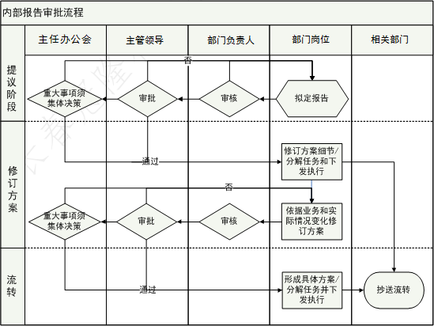

内部报告审批流程关键环节说明：

1.各岗位人员负责拟定报告。

2.部门负责人、主管领导、主任办公会分别进行审核、批准。

3.各岗位根据领导审批的文件对报告方案进行修订细节、分解任务、下发和执行。

4.如业务和实际情况发生变化应重新执行审批程序。

* + 1. 政策依据和管理制度
       1. 信息内部公开制度

**第一章总则**

第一条为了保障本单位职工知情权，建立健全权力监督机制，规范单位信息公开工作，依据国家有关法律、法规，结合本单位实际情况，制定本制度。

**第二章内部信息公开的内容**

第二条单位年度工作计划及主要任务；年度工作目标及完成情况；单位各项工作信息管理目标完成情况。

第三条单位重大事项、重要项目安排、重要干部任免、大额资金使用的决策和执行情况，规章制度的制定和修改情况。

第四条单位党风廉政建设情况及建设成果。

第五条单位年度资产管理和资产变动情况；大宗物资采购、贵重设备购置等情况。

第六条领导干部廉洁自律情况，包括：重大事项报告、个人收入申报等情况。

第七条单位各项财务收支情况，包括：工资、福利、办公用品购置费、三公经费、基本建设费、专项物品购置费等。

第八条单位职工年度奖惩情况；先进个人评选或推荐、职工晋升工资等；一般干部选拔、内部人员招考录用等情况。

第九条其他与群众利益密切相关的事项。

第十条按上级有关规定应当公开或省厅要求公开的其他内容。

**第三章信息公开程序和方法**

第十一条由内部控制工作领导小组确定，并经主任(或其指定的负责人)签字确认后，在经济活动发生的 10个工作日内予以公开。

第十二条按规定应公开审议通过的信息，在正式公开前召开座谈会，广泛听取意见，在信息性质或信息保密级别确定后，依照保密法律法规规定的期限和程序处理。

第十三条涉及职工的切身利益，关系本单位整体利益和影响单位发展或者可能产生重要社会影响的信息在正式决定公开前，实行预公开。对群众提出的疑问要及时做出解释；对群众的要求应当及时研究和答复；对大多数群众不赞成的事情要及时予以纠正。

**第四章公开的要求**

第十四条在推行内部政务公开时，实行一把手负责、分管领导主抓的领导责任制，结合各自实际，制定方案，确定公开的范围、内容、时间、目标。采取针对性措施，逐项落实。

* + - 1. 信息公开责任追究制度

第一条为规范信息公开工作，推进依法行政，加强对违反信息公开规定行为的责任追究，根据上级有关规定，结合本单位实际，制定本制度。

第二条本办法所称信息公开责任，是指本单位机关、直属单位及工作人员在依法履行职能时，违反信息公开有关规定，造成不良影响或严重后果所应承担的责任。

第三条本制度适用于本单位全体工作人员。

第四条信息公开责任追究坚持实事求是、有错必纠、处理与教育相结合、追究责任与改进工作相结合、过错与处理相对应的原则。

第五条本单位的秘书处负责本单位信息公开责任追究工作。信息公开责任追究方式主要有：

（一）批评教育；

（二）书面检查；

（三）通报批评；

（四）行政处分。

以上方式可以单独使用，也可以合并使用。

第六条在信息公开工作中有下列行为之一的，应当予以责令改正；情节严重的，应当追究直接负责的主管人员和其他直接责任人员的责任：

（一）不按规定履行政务公开义务的；

（二）公开内容不真实、弄虚作假的；

（三）对投诉人、调查人员打击报复的；

（四）违反法律、法规，泄露国家秘密的；

（五）其他违反信息公开规定的。

第七条对违反信息公开有关规定的行为，按以下办法区分责任:

（一）经单位分管领导审核或同意后作出的违反信息公开规定的行为，由分管领导承担主要责任，承办人（部门）承担次要责任；

（二）未经单位分管领导审核批准而作出的违反信息公开规定的行为，由承办部门主要负责人承担主要责任，承办人承担次要责任；

（三）承办人发生违反信息公开规定的具体行为，由其本人承担全部责任，所在部门主要负责人承担领导责任。

第八条违反信息公开规定，按以下办法追究责任:

（一）情节轻微、影响较小的，对责任人给予告诫或批评教育，并限期改正。

（二）影响正常工作或造成一定后果的，对责任人提出批评、责令作出书面检查或通报批评。

（三）情节严重、影响较大的，对责任人（部门）予以通报批评，责令限期整改，取消年度评优、评奖资格；构成违纪的，按规定给予责任人相应的政纪处分（同时违反党纪的，按相关规定办理）；实施责任追究应注意听取本人意见和申辩。

第九条需要作出批评教育，责令作出检查处理的，按“谁主管、谁负责”的原则办理；需要作出通报批评的，由单位信息公开主管办公室提请单位信息公开领导小组研究决定；需要追究纪律责任的，按照干部管理权限、处分审批权限及有关程序调查处理。

第十条被追究政纪处分的对象如对处理结果有异议，可于接到处理通知后30日内向上级组织申请复核或提出申诉。

第十一条实行信息公开责任追究反馈制度，被追究对象不仅要及时纠正违规行为，而且要将改正情况书面报单位信息公开领导小组办公室。

第十二条本制度自发布之日起执行。

* + - 1. 重大事项报告制度

为了切实加强和规范重大事项的管理，建立健全快速反应机制，进一步严肃工作纪律，确保单位领导能够及时准确地掌握单位重大事项信息并妥善处置，特制定本制度。

**一、重大事项包括内容**

重大事项分为对外事项和内部事项。

（一）对外事项

1.上级部门视察指导、调研，重要职能部门来访接待以及部门召开的需单位领导参加的会议活动等。

2.需要外出或前往其它部门以及重大事务办理情况。部门人员对外的考察、学习、参观。

3.新闻部门来人来函采访、或暗访。重要的来人、来信、来访接待及合理化投诉处理；外界涉及本单位的重要舆情。

4.联络接待中，人员财物的支配。

5.涉及单位工作或形象的其他重大事项。

（二）内部事项

1.影响单位运行、安全环保和工作秩序有序进行等方面所发生的各类重大事故、失误、问题、隐患。

2.重大决策事项、大宗采购行为、大额资金使用；单位财务收支情况。

3.单位工作人员的聘用、任免、待遇、奖惩、辞退等情况。职工个人与单位有关的重大事项及违法违纪行为。

4.上级组织、领导交办事项；业务合作单位与本单位相关的重大突发业务事项。

5.重大业务差错、工作失误、信息泄密（包括人为的和信息系统技术故障等原因引起的）。

6.各部门年度、月份工作计划；半年和全年工作总结，以及下一步工作思路和计划。

7.部门组织的重要业务培训、主题实践活动。

8.影响单位工作或形象的其他重大事项。

**二、重大事项报告原则**

重大事项报告制度遵循“事前请示、事后报告、实事求是、及时准确、逐级上报”的原则。

**三、重大事项报告的形式、要求**

上述情况发生后，当事人要在第一时间向上级主管领导报告，不得以任何理由无故拖延。

1.重大事项发生，当事人应当立即将具体情况向部门负责人报告，部门负责人在初步核实情况后，随即向分管领导、主任报告，并填写书面的《重大事项报告单》。

2.报告的形式分三种：当面报告、电话报告和书面报告。

3.重大突发事件、紧急问题，须在初步核实情况后，随即向分管领导、主任报告，一般由部门负责人报告，可先用电话或口头报告，然后再补报文字报告，根据事态进展和处理情况，随时进行续报。

4.属事前报告的，报告内容应包括该事项拟发生的时间、内容、申报事由及其他需要说明的问题等；属事后报告的，报告内容应报告该事项发生的时间、经过、结果以及其他需要说明的问题等。

**四、报告存档**

秘书处做好重大事项报告资料的存档备案，并协助分管领导做好重大事项落实情况的监督检查。

**五、责任追究**

重大事项的直接责任人、部门负责人、分管领导、知情人，必须按制度要求及时报告，凡重大事项出现瞒报、迟报、谎报、误报、漏报或扩大（缩小）事态进行虚报以及设置障碍、阻止知情人上报的，一经查实，将严格进行责任追究。

部门未按规定报告重大事项或故意漏报、瞒报、虚报的，由分管领导责令改正，并予以通报批评；造成其他严重后果的，除依法追究直接责任人员的责任外，同时追究相关责任人员的领导责任。凡经通报批评或追究过领导责任者，当年取消评比先进资格；情节严重的，按有关规定予以处理。

**六、其他需要报告的个人事项**

职工个人婚姻变化、个人因私出国（境）、个人违法违纪行为以及引起法律纠纷的重大事项，应及时报告。

**七、本制度自下发之日起执行**。

**八、附件**

单位重大事项报告表

|  |  |
| --- | --- |
| 呈报部门 |  |
| 呈报日期、时间 |  |
| 报告人 |  |
| 事项类型 |  |
| 事项简述： | |
| 发生经过及原因分析： | |
| 事件处理结果及预防措施： | |
| 后续需跟进事项： | |
| 部门意见： | |
| 分管领导意见： | |
| 主任意见： | |

* 2. 监督与评价
     1. 概述

内部监督与评价是内部控制体系中不可或缺的重要部分，是内部控制得到有效实施的有力保障，具有非常重要的地位。建立本单位内部控制的监督与评价制度,明确监督与评价部门和人员的职责,定期和不定期地进行监督检查和评价。

* + 1. 监督与评价方法

**一、内部监督检查方法**

（1）日常监督与专项监督以及两种方式的有机结合。

日常监督是指单位对建立与实施内部控制的情况进行常规、持续的监督检查；专项监督是指在单位组织结构、业务流程、关键岗位员工等发生较大调整或变化的情况下，对内部控制的某一或者某些方面进行有针对性的监督检查。专项监督的范围和频率应当根据风险评估结果以及日常监督的有效性等予以确定。如果单位的日常监督能够有效地起到监督效果，可以减少专项监督的频率。

（2）持续性监督检查和专项监督检查以及两种方式的有机结合。

持续性监督检查，是指单位对建立和实施内部控制的整体情况所进行的连续的、全面的、系统的、动态的监督检查。专项监督检查，是指单位对内部控制建立与实施的某一方面或者某些方面的情况所进行的不定期的、有针对性的监督检查。

**二、内部控制评价方法**

（1）单位实施内部控制评价，应当遵循风险导向原则、一致性原则、公允性原则、独立性原则、成本效益原则等。以此对内部控制五项要素和内部控制有效性进行评价。

（2）单位应当以书面或者其他适当的形式，妥善保存内部控制建立与实施过程中的相关记录或者资料，确保内部控制建立与实施过程的可验证性。

（3）监督检查工作小组应当结合内部监督情况，定期对单位内部控制的有效性进行自我评价，出具内部控制自我评价报告；

（4）对评价过程中发现的内部控制缺陷，应当分析缺陷的性质和产生的原因，及时予以整改。

* + 1. 组织运行机制

监督检查工作小组履行单位内部控制监督与评价工作，应当根据国家法律法规要求和单位领导的授权，采取适当的程序和方法，对内部控制的建立与实施情况进行监督检查以及开展自我评价，形成监督与评价结论并出具书面报告。

（1）监督检查工作小组

监督检查工作小组由主任办公会牵头组织，机关党总支及相关部门、人员参与。监督检查工作小组对制度的执行情况及风险点进行监督检查，并形成专门的监督与评价报告，作为检查的依据。

（2）各部门的职责

各部门之间应当分工协作、相互配合、各司其职、各尽其责、共同做好监督检查与自我评价工作。各部门应按岗位职责、工作要求、业务流程和风险控制做好日常自查工作。部门负责人对内部自查情况记录的真实性和完整性负责。

* 1. 信息管理系统
     1. 信息管理系统简介

信息管理系统是指本单位利用计算机、网络通信技术，实现信息收集、系统集成、整合分类、信息存储、信息分析的一套专门软件程序。

* + 1. 工作目标

信息管理系统内部控制的目标是促进本单位有效实施内部控制，提高本单位现代化管理水平，将经济业务活动及其内部控制的流程和控制措施嵌入到信息管理系统中，减少人为操纵因素，增强信息安全性、可靠性、合理性及相关信息的保密性、完整性和可用性，为建立有效的信息与沟通机制提供支持保障。单位应对积极推进信息管理系统的开发建设，对信息管理系统建设实施归口管理，在日常办公、财务管理、采购管理、资产管理、预算管理等领域，尽快实施信息化管理。

* + 1. 组织职能

（1）主管部门

由本单位的秘书处、机关党总支负责单位信息管理系统、硬件设备、网络环境、系统集成的建立和实施有效的内部控制管理。应对建立健全本单位信息管理系统相关运行管理制度，定期或不定期检查信息管理系统运行情况，及时发现并解决故障。对信息管理系统提出未来建设规划，形成规划方案上报内部控制工作领导小组审议。

负责组织开展信息管理系统的应用培训和技术学习。

（2）各部门的职责

各部门应当相互协作、各尽其责，共同做好信息系统日常运行操作、设备维护与保养等工作。应对在信息系统出现故障或问题及时记录并报至主管部门有关人员，以便及时解决。

* + 1. 信息系统管理制度
       1. 总则
          1. 为保证本单位信息网络系统的安全，根据国家有关计算机、网络和信息安全的相关法律、法规和安全规定，结合本单位网络系统建设的实际情况，制定本制度。信息系统归口管理由本单位的牵头秘书处、机关党总支负责。
          2. 本制度所指的信息网络系统，是指由计算机（包括相关和配套设备）为终端设备，利用计算机、通信、网络等技术进行单位内部信息化管理中的数据采集、处理、存储和传输的设备、技术、管理的组合。
          3. 信息网络系统安全的含义是通过各种计算机及其他登陆终端、网络、密码技术和信息安全技术，在实现网络系统安全的基础上，保护信息在传输、交换和存储过程中的机密性、完整性和真实性。对于终端网络安全特指本机信息系统应用数据、操作系统、身份验证及操作代码的机密性及安全性。
          4. 本规定适用于单位内所有计算机硬件及周边设备（如打印机、扫瞄仪、MO存储器，软磁碟，CD碟，数码相机、考勤机终端等）及所有网络设备。单位内所有操作计算机岗位和与之有工作的岗位均属此管理之内。
       2. 信息系统安全管理
          1. 计算机系统账号与操作员代码

操作员代码是进入各类应用系统进行业务操作、分级对数据存取进行控制的代码。操作员代码分为系统管理代码和应用操作代码。代码的设置根据不同应用系统的要求及岗位职责而设置。

系统管理操作代码必须经过相应申请经相关系统管理人员授权取得。

系统管理员负责各项应用系统的环境生成、维护，负责一般操作员代码的生成和维护，负责故障恢复等管理及维护。

系统管理员对业务系统进行数据整理、故障恢复等操作，必须有主管负责人授权。

信息部门任何人员不得使用他人操作代码进行业务操作。

系统管理员调离岗位，上级管理员（或相关负责人）应及时注销其代码并生成新的系统管理员代码。

一般操作码由系统管理员根据各类应用系统操作要求生成，应按每操作用户一码设置。

操作员不得使用或盗用他人代码进行业务操作。

操作员调离岗位，系统管理员应及时注销其代码并生成新的操作员代码。

* + - * 1. 密码与权限管理

密码是保护系统和数据安全的控制代码，也是保护用户自身权益的控制代码。密码设置应具有安全性、保密性，不能使用简单的代码和标记。

重要岗位的用户密码应定期修改，如发现或怀疑密码遗失或泄漏应立即修改，在可能的情况下并相应记记录用户名、修改时间、修改人等内容，及时上报单位信息系统归口部门备案。

服务器、路由器、交换机等单位重要信息设备的超级用户密码由信息系统归口部门负责人指定专人设置和管理，并由密码设置人员将密码装入密码信封，在骑缝处加盖印章并签字标注封存日期后交由信息系统归口部门存档并登记。如遇特殊情况需要启用封存的密码，必须经过相关负责人同意，由密码使用人员向密码管理人员索取，使用完毕后，须立即更改并封存，同时在“密码管理登记簿”中登记。

系统维护用户的密码应至少由两人共同设置、保管和使用。有关密码授权工作人员调离岗位，主管负责人须指定专人接替并对密码立即修改或用户删除，同时在“密码管理登记簿”中登记并备档留存。

* + - 1. 数据安全管理
         1. 存放备份数据的介质必须具有明确的标识。备份数据在条件允许情况下实行异地存放，并保证重要系统的数据备份要有两份。
         2. 注意计算机重要信息资料和数据存储介质的存放、运输安全和保密管理，保证存储介质的物理安全。
         3. 任何非应用性业务数据的使用及存放数据的设备或介质的调拨、转让、废弃或销毁必须严格按照程序进行逐级审批，以保证备份数据安全完整。
         4. 数据恢复前，必须对原环境的数据进行备份，防止有用数据的丢失。数据恢复后，必须进行验证、确认，确保数据恢复的完整性和可用性。
         5. 数据清理前必须对数据进行备份，在确认备份正确后方可进行清理操作。历次清理前的备份数据要根据备份策略进行定期保存或永久保存，并确保可以随时使用。数据清理的实施应避开业务高峰期，避免对联机业务运行造成影响。
         6. 需要长期保存的数据，数据管理部门需与相关部门制定转存方案，根据转存方案和查询使用方法要在介质有效期内进行转存，防止存储介质过期失效，通过有效的查询、使用方法保证数据的完整性和可用性。转存的数据必须有详细的文档记录。
         7. 非本单位技术人员对本单位的设备、系统等进行维修、维护时，必须由本单位相关技术人员或相关负责人现场全程监督。计算机设备送外维修，须经资产管理归口部门负责人批准。
         8. 设备使用部门应对报废设备中存有的程序、数据资料进行备份后清除，并妥善处理废弃无用的资料和介质，防止泄密。
         9. 信息系统归口管理部门需指定专人负责计算机病毒的防范工作，建立本单位计算机病毒防治管理制度，经常进行计算机病毒检查，发现病毒及时清除。
         10. 单位内所有计算机未经信息系统归口管理部门的允许不准安装与其业务无关的软件、不准使用来历不明的载体（包括软盘、光盘、移动硬、MP3盘其他存储介质）。
      2. 网络安全及防病毒管理
         1. 任何人员不得盗用他人账号或操作员代码、单位内部网络安全管理密码进行操作。
         2. 严禁在工作计算机上安装BT、P2P等类型的多线程或占用带宽流量的下载软件，所有下载均采用单线程下载。保证单位的带宽有效利用。
         3. 计算机内电子邮件收发均通过单位内部邮件系统进行，条件允许的情况下可以使用本单位内部办公自动化平台。
         4. 计算机均采用域管理方式进行登陆，在工作期间必须登陆单位域服务器，并严格按照域管理下的操作说明进行文档及其他相关文件的传递。
         5. 防病毒系统均采用单位统一布署的网络防病毒系统，由信息系统归口管理部门统一对防病毒服务器进行升级和下载，不得擅自登陆非本病毒软件官方以外的下载站点下载并进行病毒库代码更新。
         6. 为保证单位Internet的带宽流量，信息系统归口管理部门必须对访问Internet权限进行管控，若有访问外部Internet公网其他特别需求的，可提出申请，经本部门负责人及信息系统归口管理部门审核，报经分管领导批准后，使申请人享受访问Internet的特别需求权力。未通过此程序审批而私自设定其他方法访问外部网络，一经发现，将做严责。如因此给单位带来损失的，责成责任人承担相应损失。
      3. 机房安全管理
         1. 进入信息主机房至少应当有两人在场，并登记“机房出入管理登记簿”，记录出入机房时间、人员和操作等内容。
         2. 信息管理人员进入机房必须在“机房出入管理登记簿”签字登记，其他人员进入机房必须经信息系统归口管理部门的许可，并由有关人员陪同（特殊情况除外）。机房当日值班人员必须如实记录来访人员名单、进出机房时间、来访内容等。非信息系统归口管理部门工作人员原则上不得进入机房对系统进行操作。如遇特殊情况必须操作时，经信息系统归口管理部门负责人批准同意后并在有关人员陪同情况下进行。对操作内容进行记录，由操作人和监督人签字后备案。
         3. 保持机房整齐清洁，机房设备按维护计划定期进行保养。计算机机房中要保持恒温、恒湿、电压稳定，做好静电防护、防雷、防尘等项工作，保证主机系统的平稳运行，定期对机房运行的各项环境指标（如温度、洁净度、温度上升率等）进行测试，并做好记录，通过实际测量各项参数发现问题及时解决，保证机房各项设备的正常运行。
         4. 机房内严禁吸烟、进食、会客、聊天等与业务无关的活动。严禁携带液体和食品进入机房，严禁携带与上机无关的物品，特别是易燃、易爆、有腐蚀等危险品进入机房。如因需要携带移动计算机进入机房需报经信息系统归口管理部门批准方可。
         5. 机房工作人员严禁违章操作，严禁私自将外来软件带入机房使用。
         6. 严禁在未采取安全措施或通电的情况下拆卸、移动机房内等相关设备、部件及网络。在进行机房硬件更换或维修时，必须进行静电释放方可进行。
         7. 定期检查机房消防设备器材，做做好检查登记。
         8. 机房内不准随意丢弃存储介质和有关业务保密数据资料，对废弃存储介质和业务保密资料要及时销毁（碎纸），不得作为普通垃圾处理。严禁机房内的设备、存储介质、资料、工具等私自出借或带出。
         9. 服务器等所在的机房后备电源（UPS）除了电池自动检测外，每年必须深充放电一次到两次。
      4. IT设备购置、维修及报废管理
         1. IT设备购置

所有IT设备均由本单位采购归口部门负责采购。设备购置由使用部门提出申请，由信息系统归口管理部门进行核定后上报分管领导审批后进行采购。属于政府采购范畴内的设备购置必须严格执行本单位的政府采购业务流程。

大型、高端的IT设备的采购验收工作必须由信息系统归口管理部门参与共同完成。

IT设备的采购严格遵守单位采购流程及政府采购业务管理规定。

* + - * 1. IT设备故障维修

信息系统归口管理部门负责本单位所有IT设备的故障及维修。

信息系统归口管理部门对本单位的IT设备故障做鉴定和维修，并出具鉴定结果，并对鉴定结果负责。

对于一般故障和影响到部门工作业务开展的，必须在当天工作日内完成处理。对于重大故障必须及时维护及维修的，如超出工作时限部分按照实际情况酌情处理。必须建立维修记录。

IT设备硬件故障经信息系统归口管理部门人员鉴定在其范围内无法维修的，如在三包范围内的，由信息系统归口管理部门联系销售厂家进行维修。超出三包范围的，信息系统归口管理部门填报维修申请单，由信息系统归口管理部门负责人核准上报单位分管领导审批后交由外包维修单位进行维修。

对于IT硬件设备故障在鉴定后无维修价值的，转入IT设备报废管理流程进行处理。

* + - * 1. IT设备报废管理

IT设备的报废鉴定统一由信息系统归口管理部门完成，特殊IT设备（如服务器，磁带存储设备、核心路由器、核心交换机）的故障鉴定由厂家、单位委托第三方IT设备鉴定机构、信息系统归口管理部门共同完成。

信息系统归口管理部门对IT设备报废鉴定报告上报单位分管领导审批后，对报废IT设备统一进行存放管理，并按国有资产管理制度严格执行资产报废处置业务流程。

对IT设备报废鉴定为人为原因造成的，由责任人承担此IT设备的全额损失，并按照单位相关管理规定进行从严处罚。

* + - 1. 信息化系统项目管理
         1. 本管理规定适用于单位内部信息化建设过程中的所有信息管理系统项目招标、采购及实施。
         2. 信息化建设过程的系统建设要从单位中长期规划出发，结合本单位实际发展情况，根据先进性、必要性、合理性、经济性、兼容性原则实施。
         3. 信息化系统的建立过程中的调研与可行性论证、实施采购签定、项目实施、项目验收等均由信息系统归口管理部门与建设部门共同配合完成，信息系统归口管理部门主导上述工作各环节。
         4. 信息化系统项目立项申请原则上由建设部门提出，信息系统归口管理部门也可以根据本单位发展提出。所有信息化系统立项均报单位上会研究决定后方可着手实施。
         5. 信息化系统项目一经确定立项实施，必须成立项目小组，确定项目小组负责人及成员，原则上项目小组负责人由单位分管领导担任，小组成员由单位各相关部门的负责人组成。信息系统归口管理部门在项目实施过程中对项目小组负责。
         6. 项目小组成员要根据项目要求，极积主动高质量完成项目实施过程中专项工作。工作实施专管专责，不得中途转手他人（特殊情况除外）。
         7. 信息系统归口管理部门在项目实施过程中负责协调、组织、沟通和实施过程中的衔接工作。及时解决处理项目实施过程中的技术和其他问题。
         8. 信息系统归口管理部门全程跟踪、管理项目实施过程中的所有环节，并对项目进度及质量负责。信息化系统项目实施过程中的技术文档、项目需求、知识文档等信息系统归口管理部门要建立完整的项目文档管理体系。
         9. 信息化系统项目验收由项目小组评审验收，信息系统归口管理部门具体负责项目验收评估及项目验收报告并上报单位领导审批。
         10. 信息系统归口管理部门负责信息化系统项目验收完成后的具体运行维护工作，并依据运行情况出具相关运行报告。
      2. 计算机使用管理
         1. 信息系统归口管理部门负责单位各部门的计算机软件、硬件、上网行为及系统运行的统一维护和管理。
         2. 信息系统归口管理部门负责对单位各部门使用的计算机做日常定期、不定期使用监督检查，对于检查中发现的违规全权处理。对于检查中发现的重大违规应及时上报单位分管领导。
         3. 单位全体职工对违规使用计算的行为有互相监督和举报的权利。
         4. 严禁外来人员使用本单位电脑。
         5. 单位所有计算机实行封签管理。计算机的维修权在信息系统归口管理部门，任何人不得擅自更改计算机硬件配置或打开计算机，非信息系统归口管理部门人员对计算机故障原因的确定无任何效力。
         6. 下班后各部门必须关闭计算机及处围设备，检查电源情况，确保安全方可离开。
         7. 在办公期间，长时间不用电脑必须采取人离机锁定，防止信息数据及秘密泄露。
         8. 计算机使用人员不得擅自更改系统软件设置，安装与工作无关的即时通讯、炒股、游戏、BT下载、P2P、在线流媒体音视频播放等第三方软件。
         9. 单位接入互联网的网络参数及设备参数严格实行保密，信息系统归口管理部门对此项保密负责。
         10. 任何人不得利用单位计算机和网络从事违法犯罪活动，一经查处落实，将从严处罚。
         11. 工作时间内严禁使用计算机或互联网做与工作无关的事。
         12. 工作时间除工作需要打开的互联网指定访问外（包含下载），其他网络访问及网络应用信息系统归口管理部门一律采用技术手段处理，确保各部门工作正常开展不受影响。
         13. 任何部门和个人不得从事下列活动：

1.利用计算机信息网络制作、传播、复制有害信息;

2.非法侵入计算机信息网络，非法窃取计算机信息系统中信息资源;

3.未经授权查阅他人电子邮箱，冒用他人名义发送电子邮件;

4.故意干扰计算机信息网络畅通，故意输入计算机病毒以及其他有害数据危害计算机信息系统安全;

5.违反规定，对计算机信息系统功能进行增加、删除、修改、干扰，对信息系统中存储、处理或者传输的数据和应用程序进行增加、删除、修改、复制，影响计算机信息系统正常运行;

6.刊登、出版、发行、销售、出租有关计算机病毒源程序的书刊资料和其他媒体;

7.传播、制造、销售、运输、携带、邮寄含有计算机病毒及危害单位及社会公共安全的有害数据;

8.危害计算机信息系统安全的施工，从事其它危害计算机信息系统安全的活动。

* + - 1. 附则
         1. 此管理制度由信息系统归口管理部门负责制定和解释。
         2. 此管理制度在颁布之日起生效。
  1. 单位部门职能与岗位职责
     1. 秘书处（外挂文化新闻处）

**一、部门职能**

秘书处负责综合协调机关日常工作；负责机关政务运行和各项管理制度的起草和组织实施；负责以部门名义下发文件的审核、制发工作；负责重要会议的组织和会务工作；负责财务、秘书事务、文书档案、公共关系、建议提案办复、保密、保卫工作；负责办公自动化工作；负责机关公共事务和行政后勤管理工作；负责办机关及所属单位的干部人事等管理工作；负责机关离退休干部管理工作；负责办机关和所属单位目标管理及行政检查工作。

**二、岗位职责**

处 长：刘春华 负责秘书处全面工作。

副处长：杨小萍 协助处长负责秘书处工作；负责发文的审核；负责提出文件的拟办意见；负责大型会议的组织和会务等综合协调工作；负责接待宴请；负责绩效考核；负责办公用品和礼品定制采购； 负责汇总提出党组会议题；负责协调全办各处室的政务工作；督察督办领导部署的工作任务。

处 员：

姚雪梅:负责财务工作（预算、决算、审计、核销、财务分析和各办事处)。

陈建波:负责人事（招聘、劳资、医保、社保、公积金）工作；协助负责办公用品和礼品定制采购。

刘 丹:负责档案、文件和印信管理等文书工作；负责保密工作；负责办公自动化工作；负责国际机票采购。

张淮宾:负责办内安全及行政检查工作；负责公务车辆调度；负责办内环境、公共场所及设备的管理使用等后勤保障工作。

王旭辉:负责老干部工作；负责公务员、事业编培训和考核及其 他临时性工作;协助综合处负责干部个人事项工作。

宋春艳:负责窗口收费；协助负责固定资产及财政局送件；协助

负责档案文件工作及其他临时性工作

李 杰:负责政务公开、局长信箱和办内邮箱工作。

**三、文化新闻处**

负责开展对外宣传与协调展会（大型活动）涉外工作，会同有关部门审定本市的重要涉外报道，提供对外表态口径；负责外国记者来长采访的协调管理工作；配合有关部门开展公共外交；负责经济联络与对外开展文化（体育）交流工作，领导交办的其他工作。

* + 1. 领事处

负责因公出国（赴港澳）团组及邀请外国人来华的审批和归口管理工作；负责颁发因公护照、因公赴港澳通行证及签注、代办签证和领事认证；负责与外国驻华使领馆开展交流与联络工作；负责协调和处理领事保护和相关涉外案件工作，牵头处理公共突发事件涉外工作；负责境外驻长非政府组织管理；负责配合有关部门管理外国侨民。

* + 1. 亚洲处

负责全市与日本、韩国和朝鲜等国家的外事交往工作；负责与该地区友好城市及友好合作城市交流与合作；协调指导有关部门与日本、韩国和朝鲜等国的涉外工作；负责邀请和接待日本、韩国和朝鲜等国重要团组；指导驻日办事机构的有关业务。

尹冬姣：负责亚洲处全面工作。

郭 楠：负责日本友城仙台市交流工作；日本千岁市、金崎町、札幌市、虾野市交流工作；开拓新友城。

李 硕：负责联系日本驻华使、领馆；经济团体；社会团体；相关机构；联络企业及其他非友城工作；开拓新友城。

盛 慧：韩国仁川广域市、城南市、昌原市、蔚山广域市文化团体交流工作；统筹办理市领导参加韩国、朝鲜的公务活动；朝阳区、农安县对韩交流工作；开拓新友城。

王程程：韩国釜山广域市、浦项市交流工作；朝鲜清津市交流工作；配合全市大型国际活动；联系国内韩国商会组织、办事处及相关机构；开拓新友城。

荆 玮：韩国蔚山广域市交流工作（文化团体交流除外）；联系朝鲜对外文委工作；联系韩国驻华使、领馆；联系韩国及国内企业；开拓新友城。

* + 1. 美大处

负责与美大地区各国家的外事交往；负责与该地区友好城市及友好合作城市交流与合作；协调指导有关部门与美大地区的涉外工作；负责邀请和接待美大地区重要团组。

耿海龙：负责全处的整体工作，重点协助美国和中南美洲事务及招商引资项目；

刘 可：负责澳洲事务，重点负责澳洲两个友城的对外交往工作及招商引资项目；负责世界冬季城市市长会议工作；

周 尧：负责北美洲加拿大、墨西哥事务，重点负责两个友好城市及友好合作城市的对外交往工作；负责中美洲及加勒比群岛寻找友好合作城市及开展对外交往工作；负责国际会议（达沃斯论坛）及联合国各个组织交往事务；重点负责所管辖区域的招商引资项目；

朱添跃：负责北美洲美国事务，重点是负责两个友好城市及友好合作城市的对外交往工作；负责南美洲寻找友好合作城市及开展对外交往工作；重点负责所管辖区域的招商引资项目；负责本处的文字综合及处内大事记事务。

工作分工具体落实到个人，每个人都是责任主体，对外事务联络、推进及落实要专人负责，及时汇报，要保障信息沟通顺畅，如遇出访等事情，请相关同事代管，并报相关领导项目跟踪及推进情况；及时处理办领导交办的临时事务。

* + 1. 欧洲处

负责与欧洲各国家的外事交往；负责与该地区友好城市及友好合作城市交流与合作；协调指导有关部门与欧洲各国的涉外工作；负责邀请和接待欧洲各国重要团组；负责指导驻欧洲办事机构的有关业务。

* + 1. 对外联络处

负责利用我市的外事、侨务对外交往关系为全市经济和社会发展联络项目、引资引智、促进合作；邀请和接待重要的外国经贸团组，协调有关部门和企业组织开展经贸洽谈等活动；负责与国内相关对外机构和外国商会组织的联络和交往工作；负责与俄罗斯、独联体和中亚各国家的外事交往；负责该地区友好城市及友好合作城市交流与合作；协调指导有关部门与俄罗斯、独联体和中亚各国的涉外工作；负责邀请和接待俄罗斯、独联体和中亚各国重要团组。

1、赵欢迎：处长

负责主抓俄罗斯业务，其他人协助。

2、司嬗嬗

俄罗斯：负责莫斯科、圣彼得堡、克市、喀山等城市及周边城市，负责新西伯利亚地区。

其他国家：白俄罗斯、乌克兰、阿塞拜疆、格鲁吉亚、亚美尼亚、摩尔多瓦等国。

3、常 帅

俄罗斯：乌兰乌德、赤塔、伊尔库茨克等城市及周边城市，负责东西伯利亚地区。

其他国家：哈萨克斯坦、吉尔吉斯斯坦、塔吉克斯坦、土库曼斯坦、乌兹别克斯坦等中亚地区国家。

4、朱思然

俄罗斯：负责海参崴、哈巴罗夫斯克、马加丹、布拉戈维申斯克等城市及周边城市，负责远东地区。

其他国家：爱沙尼亚、拉脱维亚、立陶宛、波兰、捷克等东欧地区十六个国家。

* + 1. 侨政处

负责侨务法律法规的宣传、贯彻和落实工作；负责提供有关制定侨务法规及政策的情况和建议；负责依法保护归侨、侨眷以及华侨、华人和港澳同胞在我市的合法权益；负责华侨、华人和港澳同胞捐赠管理工作；负责确认归侨身份及华侨回国安置工作；负责侨务信访及扶侨帮困和落实政策工作；负责指导基层侨务部门和社区开展归侨和侨眷服务工作；负责侨务资源的收集和整合工作；负责调查研究侨情，开展对华侨、华人、港澳科技人士和侨界知识分子社团的联络交流和相关服务工作；负责配合有关部门做好华侨、华人和港澳同胞资金、技术和人才的引进工作；负责华文教育工作。

* + 1. 港澳处

负责归口管理全市涉及港澳事务工作；负责港澳特市政府官员、知名人士的来访报批和接待工作；负责长春市的侨务外联工作，联系国外的侨团、侨社、侨民和华人，推进其在国内及长春市的各项活动，促进侨商在长投资；负责长春市海外交流协会的组织活动及日常会务工作；负责与东南亚、南亚、西亚和非洲各国的外事交往；负责与友好城市及友好合作城市交流与合作；协调指导有关部门与东南亚、南亚、西亚和非洲各国的涉外工作；负责邀请和接待东南亚、南亚、西亚和非洲各国重要团组。

刘巍然：负责全处整体工作，同时任我办精准扶贫村——榆树市大坡镇后岗村驻村第一书记

董 宇：负责非洲事务，重点负责在非洲地区开拓友城，目前积极与埃塞俄比亚德雷达瓦市交往以促成建立友城；负责精准扶贫工作。

余 静：负责东南亚和南亚地区事务，重点负责与已建友城泰国巴真府保持联络，并积极在泰国和马来西亚开拓新的友好合作城市；负责本处的内勤工作；负责本处的文字综合、材料报送和大事记工作。

赵禹航：负责港澳和中东地区事务，重点负责与港澳保持并加强交往，同时积极开拓与中东地区的友好交往。

工作分工具体落实到个人，每个人都是责任主体，对外事务联络、推进及落实专人负责，及时汇报，要保障信息沟通顺畅，如遇出访等事情，请相关同事代管，并报相关领导项目跟踪及推进情况；及时处理办领导交办的临时事务。

* + 1. 机关党总支

一、保证监督党和国家的方针、政策及各项决定在本单位的贯彻执行。及时传达党和国家的路线、方针、政策及上级党委的各项决议、决定，增强大局意识、政治意识、责任意识，并通过充分发挥党员的先锋模范作用，带领群众一道共同贯彻执行。

二、加强党组织的思想、组织、作风建设，具体指导党支部的工作。

（一）加强党总支部的自身建设。党总支部委员会的成员应认真学习马列主义、毛泽东思想、邓小平理论和江泽民同志“三个代表”的重要思想，坚决贯彻科学发展观，增强党性，坚持正确的政治方向，认真负责，积极做好党内工作；全心全意为人民服务，清正廉洁，密切联系群众，关心群众生活，做好群众工作；坚持民主集中制原则，健全集体领导制度，严格实行双重组织生活的制度，定期开好民主生活会，开展批评与自我批评，自觉接受党内监督和群众监督。

（二）加强党员的教育工作。根据市委的统一要求和本单位的实际，开展“两学一做”学习教育。经常了解和分析本单位党员的思想状况，采取多种形式有针对性地对党员进行马克思主义基本理论、党的基本路线、党的基本知识的教育。

（三）严格党员的管理工作。党总支部要根据党委的统一要求，认真组织好民主评议党员的工作，积极开展“打先锋、站排头”、“做表率、当先锋”等活动，表彰先进党支部和优秀党员、优秀党务干部，认真组织对党员的考核鉴定，保障党员权利不受侵犯，检查基层组织监督党员履行党员义务，遵守党纪、国法和政纪的情况。

（四）严格党的组织生活制度。党总支部每年至少召开两次党员大会，定期向党员大会报告工作和通报情况，听取党员的各种意见，要定期检查党支部的组织生活情况，采取措施，提高组织生活质量。党员每月参加1—2次组织生活，党总支部领导班子每年召开一次民主生活会，认真开展批评与自我批评。

（五）做好发展党员工作。审查党支部发展党员的工作计划，按照“坚持标准、保证质量、改善结构、慎重发展”的方针，加强对入党积极分子的培养、教育和考察工作，严格履行审批手续。

（六）检查党支部对上级党委决定、指示和党总支部布置工作的执行情况。及时研究处理党支部反映的意见、要求和问题。定期分析党支部的情况，做好支部委员特别是支部书记的培养、教育、选拔工作。

三、领导本单位的思想政治工作。

（一）根据市委的要求，结合实际制定出本单位的思想政治工作计划，统一协调，组织实施，形成党、政、工齐抓共管的思想政治工作新格局。

（二）进行党章党规的教育，党的基本路线的教育，爱国主义教育，理想、道德和革命传统教育，社会主义民主和法制教育。

（三）思想政治工作要坚持实事求是、理论联系实际的原则，采取多种方式、不同层次进行。

（四）关心群众的疾苦，做好日常的思想工作。

四、领导本单位工会、共青团、妇联等群众组织。

党总支部要把工会工作列入议事日程，应充分发挥工会组织在团结教育本单位教职工、参与民主管理和为教职工排忧解难方面的作用。热情关心共青团和妇联的工作，经常地、及时地通过它们听取意见和要求，支持它们根据青年的特点开展各项活动。

* + 1. 长春市人民对外友好协会

根据中国人民对外友好协会章程，结合市友协实际工作任务，现制定友协工作职责如下：

一、贯彻、执行我国外交政策，结合我市实际组织开展同世界各国对华友好组织、团体和各界人士的民间对外交往工作，以增进了解、发展友谊。

二、协调本市民间对外交往活动，提出指定民间对外交往计划。

三、充分利用民间对外交往渠道，围绕经济建设，配合有关单位或部门开展对外经济、科技合作与人才的交流，为长春的经济建设和社会发展服务。

四、开展对外民间文化交流，派出和接待民间文化艺术团体，举办文化讲座、演出和民间文化展览。

五、邀请和接待国外友好城市、友好联系城市、友好团体和友好人士的来访，以及做好国家友协、省友协安排的重要团组的来访工作。

六、负责组派我市民间友好代表团出访工作，组织参加友好城市国际组织或对口友城举办的多边国际性会议等。

七、协调本市与国外建立和发展友好城市关系的工作。承担缔结友好城市报批工作的申报以及与省友协、国家友协的协调工作。

八、调查研究各国对华友好组织、友好人士以及同我会有联系的其它组织和人士的基本情况和动态，做好各项基础工作。

九、负责市政府授予的“长春市荣誉市民”的建档备案和报批工作。负责印制证书，组织安排颁发仪式等工作。

十、负责审批、管理、指导友协所属企事业单位。

十一、负责完成全国对外友协、省友协、市委、市政府和市友协会长交办的各项工作。

* + 1. 创城办

以把我市建设成为为东北亚区域提供多功能服务的中心城市为指导思想，按照国际化、科学性、功能性和动态化管理原则，制定长春市创建东北亚区域性中心城市指标体系，开展有关创建工作，并定期对指标体系进行动态监测和实时调整；

* + 1. 外语网站

（一）综合部

综合协调外语网站日常工作；负责制定外语网站各项规章制度并组织实施；负责文字材料综合工作；负责与国家、省、市信息系统信息交流工作；负责会议的组织和会务工作；负责网站网络基础服务、技术开发和技术支撑、重要数据备份和网络安全管理工作；负责外语网站域名注册和备案工作；负责办内会议的技术支撑；负责外语网站设备、办公用品、固定资产管理工作；负责外语网站信息、文书、档案、保密工作；负责外语网站后勤管理工作。负责为市外（侨）办领导提供信息服务；负责落实市外（侨）办领导交办的其它工作。

（二）采编部

负责外语网站中文版、日文版、俄文版、韩文版以及“长春外事”政务微信等动态信息、专题信息的采编以及原创信息撰写；专访及活动开展；负责市外（侨）办各处室推送信息与图片的接收、登记、统计、审核、审批、存档工作；负责采编信息图片处理、重要外事活动新闻图片拍摄及其电子版备案工作；负责与国外友好城市媒体、新闻机构、国内与本市主流传统媒体、新媒体、重点园区、重点涉外企业等进行沟通，并在重大宣传活动中进行互动交流。

（三）护照签证部

1、护照工作

（1）负责外交护照的申办工作。

（2）负责全市因公出国（境）团组申办因公护照及通行证的咨询、受理、审核、制作、信息上传省外办、到省外办取照、核对护照信息、颁发、收缴和保管工作。

（3）负责全市因公出访团组的后期管理工作，包括核实护照（通行证）出入境信息并每半年报省外办和外交部、出访报告和影像资料的审查及出访后的成果评估。

（4）负责我市在境外人员换发因私普通护照、颁发回国旅行证核查和回函工作。

（5）负责因公出访团组和人员档案的归档和管理工作。

（6）负责向省外办和外交部报送党政机关因公出国境人员数据填报统计工作。

（7）负责电子护照申办人员的信息录入及影像、指纹的采集工作。

（8）负责电子护照系统的维护、检修工作。

2、签证工作

（1）负责全市因公出国（境）团组出访签证的申办工作。包括：美国、法国、德国指纹采集的预约工作；签证材料的受理、审核、录入和登记相关出国团组信息；出具照会，备齐相关材料交给或邮送至外办签证专办员；对取回的签证进行查验、核对及发放。

（2）负责为赴免签国家的因公出访团组开具出境证明。

（3）负责因公赴港澳团组签注的受理、打印和颁发。

（4）负责向外交部报送出访团组签证统计数据工作。

（5）负责申办签证材料的最后查验及派员到沈阳向外国领事馆递交因公签证申办材料并取回签证工作。

（6）设立驻京签证办事处，负责对申办签证材料的最后查验及到外交部领事司签证处和外国驻华大使馆递交签证申请及取回签证工作；负责对上报外交部领事司签证处的商务旅行卡的督办和领取工作；负责对上报外交部领事司认证处的领事认证的申办和领取工作；负责及时搜集外交部和外国驻华大使馆有关签证工作的最新信息。

（四）领事服务部

1、领事认证服务

（1）负责全市相关机构和市民申办领事认证的咨询、受理、审核、录入、打印、贴纸、报送领导签字、加印和登记发放。

（2）负责与市司法局和长春市涉外公证处的联络、协调和沟通工作。

（3）负责领事认证代办机构资质的审核、报备和管理工作。

（4）负责领事认证的宣传、推广工作。

（5）负责领事认证有关数据向外交部的上报工作。

（6）负责领事认证系统的维护检修工作。

（7）负责领事认证相关档案的归档和管理工作。

2、外国人来华邀请服务

（1）负责全市相关机构及企、事业单位邀请外国人来华业务的咨询、受理、审核、填写、打印、登记、报送领导签批、加印、办结交付工作。

（2）负责外国人来华邀请团组档案的归档、管理及被邀请外籍人员的抵长登记工作。

（3）负责对初次申办外国人来华邀请的机构及企、事业单位进行实地调研和相关情况的核查工作。

3、APEC商务旅行卡服务

（1） 负责全市企业申办APEC商务旅行卡的咨询、接件、受理和审核工作。

（2）负责APEC商务旅行卡的报批工作。包括：报办领导审定、信息上传外交部、报送外交部审批。

（3）负责旅行卡的进度查询、提前制卡申请、换发及注销工作。

（4）负责旅行卡的归口管理工作。包括：旅行卡的登记和保管；旅行卡的通知领用、收缴和清查；旅行卡的档案归档和管理。

（5）负责对初次申办APEC商务旅行卡的企业进行实地调研和相关情况的核查工作。

* 2. 单位控制相关管理制度
     1. 权力清单（表样）

单位公章：

|  |  |  |  |  |  |  |  |  |  |  |
| --- | --- | --- | --- | --- | --- | --- | --- | --- | --- | --- |
| **序号** | **实施主体** | **权力类型** | **权力名称** | **实施对象** | **权力来源与法定依据** | **工作流程** | **工作时限** | **收费依据和标准** | **公开范围** | **调整意见及理由** |
|  |  |  |  |  |  |  |  |  |  |  |
|  |  |  |  |  |  |  |  |  |  |  |
|  |  |  |  |  |  |  |  |  |  |  |
|  |  |  |  |  |  |  |  |  |  |  |
|  |  |  |  |  |  |  |  |  |  |  |
|  |  |  |  |  |  |  |  |  |  |  |
|  |  |  |  |  |  |  |  |  |  |  |
|  |  |  |  |  |  |  |  |  |  |  |
|  |  |  |  |  |  |  |  |  |  |  |
|  |  |  |  |  |  |  |  |  |  |  |
|  |  |  |  |  |  |  |  |  |  |  |

填表人（签字）： 负责人（签字）：

填表说明：

1、实施主体可填写具体负责的部门名称、或二级单位名称；权力类型：如行政审批、行政处罚。

2、“工作流程”项以链接形式直接链接至该权力事项对应的流程图（word版）或用文字描述工作流程步骤。

* + 1. 权力运行管理制度
       1. 廉洁从政制度

第一条严格遵守党和国家有关廉政建设的各项要求，坚持执行上级组织制定的有关廉政建设的具体规定，依法行政。

第二条全体工作人员，特别是领导干部，必须做到严守法纪、廉洁自律、秉公尽责，发扬艰苦奋斗的优良传统。

第三条聘请行风监督员，每年召开行风监督员座谈会1至2次，公开授受社会监督。

第四条不准用公款或让管理对象报销应由个人支付的费用；不准借婚丧或其他喜庆事宜收取管理对象的财物。

第五条不准私自借用管理对象的钱款、交通、通讯工具以及其他物品。

第六条不准接受可能影响公正执行公务的宴请；不准以各种名义收取回扣，私设小金库。

第七条不准挪用、私分罚没财物。

第八条不准办人情证、照、案；不准违规乱扣物资、乱收费、乱罚款、乱摊派，不得随意吊销营业执照。

第九条不准在公务活动中授受好处费、礼金、礼品和有价证券。

第十条不以权谋私、授受监督对象的馈赠和贿赂；不参与经商办企业等经营活动；不赊欠、贱买监管对象的商品。

第十一条不准借出差、开会之机用公款旅游。

第十二条不准用公款大吃大喝和参与高档消费娱乐活动。

第十三条不准挪用和拖欠公款；不准用公款为个人装修住房与购买手机；不准公车私用、公款私存、公物私借。

第十四条不准包庇、纵容经济违法活动，为经济违法违规单位和个人出谋划策，通风报信，隐瞒实情，出具伪证，开脱责任。

第十五条不准干扰、阻挠涉及配偶、子女和其他亲友违法违规经营案件的调查、处罚。

第十六条不准参与赌博、吸毒、色情、封建迷信和其他影响单位形象有关活动。

第十七条严格按财务制度办事，坚持“收支两条线、审批一支笔”，任何单位均不得以任何理由截留公款、滥发补贴和奖金。

第十八条在人事工作方面实行亲友回避制度，任何人均不得干预亲友的工作安排、职务晋升和奖惩事宜。

第十九条组织召开会议，严格按照有关规定办事，不滥发纪念品和钱物。

第二十条违反上述规定，将按有关法律、法规、规章调查处理。涉嫌犯罪的，移送司法机关依法处理。

* + - 1. 党员干部述职述廉制度

为进一步规范从政行为，促进本单位党员干部真正担负起贯彻落实党的路线、方针、政策和党风廉政建设责任制的重任，做到勤政廉政，根据《中国共产党党内监督条例（试行）》和中共中央《关于加强和改进党的作风建设的决定》及《党员干部述职述廉制度》，结合本系统实际，制定本制度。

一、述职述廉的对象

单位领导班子成员，各部门、派出机构和事业单位负责人。

述职述廉的主要内容

（一）党员领导干部述职述廉的内容：

1.贯彻执行党的路线、方针、政策，上级党组织的决议、决定及工作部署的情况；

2.抓领导班子自身建设的情况；

3.坚持民主集中制原则，按照议事规则、工作程序办事方面的情况；

4.履行岗位职责中存在的主要问题和差距，今后的改进措施；

5.贯彻落实党风廉政建设责任制情况和党风廉政目标任务完成情况。包括：组织学习党风廉政建设有关文件、规定情况；党风廉政建设和反腐败工作与经济、业务工作同部署、同落实、同检查、同考核的情况；领导班子及其成员带头履行党风廉政建设责任制、负总责的情况；

6.本人执行《廉政准则》、《领导干部不准接受和赠送现金、有价证券和支付凭证规定》、《党员干部个人重大事项报告制度》的情况；其他廉洁自律规定的情况包括：个人重大事项情况；“八小时以外”活动情况；其他需要说明和报告的情况。

（二）其他党员干部述职的内容：

1.工作任务完成情况；

2.政治大局、大局意识及工作作风方面的情况；

3.履行岗位职责中存在的主要问题和差距，今后的改进措施；

4.贯彻落实党风廉政建设责任制情况。包括：配合单位、部门主要领导贯彻落实责任制情况；对分管工作范围内党风廉政建设抓落实情况；具体承担的党风廉政建设目标任务完成情况；

5.本人执行《廉政准则》、《领导干部不准接受和赠送现金、有价证券和支付凭证规定》、《党员干部个人重大事项报告制度》的情况；其他廉洁自律规定的情况包括：个人重大事项情况；“八小时以外”活动情况；其他需要说明和报告的情况。

三、述职述廉的原则

（一）坚持公开民主，群众监督的原则；

（二）坚持客观公正，实事求是的原则；

（三）坚持突出重点，注重实效的原则。

四、述职述廉的程序

（一）述职述廉准备工作：述职述廉人员按照要求准备好述职述廉报告。

（二）民主评议，民主测评：由参加听取述职述廉的人员对述职述廉对象进行民主评议，秘书处负责汇总整理对述职述廉对象的民主评议情况和意见，并反馈给述职述廉对象。

（三）走访座谈，调查核实：针对述职述廉和民主评议中反映出来的突出问题，采取召开座谈会、个别走访、实地考察和查阅有关资料等形式，对存在的问题进行认真分析、调查核实、酌情处理。

（四）综合分析测评情况，认真制定整改措施：述职述廉人员根据民主评议意见，对存在的问题和改进意见，及时进行整改，并在一个月内将书面材料报送秘书处。

（五）个人述职述廉及民主评议的内容将存入个人廉政档案，并作为党员干部任用、奖惩和年终党风廉政建设责任制考核的依据。

五、述职述廉的时间

述职述廉工作，原则上每年不少于1次，年终的一次述职述廉工作与年终考核一并进行。

六、述职述廉工作的要求

（一）要切实提高对开展述职述廉工作重要意义的认识，加强领导，精心组织，周密安排。

（二）述职述廉对象要正确对待述职述廉工作，如实客观地按述职述廉的内容和要求作汇报，不得有任何隐瞒。

要认真受理干部群众的检举和申诉，并按职权范围及时进行核查处理。

* + - 1. 约谈制度

为切实加强对系统内党员干部的教育、管理和监督，认真贯彻落实党风廉政建设责任制，根据《中国共产党章程》、《关于实行党风廉政建设责任制的规定》等法规制度，结合本单位实际，制定本制度。

一、约谈的对象

本单位的全体工作人员。

二、约谈的原则

（一）必须坚持实事求是，以事实为依据，以党纪政纪为准绳的原则。既不得随意夸大问题，也不可回避矛盾。

（二）必须坚持教育在先、注重预防、批评与自我批评、严肃纪律与做好思想教育工作相结合的原则。

（三）采取同志式、平等式的坦诚相待的原则，做细致的思想工作，使当事人反省和认识自己的问题。

三、约谈的类型和内容

分为工作约谈、警示约谈、诫勉约谈和任职约谈四种类型。

（一）工作约谈的对象及约谈的内容。

工作约谈的对象是日常工作中，根据工作需要，了解个人思想、履行职责、廉洁自律以及所在部门情况的工作人员。

工作约谈的内容：

1.个人思想认识、政治理论学习情况，明确职责任务，具体工作情况。

2.维护党的纪律、落实党风廉政建设责任制、遵守廉洁自律和改进工作作风等有关规定情况。

3.所在部门贯彻落实党支部重大事项决策部署的执行情况。

4.对党风廉政建设和反腐败工作的意见和建议。

5.需要工作约谈的其他情况。

（二）警示约谈的对象及约谈的内容。

警示约谈的对象是在一定时期、一定范围内对群众反映强烈的突出问题或存在违纪苗头及其他需要约谈提醒的党员干部。

警示约谈的内容：

1.遵守党的政治纪律，贯彻执行党的路线、方针、政策和决议，对党支部重大决策的贯彻落实情况。

2.执行党风廉政建设责任制，落实党风廉政建设和反腐败工作情况。

3.贯彻民主集中制原则，接受党内外监督的情况。

4.执行廉洁行政纪律及党员领导干部廉洁自律规定情况。

5.谈话人提出对党内廉政建设、反腐败工作及作风建设方面的意见和看法、工作要求。

6.有必要进行约谈提醒的其他问题。

（三）诫勉约谈的对象及约谈的内容。

诫勉约谈的对象是根据信访反映、群众举报以及案件检查等反映的，对违纪事实清楚，情节较微的人员，进行诫勉教育。

诫勉约谈的内容：

1.廉政方面存在的问题，帮助分析问题的危害性。

2.谈话对象就存在的问题作出书面或口头说明。

3.对谈话对象提出改正要求。

4.谈话对象对存在的问题提出整改措施并作出改正承诺。

（四）任职约谈的对象及谈话的内容。

任职约谈的对象是指任命的中层领导干部。对新任职干部的谈话一般应在履职1个月内进行。

任职约谈的内容：

1.重申领导干部廉洁从政行为规范，要求谈话对象廉洁自律，严格执行有关廉政规定。

2.按照“一岗双责”要求，明确谈话对象对所分管部门的党内廉政建设和反腐败工作应承担的领导责任。

3.谈话对象对廉政要求作出承诺。

四、约谈的组织实施

（一）约谈工作由党支部办公室、秘书处负责实施。约谈分为个人约谈和集体约谈。

（二）参加谈话的有关领导和工作人员，可依据谈话方式及主谈人身份确定。谈话前，谈话工作承办部门应将谈话的主题、时间、地点、主谈人及有关要求，书面通知谈话对象。参与谈话的工作人员，要认真做好谈话情况记录，并严格遵守保密制度。

（三）进行谈话时，谈话工作承办部门及人员，应根据谈话类型的选择及谈话对象的不同，对平时掌握的情况进行认真研究分析，围绕加强党内廉政建设和业务工作要求，保证廉洁从政，有针对性地宣传党纪条规，有针对性地提出廉洁自律要求，有针对性地对违纪苗头性问题进行告诫等方面要求，提出谈话意见并送主谈人审定。

五、约谈的要求

（一）参与约谈人员原则上不少于2人。

（二）参与约谈的有关人员要遵守保密纪律，不得将谈话内容向无关人员泄露。谈话要严格掌握政策，对不宜向被谈话人透露的有关问题要严格保密；违反谈话纪律造成严重后果的，要进行严肃追究。

（三）约谈结束后，根据实际情况，对需要进行认真纠正和整改的要全程跟踪督办，督促被谈话人限期写出整改报告。

（四）个人谈话的谈话提纲、情况记录、被谈话人的书面报告等材料要装入个人档案。任职前约谈由机关党总支与主任办公会提出具体意见，机关党总支适时进行。

（五）廉政诫勉约谈由主任办公会同机关党总支提出意见，按谈话分工进行。

* + - 1. 议事决策制度

本手册的《单位层面内部控制--第四章--第五节》中详细制订了“三重一大”集体议事决策管理制度，这里不再重复。

* + - 1. 人事权制度

本手册的《单位层面内部控制--单位控制相关管理制度—人事管理制度》中详细制订了本单位人权制度，这里不再重复。

* + - 1. 财权制度

本手册的《单位层面内部控制--单位控制相关管理制度—会计机构管理制度》中详细制订了本单位财权制度，这里不再重复。

* + - 1. 物权制度

本手册的《业务层面内部控制—资产业务控制》中详细制订了本单位物权制度，这里不再重复。

* + 1. 权力运行监督管理制度

为深入贯彻党的十八大及十八届四中全会精神，加强党风廉政及预防腐败体系建设，进一步强化对权力运行过程的监督，有效预防腐败问题发生，结合本单位实际，特制定本制度。

**一、加强党内监督**

贯彻《中国共产党党内监督条例（试行）》、以党员、领导干部为监督重点，带动党内监督其他工作的顺利进行。

加强对单位党政正职行使权力的制约和监督。把各级领导干部落实党风廉政建设责任制情况列入年度综合考评，并作为干部考核任用的重要依据。

加强对民主集中制执行情况的检查监督，述德述职述廉、民主生活会、信访处理、约谈和诫勉谈话、询问和质询、特定问题调查等监督制度。

完善集体领导、民主决策、分工负责的权力制衡机制，严格执行“三重一大”事项集体决策、通报、公开制度，落实单位主要负责人不直接分管人事、财务、工程项目建设、大宗物品采购、行政审批、行政执法等制度。

**二、加强社会监督**

检查法律法规执行情况，开展工作评议、述职述廉评议以及开展特定问题调查等形式，依法加强社会监督。

**三、加强专门机构监督**

本单位的纪检监察部门要充分发挥党内监督专门机构的作用，加强对党员领导干部特别履行职责和行使权力情况的监督。监察机构要全面履行廉政监察、执法监察、效能监察的职能，对监察对象的行政行为开展有效监督。

**四、加强群众监督**

坚持和完善政务公开、党务公开制度。凡是与人民群众利益相关的各类事项，只要不涉及党和国家机密，都要向社会公开。

**五、加强舆论监督**

党风廉政建设重大项活动的开展、大案要案的查处结果等，要通过新闻发布会向社会公布。

重视、支持新闻媒体依法开展舆论监督，促进工作作风转变，提振干事创业的精气神。

运用和规范互联网监督，完善涉腐网络舆情收集、研判和处置工作机制，推进网络监督法治化建设。

**六、加强机关内部监督**

完善内部约束机制，强化内部监督管理，建立机关内部党风廉政建设情况通报制度。

强化对领导干部任中、离任审计监督。建立审计结果公开机制，强化结果运用。严格执行领导干部个人重大事项报告制度。试行新提任科级领导干部财产公开制度。

试行单位财务内部公开及“三公”经费预决算公开制度，推行单位公务支出公务卡结算支付制度。

* + 1. 廉政建设风险防控管理制度
       1. 廉政建设风险防范管理教育制度

（一）制定并实施廉政建设风险防范管理教育计划，将廉政建设风险防范管理作为本单位党员干部廉政教育中的重要内容，定期开展学习教育活动。

（二）本单位领导班子成员和党员干部在廉政建设风险防范管理教育中积极带头，领会精神实质，及时做好学习笔记，参加学习研讨和撰写理论文章、心得体会以及相关的教育活动，为确保开展廉政风险防范管理教育提供组织和形式上的保证。

（三）完善并重点落实“一把手”讲廉政建设风险防范管理党课制度，发挥领导干部讲廉政的带头作用。组织党员干部职工参加反腐倡廉形势报告或者廉政风险防范管理教育专题讲座。从制度上保证“一把手”和领导干部带头讲、讲好廉政风险管理教育党课，发挥党课的影响力和“一把手”的表率作用。

（四）建立健全经常性的廉政风险防范管理教育活动，利用正反两方面典型，教育和引导党员干部珍惜工作岗位，秉公办事，爱岗敬业。通过开展经常性廉政风险警示教育，提高党员干部严守制度、坚持原则，防止不廉行为的发生。

（五）单位党支部每季度进行一次抽查，通报学习进展情况，并作为全年党风廉政建设工作考核的主要依据，确保学习教育内容落实到位。同时，创新宣传教育载体，不断扩大学习教育成果。

* + - 1. 廉政建设风险防范管理决策制度

（一）正确决策是事业顺利开展的重要前提，科学民主决策是实行民主集中制、推进廉政风险防范管理的重要环节，在决策中应坚持扩大民主，依法决策，使决策主体、决策行为、决策程序有法有据，依法进行，做到决策权责统一。

（二）单位党支部会议主要决策党务管理方面的重要事项，包括党员发展、党员教育管理和干部选拔任用、党员的奖惩。通过坚持民主集中制，发扬民主，严格按照规则和程序办事，事前沟通达成一致，使决策事项符合党章和干部选拔任用条例、党支部议事规则和有关规定，做到科学决策、民主决策、依法决策。

（三）单位办公会议决策重点工作部署、重要财务开支和人事任免、奖惩、干部调出、调入等廉政风险防范事项，决策中坚持民主作风，落实民主集中制，按照从严管理干部的规定，加强对领导班子成员的教育管理，在尊重事实、客观调查基础上，使决策更加符合实际，努力提高决策的科学化水平。

（四）调查研究是决策活动的基础性环节，没有调查就没有发言权，不深入调研不决策，大兴调研之风，在进行决策前，必须深入调研，掌握真实情况，抓住主要矛盾，作出准确判断。

（五）凡属重大决策、重要干部任免、重要建设项目安排和大额度资金的使用等，都要经过领导集体内部充分讨论作出决策，有的还需专家论证，征求意见。在决策过程中倾听少数人意见。

（六）对重大决策事项以及专业性较强的决策事项，应当事先进行必要性和可行性论证。完善专家咨询制度，必要时，实施听证和公示制度，保证决策目标和内容的科学性、可行性和决策方案的顺利实施和有效贯彻执行。

* + - 1. 廉政建设风险防范管理执行制度

（一）科学决策是基础，执行是关键。通过决策和制度的执行，发挥出决策和制度的保障、制约和督导作用，更有助于提高履职能力，提升服务水平，防范内部风险。

（二）深入开展调查研究，及时反馈执行过程中的信息，增强可行性和准确性。

（三）落实执行责任制，提高执行意识。执行中应分解任务、明确责任、理清层次、抓住重点，各司其职，各尽其责，相互配合，推动各项工作有力、有序、有效的开展。着力提升领导负责制，发现并解决制度执行中的矛盾和问题。推行“全员责任制”，做到人人有任务、人人有责任、人人有压力，人人自觉树立责任意识、人人执行制度不折不扣。

（四）监督检查是提高执行效率的重要手段，领导亲自挂帅，各部门督查，现场督导引导执行，提升执行效果。

（五）健全评价奖惩、激励机制，强化执行纪律，利用各种手段激励执行者，强化他们的正确行为，引导把他们将潜能变成显能，进而转化为效能。

（六）对执行不力者要追究相关责任，鼓励遵章守制者、教育有章不循者、震慑职务犯罪者，促进制度落实。进行责任追究要注意：以执行的制度作为检查的依据,避免检查中的人治行为;对被检查者应一视同仁,公正、公平、公开的责任追究,发挥责任追究的作用;检查中发现的重大问题,除责成纠正外，对负有责任者必须以通报、年终考核降低等次等形式进行责任追究，对造成严重后果的要追究其行政或法律责任，切忌搞“下不为例”等形式主义的批评教育；在精神和物质上支持监督检查者的工作，消除他们的顾虑,敢于发现问题、暴露问题。

* + - 1. 廉政建设风险防范管理监督制度

（一）廉政风险防范管理监督旨在降低风险，维护团结统一的良好局面，是开展监督最基本的原则要求，全体党员干部有权平等地直接或间接地监督教育系统一切事务。党内监督是党员之间、党员和党支部之间依照党规党法所进行的相互监察与督促的活动，有助于发扬党的优良传统作风，制约、规范党内监督对象。

（二）建立健全监督机制，应围绕着监督谁、谁来监督、监督什么、怎么监督等基本方面展开。党员干部是监督主体，应该履行或正确履行其监督的职责或责任，主要对党支部和行政办公会议行使权力进行监督，防止权力滥用。

（三）监督涉及到行使职权和履行义务的方方面面，内容极为广泛。做好监督工作要把握监督的重点内容，抓住监督的关键环节和主要内容，增强监督的针对性，使监督取得实效。

（四）实现监督的有效形式，应探索监督的思路，把握监督的规律性，集体领导和分工负责，促使决策更加民主化。决策的有关情况必须公开，通过“述职述廉”、“民主生活会”在规定范围内作出报告和解释；通过“舆论监督”、“信访处理”、“巡视”等制度。帮助发现从决策到执行的整个过程中，是否依法办事，有无失职、渎职甚至腐败现象。监督中发现的问题，通过“谈话和诫勉”、“询问和质询”、“罢免或撤换”等制度处理和解决。

（五）在监督中，应受到监督制约和保护支持，通过严格的制度和有效的措施监督制约被监督者，保护支持监督者的合法权益与工作的积极性，以防止被监督者滥用权力打击报复现象的发生。

* + - 1. 廉政建设风险防范管理预警、处罚制度

（一）廉政建设风险防范管理预警、处罚，是落实“惩防并举，注重预防”工作方针，防范和减少廉政风险的有力举措。通过全面的预警机制，强化廉政勤政教育，健全监督制约制度，实施有力的管理监督，促进决策、执行、监督等环节在科学、规范、廉洁中运行，为全面完成各项工作任务的提供坚强保证。

（二）廉政预警制度的实施，应坚持主动全面、保障有效有力的原则。在单位廉政风险防范管理工作领导小组的统一领导下进行，具体工作由单位领导成员和部门组织开展。按照分级管理的原则进行，采取分管领导对机关部门，下管一级的办法，多头预警，层层保障。必要时对个人按照干部管理权限进行，单位纪委对领导班子，特别是一把手实施预警。

（三）实施廉政预警通过以下途径发现：人民来信来访反映的；特邀监察员、行风监督员等反映的；纠风办、行风热线等相关部门移送的；其他发现情形。单位或所属人员有可能发生违法违纪以及重大违规行为或已经发生或出现了不良苗头性、倾向性问题，需今后防范制止的，应实施预警，应着眼防范，结合具体实际，采取告知其国家相关的法律法规、廉政谈话、学习教育、加强组织上的管理和监督、落实报告制度、检查或监察等可行措施。

（四）廉政预警的实施，启动预警机制，实施预警措施，反馈落实情况。因实施廉政预警制度不力，致使单位或所属人员发生了违规违纪行为，除严肃追究直接责任人的责任外，依据事实，追究廉政预警制度实施人员相关责任。

* + 1. 突发事件应急处置预案

为了有效处置发生的突发事件，确保长春市人民政府外事办公室最大限度地降低因发生的突发事件而遭受不必要的经济损失和公信力损失，维护单位职工的合法权益，确保单位的稳定和发展，参照国家相关法律法规，结合本单位的特点，制定本预案。

**一、应急管理的分类与原则**

本办法所指的突发公共事件，按发生事件的原因、过程和性质，分为自然灾害、事故灾难、公共卫生、社会安全事件4类。结合长春市人民政府外事办公室实际，制定本预案。对达不到应急标准的突发事件，按现行职责分工进行处理。应急突发公共事件的管理工作要坚持以下原则：

（一）坚持预防为主的原则。增强忧患意识、稳定意识、责任意识，做到预防与应急相结合，做好应对公共安全和群体性事件的思想准备、预案准备、组织准备以及资金物资准备工作，防患于未然。

（二）突出快速反应的原则。对重、特大突发公共事件，应迅速做出反应，果断处置，尽最大努力，减少损失，消除影响，尽快恢复工作、学习和生活秩序。

（三）分级负责、分工合作的原则。重、特大突发公共事件的应急处置，坚持分级管理，实行主要领导负责制，并根据职责分工组织各部门、各所共同做好应急处置工作。

（四）权责一致的原则。参与处置人员要按照规定行使权力；紧急情况下，可视情临机决断，采取应急处置措施，有效控制事态发展；对不作为、延误时机、组织不力等失职、渎职行为，依法、依纪追究责任。

**二、突发事件应急职责**

单位成立应急指挥领导小组，组长由主任担任，副组长由副主任担任，各部门负责人为成员。应急指挥领导小组应下设办公室。

应急指挥领导小组职责：

（1）负责组织领导突发公共事件的应急，研究解决应急管理工作中的重大问题；

（2）统一指挥、协调应急施救工作；组织制订、实施应急救援计划；

（3）统一调配应急救援的人员、物资、设备。

（4）根据突发公共事件级别决定启动和终止相应等级的应急反应；

（5）根据事故情况，联系上级领导机关和相关部门。  
应急指挥领导小组办公室职责：

（1）全面、详细、及时的掌握具体情况，制订应急措施和办法；

（2）执行应急指挥领导小组的指令，协调、组织应急救援工作的开展；

（3）应急预案启动期间，负责落实应急指挥领导小组的工作指示，及时将具体情况上报应急指挥领导小组。

**三、突发事件的分级和处置**

**（一）突发应急事件的分级**

  突发公共事件的分级。按照其性质、严重程度、可控性和影响范围等因素，分为一般突发公共事件(三级)、重大突发公共事件(二级)、特大突发公共事件(一级)。

**（二）突发应急事件的处置**

（1）实行联合办公。突发应急事件发生后，突发事件应急工作领导小组进入紧急应对状态，取消工作人员休假和一般性出差，进入工作状态，相关人员手机要保证24小时开机。

（2）开展紧急救助。针对突发应急事件发展的性质、特点、规律，根据相应级别做出应急反应。调集各类人员、物资、交通工具、相关设施、设备参加应急处理工作。应对迅速采取措施，控制或封闭保护现场，抢救受伤人员和物资，疏散事件危险区域人员，控制事态发展，最大限度的减少人员和财产损失。

（3）应急指挥领导小组和办公室应急人员应当及时赶赴现场，快速制订具体的应急措施和救援计划，组织开展救援工作。同时应当根据事态严重情况和特点，紧急调动有关单位和人员赶到现场。

（4）应急救援工作应当制订严格的安全技术措施，严防事故进一步扩大和加大经济损失。现场救援处置人员必须严格按照应急救援工作计划实施救援，未经应急指挥领导小组负责人批准，不得擅自改变救援计划。

（5）逐级进行上报。对突发的应急事件，坚持分级负责，在得知时间发生后的半小时内以口头方式上报市应急办，在1小时内以书面电传等方式报市应急办。

（6）报送主要内容。事件发生的时间、地点、人数及原因；事件性质；事件的影响与危害程度；采取了哪些处置办法；其他需要报告的事项。

（7）跟踪与续报。事件处置过程中，随时报告。每次应急处置完成后，都要进行综合评估，对损失进行评估，对改进工作提出建议，形成应急处置工作报告。

（8）做好善后处理。突发事件结束后，应在上级的领导下，组织有关人员对突发事件的处理情况进行评估。主要包括事件概况、现场调查处理概况、救助情况、所采取措施效果评价、应急事件处理过程中存在的问题、取得的经验及改进建议。表彰应急事件处理过程中表现突出的人员，追究玩忽职守、失职、渎职人员的责任。

* + 1. 党务管理制度
       1. 党组织关系接转制度

（一）党员正式调动工作，必须转移党员组织关系，并由单位党支部办公室办理，统一使用“中国共产党党员组织关系介绍信”，加盖党组织公章，党员本人持介绍信至上级主管党组织部门办理手续。

（二）在填写党员组织关系介绍信时，应在介绍信和存根处注明有效期，在介绍信和存根的连接部上加盖党组织公章。介绍信的有效期可根据具体情况而定，一般不超过1个月。党员组织关系介绍信要求党员本人亲自办理。

（三）转移党组织关系，是一项严肃的工作。党员转移组织关系后，不参加调入单位党组织生活，视情况给予党纪处分或以自行脱党处理。

（四）单位党支部接收党员组织关系后，由党办及时将其编入党支部，按时参加党组织生活和收缴党费，并及时调整党员花名册。

* + - 1. 党办管理制度

（一）在单位党支部的领导下，认真完成单位领导交办的各项工作。负责组织、安排单位党支部各类会议、学习和重要活动，负责起草党支部的工作计划、总结、报告、通知及以党支部名义发出的各类文件；负责各类党支部会议的记录和整理。

（二）协同支部做好党员培养、考察、发展工作，办理新党员的审批和预备党员的转正手续，负责接转党员组织关系及党内统计报表工作，做好党费收缴工作。

（三）负责党务宣传工作，上报相关简报和新闻信息。

（四）协助单位党支部了解各支部党员的思想、组织、作风建设情况，征求职工的建议、意见并及时向党支部报告，以辅助领导决策，做好思想政治工作。

（五）根据单位党支部的部署，负责全体党员政治理论学习计划和单位党支部中心组学习计划的制订、督促、检查落实工作。

（六）贯彻执行上级党委的指示，督促检查党委决议、决定及领导同志重要批示的贯彻落实情况。

（七）负责协调党委与各支部、工青妇、职能部门的工作，做好统战工作；并按党委要求定期召开党支部各类会议。

（八）负责党支部信访工作，上级党委和兄弟单位党支部来访接待工作。

（九）完成党支部领导交办的与党务相关的工作。

工作宗旨：围绕党支部中心工作，构筑规范、有序、高效的服务工作平台。

* + - 1. 党支部工作制度

（一）为加强党支部工作的规范化、制度化，根据《中国共产党章程》和党内有关规定，制定本制度。

（二）党支部应以马列主义、毛泽东思想、邓小平理论、“三个代表”重要思想和科学发展观为指导，全面贯彻执行党的基本路线，结合本单位业务工作，加强思想、组织、作风建设，充分发挥党支部战斗堡垒作用和共产党员先锋模范作用，努力完成本职工作任务。

（三）坚持党要管党，从严治党的方针，不断加强和改进党的自身建设。努力建设一支政治强、业务精、作风正的党员队伍。

（四）党支部在上级党组织的领导下，认真完成上级党组织布置的各项工作任务。

（五）党组织的设置：

1.单位党支部根据《党章》和有关规定，从有利于加强对党员的教育、管理和监督，有利于开展党内活动和业务工作等实际出发，合理设置党支部。人数较多的党支部可划分为若干个党小组。

2.党支部委员由本支部党员大会采用无记名投票的方式选举产生。确定的委员候选人应征得党委原则同意后方可提交党员大会选举，选出的支部委员报上级党组织批准。

3.支部委员一般为3人，设书记、组织委员、宣传委员，必要时设副书记。

4.支部委员会应由党性强、作风正、热爱党务工作、有较强组织领导能力的正式党员组成。

5.党支部的活动经费，列入行政经费预算。

* + - 1. 党风廉政建设制度

为加强党风廉政建设，进一步规范党员干部廉洁从政行为，根据中纪委和市委、市纪委对党员干部廉政建设的有关要求和规定，制定本制度。

l、认真学习马列主义、毛泽东思想、邓小平理论和“三个代表”重要思想，特别要以邓小平关于新时期加强党风廉政建设思想为指导，严格遵守党的纪律和国家的法律法规，全面贯彻落实中纪委及上级有关党风廉政建设规定，在政治上、思想上、行动上与党中央保持高度一致。

2、加强党风廉政建设考核，落实党风廉政责任制。办党组书记、主任对本办党风廉政建设负总责，一把手要管好班子，带好队伍。党组成员、副主任对所分管的业务工作和党风廉政建设负直接领导责任，并进行监督检查。主要负责人对本部门的党风廉政建设负责，做好对本部门成员的监督检查。党风廉政建设纳入办党组、组领导班子和部门领导干部目标管理内容，与精神文明建设和其他业务工作紧密结合，一起部署，一起落实，一起检查，实行一岗双责制，年终一起考核、总结。

3、坚持民主集中制，规范办事程序。办党组一般每月召开一次会议，凡属年度工作计划、重大改革措施、办领导分工、人事变动、任免奖惩、工作人员出国、发展党员、项目申报确定、大额资金使用等重大问题均由办党组会议集体讨论决定。会前确立主要议题，提前通知党组成员，会上充分发扬民主，聚集体智慧，按照少数服从多数的原则形成决议。然后交分管办领导和有关部门按程序办理，办理结果应按政务公开要求及时公开，要按照民主集中制原则讨论、决定有关事项。

4、建立办党组成员同各部门负责人谈话制。谈话分为例行谈话、任前廉政谈话和诫勉谈话。有下列情况之一的，应当进行谈话：(1)职务晋升或变动时，进行必要的党风廉政教育；(2)有不廉洁行为或违纪苗头时，进行提醒或者帮助教育；(3)有群众反映或信访举报一般问题时，进行澄清或者诫勉谈话; (4)结合党风廉政建设责任制检查考核和例行监督检查，听取情况汇报，进行廉政谈话。(5)组织认为需要进行谈话的其他问题。

5、不以权谋私，不索贿受贿。在各种公务活动中，不准接收可能影响公正执行公务的礼物馈赠和宴请，不准收受直接管理和服务的对象、主管范围内的下属单位和个人、外商、私营企业主以及其它与其行使职权有关系的单位和个人的现金、有价证券。因各种原因未能拒收的礼品和有价证券，必须登记上交。对于收受后应上交的礼品和有价证券在规定期限内不登记或不如实登记、不上交的，由党组责令其登记、上交，并给予批评教育或党纪、政纪处分。不乱罚款和擅自减免罚款或规费。不弄虚作假、徇私舞弊，不违法发证、违法办案。

6、贯彻执行领导干部廉洁从政的有关规定，领导干部不准利用职权为配偶、子女及其他亲属经商办企业、谋取私利。子女和亲属在本系统内安排工作按上级有关人事回避规定执行。不参与经商以及从事有偿中介活动，不在经济实体中兼职或者兼职取酬，不到下属单位报销应由个人支出的费用。严格执行领导干部报告个人重大事项的规定。

7、发扬艰苦奋斗传统，禁止挥霍公款，铺张浪费。下基层要轻车简从，不得讲排场、摆阔气，接待外来客人或上级来人，要严格控制招待标准和陪客人数，不讲排场，不挥霍浪费。对违反规定或用公款大吃大喝、挥霍浪费者，经济上要全部退赔，并视情节追究纪律责任。

8、加强财务管理，模范执行财务制度。每个工作人员经批准公车私用必须按标准缴纳费用; 严格执行“收支两条线”制度，不准公款私存，不准私设“小金库”；购买大宗物件按规定实行政府采购制。

9、党组成员落实思想政治工作联系点，定期和党员干部进行谈心活动。领导班子成员要包干负责分管处室的思想政治工作，化解矛盾，增进团结，确保各项工作协调统一，保证政令畅通。

* + - 1. 三会一课制度

“三会一课”制度是指定期召开支部党员大会、支部委员会、党小组会、按时上好党课。

一、支部党员大会

l、支部党员大会每季度至少召开一次，因工作需要可随时召开。

2、支部委员大会的主要内容是：传达贯彻上级党组织的有关文件、批示及决议；讨论决定本支部工作计划；听取审议支委会工作报告；选举支委会及出席上级党代会代表；讨论决定发展新党员和预备党员转正; 讨论决定对党员的奖励和处分；讨论决定由支委会提请讨论的其他重要事项。

3、支部党员大会由支委会召集，党支部书记主持。会议议题由支委会根据上级党组织的批示和工作需要确定。

4、支部党员大会是党支部的最高决策机关，其讨论决定的重要问题，一般应由支委会先行研究提出初步意见和方案，支部党员大会进行讨论并做出决定。支部党员大会有权修改或否定支委会对某一问题所提出的初步意见。支部大会做出的决议每个党员都要认真贯彻执行。

5、支部党员大会需做出决议时，到会党员必须超过支部正式党员半数以上，大会决议必须经应到会半数以上正式党员通过，方能生效。

6、支部党员大会通过的决议需要上级党组织审批的， 要待上级党组织批准后，及时向党员公布。

二、支部委员会

l、支委会每两个月至少召开一次、因工作需要可随时召开。

2、支委会的主要内容是：贯彻上级党组织的指示和决议；研究党支部工作计划、工作报告和党员教育管理工作；讨论支部建议、组织发展、党员奖励和处分，以及其他需支委会讨论的重要事项。

3、支委会由支部书记召集并主持，会议议题由支部书记根据上级党组织的批示和工作需要提出，与委员沟通后确定。

4、支委会决定问题必须集体讨论，到会支委必须超过委员总数的半数以上。支委会讨论问题必须充分发扬民主，防止“一言堂”。

5、对提交支部大会讨论的问题，支委会要先进研究，取得一致意见后，再召开支部大会讨论决定。

三、党小组会

l、党小组会每月至少召开1次，因工作需要可随时召开。

2、党小组会的主要内容是：组织党员学习；研究如何贯彻执行支部决议和完成各项工作任务; 听取党员思想和工作情况汇报；开展批评与自我批评；讨论发展党员、对党员的奖励及处分；讨论党支部安排的其他重要事项。

3、党小组会由党小组长召集并主持，会议议题根据上级党组织的要求和工作需要确定。

4、党小组研究决定重要问题，党小组长会前要广泛听取各方面意见，并与上级党组织沟通情况。会上要引导党员畅所欲言，充分发表意见。会后要及时向上级党组织报告情况。

四、党课

l、党课是党组织以授课方式对党员定期进行思想教育的基本形式，每半年至少进行一次，工作需要时可随时进行。

2、党课的主要内容是：以党的基本理论、基本知识的系统教育为重点，围绕形势、任务要求和党员思想、工作实际，对党员进行党的路线、方针、政策和党性、党风、党纪及革命传统、相关知识等教育。

3、党课教员一般由党员领导干部担任，也可聘请相关专家、学者或党内典型人物担任。但党员领导干部每年至少结合本单位实际为党员讲一次党课。

4、党课教育的主要形式是课堂讲授，也可采取党课与电化教育相结合、与社会调查相结结合、与典型报告相结合、与对话交流相结合等多种形式进行。

5、党课教育要以提高党员的思想觉悟、政策水平、党性修养、实践能力为目标，注意理论联系实际，增强针对性和实效性。

* + - 1. 理论学习制度

为了提高全办党员干部的政治理论水平和思想觉悟，落实用邓小平理论武装全党的战略任务，建设一支高素质的土地管理干部队伍，保证正确理解和执行党的路线、方针、政策，制定本制度。

(一)党支部成员要认真学习邓小平理论，学习党章、党内各项规章制度、党中央及各级党委的各项决定决议，学习党的各级领导的重要文章和讲话以及其他理论性文章。

(二)党支部定期组织党员学习党的路线方针和政策，学习政治业务理论和相关知识。

(三)坚持理论学习与业务学习相结合的原则，采取集中学习和自学相结合的办法。学习活动要有记录。

(四)每月至少学习一次，全年至少组织一次党员参观、教育活动，在组织集中学习活动时，每位党员干部都要积极参加学习，除上级部门占用和处理紧急事务外，任何人不得缺席。集中学习不能到会的，应向党支部请假。

(五)理论学习要坚持写学习心得和体会。支部要加强对所属党员干部学习笔记的检查，机关党总支不定期抽查；处以上干部要按规定内容认真搞好自学。全年累计自学时间不少于240小时，阅读70—100万字的书籍和资料。

(六)一年中无故缺席达到应参加学习日数的五分之一的，取消评选各项综合奖励的资格。

* + - 1. 党员领导干部参加双重组织生活制度

双重组织生活是指党员领导干部既要参加所在单位党支部、党小组的组织生活，又要参加党委定期召开的民主生活会。

l、党员领导干部无论职务高低，都要以普通党员身份参加党的组织生活，党内不允许有特殊党员存在。

2、党员领导干部每月至少参加一次党小组会，每季至少要参加一次支部党员大会。如确因特殊情况不能参加，要主动向党支部或党小组请假。

3、党员领导干部要参加党组定期召开的民主生活会，会前要按上级要求认真做好准备，会上要认真开展批评与自我批评，会后要认真落实整改措施。

4、党员领导干部所在党支部、党小组要尽可能选择党员领导干部能够参加的时间召开组织生活会，并要提前发出通知，保证党员领导干部按时参加组织生活。

5、党员领导干部要把自觉参加党的组织生活作为接受党组织和党员群众监督的一项措施，妥善安排好工作确保按时参加组织生活。

6、党员领导干部所在党支部，党小组要对党员领导干部参加党的组织生活情况如实记载，各直属党组织要按时填报《党员领导干部参加双重组织生活报告单》。

7、党员领导干部参加双重组织生活情况，纳入机关党建工作目标责任制考核范围。

* + - 1. 理论中心组学习制度

按照市直机关党工委对市外(侨)办干部政治理论学习的总体要求和部署，制定理论中心组学习制度如下：

l、坚持定期集中学习制。按全年总体计划和季度安排认真组织实施，每季度集中学习不少于1次，每次学习l—2天，全年累计学习时间十天以上。

2、坚持组长负责制。党组书记任中心组组长，负责计划安排、学习专题的审定，并主持中心组学习。

局级以上领导为中心组成员，机关各处室主要负责人可列席中心组学习。机关党总支负责理论中心组学习的具体筹备工作，并选派专职工作人员作为中心组学习秘书，负责做好具体学习服务工作及学习档案管理工作。

3、坚持学习考勤制。每次学习实行签到制，不准无故缺席，有事请假。公出、开会回来后补课。保证学习时间和学习质量。

4、坚持学习考核制。中心组成员要认真记好学习笔记，并结合专题学习和自己的工作实际，每年撰写l—2篇学习体会文章或调研报告，作为学习交流材料和检验学习成效的依据。

5、坚持自学制度。要搞好自学，坚持自学和集中学习相结合。做到先学一步，多学一些。根据学习讨论内容和中心议题认真阅读有关书目和材料，准备好发言提纲。

6、坚持文档管理制度。中心组集中学习的出勤情况、学习记录、学习收获、讨论发言情况、学习心得、撰写文章等原始材料，按规定建立学习档案并妥善保管。

* + - 1. 党组织换届选举工作制度

1、根据有关规定，机关党总支每届任期3年，党支部每届任期2年。任期届满后，要按期进行换届改选。如因特殊情况需延期或提前进行换届选举的，需报经上级党委(工委)批准。延长期限最多不超过一年。

2、机关党总支一般设委员5—9人。机关党支部一般设委员3—5人。基层党组织的委员数额要经上级党委(工委)审核批准后确定。党员人数在7人以下的党支部，可不设支部委员会，只设1名书记。

3、机关党的各级委员会委员候选人的产生要坚持走群众路线，要在组织全体党员酝酿：提名的基础上，由上届委员会根据多数党员的意见提出委员候选人初步人选，经本部门领导班子集体讨论后，确定预备人选建议名单，报上级党委(工委)审查。

4、机关党的各级委员会委员预备人选必须差额提出，差额比例不少于20％。委员候选人预备人选除按有关规定必须具备基本条件外，党龄不得低于3年。

5、机关党的各级委员会委员必须通过党员大会(或党员代表大会)以差额选举、无记名投票方式选举产生。委员会委员在任期内出现空缺，应召开党员大会(或党员代表大会)补选。

6、机关党的各级委员会书记、副书记在委员会全体会议上选举产生。书记一般应由本部门党员行政负责人兼任，也可由同级党员干部专任。

7、按照有关规定，党员人数在500人以下的，应召开党员大会进行换届选举。

8、机关党组织换届选举时，有选举权的到会人数必须超过应到会人数的五分之四，方可进行选举。

9、进行正式选举时，候选人获得的赞成票必须超过实到会有选举权的人数的一半，方能当选。

10、基层党组织党员大会(或党员代表大会)的选举结果必须报上级党委(工委)审查批准后，方可生效。

* + - 1. 发展党员工作制度

发展党员要严格遵循《中国共产党章程》、《中国共产党发展党员工作细则(试行)》的规定和“坚持标准、保证质量、改善结构、慎重发展”的方针，有计划、有步骤地进行。

l、要按照党的积极分子条件和产生程序，建立具有较高质量和一定数量的党的积极分子队伍。对党的积极分子队伍要实行动态管理，各党支部要于每年11月对党的积极分子队伍进行一次整顿，将积极分子划分为一般积极分子、重点积极分子、计划发展对象三个层次，同时建立积极分子档案。

2、要加强对党的积极分子的培养、教育和考核。要吸收他们听党课，组织他们参加党的有关活动，分配他们一定的工作，指定2名党员对他们进行培养教育。对积极分子的考核，一般积极分子每年一次，重点积极分子每半年一次，计划发展对象每季一次，重点积极分子和计划发展对象的考核结果要填人《党的积极分子考察登记表》。列入重点积极分子满一年以上的才能进入计划发展对象超前考察范围。

3、对计划发展对象的超前考察由机关党工委统一组织，每年12月进行。超前考察通过民主测评、考察谈话、审查材料等方式进行，主要审查计划发展对象是否具备党员条件、应报审的材料是否齐全、党员群众是否认可。民主测评应在计划发展对象所在单位党内外群众中进行，参加测评人数要占本单位干部群众人数的80％，获赞成票数超过参加测评人数的70％方能列入发展计划。

4、计划发展对象必须经过短期集中培训才能发展入党。对计划发展对象的集中培训主要由机关党工委承担。集中培训时间不少于5天或40学时。凡参加培训的同志都要填写由市委组织部统一印发的《入党积极分子培训结业登记表》，作为入党必备材料之一，有效期3年。

5、实行发展党员预审制。在发展对象履行入党手续前，由机关党工委专兼职组织员对其进行预审。主要审查发展对象是否具备党员条件、相关材料是否完备、手续是否齐全。通过预审后，要填写《XXX同志入党材料审核意见》。

6、实行发展党员公示制。拟发展对象通过预审后，召开党支部大会前，要对其进行不少于7天的公示。公示以张贴公告的方式在拟发展对象所在单位进行，公示内容一般为：姓名、年龄、学历、现任职务、申请入党时间、列入重点积极分子时间、列入计划发展对象时间、支委会意见及审批机关的举报电话。

7、实行双组织员谈话制。在召开党委(工委)会审批新党员前，要由工委专兼职组织员和直属机关党组织专职副书记(或组织委员)对发展对象进行审批前谈话，进一步对其进行考察。

8、党委(工委)审批党员必须集体讨论，逐个审议和表决。党委(工委)要在支部大会通过后三个月内审批党员，超过三个月的由报批党支部复议后再上报审批。超过六个月的，重新履行入党手续。凡无故超过规定时间而未审批的，应追究有关人员的责任。

9、基层党组织要及时组织预备党员进行入党宣誓，未宣誓的预备党员了能办理转正手续口。

10、预备党员预备期满后，党支部讨论其转正问题。党委(工委)对党支部报批转正的预备党员，必须在三个月内审批。如遇特殊情况可适当延长审批时间，但最长不得超过六个月。无故超过规定时限的，应追究有关人员责任。预备党员具备党员条件的，按期转正; 不完全具备党员条件的，可延长一次预备期，延长时间不能少于半年，最长不超过一年;不具备党员条件的，取消其预备党员资格。

11、实行发展党员工作责任追究制。为严肃组织发展纪律，切实提高新党员质量，对在党员发展后出现问题的，包括失察、人情关系、手续不完备等，要由上级党委组织部门逐级追究培养人、入党介绍人、党小组长、组织委员、党支部书记、组织员、党委书记等相关人员的责任。对违反规定发展的党员，要取消其党员资格；对工作失误者。视情节轻重给予必要的批评教育以至党纪处分。

12、实行定期检查发展党员工作制度。党组织每年要对本单位党员发展工作进行一次自检。机关党工委采取日常了解掌握与集中抽查考证相结合的方式，对党组织党员发展情况进行检查，并纳入机关党建工作目标责任制考核范围。

* + - 1. 党员发展工作流程

（1）本人向所在支部委员书面递交入党申请书。

（2）支委会研究同意列为入党积极分子，并发放《入党积极分子考察表》，要半年考察一次。

（3）及时安排被列入重点培养的对象参加机关党工委统一组织的党的基本知识短期集中培训。

（4）在广泛听取培养联系人和党内外群众意见的基础上，支委会讨论确定发展对象，并于每年底党委报批列入下年度发展计划。

（5）支部进行政审。

（6）支委会讨论同意发展。

（7）支部向党委申报预审，备齐材料。

（8）党委进行预审，研究同意发展工作。

（9）党支部按规定进行发展党员公示，并将公示结果书面报党委同意。

（10）支委会确定2名正式党员作入党介绍人（一般由培养联系人担任）。

（11）本人填写《入党志愿书》。

（12）党支部书记或组织委员同发展对象谈话，进一步了解情况。

（13）支委会听取入党介绍人关于发展对象汇报，对发展对象填写的《入党志愿书》进行审查。

（14）支委会讨论，确认发展对象具备入党条件，手续完备。

（15）召开支部党员大会讨论，做出决议。

（16）支部将有关材料报党委审批。

（17）党委组织委员对《入党志愿书》和有关材料进行审查，广泛听取党内外群众意见，与本人谈话，作进一步考察。

（18）党委集体审批，批准为预备党员。

（19）预备党员进行入党宣誓。

（20）预备党员进入预备期考察，半年考察一次。

（21）一年考察期满后，本人提交书面转正申请。

（22）支委会按规定进行“公示”，并讨论研究转正有关事宜（含审看个人提交的转正申请报告）。

（23）召开支部党员大会讨论，做出决议。

（24）支部将有关材料报党委审批。

（25）党委集体讨论通过，批准为正式党员。

* + - 1. 民主评议党员制度

1、民主评议党员是从严治党，加强党员教育、管理和监督的一项经常性措施，原则上每两年进行一次。

2、民主评议党员要坚持实事求是、民主公开和平等公正原则。

3、民主评议党员的基本内容包括：

(1)是否具有坚定的共产主义信念，在大是大非和重大原则问题上立场坚定、旗帜鲜明，坚决贯彻执行党的基本路线和各项方针、政策，在思想上、政治上、行动上与党中央高度保持一致。

(2)是否自觉践行“三个代表”重要思想，坚持全心全意为人民服务的宗旨，正确处理国家、集体、个人三者之间的关系，个人利益自觉服从党和人民的利益，局部利益自觉自愿服从整体利益。

(3)是否能刻苦学习理论，钻研业务，勤奋工作，主动热情为基层服务，在机关“三个文明”建设中发挥先锋模范作用。

(4)是否坚持党性原则，公正廉洁，严格遵守党纪、政纪、国法、社会公德，带头抵制资产阶级腐朽思想的侵蚀，坚决同一切不良现象作斗争。

(5)是否密切联系群众，关心群众疾苦，反映群众的意见和要求，帮助群众解决思想、工作、生活中的实际困难和问题。

4、民主评议党员通过学习教育、自我评议、民主评议、组织考察、表彰处置5个步骤进行。

5、民主评议党员的评议格次分为优秀党员、合格党员、不合格党员三个类别。

6、每个党员不论职务高低，都要以普通党员身份参加民主评议，自觉接受党组织和党员群众的评议和考核。

* + - 1. 党员汇报思想及工作制度

l、党员每年至少要向所在党支部或党小组汇报一次思 想和工作情况，遇有特殊情况可随时汇报。

2、汇报的主要内容包括: 本人学习及思想情况、执行党的决定情况、完成工作任务情况、遵守党的纪律情况、廉洁自律情况等。

3、汇报的主要形式为：在党的组织生活会上集体汇报;个别向书记、支委、党小组长口头汇报；外出时间较长向党组织提交书面汇报。

4、党员向党组织汇报思想及工作要严肃认真，实事求是，讲真话，讲心里话。

5、对未经党组织同意而不按时汇报思想和工作的党员，党支部应给予批评教育。对无故连续两年不向党组织汇报思想及工作、经教育仍无明显改进的党员，要结合民主评议党员活动进行妥善处置。

6、党组织要结合党员的思想和工作实际，有针对性地开展工作，切实解决党员思想、工作、生活中的实际问题。

* + - 1. 民主生活会制度

l、党内民主生活会包括党小组民主生活会，支部、党总支委员民主生活会，党员领导干部民主生活会三个方面。

2、党小组及党组、支部委员民主生活会每年召开一次，党员领导干部民主生活会按市纪检委和市委组织部的要求召开。

3、党小组民主生活会的主要内容是交流思想，针对党员思想、工作、作风等方面存在的问题开展批评与自我批评，解决一个时期带有的倾向性的问题。

4、党组、支部委员民主生活会的主要内容是围绕与党中央保持一致、贯彻党的指示与决议、遵纪守法与廉洁自律、发挥作用与整体合力等问题，交换意见，沟通情况，开展批评与自我批评。

5、党员领导干部民主生活会的主要内容：一是围绕贯彻执行党的路线、方针、政策和决议，贯彻民主集中制原则、加强集体领导，廉洁自律、遵纪守法，改进作风，关心群众等方面存在的问题进行检查，统一认识，开展批评与自我批评；二是检查领导班子和个人在重大决策和执行政策、决议过程中的思想认识、态度和效果，找出存在的问题；三是检查上次民主生活会所制定的改进措施和落实情况。

6、党的民主生活会要认真做好会前准备：一是广泛征求党内外群众的意见，并认真整理归类；二是针对存在的主要问题，确定生活会主题；三是提前发出通知，让与会同志有足够的时间进行准备。

7、党员在党的民主生活会上要襟怀坦白，敢说真话，畅所欲言。主要负责同志要以身作则，带头开展批评与自我批评。要通过积极的思想斗争，既弄清思想，又团结同志；既修正错误，又推进工作。

8、党组织要指定专人，认真做好民主生活会记录，写明会议名称、时间、地点、出席人员、缺席原因、主持人、记录人及每位同志的发言。记录要真实、准确、字迹清楚。

* + - 1. 思想政治工作制度

1、有针对性地做好深入细致的思想政治工作，采取多种行之有效的形式，加强和改进思想政治工作，引导机关党员加强党性修养，坚定理想信念，牢固树立马克思主义的世界观、人生观、价值观和正确的权力观、地位观、利益观，自觉抵制各种错误思潮和腐朽思想的影响和侵蚀，永葆共产党人的先进性和纯洁性。坚持以人为本，区别不同对象，采取正面灌输、说服引导、典型带动，感化激励、释疑解惑等方法手段，耐心细致地做好思想政治工作，不断增强针对性和实效性。

2、广泛开展经常性的谈心活动，部门行政负责人和机关党务工作者对机关党员干部群众要坚持做到“五必谈”(职务职位变动时必谈、实施奖励处分时必谈、发现不良苗头时必谈、思想情绪波动时必谈、同志间闹矛盾时必谈)、“三必访”(患病住院必访、家有难事必访、婚事丧事必访)，通过个别交流、集体谈心和家庭走访等方式，及时沟通思想，有效化解矛盾，增进团结，促进工作。

* + - 1. 党费收缴制度

l、按照党章规定交纳党费是党员必须具备的起码条件，是党员对党组织应尽的义务。每一名党员都要自觉地交纳党费。

2、党员交纳党费的计算基数：机关干部为工资总额中的基础工资、级别工资、职务工资、工龄工资和地区性津贴14元及节支奖15元；机关工人为工资总额中的岗位技术等级(职务)工资、奖金及地区性津贴14元和节支奖15元。事业单位专业技术人员、管理人员为工资总额中的职务工资、等级工资、津贴和奖金(不含政府特殊津贴); 事业单位工作为工资总额中的岗位技术等级工资及奖金。机关和事业单位离退休干部、职工为工资总额中的基础工资、职务工资、级别工资和工龄工资; 事业单位离退休党员为工资总额中的职务工资、津贴(不含离退休干部每年增发地、的l—2个月不等的工资)

3、党员交纳党费的比例为：基数在400元(含400元)以下者，按0.5％的比例交纳；400元以上至600元(含600元)者，按l％的比例交纳;600元以上至800元(含800元)者，按1.5％的比例交纳；800元以上至1500元(含1500元)者，按 2％的比例交纳；1500元以上者，按3％的比例交纳。

4、党员应按月向所在党小组或党支部交纳党费。党员如遇特殊情况不能亲自交纳或按月交纳党费时，经支委会同意，可委托其他党员代交、预交或补交、补交时间不得超过6个月。

5、对不按规定交纳党费的党员，党组织应及时对其进行教育。党员无正当理由连续6个月不交纳党费的，按自行脱党处理。

6、各基层党组织要按标准对党员交纳党费数额进行测算，对党员交纳党费情况进行如实记载，严格履行党费收缴手续。

7、党员交纳党费数额要随着工资的变化进行调整。凡是党员工资调整的，基层党组织都要及时调整其党费基数及比例，并按调整后的标准收缴党费。

8、党费上缴以直属党组织为单位，按季上缴。各直属党组织上缴工委的党费，必须于每季尾月20日前存入工委组织处账户。

9、机关党工委每年要对直属党组织党费收缴情况进行一次检查，并将其纳入机关党建工作目标责任制考核范围。

* + 1. 政务信息公开制度

根据市委、市政府及上级有关部门的要求，结合本单位实际情况制定政务信息公开制度。

* + - 1. 组织机构及工作分工

政务信息公开领导小组，单位负责人兼任组长，各位副职领导兼任副组长，各部门负责人为成员，政务信息公开办公室牵头部门设在秘书处、外语网站。

政务信息公开领导小组：负责全面掌握政务信息公开工作要求，组织、协调、监督全局政务信息公开工作。

政务信息公开牵头办公室：负责承办本单位政务信息公开工作领导小组交办的工作，具体承担政务信息公开工作的协调和管理。

秘书处、外语网站是本单位政务信息公开工作机构，负责开展本单位政务信息公开工作，会同有关内设机构提供可公开的政务信息。负责建立政务信息公开工作机制，组织编制政务信息公开指南和公开目录及信息公开工作年度报告，负责建立信息公开申请的受理机制和依法申请公开信息的工作规程，负责受理政务信息的依法申请公开工作。

本单位各部门负责按要求组织提供信息，提请分管领导审定后报秘书处、外语网站汇总。

* + - 1. 政务信息公开种类、公开方式

主动向社会免费公开的信息主要有以下八类：

（一）单位基本信息，包括本单位总体情况、机构职能、领导简历、分工和重要活动、讲话等。

（二）法规文件，包括本单位负责执行的法律、法规、规章和上级机关制定的规范性文件；本单位制定的规范性文件和其它有关文件。

（三）发展规划，包括本单位负责的社会发展规划、专项规划及相关政策；包括本单位年度工作、重点工作、阶段性工作的计划。

（四）工作动态，包括本单位重要会议、经济社会发展、惠民实事项目等等最新动态；突发公共事件应急预案、预警信息及应对情况；政府公告、公示；综合性和阶段性统计数据。

（五）人事信息，包括领导干部任免公告；公务员招录、单位工作人员招聘。

（六）财经信息，包括预决算及审计情况；政府集中采购项目目录、标准及实施情况；行政事业性收费的项目、依据、标准。

（七）行政职权，包括本单位负责实施的行政许可、行政处罚、行政强制、行政征收等等具体行政行为的法律依据。

（八）其他需要公开的信息：除上述7类信息以外的本单位认为需要公开的其他信息。

政务信息公开方式主要有以下六种：

（一）政府公报；

（二）政府网站；

（三）新闻发布会；

（四）报刊；

（五）广播；

（六）电视。

* + - 1. 信息保密审查

本单位信息保密审查工作由秘书处、外语网站负责。

信息公开前严格按照国家有关保密制度进行审查，同时严格按照本地政府关于政务信息公开管理办法规定进行公开，要做到信息自觉公开、随时更新，不失密、不泄密。

* + - 1. 依法申请公开程序

（一）公民、法人和其他组织需要本单位主动公开以外的政府信息，可以向本单位申请。

（二）受理机构

本单位本制度颁布之日起正式受理政务信息公开申请，受理机构、受理时间等公示如下：

受理机构：长春市人民政府外事办公室秘书处、外语网站。

受理时间：国家规定的法定工作日内。

（三）申请程序

1.提出申请

向本单位提出申请的，填写《长春市人民政府外事办公室政务信息公开申请表》（样表附后，以下简称《申请表》）。申请表复制有效，可以在本单位领取。为了提高处理申请的效率，申请人对所需信息的描述请尽量详细、明确；若有可能，请提供该信息的标题、发布时间、文号或者其他有助于本单位确定信息载体的提示。

2.申请人可通过下列方式提出申请：

（1）通过信函、传真申请。申请人通过信函方式提出申请的，请在信封左下角注明“政务信息公开申请”的字样；申请人通过传真方式提出申请的，请相应注明“政务信息公开申请”的字样。

（2）当面申请。申请人可以到本单位当场提出申请。

法人或者其他组织提出申请的，需出具单位委托书及经办人身份证。

（四）申请处理

1.本单位收到信息公开申请后，对《申请表》的要件是否完备进行审查，对于要件完备，可以当场受理的，当场受理登记并出具《登记回执》；对于要件不完备的，本单位可以要求申请人补正。

2.本单位收到信息公开申请后，按规定程序对申请进行审查，能够当场答复的，当场予以答复；不能当场答复的，自收到申请之日起在15个工作日内予以答复；如遇特殊情况需延长答复期限的，经本单位信息公开工作机构负责人同意，并告知申请人，可延长15个工作日。

3.本单位根据收到申请的先后次序来处理申请，一件申请中同时提出几项独立请求的，将全部处理完毕后统一答复。鉴于针对不同请求的答复可能不同，为提高处理效率，建议申请人就不同请求分别申请。

4.申请获取的信息如果属于本单位已经主动公开的信息，本单位告知申请人获得信息的方式和途径。

5.依法不属于本单位公开或者该政务信息不存在的，告知申请人，对能够确定该政务信息的公开机关的，告知申请人该行政机关的名称、联系方式。

* + - 1. 不予公开的政府信息

1.属于国家秘密的；

2.属于商业秘密或者公开可能导致商业秘密被披露的；

3.属于个人隐私或者公开可能导致个人隐私造成不当侵害的；

4.法律、法规规定免予公开的其他情形。

* + - 1. 监督方式

（一）公民、法人和其他组织可以通过以下方式对本单位政政务信息公开工作进行监督。

（二）公民、法人或其他组织认为本单位未依法履行政务信息公开义务的，可以向本单位秘书处、外语网站投诉。

（三）公民、法人和其他组织也可以向上级行政机关或者政府信息公开工作主管部门投诉。

（四）公民、法人和其他组织认为本单位在政务信息公开工作中的具体行政行为侵犯其合法权益的，可以依法申请行政复议或提起行政诉讼。

* + - 1. 政务信息公开申请表

|  |  |  |  |  |  |  |
| --- | --- | --- | --- | --- | --- | --- |
| **申请人信息** | 公民 | 姓名 |  | | 工作单位 |  |
| 证件名称 |  | | 证件号码 |  |
| 联系电话 |  | | 邮政编码 |  |
| 联系地址 |  | | 传真 |  |
| 电子信箱 |  | | | |
| 法人或  其他  组织 | 名称 |  | | | |
| 法人代表 |  | | 联系人姓名 |  |
| 联系电话 |  | | | |
| 联系地址 |  | | 邮 编 |  |
| 电子邮箱 |  | | 传真 |  |
| **所需信息情况** | 所需信息的内容描述 | |  | | | |
| 所需信息的指定提供载体形式（可多选） | | □ 纸质   □ 电子邮件  □光盘   □ 磁盘  □ 若本单位无法按照指定方式提供所需信息，也可接受其他方式 | | | |
| **选 填 部 分** | | | | | |
| 所需信息的名称 | | |  | | |
| 所需信息的索引号 | | |  | | |
| 所需信息的用途 | | |  | | |
| 是否申请减免费用  □ 不申请  □ 申请。 请提供相关证明 | | | 获取信息的方式（可多选）  □ 自行领取  □ 邮  寄  □ 快  递  □ 电子邮件  □ 传  真 | | |

* + 1. 新闻宣传工作制度

为加强长春市人民政府外事办公室新闻宣传工作有效管理，根据国家有关政策规定，结合本单位实际，特制订本制度。本制度适用于本单位各部门。

（一）**稿件审查制度**

1.本单位的一切对外宣传稿件必须进行审稿。

2.各部门、部门、个人对外发布的信息必须经机关党总支、项目办把关并呈报上级领导审定。

3.逐级审稿原则。本单位各部门对外宣传稿件由部门负责人初审后报机关党总支、项目办。机关党总支、项目办对该稿件进行审核，把握不准的内容，及时核实、调查，并交相关职能部门审定，呈报单位领导终审；与本单位有合作协议的新闻媒体为本单位采写的稿件，由机关党总支、项目办负责初审，并请相关职能部门再审，呈报单位领导终审。

4.领导负责原则。分管领导或领导授权职能部门应及时审定机关党总支、项目办呈报的宣传稿件，各级领导应对本级新闻宣传行为负责。

5.重要事宜、重大活动实行通稿制。通稿材料由新闻发布领导小组负责提供。

6.有关领导调研、督查、指导工作等活动的稿件，须经单位领导把关，并根据单位规定送有关领导或上级部门审定。

7.涉及本单位重大决策、重要干部任免、重点项目安排和重大事件的稿件，必须呈报单位领导审定或由单位领导委托有关部门或专家审定。

8.以本单位名义刊发的贺词（信）和慰问信（电）、通告、讣告等，须送相关领导核稿登记，由单位领导或委托部门审定。

**（二）新闻发布制度**

1.新闻发布工作的主要任务。紧紧围绕本单位的中心工作，全面、准确、主动、及时地向公众介绍本单位重大工作的执行情况和取得的成效；针对舆情动向，及时发布权威信息，解疑释惑，消除不实或歪曲报道的影响，形成单位工作的良好社会氛围和舆论环境，保证本单位改革与发展的顺利进行。

2.新闻发布的主要内容。本单位重要工作进展情况，新闻发布的内容不得违反事实，不得泄露本单位机密。

3.新闻发布工作的组织。本单位应当设新闻发布领导小组及新闻发言小组，负责归口管理本单位新闻发布工作。新闻发布领导小组下设办公室，办公室由机关党总支、项目办牵头，办公室负责人作为新闻发布工作联络员，负责与新闻发布领导小组的日常工作联系，协调处理与各部门有关的新闻发布事宜；新闻发布领导小组要根据新闻发布的内容、目的和要求，从实际效果出发，充分利用专题新闻发布会、发布新闻通稿、组织记者采访等不同形式，开展新闻发布工作。

4.发布新闻通稿。单位的工作动态信息、突发公共事件信息，由新闻发布领导小组以发布新闻通稿的形式提供给新闻媒体，同时可将新闻通稿在本单位网站上刊载。

5.除新闻发言小组成员外，任何部门及个人不得以本单位名义对外发布重要信息。

**（三）新闻事件应急处理制度**

1.突发、敏感新闻事件发生后，各部门必须第一时间向单位汇报情况，一切处理工作听从单位统一领导。启动新闻发布处置应急预案，新闻发布领导小组具体实施，有关部门配合完成。

2.要从维护社会的安定团结和单位工作有序开展的总原则出发，积极稳妥处理突发新闻事件。解释说明材料中涉及到的重要数字、重要情节，要全面客观、实事求是，并报经新闻发布领导小组审阅确定后才能对外公布。

3.新闻发言小组力争在第一时间发布准确、权威的信息，以稳定公众情绪，最大程度地避免或减少公众疑虑、猜测和媒体不准确的报道，积极掌握新闻报道和舆论宣传的主动权，为妥善处置突发事件营造良好的舆论环境。

4.各部门要增强对突发、敏感事件的防范意识，一旦发现问题苗头，应及时采取补救措施并如实上报。

5.具有影响的重大、较大突发公共事件，应上报上级主管单位及政府有关主管部门，由本市应急指挥机构组织协调，新闻发布工作由负责事件处置的本市有关主管部门归口管理。

6.突发事件的新闻发布工作由本单位应急指挥机构组织协调，新闻主管部门和负责事件处置的有关主管部门归口管理。对违反工作纪律、蓄意封锁或随意散布消息，造成重大消极影响和严重后果的部门和个人，将依法、依纪追究责任。

**（四）领导活动和会议新闻报道制度**

本单位领导出席会议、参加活动、发表讲话，是重要的政务信息。有关部门和机关党总支、项目办应相互配合，做好领导活动和会议的宣传报道工作。

1.单位领导参加国家、省、市主办的工作会议、活动，以及有省、市领导参加的本单位主办的工作会议、活动，由机关党总支、项目办进行宣传报道。

2.单位领导参加单位与国家、省、市有关组织合作举办的会议或活动，由机关党总支、项目办确定会议报道事项。单位领导参加以单位名义召开的会议或组织的大型活动，由机关党总支、项目办组织宣传报道。

3.单位领导到外地的调查研究活动、出国出境访问活动或出席外单位组织的会议或活动，需要报道的，由相关部门提供新闻稿，机关党总支、项目办组织对外发布。

4.以单位名义召开的业务工作研讨会原则上不邀请媒体报道。

**（五）网站管理制度**

网站是本单位发布政务信息和提供窗口服务的综合平台，内容保障工作是本单位网站建设的重要基础。单位设网站管理小组，由机关党总支、项目办牵头负责，在主任办公会的领导下负责实施单位网站管理工作。

1.负责网站信息内容的初审、发布工作。

2.负责各业务领域的信息更新维护工作，指定专人（一般是机关党总支、项目办工作人员）作为网站内容保障工作的联系人，负责及时将信息内容上载到单位网站后台管理系统。

3.网站管理小组要负责整理收集国家行业相关政策、国内行业动态以及新闻媒体重要的新闻报道，并在相应的栏目中转载发布。

4.单位开展的重要工作及单位领导参加的重要活动和会议的新闻稿以及讲话稿，应及时上载在相应栏目中。

5．各部门宣传员要定期上网关注本部门的网站建设情况，需要在专题区开设专题内容的，报机关党总支、项目办确定。

**（六）网站宣传资料审批制度**

为进一步做好本单位宣传工作，规范网络宣传管理，维护和树立单位良好形象，特制定如下规定：

1.涉及政策问题、敏感问题等重大事项、重要事件的宣传资料由主任审批。

2.单位日常宣传资料由机关党总支、项目办负责人审批。必要时请主任或副主任审批。

3.各部门分管的相关业务工作的宣传资料，由相关职能部门负责人审批，并交机关党总支、项目办审阅。必要时请分管领导审批。

4.所有上网宣传资料必须保留审批签名原件。专职网管员做好资料收集、保管工作，未经审批的资料一律不得上网站。

* + 1. 单位管理制度汇编
       1. 考勤制度

**第一章总则**

第一条为维护正常的工作秩序，提高办事效率，确保各项工作任务的顺利完成，根据《中华人民共和国公务员法》及其他相关法律法规，结合本单位实际，制订本制度。

第二条本制度适用于本单位考勤管理。

第三条根据考勤工作需要，秘书处对考勤工作进行监督检查。

**第二章考勤规定**

第四条工作时间

上班时间：

夏令时 上午：09:00- 09:30、下午：17:00- 17:30

冬令时 上午：09:00- 09:30、下午：16:30- 17:00

注：如遇国家调整上班时间则相应调整

第五条本单位建立考勤簿，工作人员在上下班时间实行出勤登记制度，出勤登记实行部门负责制，每个工作人员必须按规定登记，作为考勤的依据。考勤分为出勤、迟到、早退、事假、病假、旷工和公休假等类型。

第六条出勤签到时间以工作作息时间为准。上班超过10分钟签到的，按迟到处理；超过30分钟签到的，按旷工半天处理；未签退下班的，按旷工半天处理。

如遇特殊情况或突发事件不能及时签到签退的，须在事件发生后1小时内电话告知有关领导。

第七条坚持专人定期检查与秘书处抽查相结合的制度。由秘书处指定专人每周定期督促检查考勤登记的落实情况，秘书处不定期抽查出勤情况，每个单位都要做到人员去向明确。

第八条每个月为一个考勤周期，工作人员考勤情况由秘书处进行汇总，并于次月前3个工作日内进行公示，接受监督。考勤结果由秘书处存档。

第九条秘书处公示后2个工作日内将考勤情况上报备案，考勤结果列入年终考核。

**第三章请销假规定**

第十条工作人员的年休假、探亲假、婚假、产假、病假、丧假，按国家和省、市有关规定执行。

第十一条工作人员年休假、探亲假、婚假、产假、丧假，要填写请假表，按干部管理权限逐级审批。请假表报秘书处留存。

第十二条工作人员病假、事假，要填写请假表，其中请病假3天及以上的要有县、区以上医院诊断证明，并由秘书处备案，交由主任、副主任批准。长期病假的按相关规定执行工资标准。请假时间在半天以内的，向本部门负责人请假，一天假期向分管领导请假，一天以上假期向主任请假。各科负责人、副主任请假由主任批准，秘书处设立考勤本，做好考勤登记。

**第四章工作纪律和结果运用**

第十三条工作人员必须遵守工作纪律，坚守工作岗位，保证出勤，力争出满勤，增强履职尽责的紧迫感和责任感，尽职尽责地完成各项本单位工作任务。

第十四条对工作时间内抽查考勤结果与实际情况不符，部门领导有意包庇工作人员，瞒报出勤情况的，将对该部门和负责人进行通报批评。情节严重的，给予严肃处理。

第十五条工作人员年度考勤迟到或早退累计30次以上50次以下的；病假累计90天以上半年以下的；事假累计30天以上半年以下的；旷工连续2天以上5天以下的，取消年度考核评优资格，按50%发放当年绩效考核奖金。

病假、事假累计达到半年的，取消当年绩效考核奖金。

迟到或早退累计达到50次的；旷工连续达到5天的，年终考核一律为不称职，取消当年绩效考核奖金。情节严重的，要限期调离本单位。

旷工或者因公外出、请假期满无正当理由逾期不归连续超过15天或者一年内累计超过30天的，依照《中华人民共和国公务员法》有关规定予以辞退。

**第五章附则**

第十六条聘用、借用人员列入现工作岗位进行考勤。

第十七条本制度自下发之日起实行，原有关规定与本制度不一致的，按本制度执行。

* + - 1. 干部职工日常行为规范

为规范本单位干部职工日常行为，提高干部职工素质，树立本单位良好形象，结合本单位实际，制订本规范。

第一条干部职工日常行为规范，是指干部职工日常工作中在仪表、业务、交际、语言等方面必须遵循的基本要求和行为标准。

第二条本规范适用于本单位全体干部职工（包括临时聘用人员）。

第三条工作期间应穿着做到干净整洁。男同志不蓄奇异发型、胡须，女同志不施浓妆、不涂鲜亮指甲油，男女同志不染色彩过浓的彩发。做到举止端庄，仪表大方，精神饱满，姿态端正。

第四条遵守出勤纪律，不迟到早退，严禁擅离岗位，擅离职守。请（休）假要求提前一天办理准假手续，特殊情况须事后补假，离岗保持手机畅通。

第五条接待前来办事的人员，应主动热情，语言文明，使用普通话。接打电话要简明扼要、电话要轻拿轻放，自觉使用礼貌用语，如“您好”、“请问我有什么可以帮助您”等。接听电话要热情，答复问题要认真，重要事情要记录，通话完毕要说“再见”。

第六条工作期间须集中精力，专心工作，不做与工作无关的事情。严禁网上聊天、炒股、看电影小说、玩电脑游戏。自觉维护办公秩序，不大声喧哗，不妨碍、干扰他人办公。工作时间不轧堆聊天、不看闲书、不睡觉。

第七条认真履行工作职责，不失职、不扯皮、不推诿、不越权，严禁接受当事人宴请和礼品、礼金。公务期间中午不得饮酒。

第八条工作精益求精，认真执行政策法规，熟悉办事程序，讲求工作质量，办事撰文要严谨细致，不粗枝大叶，不拖泥带水，讲求工作效率。

第九条严格遵守保密制度。不私自传播、泄露不宜公开的信息，不传播小道消息等。

第十条遵守办公场所管理规定，维护文明办公环境。上班时提前到岗，做好工作准备，按时办公。下班时检查饮水机、电灯、空调、电脑，切断电源，关好门窗。办公桌资料摆放整齐，不放与工作无关的杂物，保持办公室整洁。

第十一条遵守机关财务制度，借用公款、领借物品必须履行申报程序和登记手续，借用公款公物须及时归还。

第十二条遵守信息系统管理规定，保证局域网络健康、安全和通畅。爱护桌椅、电脑等办公设备，如有人为损坏须照价赔偿。要节约使用办公用品，不得浪费，要爱护公物，节约用水、用电、用油。

第十三条尊重他人劳动，不乱丢纸屑，不随地吐痰，不乱放杂物，要自觉清理，保持办公室和公共场所卫生整洁。严禁在办公及公共场所吸烟。

第十四条要顾大局、识大体，服从领导安排，认真完成上级交办的各项工作任务。搞好部门之间、同事之间的团结，互相尊重，互相帮助，大事讲原则，小事讲风格。

第十五条对外交往要热情谨慎，讲求人品，不滥交朋友，保持机关工作人员的优良品德。

第十六条遵守社会交际礼仪，进他人办公室应先敲门。首次见面应主动问好，对方问好，要相应回答。握手时须等职务高、年长者和女士先伸手，握手时松紧适宜。

第十七条出入公共场所注意形象，遵守公德，杜绝随地吐痰、乱丢杂物等不文明现象。驾车人员遵守交规，服从指挥，注意安全，文明行车。

* + - 2. 差旅费管理办法
         1. 关于印发《吉林省省直机关差旅费管理办法》的通知

**吉林省财政厅文件吉财行【2014】398号**

省委各部、委，省政府各厅、委和各直属机构，省人大常委会办公厅，省政协办公厅，省高法院，省高检院，各人民团体，各民主党派省委和省工商联：

经省政府同意，现将《吉林省省直机关差旅费管理办法》印发给你们，请遵照执行。

吉林省省直机关差旅费管理办法

第一章总则

第一条为加强和规范省直机关国内差旅费管理，推进厉行节约反对浪费，根据《党政机关厉行节约反对浪费条例》，参照《中央和国家机关差旅费管理办法》，并结合我省实际，制定本办法。

第二条本办法适用于省直机关，以及参照公务员法管理的事业单位（以下简称各单位）。

本办法所称省直机关，是指省委各部委，省人大常委会办公厅，省政府各部门、各直属机构，省政协办公厅，省纪律检查委员会，省高级人民法院，省高级人民检察院，各人民团体、各民主党派省委和省工商联。

第三条差旅费是指各单位工作人员临时到常驻地以外地区公务出差所发生的城市间交通费、住宿费、伙食补助费和市内交通费。

第四条各单位应当建立健全出差审批制度，出差必须按规定报经本单位有关领导批准，从严控制出差人数和天数；严格差旅费预算管理，控制差旅费规模；严禁无实质内容、无明确公务目的的差旅活动，严禁以任何名义和方式变相旅游，严禁异地部门间无实质内容的学习交流和考察调研。

第五条省财政厅按照分地区、分级别、分项目的原则，结合我省实际制定差旅费标准，并根据经济社会发展、物价及消费水平变动情况适时调整。

第二章城市间交通费

第六条城市间交通费是指各单位工作人员因公临时到常驻地以外地区出差乘坐火车、轮船、飞机等交通工具所发生的费用。

第七条出差人员应当按规定等级乘坐交通工具。出差人员乘坐交通工具等级见下表：

|  |  |  |  |  |
| --- | --- | --- | --- | --- |
| 交通工具 | 火车（含高铁、动车、全列软席列车） | 轮船不包括旅游船 | 飞机 | 其他交通工具(不包括出租小汽车） |
| 省级及相当职务人员 | 软席（软座、软卧、高铁、动车商务座、全列软席列车一等软座 | 一等舱 | 头等舱 | 凭据报销 |
| 厅（局）级及  相当职务人员 | 软席（软座、软卧）、高铁/动车--等座、全列软席列车一等软座 | 二等舱 | 经济舱 | 凭据报销 |
| 其他人员 | 硬席（硬座、硬卧）、高铁/动车二等座、全列软席列车二等软座 | 三等舱 | 经济舱 | 凭据报销 |

省级及相当职务人员出差，因工作需要，随行一人可乘坐同级交通工具。

未按规定等级乘坐交通工具的，超支部分由个人自理。

第八条到出差目的地有多种交通工具可选择时，出差人员在不影响公务、确保安全的前提下，应当选乘相对经济便捷的交通工具。

第九条乘坐飞机的，民航发展基金、燃油附加费可以凭据报销。

第十条乘坐飞机、火车、轮船等交通工具的，每人次可以购买交通意外保险一份。所在单位统一购买交通意外保险的，不再重复购买。

第三章住宿费

第十一条住宿费是指各单位工作人员因公临时出差期间入住宾馆（包括饭店、招待所等，下同）发生的房租费用。

第十二条各单位工作人员出差住宿费限额标准见下表：

单位：元/人天

|  |  |  |
| --- | --- | --- |
| 级别 | 省内 | 省外 |
| 省级及相当职务人员 | 750 | 执行财政部发布的住宿费限额标准(见附表） |
| 厅（局）级及相当职务人员 | 450 |
| 其他人员 | 300 |

第十三条省级及相当职务人员住普通套间，厅（局）级及以下人员住单间或者标准间。

第十四条出差人员应当在职务级别对应的住宿费标准限额内，选择安全、经济、便捷的宾馆住宿。

第四章伙食补助费

第十五条伙食补助费是指对各单位工作人员在因公出差期间给予的伙食补助费用。

第十六条伙食补助费按出差自然（日历）天数计算，按规定标准包干使用。省内出差每人每天100元包干使用。省外出差按照财政部发布的相关地区出差伙食补助费标准执行（见附表）。

第十七条出差人员应当自行用餐。凡由接待单位统一安排就餐的，应当向接待单位交纳伙食费。

第五章市内交通费

第十八条市内交通费是指各单位工作人员因公临时出差期间发生的市内交通费用。

第十九条市内交通费按出差自然（日历）天数计算，每人每天80元包干使用。

第二十条出差人员由接待单位或其他单位提供交通工具的，应向接待单位或其他单位交纳相关费用。

第六章报销管理

第二十一条出差人员应当严格按规定开支差旅费，费用由所在单位承担，不得向下级单位、企业或其他单位转嫁。

第二十二条城市间交通费按乘坐交通工具的等级凭据报销，订票费、经批准发生的签转或退票费、交通意外保险费凭据报销。

住宿费在标准限额之内凭发票据实报销。

伙食补助费和市内交通费按规定标准报销。在途期间的伙食补助费按当天最后到达目的地的标准报销。

未按规定开支差旅费的，超支部分由个人自理。

第二十三条各单位工作人员出差结束后应当及时办理报销手续。差旅费报销时应当提供出差审批单、机票、车票、船票、住宿费发票等凭证。

住宿费、机票支出等按规定用公务卡方式结算。

第二十四条各单位财务部门应当严格按规定审核差旅费开支，对未经批准，以及超范围、超标准开支的费用不予报销。

实际发生住宿而无住宿费发票的，不得报销住宿费以及城市间交通费、伙食补助费和市内交通费。

第七章监督问责

第二十五条各单位应当加强对本单位工作人员差旅活动和经费报销的内控管理，对本单位差旅审批制度、差旅费预算及规模控制负责，相关领导、财务人员等对差旅费报销进行审核把关，确保票据来源合法，内容真实完整、合规。对未经批准擅自出差、不按规定开支和报销差旅费的人员进行严肃处理。

一级预算单位要强化对所属预算单位的监督检查，发现问题及时处理，重大问题向省财政厅报告。

各单位应当自觉接受审计部门对出差活动及相关经费支出的审计监督。

第二十六条省财政厅会同有关部门对各单位差旅费管理和使用情况进行监督检查。主要内容包括：

(一）单位差旅审批制度是否健全，出差活动是否按规定履行审批手续；

(二）差旅费开支范围和标准是否符合规定；

(三）差旅费报销是否符合规定；

(四）是否向下级单位、企业或其他单位转嫁差旅费；

(五）差旅费管理和使用的其他情况。

第二十七条出差人员不得向接待单位提出正常公务活动以外的要求，不得在出差期间接受违反规定用公款支付的宴请、游览和非工作需要的参观，不得接受礼品、礼金和土特产品等。

第二十八条违反本办法规定，有下列行为之一的，依法依规追究相关单位和人员的责任：

(一）单位无出差审批制度或出差审批控制不严的；

(二）虚报冒领差旅费的；

(三）擅自扩大差旅费开支范围和提高开支标准的；

(四）不按规定报销差旅费的；

(五）转嫁差旅费的；

(六）其他违反本办法行为的。

有前款所列行为之一的，由省财政厅会同有关部门责令改正，违规资金应予追回，并视情况予以通报。对直接责任人和相关责任人，报请其所在单位按规定给予行政处分。涉嫌违法的，移交司法机关处理。

第八章附则

第二十九条工作人员外出参加会议、培训，举办单位统一安排食宿的，会议、培训期间的食宿费和市内交通费由会议、培训举办单位按规定统一开支；往返会议、培训地点的差旅费由所在单位按本办法有关规定报销。

第三十条不参照公务员法管理的事业单位参照本办法执行。

各单位应当根据本办法，结合本单位实际情况制定具体操作规定。

第三十一条本办法由省财政厅负责解释。

第三十二条本办法自2014年7月1日起施行。省财政厅《关于印发〈吉林省省省直机关和事业单位差旅费管理办法〉的通知》（吉财行【2007】852号）和《关于印发〈吉林省省直机关和事业单位差旅费管理办法有关问题解答〉的通知》（吉财行【2008】311号）同时废止。其他有关省直机关和事业单位差旅费管理规定与本办法不一致的，按照本办法执行。

中央和国家机关差旅住宿费和伙食补助费标准表

单位：元

|  |  |  |  |  |
| --- | --- | --- | --- | --- |
| 省份 | 住宿费标准 | | | 伙食补助费标准 |
| 部级  (普通套间） | 司局级  (单间或标准间） | 其他人员(单间或标准间） |
| 北京 | 800 | 500 | 350 | 100 |
| 天津 | 800 | 450 | 320 | 100 |
| 河北 | 800 | 450 | 310 | 100 |
| 山西 | 800 | 480 | 310 | 100 |
| 内蒙古 | 800 | 460 | 320 | 100 |
| 辽宁 | 800 | 480 | 330 | 100 |
| 大连 | 800 | 490 | 340 | 100 |
| 黑龙江 | 800 | 450 | 310 | 100 |
| 上海 | 800 | 500 | 350 | 100 |
| 江苏 | 800 | 490 | 340 | 100 |
| 浙江 | 800 | 490 | 340 | 100 |
| 宁波 | 800 | 450 | 330 | 100 |
| 安徽 | 800 | 460 | 310 | 100 |
| 福建 | 800 | 480 | 330 | 100 |
| 厦门 | 800 | 490 | 340 | 100 |
| 江西 | 800 | 470 | 320 | 100 |
| 山东 | 800 | 480 | 330 | 100 |
| 青岛 | 800 | 490 | 340 | 100 |
| 河南 | 800 | 480 | 330 | 100 |
| 湖北 | 800 | 480 | 320 | 100 |
| 湖南 | 800 | 450 | 330 | 100 |
| 广东 | 800 | 490 | 350 | 100 |
| 深圳 | 800 | 500 | 350 | 100 |
| 广西 | 800 | 470 | 330 | 100 |
| 海南 | 800 | 500 | 350 | 100 |
| 重庆 | 800 | 480 | 330 | 100 |
| 四川 | 800 | 470 | 320 | 100 |
| 贵州 | 800 | 470 | 320 | 100 |
| 云南 | 800 | 480 | 330 | 100 |
| 西藏 | 800 | 500 | 350 | 120 |
| 陕西 | 800 | 460 | 320 | 100 |
| 甘肃 | 800 | 470 | 330 | 100 |
| 青海 | 800 | 500 | 350 | 120 |
| 宁夏 | 800 | 470 | 330 | 100 |
| 新疆 | 800 | 480 | 340 | 120 |

* + - * 1. 关于印发《吉林省省直机关差旅费管理办法有关问题的解答》的通知

**吉林省财政厅文件吉财行【2015】864号**

省委各部、委，省政府各厅、委和各直属机构，省人大常委会办公厅，省政协办公厅，省高法院，省高检院，各人民团体，各民主党派省委和省工商联：

省财政厅《关于印发〈吉林省省直机关差旅费管理办法〉的通知》（吉财行【2014】398号）下发后，省直党政机关和事业单位能够结合实际认真贯彻执行。最近，我们陆续接到有关单位财务部门和有关人员电话咨询差旅费管理办法执行中的一些具体问题。为方便操作执行，我们研究制定了《吉林省省直机关差旅费管理办法有关问题的解答》，现予印发，请遵照执行。

吉林省省直机关差旅费管理办法有关问题的解答

1、出差人员由接待单位统一安排食宿的如何交纳伙食费？

除接待单位按照接待管理规定安排的一次工作餐外，出差人员就餐应当自行解决。接待单位协助安排就餐的，出差人员应当在差旅费管理办法规定的标准内向接待单位交纳相应的伙食费。接待单位应向出差人员出具接收伙食费的凭证（不作报销依据)，收取的伙食费用于抵顶接待单位的招待费支出。

2、出差人员由接待单位或其他单位提供交通工具的如何交市内交通费？

市内交通应由出差人员自行解决。接待单位提供交通工具的，出差人员应当在差旅费管理办法规定的标准内向接待单位交纳市内交通费。接待单位应向出差人员出具接收交通费的凭证（不作报销依据），收取的市内交通费用于抵顶接待单位的车辆运行支出。

3、出差人员实际发生住宿而无住宿发票的差旅费如何报销？

出差人员实际发生住宿而无住宿发票的，如果是住在自己家里的，或到边远地区出差，无法取得住宿费发票的，由出差人员说明情况并经所在部门领导批准，可以报销城市间交通费、伙食补助费和市内交通费，其他情况一般不予报销差旅费。

4、出差人员当天往返费用如何报销？

出差人员完成公务后，能够在前往出差目的地当天返回单位所在地的，其发生的城市间交通费可按照《吉林省省直机关差旅费管理办法》（吉财行【2014】398号）（以下简称《办法》）规定报销，伙食补助费和市内交通费可按1天计发。

5、省直在长单位工作人员到远郊区开展公务活动如何报销差旅费？

省直在长单位工作人员到远郊区参加会议、培训的，不报销住宿费、伙食补助费和市内交通费；到远郊区开展其他公务活动且实际发生住宿、伙食、交通等费用的，按照差旅费管理办法的规定标准报销，统一安排伙食、交通工具的，不再报销伙食补助费和市内交通费。

长春市远郊区是指双阳区、长春市。

6、工作人员调动搬迁路费如何报销？

省直机关工作人员因调动工作发生的城市间交通费、住宿费、伙食补助费和市内交通费，由调入单位按照差旅费管理办法的规定予以一次性报销。随迁家属和搬迁家具发生的费用由调动人员自理。

7、出差人员符合乘坐火车软卧条件而改乘软座的是否给予补助？

差旅费管理办法规定的交通工具等级是出差人员可以乘坐交通工具的上限标准。出差人员应严格按照差旅费管理办法规定的等级乘坐相应交通工具，符合乘坐火车软卧条件而改乘软座的，不给予补助。

8、经单位领导批准工作人员出差期间回家省亲办事的差旅费如何报销？

工作人员出差期间回家省亲办事的，城市间交通费按不高于从出差目的地返回单位按规定乘坐相应交通工具的票价予以报销，超出部分由个人自理；伙食补助费和市内交通费按从出差目的地返回单位的天数（扣除回家省亲办事的天数）和规定标准予以报销。

9、参加会议、培训的差旅费如何报销？

到常驻地以外参加会议、培训的，会议、培训期间执行会议和培训费的相关制度。往返会议、培训地点发生的城市间交通费、伙食补助费和市内交通费按照差旅费管理办法的规定报销，报销时需提供出差审批单，会议、培训通知。其中，伙食补助费和市内交通费按往返各1天计发（如遇天气、交通等特殊情况，经单位领导批准，可按实际往返天数计发），当天往返的按1天计发。

10、出差乘坐飞机的，从驻地到机场的交通费如何报销？

新修订的差旅费管理办法对市内交通费实行包干办法，按出

差自然天数每人每天80元包干使用。往返驻地和机场的交通费在按规定发放的市内交通费内统筹解决，不再另外报销。

11、出差期间在机场、车站发生的托运等费用是否给予报销？

出差期间在机场、火车（客车）站发生的托运、打包等与公务相关的零星费用支出，经单位领导批准，可与机票、火车票和长途客车票一同报销。

12、出差人员是否可以乘坐全列软席列车软卧？

出差人员原则上乘坐全列软席列车软座，但在晚8时至次日晨7时期间乘车时间6小时以上的，或连续乘车超过12小时的，经单位领导批准，可以乘坐软卧，按照软卧车票报销。

13、省直机关工作人员出差是否还要入住定点饭店？

按照新修订的差旅费管理办法不再要求出差人员必须入住定点饭店。

14、厅（局）级以下级别人员是否要求2人住1间房？

新修订的差旅费管理办法实行分地区按级别制定每人每天住

宿费开支标准，在规定标准之内出差人员可以自行选择与其级别相适应的房间类型，对2人住1间房不再作硬性规定。

15、出差人员的伙食补助费、市内交通费按出差的自然（日历）天数计算，对自然（日历）天数应如何正确理解和执行？

自然（日历）天数是指出差人员从出发当天零时起，到完成任务后返回工作单位所在地当天24时止的日历实际天数，出发和返回的当天均按一整天计算。例如，甲某出差，1日上午11时出发，当月5日晨7时返回，则此人出差的自然天数应为5天。

16、对于无城市间交通费票据的，市内交通费如何报销？出差人员应乘坐公共交通工具前往出差目的地，凭城市间交通费票据报销市内交通费。工作人员乘坐单位公务车辆出差，市内交通费不予报销。出于安全考虑，不提倡工作人员驾驶私家车或搭乘便车出差。如驾驶私家车或搭乘便车出差，发生的加油费、过路过桥通行费、停车费等不予报销，但可作为城市间交通费依据，报销市内交通费。

17、工作人员到常驻地外实习、支援、挂职锻炼及开展扶贫工作等相关费用如何报销？

工作人员到常驻地外实习、支援（含扶贫，下同）和挂职锻炼的，实习、支援和挂职锻炼期间不执行《办法》规定。在实习、支援和挂职锻炼期间出差的，由派出单位按规定报销差旅费。因工作人员常驻地单位要求，在常驻地与实习、支援和挂职锻炼所在地之间往返的，由常驻地单位按《办法》规定报销差旅费。

单位派工作人员到常驻地外脱产学习的，派出单位可按照规定报销学习报到和学习结束返回发生的差旅费各一次，脱产学习期间不执行《办法》规定。因单位要求，在常驻地与脱产学习所在地之间往返的，由常驻地单位按照《办法》规定报销差旅费。

按照国家和省有关要求，统一组织开展扶贫工作的，扶贫人员在驻村扶贫工作期间，如自行承担住宿、伙食、交通等费用，可按每人每天100元标准给予补助。

对省委、省政府交办的临时工作任务，以及派驻长春市外项目施工现场、封闭办公、驻点工作等，工作时间在2周以上的，不宜按照《办法》执行的，工作期间补助标准可以参照驻村扶贫补助标准执行。

* + - * 1. 关于调整吉林省省直机关差旅住宿费标准等有关问题的通知

**吉林省财政厅文件吉财党群【2015】904号**

省委各部、委，省政府各厅、委和各直属机构，省人大常委会办公厅，省政协办公厅，省高法院，省高检院，各人民团体，各民主党派省委和工商联：

为贯彻落实《党政机关厉行节约反对浪费条例》和差旅费制度关于标准应适时调整的规定，进一步加强和规范我省省直机关国内差旅费管理，提高差旅住宿费标准的科学性、有效性，根据《财政部关于调整中央和囯家机关差旅住宿费标准等有关问题的通知》（财行【2015】497号）要求，结合我省实际，经研究决定,自2016年1月1日起调整《吉林省省直机关差旅费管理办法》(吉财行【2014】398号）规定的差旅住宿费标准。现就有关事项通知如下：

一、调整省外差旅住宿费标准。省外出差执行财政部公布的各省、自治区、直辖市、计划单列市及所辖地区当地差旅住宿费标准（详见附表一)。

二、调整省内差旅住宿费标准。根据我省各市（州）、县（市、区）经济发展状况、物价水平（宾馆市场价格）及景区季节性热点影响等因素，省内出差，拟划分三类标准（详见附表二)。

三、调整后的差旅住宿费标准是省直机关工作人员出差的住宿费上限标准，各类人员应当坚持勤俭节约原则，根据职级对应的住宿费标准自行选择宾馆住揞（不分房型），在限额标准内据实报销。

四、各单位应当严格按照差旅费制度和厉行节约反对浪费的有关规定，加强出差审批管理，从严控制出差人数和天数，严格差旅费预算管理和报销审核，控制差旅费支出规模。对违反差旅费管理规定的行为，有关部门应依法依规追究相关单位人员的责任。

附件：

1、中央和国家机关国内差旅住宿费标准调整表

2、吉林省省直机关省内差旅住宿费标准调整表

中央和国家机关国内差旅住宿费标准调整表

单位:元/人天

|  |  |  |  |  |  |  |  |  |  |
| --- | --- | --- | --- | --- | --- | --- | --- | --- | --- |
| 序  号 | 地区(城市） | 住宿费标准 | | | 淡旺季浮动标准建议 | | | | |
| 旺季期间 | 旺季上浮价 | | | 上浮比例 |
| 部级 | 司局级 | 其他人员 | 部级 | 司局级 | 其他人员 |
| 1 | 北京市 | 1100 | 650 | 500 |  |  |  |  |  |
| 2 | 天津市 | 800 | 480 | 380 |  |  |  |  |  |
| 3 | 河北省（石家庄） | 800 | 450 | 350 |  |  |  |  |  |
| 4 | 山西省（太原） | 800 | 480 | 350 |  |  |  |  |  |
| 5 | 内蒙古（呼和浩特） | 800 | 460 | 350 |  |  |  |  |  |
| 6 | 辽宁省（沈阳） | 800 | 480 | 350 |  |  |  |  |  |
| 7 | 大连市 | 800 | 490 | 350 | 7-9月 | 960 | 590 | 420 | 20% |
| 8 | 吉林省（长春） | 800 | 450 | 350 |  |  |  |  |  |
| 9 | 黑龙江省（哈尔滨） | 800 | 450 | 350 | 7-9月 | 960 | 540 | 420 | 20% |
| 10 | 上海市 | 1100 | 600 | 500 |  |  |  |  |  |
| 11 | 江苏省（南京） | 900 | 490 | 380 |  |  |  |  |  |
| 12 | 浙江省（杭州） | 900 | 500 | 400 |  |  |  |  |  |
| 13 | 宁波市 | 800 | 450 | 350 |  |  |  |  |  |
| 14 | 安徽省（合肥） | 800 | 460 | 350 |  |  |  |  |  |
| 15 | 福建省（福州） | 900 | 480 | 380 |  |  |  |  |  |
| 16 | 厦门市 | 900 | 500 | 400 |  |  |  |  |  |
| 17 | 江西省（南昌） | 800 | 470 | 350 |  |  |  |  |  |
| 18 | 山东省（济南） | 800 | 480 | 380 |  |  |  |  |  |
| 19 | 青岛市 | 800 | 490 | 380 | 7-9月 | 960 | 590 | 450 | 20% |
| 20 | 河南省（郑州） | 900 | 480 | 380 |  |  |  |  |  |
| 21 | 湖北省（武汉） | 800 | 480 | 350 |  |  |  |  |  |
| 22 | 湖南省（长沙） | 800 | 450 | 350 |  |  |  |  |  |
| 23 | 广东省（广州） | 900 | 550 | 450 |  |  |  |  |  |
| 24 | 深圳市 | 900. | 550 | 450 |  |  |  |  |  |
| 25 | 广西（南宁） | 800 | 470 | 350 |  |  |  |  |  |
| 26 | 海南省(海口） | 800 | 500 | 350 | 11-2月 | 1040 | 650 | 450 | 30% |
| 27 | 重庆市 | 800 | 480 | 370 |  |  |  |  |  |
| 28 | 四川省（成都） | 900 | 470 | 370 |  |  |  |  |  |
| 29 | 贵州省（贵阳） | 800 | 470 | 370 |  |  |  |  |  |
| 30 | 云南省（昆明） | 900 | 480 | 380 |  |  |  |  |  |
| 31 | 西藏（拉萨） | 800 | 500 | 350 | 6-9月 | 1200 | 750 | 530 | 50% |
| 32 | 陕西省（西安） | 800 | 460 | 350 |  |  |  |  |  |
| 33 | 甘肃省（兰州） | 800 | 470 | 350 |  |  |  |  |  |
| 34 | 青海省（西宁） | 800 | 500 | 350 | 6-9月 | 1200 | 750 | 530 | 50% |
| 35 | 宁夏（银川） | 800 | 470 | 350 |  |  |  |  |  |
| 36 | 新疆（乌鲁木齐） | 800 | 480 | 350 |  |  |  |  |  |

吉林省省直机关省内差旅住宿费标准调整表

单位：元

|  |  |  |  |  |  |
| --- | --- | --- | --- | --- | --- |
| 类别 | 执行地区 | 住宿费限额标准 | 旺季  期间 | 上浮  比例 | 淡旺季活动标准建议 |
| 省级 | 厅局级 | 其他人员 |
| 一类 | 长春市（南关区、宽城区、朝阳区、二道区、绿园区） | 800 | 450 | 350 |  |
| 吉林市（昌邑区、龙潭区、船营区、丰满区）、延边州（延吉市）、长白山管委会 | 7-9月 |
| 二类 | 永吉县、延边州（珲春市、敦化市、图们市、龙井市、和龙市） | 750 | 400 | 300 | 7-9月 |
| 长春市（双阳区、长春市）、四平市（铁西区、铁东区）、公主岭市、辽源市（龙山区、西安区）、通化市（东昌区、二道江区）、梅河口市、白山市（浑江区、江源区）、松原市（宁江区）、前郭县、白城市（洮北区） |  |
| 二类 | 榆树市、德惠市、农安县、蚊河市、桦甸市、舒兰市、磐石市、延边州（汪淸县、安图县）、双辽市、梨树市、伊通县、东辽县、东丰县、集安市、通化县、辉南县、柳河县、临江市、抚松县、靖宇县、长白县、扶余市、长岭县、乾安县、洮南市、大安市、镇赉县、通榆县 | 700 | 380 | 280 |  |

* + - * 1. 关于印发吉林省省直机关赴省外差旅住宿费标准的通知

**吉林省财政厅文件吉财党群【2016】323号**

省委各部、委，省政府各厅、委和各直属机构，省人大常委会办公厅，省政协办公厅，省高法院，省高检院，各人民团体，各民主党派省委和工商联：

按照《关于调整吉林省省直机关差旅住宿费标准等有关问题的通知》（吉财党群【2015】904号）的有关规定，省直机关工作人员到省外出差执行财政部公布的各省、自治区、直辖市、计划单列市及所辖地区当地差旅住宿费标准。现根据《财政部关于印发〈中央和国家机关工作人员赴地方差旅住宿费标准明细表〉的通知》（财行【2016】71号）印发《吉林省省直机关赴省外差旅住宿费标准明细表》，自2016年5月1曰起执行。

吉林省省直机关工作人员赴省外差旅住宿费标准明细表

单位：员/人*天

|  |  |  |  |  |  |  |  |  |  |  |
| --- | --- | --- | --- | --- | --- | --- | --- | --- | --- | --- |
| 序号 | 地区 （城市） | | 住宿费标准 | | | 旺季地区 | 旺季浮动标准 | | | |
| 旺季期间 | 旺季上浮价 | | |
| 部级 | 司局级 | 其他人员 | 部级 | 司局级 | 其他人员 |
| 1 | 北京 | 全市 | 1100 | 650 | 500 |  |  |  |  |  |
| 2 | 天津 | 6个中心城区、滨海新区、东丽区、西青区、津南区、北辰区、武清区、宝坻区、静海区、蓟县 | 800 | 480 | 380 |  |  |  |  |  |
| 宁河区 | 600 | 350 | 320 |  |  |  |  |  |
| 3 | 河北 | 石家庄市、张家口市、秦皇岛市、廊坊市、承德市、保定市 | 800 | 450 | 350 | 张家口市 | 7-9月、11-3月 | 1200 | 675 | 525 |
| 秦皇岛市 | 7-8月 | 1200 | 680 | 500 |
| 承德市 | 7-9月 | 1000 | 580 | 580 |
| 其他地区 | 800 | 450 | 310 |  |  |  |  |  |
| 4 | 山西 | 太原市、大同市、晋城市 | 800 | 480 | 350 |  |  |  |  |  |
| 临汾市 | 800 | 480 | 330 |  |  |  |  |  |
| 阳泉市、长治市、晋中市 | 800 | 480 | 310 |  |  |  |  |  |
| 其他地区 | 800 | 400 | 240 |  |  |  |  |  |
| 5 | 内蒙古 | 呼和浩特市 | 800 | 460 | 350 |  |  |  |  |  |
| 其他地区 | 800 | 460 | 320 | 海拉尔市、满洲里市、阿尔山市 | 7-9月 | 1200 | 690 | 480 |
| 二连浩特市 | 7-9月 | 1000 | 580 | 400 |
| 额济纳旗 | 9-10月 | 1200 | 690 | 480 |
| 6 | 辽宁 | 沈阳市 | 800 | 480 | 350 |  |  |  |  |  |
| 其他地区 | 800 | 480 | 330 |  |  |  |  |  |
| 7 | 大连 | 全市 | 800 | 490 | 350 | 全市 | 7-9月 | 960 | 590 | 420 |
| 8 | 黑龙江 | 哈尔滨市 | 800 | 450 | 350 | 哈尔滨市 | 7-9月 | 960 | 540 | 420 |
| 其他地区 | 750 | 450 | 300 | [牡丹江市、伊春市、大兴安岭地区、黑河市、佳木斯市](http://bj.bendibao.com/z/mudanhua/) | 6-8月 | 900 | 540 | 360 |
| 9 | 上海 | 全市 | 1100 | 600 | 500 |  |  |  |  |  |
| 10 | 江苏 | 南京市、苏州市、无锡市、常州市、镇江市 | 900 | 490 | 380 |  |  |  |  |  |
| 其他地区 | 900 | 490 | 360 |  |  |  |  |  |
| 11 | 浙江 | 杭州市 | 900 | 500 | 400 |  |  |  |  |  |
| 其他地区 | 800 | 490 | 340 |  |  |  |  |  |
| 12 | 宁波 | 全市 | 800 | 450 | 350 |  |  |  |  |  |
| 13 | 安徽 | 全省 | 800 | 460 | 350 |  |  |  |  |  |
| 14 | 福建 | 福州市、泉州市、平潭综合实验区 | 900 | 480 | 380 |  |  |  |  |  |
| 其他地区 | 900 | 480 | 350 |  |  |  |  |  |
| 15 | 厦门 | 全市 | 900 | 500 | 400 |  |  |  |  |  |
| 16 | 江西 | 全省 | 800 | 470 | 350 |  |  |  |  |  |
| 17 | 山东 | 济南市、淄博市、枣庄市、东营市、烟台市、潍坊市、济宁市、泰安市、威海市、日照市 | 800 | 480 | 380 | 烟台市、威海市、日照市 | 7-9月 | 960 | 570 | 450 |
| 其他地区 | 800 | 460 | 360 |  |  |  |  |  |
| 18 | 青岛 | 全市 | 800 | 490 | 380 | 全市 | 7-9月 | 960 | 590 | 450 |
| 19 | 河南 | 郑州市 | 900 | 480 | 380 |  |  |  |  |  |
| 其他地区 | 800 | 480 | 330 | 洛阳市 | 4-5月上旬 | 1200 | 720 | 500 |
| 20 | 湖北 | 武汉市 | 800 | 480 | 350 |  |  |  |  |  |
| 其他地区 | 800 | 480 | 320 |  |  |  |  |  |
| 21 | 湖南 | 长沙市 | 800 | 450 | 350 |  |  |  |  |  |
| 其他地区 | 800 | 450 | 330 |  |  |  |  |  |
| 22 | 广东 | 广州市、珠海市、佛山市、东莞市、中山市、江门市 | 900 | 550 | 450 |  |  |  |  |  |
| 其他地区 | 850 | 530 | 420 |  |  |  |  |  |
| 23 | 深圳 | 全市 | 900 | 550 | 450 |  |  |  |  |  |
| 24 | 广西 | 南宁市 | 800 | 470 | 350 |  |  |  |  |  |
| 其他地区 | 800 | 470 | 330 | 桂林市、北海市 | 1-2月、7-9月 | 1040 | 610 | 430 |
| 25 | 海南 | 海口市、三沙市、儋州市、五指山市、文昌市、琼海市、万宁市、东方市、定安县、屯昌县、澄迈县、临高县、白沙县、昌江县、乐东县、陵水县、保亭县、琼中县、洋浦开发区 | 800 | 500 | 350 | 海口市、文昌市、澄迈县 | 11-2月 | 1040 | 650 | 450 |
| 琼海市、万宁市、陵水县、保亭县 | 11-3月 | 1040 | 650 | 450 |
| 三亚市 | 1000 | 600 | 400 | 三亚市 | 10-4月 | 1200 | 720 | 480 |
| 26 | 重庆 | 9个中心城区、北部新区 | 800 | 480 | 370 |  |  |  |  |  |
| 其他地区 | 770 | 450 | 300 |  |  |  |  |  |
| 27 | 四川 | 成都市 | 900 | 470 | 370 |  |  |  |  |  |
| 阿坝州、甘孜州 | 800 | 430 | 330 |  |  |  |  |  |
| 绵阳市、乐山市、雅安市 | 800 | 430 | 320 |  |  |  |  |  |
| 宜宾市 | 800 | 430 | 300 |  |  |  |  |  |
| 凉山州 | 750 | 430 | 330 |  |  |  |  |  |
| 德阳市、遂宁市、巴中市 | 750 | 430 | 310 |  |  |  |  |  |
| 其他地区 | 750 | 430 | 300 |  |  |  |  |  |
| 28 | 贵州 | 贵阳市 | 800 | 470 | 370 |  |  |  |  |  |
| 其他地区 | 750 | 450 | 300 |  |  |  |  |  |
| 29 | 云南 | 昆明市、大理州、丽江市、迪庆州、西双版纳州 | 900 | 480 | 380 |  |  |  |  |  |
| 其他地区 | 900 | 480 | 330 |  |  |  |  |  |
| 30 | 西藏 | 拉萨市 | 800 | 500 | 350 | 拉萨市 | 6-9月 | 1200 | 750 | 530 |
| 其他地区 | 500 | 400 | 300 | 其他地区 | 6-9月 | 800 | 500 | 350 |
| 31 | 陕西 | 西安市 | 800 | 460 | 350 |  |  |  |  |  |
| 榆林市、延安市 | 680 | 350 | 300 |  |  |  |  |  |
| 杨凌区 | 680 | 320 | 260 |  |  |  |  |  |
| 咸阳市、宝鸡市 | 600 | 320 | 260 |  |  |  |  |  |
| 渭南市、韩城市 | 600 | 300 | 260 |  |  |  |  |  |
| 其他地区 | 600 | 300 | 230 |  |  |  |  |  |
| 32 | 甘肃 | 兰州市 | 800 | 470 | 350 |  |  |  |  |  |
| 其他地区 | 700 | 450 | 310 |  |  |  |  |  |
| 33 | 青海 | 西宁市 | 800 | 500 | 350 | 西宁市 | 6-9月 | 1200 | 750 | 530 |
| 玉树州、果洛州 | 600 | 350 | 300 | 玉树州 | 5-9月 | 900 | 525 | 450 |
| 海北州、黄南州 | 600 | 350 | 250 | 海北州、黄南州 | 5-9月 | 900 | 525 | 375 |
| 海东市、海南州 | 600 | 300 | 250 | 海东市、海南州 | 5-9月 | 900 | 450 | 375 |
| 海西州 | 600 | 300 | 200 | 海西州 | 5-9月 | 900 | 450 | 300 |
| 34 | 宁夏 | 银川市 | 800 | 470 | 350 |  |  |  |  |  |
| 其他地区 | 800 | 430 | 330 |  |  |  |  |  |
| 35 | 新疆 | 乌鲁木齐市 | 800 | 480 | 350 |  |  |  |  |  |
| 石河子市、克拉玛依市、昌吉州、伊犁州、阿勒泰地区、博州、吐鲁番市、哈密地区、巴州、和田地区 | 800 | 480 | 340 |  |  |  |  |  |
| 克州 | 800 | 480 | 320 |  |  |  |  |  |
| 喀什地区 | 780 | 480 | 300 |  |  |  |  |  |
| 阿克苏地区 | 700 | 450 | 300 |  |  |  |  |  |
| 塔城地区 | 700 | 400 | 300 |  |  |  |  |  |

* + - 1. 培训费管理办法

**第一章总则**

**第一条**为规范本单位培训工作，提高培训效率和质量，加强培训费管理，节约培训费开支，根据《党政机关厉行节约反对浪费条例》，参照《吉林省省直机关培训费管理办法》（吉财行[2014]486号），结合本单位实际，制订本办法。

**第二条**本办法所称市直机关，是指市委各部委，市人大常委会，市政府各部门、各直属机构，市政协，市纪律检查委员会，市中级人民法院，市人民检察院，各人民团体、各民主党派市委(以下简称单位)。

**第三条**本办法所称培训，是指单位根据《中华人民共和国公务员法》、《干部教育培训工作条例（试行）》、《公务员培训规定（试行）》，使用财政资金在境内举办的三个月以内的岗位培训、任职培训、专门业务培训、初任培训等。

**第四条**举办培训应当坚持厉行节约、反对浪费的原则，实行单位内部统一管理，增强针对性和实效性，保证培训质量，节约培训资源，提高培训经费使用效益。

**第二章计划和备案管理**

**第五条**建立培训计划编报和审批制度。培训部门制订的本单位年度培训计划（包括培训名称、对象、内容、时间、地点、参训人数、所需经费及列支渠道等），经单位财务部门审核后，报单位领导办公会议或党支部会议批准后施行。

**第六条**年度培训计划一经批准，原则上不得调整。因工作需要确需临时增加培训及调整预算的，报单位主要负责同志审批。

**第七条**单位年度培训计划于每年3月1日前同时报市委组织部、市人社局、市财政局备案。

**第三章开支范围和标准**

**第八条**培训费是指单位开展培训直接发生的各项费用支出，包括住宿费、伙食费、培训场地费、讲课费、培训资料费、交通费、其他费用。

（一）住宿费是指参训人员及工作人员培训期间发生的租住房

间的费用。

（二）伙食费是指参训人员及工作人员培训期间发生的用餐费用。

（三）培训场地费是指用于培训的会议室或教室租金。

（四）讲课费是指聘请师资授课所支付的必要报酬。

（五）培训资料费是指培训期间必要的资料及办公用品费。

（六）交通费是指用于接送以及统一组织的与培训有关的考察、调研等发生的交通支出。

（七）其他费用是指现场教学费、文体活动费、医药费以及授课教师交通、食宿等支出。

**第九条**培训费实行综合定额标准，分项核定、总额控制。综合定额标准如下：

单位：元/人·天

|  |  |  |  |  |
| --- | --- | --- | --- | --- |
| **住宿费** | **伙食费** | **场地费和讲课费** | **资料费、交通费和其他费用** | **合计** |
| 150 | 100 | 100 | 50 | 400 |

综合定额标准是培训费开支的上限，各项费用之间可以调剂使用。单位应在综合定额标准以内结算报销。

15天以内的培训按照综合定额标准控制；超过15天的培训，超过天数按照综合定额标准的80%控制；超过30天的培训，超过天数按照综合定额标准的70%控制。上述天数含报到撤离时间，报到和撤离时间分别不得超过1天。

**第十条**讲课费执行以下标准（税后）：

（一）副高级技术职称专业人员每半天最高不超过1000元。

（二）正高级技术职称专业人员每半天最高不超过2000元。

（三）院士、全国知名专家每半天一般不超过3000元。

其他人员讲课参照上述标准执行。

**第四章培训组织**

**第十一条**培训实行分级管理，各部门举办培训，原则上不得下延至县区及以下。

**第十二条**单位开展培训应当在开支范围和标准内，择优选择党校、行政学院、干部学院、部门行业所属培训机构、高校培训基地以及组织人事部门认可的培训机构承担培训项目。

**第十三条**组织培训的工作人员控制在参训人员数量的5%以内，最多不超过10人。

**第十四条**严禁借培训名义安排公款旅游；严禁借培训名义组织会餐或安排宴请；严禁组织高消费娱乐、健身活动；严禁使用培训费购置电脑、复印机、打印机、传真机等固定资产以及开支与培训无关的其他费用；严禁在培训费中列支公务接待费、会议费；严禁套取培训费设立“小金库”。

培训住宿不得安排高档套房，不得额外配发洗漱用品；培训用餐不得上高档菜肴，不得提供烟酒；7日以内的培训不得组织调研、考察、参观。

**第十五条**单位组织培训应尽量利用网络、视频等信息化手段，大力推行干部选学、在职自学等方式，降低培训成本，提高培训效率。

**第五章报销结算**

**第十六条**报销培训费，应当提供培训通知、实际参训人员签到表、讲课费签收单以及培训机构出具的原始明细单据、电子结算单等凭证。

财务部门应当严格按照规定审核培训费开支，对未履行审批备案程序的培训，以及超范围、超标准开支的费用不予报销。

**第十七条**讲课费、小额零星开支以外的培训费用，应当按照国库集中支付和公务卡管理的有关制度执行，采用银行转账或公务卡方式结算，不得以现金方式支付。

**第十八条**培训费由培训举办单位承担，纳入部门预算管理，在各部门日常公用经费或专项经费中列支。

**第六章监督检查**

**第十九条**各部门应当将培训的项目、内容、人数、经费等情况在单位内部公开，具备条件的要向社会公开。

**第二十条**各部门应当于每年3月底前将上年度培训计划执行情况报送市委组织部、市人社局、市财政局。报送内容包括培训名称、主要内容、时间、地点、培训对象及人数、工作人员数、经费开支及列支渠道、培训成效等。

**第二十一条**市委组织部、市人社局、市财政局、市审计局等有关部门对单位培训活动和培训费管理使用情况进行监督检查。主要内容包括：

（一）培训计划的编报是否符合规定。

（二）培训费开支范围和开支标准是否符合规定。

（三）培训费报销和支付是否符合规定。

（四）是否存在虚报培训费用的行为。

（五）是否存在转嫁、摊派培训费用的行为。

（六）是否存在向参训人员乱收费的行为。

（七）是否存在其他违反本办法的行为。

**第二十二条**对于检查中发现的违反本办法的行为，由市委组织部、市人社局、市财政局、市审计局等有关部门责令改正，追回资金，并予以通报；相关责任人员，所在单位按规定予以党纪政纪处分；涉嫌犯罪的，移送司法机关处理。

**第七章附则**

**第二十三条**市委组织部、市人社局组织的调训和统一培训，市外专局组织的出国（境）培训，不适用本办法。

**第二十四条**本办法由市财政局会同市委组织部、市人社局负责解释。

**第二十五条**本办法自颁布之日起施行。

* + - 1. 会议费管理办法

**第一章总 则**

**第一条** 为贯彻中央、省、市关于厉行节约,制止奢侈浪费，精简会议的有关精神，加强和规范本单位机关会议费管理，进一步控制、精简会议，改进会风，提高会议效率和质量，节约会议经费开支，根据《党政机关厉行节约反对浪费条例》有关规定，参照《吉林省省直机关会议费管理办法》（吉财行[2014]44号），制订本办法。

**第二条** 单位机关会议的分类、审批和会议费管理等，适用本办法。

**第三条** 本单位召开会议应当坚持厉行节约、反对浪费、规范简朴、务实高效的原则，严格控制会议数量、会期和规模，建立健全会议审批管理制度。

**第四条** 本单位召开的会议实行分类管理、分级审批、定点办会的办法。

**第五条** 会议费由市级财政安排，纳入部门预算。单位应当严格会议费预算管理，执行中不得突破。

**第二章 会议分类和审批**

**第六条** 单位机关会议分类如下：

一类会议。是由市委、市人大、市政协召开的全市代表会议，各人民团体、各民主党派市委召开的全市换届会议。

二类会议。是以市委、市政府名义召开的，要求市直有关局（委、办）负责同志参加的会议。

三类会议。是市直各部门召开的，要求市有关单位负责同志参加的会议。

四类会议。是市直各部门及其所属内设机构召开的，要求市有关人员参加的会议。

五类会议。是指除上述一、二、三、四类会议以外的其他业务性会议，包括小型研讨会、座谈会、评审会等。

**第七条** 机关会议按以下程序和要求进行审批：

一类会议。由会议主办单位依据法律法规、章程规定报批后执行。

二类会议、三类会议。市委序列单位（含市纪律检查委员会、市中级人民法院、市人民检察院）、市政府序列单位于每年10月底前，将下一年度会议计划（包括会议名称、召开的理由、主要内容、时间地点、参加领导、代表人数、工作人员数、所需经费及列支渠道等）分别报送市委、市政府。由市委、市政府审核后上报市委、市政府批准后执行。单位召开三类会议原则上每年不超过1次。

四类会议。由单位编报年度会议计划（包括会议数量、会议名称、召开的理由、主要内容、时间地点、代表人数、工作人员数、所需经费及列支渠道等），经单位领导办公会或党支部会审批后执行，并于每年10月底前，将会议计划分别报送市委、市政府备案。单位召开的四类会议原则上每年不超过2次。

五类会议。由单位分管领导审核并报主要领导批准后执行，并列入单位年度会议计划。

**第八条** 一类、二类会议会期，按照批准的会议方案从严控制；三、四、五类会议以传达、布置类会议会期均不得超过1天。

会议报到和离开时间，一、二类会议合计不得超过2天，三、四、五类会议合计不得超过1天。

**第九条**单位应当严格控制会议规模。

一类、二类会议参会人员按照批准规模执行，严格限定会议代表和工作人员数量。

三类会议参会人员不得超过200人，其中，市会议代表人数控制在2人以内；工作人员控制在会议代表人数的10%以内。不请市直部门和市主要负责同志、分管负责同志出席。

四类会议参会人员不得超过120人，其中，市会议代表人数控制在1人以内；工作人员控制在会议代表人数的5%以内。

五类会议参会人员视内容而定，一般不得超过50人。

**第十条** 市人大常委会、市政协、各民主党派市委召开的会议，由上述部门依据法律法规、章程规定，参照本办法第六条至第九条规定，并报市财政局备案。

**第十一条**单位召开会议应当改进会议形式，充分运用电视电话、网络视频等现代信息技术手段，降低会议成本，提高会议效率。

传达、布置类会议以及没有座谈交流、集中讨论和当面对接等内容的会议优先采取电视电话、网络视频会议方式召开。电视电话、网络视频会议的主会场和分会场应当控制规模，节约费用支出。

**第十二条** 不能够采用电视电话、网络视频召开的会议实行定点管理。会议应当到定点饭店召开，按照协议价格结算费用。未纳入定点范围，价格低于会议综合定额标准的单位内部会议室、礼堂、宾馆、招待所、培训中心，可优先作为本单位或本系统会议场所。

无外地代表的会议，原则上在单位内部会议室召开，不安排住宿。

**第十三条** 召开会议原则上应在单位所在地召开。因会议内容需要，必须到外地召开的，应在会议召开地定点饭店召开。严格禁止到风景名胜区召开会议。

**第三章 会议费开支范围、标准和报销支付**

**第十四条** 会议费开支范围包括会议住宿费、伙食费、会议室租金、交通费、文件印刷费、医药费等。

前款所称交通费是指用于会议代表接送站，以及会议统一组织的代表考察、调研等发生的交通支出。

会议代表参加会议发生的城市间交通费，按照差旅费管理办法的规定回单位报销。

**第十五条** 会议费开支实行综合定额控制，各项费用之间可以调剂使用。

会议费综合定额标准如下：

一类会议。会议费标准另行制订。

二类会议。综合定额标准为480元/人天，其中：住宿费300元/人天、伙食费100元/人天，其他费用80元/人天。

三类会议。综合定额标准为380元/人天，其中：住宿费200元/人天、伙食费100元/人天，其他费用80元/人天。

四、五类会议。综合定额标准为300元/人天，其中：住宿费150元/人天、伙食费100元/人天，其他费用50元/人天。

综合定额标准是会议费开支的上限，单位应在综合定额标准以内结算报销。

**第十六条** 一类、二类会议费在部门预算专项经费中列支；三、四、五类会议费原则上在部门预算公用经费中列支，财政不再单独安排会议费。

对未列入年度会议计划，按国家、省要求确需临时增加召开的会议，经市委、市政府批准后执行，市财政安排会议经费。

会议费由会议召开单位承担，不得向参会人员收取，不得以任何方式向下属机构、企事业单位、地方转嫁或摊派。

**第十七条**单位在会议结束后应当及时办理报销手续。会议费报销时应当提供会议审批文件、会议通知及实际参会人员签到表、定点饭店等会议服务单位提供的费用原始明细单据、电子结算单等凭证。财政部门要严格按规定审核会议费开支，对未列入年度会议计划，以及超范围、超标准开支的经费不予报销。

**第十八条**单位会议费支付，应当严格按照国库集中支付制度和公务卡管理制度的有关规定执行，以银行转账或公务卡方式结算，禁止以现金方式结算。

**第四章 会议费公示和年度报告制度**

**第十九条**单位应当将非涉密会议的名称、主要内容、参会人数、经费开支等情况在单位内部公示，具备条件的应向社会公开。

**第二十条** 单位应当于每年3月底前，将本级和下属预算单位上年度会议计划和执行情况（包括会议名称、主要内容、时间地点、代表人数、工作人员数、经费开支及列支渠道等）汇总后报市财政局。市委各部委同时抄送市委，市政府各部门同时抄送市政府。

**第二十一条** 市财政局对单位报送的会议年度报告进行汇总分析，针对执行中存在的问题，及时完善相关制度。

**第五章 监督检查和责任追究**

**第二十二条** 市委、市政府、市纪检委、市审计局、市财政局会同有关部门对单位会议费管理和使用情况进行监督检查。主要内容包括：

（一）会议计划的编报、审批是否符合规定。

（二）会议费开支范围和开支标准是否符合规定。

（三）会议费报销和支付是否符合规定。

（四）会议会期、规模是否符合规定，会议是否在规定的地点和场所召开。

（五）是否向下属机构、企事业单位或地方转嫁、摊派会议费。

（六）会议费管理和使用的其他情况。

严禁单位借会议名义组织会餐或安排宴请；严禁套取会议费设立“小金库”；严禁在会议费中列支公务接待费。

单位应严格执行会议用房标准，不得安排高档套房；会议用餐严格控制菜品种类、数量和份量，安排自助餐，严禁提供高档菜肴，不安排宴请，不上烟酒；会议会场一律不摆花草，不制作背景板，不提供水果。

不得使用会议费购置电脑、复印机、打印机、传真机等固定资产以及开支与本次会议无关的其他费用；不得组织会议代表旅游和与会议无关的参观；严禁组织高消费娱乐、健身活动；严禁以任何名义发放纪念品；不得额外配发洗漱用品。

**第二十四条** 违反本办法规定，有下列行为之一的，依法依规追究会议举办单位和相关人员的责任：

（一）计划外召开会议的。

（二）以虚报、冒领手段骗取会议费的。

（三）虚报会议人数、天数等进行报销的。

（四）违规扩大会议费开支范围，擅自提高会议费开支标准的。

（五）违规报销与会议费无关费用的。

（六）其他违反本办法行为的。

有前款所列行为之一的，由市纪检委、市审计局、市财政局会同有关部门责令改正，追回资金，并经报批后予以通报。对直接负责的主管人员和相关负责人，报请其所在单位按规定给予行政处分。如行为涉嫌违法的，移交司法机关处理。

定点饭店或单位内部宾馆、招待所、培训中心有关工作人员违反规定的，按照财政部定点饭店管理的有关规定处理。

**第六章 附 则**

**第二十五条** 单位应当按照本办法规定，结合单位业务特点和工作需要，制订会议费管理具体规定。

**第二十六条** 本办法由市财政局负责解释。

**第二十七条** 本办法自颁布之日起施行。

* + - 1. 公出、请假、休假管理制度

为严肃工作纪律，规范工作程序，现将干部公出、请假、休假制度公布如下：

一、因公出差制度

1、个人因公出差（出国）人员请填写《长春市外办国内公务差旅审批单》，经本处室领导签字同意后，报主管主任审批，送人事管理人员备案。

2、组团因公出差，由牵头处室填写《长春市外办国内公务差旅审批单》，逐级审批，送人事管理人员备案。

二、因私事假请假制度

1、因私事假请假1天，经主管处室领导批准即可；

2、因私事假请假2天，主管处室领导同意后，报主管主任批准；

3、因私事假请假3天以上，填写《长春市外办事假申请单》，主管处室领导和主管主任签字后，由一把主任签批，送人事管理人员备案，到期及时销假；

4、各处室的处长和副处长，只要离开外办，须报主管领导批准；事假请假1天以上，必须填写《长春市外办事假申请单》，主管主任签字后，报一把主任签批，送人事管理人员备案。

三、休病假制度

1、休病假3天内，由主管处室领导同意；

2、休病假3天至一周内，由主管处室领导同意后，报主管主任批准，

3、休病假超过1周，需填写《长春市外办病假申请单》，另附市级以上医院诊断书，经主管处室领导和主管领导签批，由主管处室领导告知一把主任，送人事管理人员备案，到期及时销假；

4、因病不能坚持全天工作：个人书面提出申请，附市级以上医院诊断书，提交办党组研究，一把主任签批后，送人事管理人员备案；

5、因病长期不能坚持正常工作：个人书面提出申请，附市级以上医院诊断书，提交办党组研究，一把主任签批后，报送市人社局，送人事管理人员备案。

6、各处室的处长和副处长，病假1周内，需经主管主任和一把主任同意；病假一周以上，需填写《长春市外办病假申请单》，另附市级以上医院诊断书，由主管主任签字后，报一把主任签批，送人事管理人员备案，到期及时销假。

四、休假制度

**1、申请年休假**，请填写《长春市外办工作人员休假（探亲假）申请表》，经主管处室领导和主管领导签字即可，如各处处长和副处长，再报一把主任签字同意后，送人事管理人员备案。

①参加工作满1不满10年的可休假5天；

②参加工作满10年至不满20年的可休假10天；

③参加工作满20年以上的可休假15天；

④全年事假（不含因公负伤）累计超过20天以上的，一般当年不再享受休假待遇；

⑤享受休假待遇的职工，不影响享受探亲假、产假、婚、丧假等待遇；

⑥国家法定休假日、休息日不计入休假假期；

⑦一次休假最少不得低于5天。

**2、申请婚丧假**：请填写《长春市外办工作人员休假（探亲假）申请表》，经主管处室领导和主管领导签字即可，送人事管理人员备案。

①职工结婚可享受3天的婚假，晚婚（男25岁、女23岁）可享受15天的婚假；

②职工的直系亲属死亡，视实际情况可享受1-3天的丧假；

③婚丧假者可根据实际情况享受路程假，旅行结婚及婚后外出旅游不享受路程假；

④婚丧假及路程假期间工资照发，车船费用自理。

**3、申请产（护理）假**：填写《长春市外办产（护理）假审批表》，经主管处室领导和主管领导签字即可，送人事管理人员备案。

①女职工生育享受98天产假，其中产前可以休假15天；难产的，增加产假15天，增加产假60天；生育多胞胎的，每多生育1个婴儿，增加产假15天。

②妻子晚育的男职工可享受7天的护理假；

③女职工怀孕未满4个月流产的，享受15天产假；怀孕满4个月流产的，享受42天产假。

④休假前，职工本人须填写《产（护理）假审批表》，并报人事管理人员备案；女职工生育享受98天产假，其中产前可以休假15天；难产的，增加产假15天；生育多胞胎的，每多生育1个婴儿，增加产假15天。

⑤经本人申请，领导批准可休一年，发原工资（基本工资）75%。  
　　**4、申请哺乳假**：根据国家女职工劳动保护规定第九条内容规定，一周岁以内的有两次哺乳时间，每次30分钟，每多一个婴儿增加30分钟，包括路程时间。哺乳时间算工作时间。两次哺乳时间可以合并使用。

**5、申请探亲假**：请填写《长春市外办工作人员休假（探亲假）申请表》，经主管处室领导和主管领导签字即可，如各处处长和副处长，再报一把主任签字同意后，送人事管理人员备案。

①工作满一年的固定职工与配偶两地分居，又不能在公休日团聚的，每年给假一次，一次不超过30天，车船费（不含机票）可报销；

②未婚职工探望父母的，每年给假一次，一次20天，如两年合休可给假45天，车船费（不含机票）按有关规定报销；

③已婚职工探望父母的，每4年给假一次，一次20天，车船费规定部分30%以内的自理，超出部分报销；

④职工配偶是军官的（在外地服役），军官当年不能休探亲假的，可享受一次探亲假，车船费（不含机票）报销；职工已休探亲假，军官又休探亲假，职工已报销的车船费要退回；

⑤配偶是留学年限在3年以上的，婚后在国外学习一年以上的公派出国研究生的职工，经本人申请，可批准一次3-6个月的探亲假，前3个月的工资照发，从第4个月起停薪，一切探亲费用自理；

⑥配偶是公派出国进修人员或是访问学者的职工，不享受探亲假；

请外办广大干部职工严格按照规定的程序办理公出及请休假手续，如不按以上程序办理手续，无故旷工或自行休假者按旷勤处理，除规定扣发工资外，年底将按照岗位责任制考核办法扣除一定数额的绩效奖金。病、事假累计超过半年的不能参加年度考核，不发放年底一次性奖金（双薪）。

* + - 2. 长春市外办国内公务差旅审批单

|  |  |  |  |  |
| --- | --- | --- | --- | --- |
| 填单人 |  | 填单时间 | |  |
| 出差事由 |  | | | |
| 出差人员 |  | | | |
| 出差地点 |  | 预计天数 | 天 | |
| 乘坐交通工具 | 1.□汽车 2. □火车  3.□带车 4. □飞机 | 出差起止时间及行程计划 |  | |
| 业务处室负责人意见 |  | | | |
| 分管业务副主任意见 |  | | | |
| 主任审批意见 |  | | | |
| 附件（相关文件及通知）： | | | | |

注：报销时请提交此单及上述附件

* + - 1. 长春市外办事假申请单

**申请人姓名： 所在处（室）及职务：**

**事由：**

**是否外出：□是 □否 外出地点：**

**请假时间： 年 月 日至 年 月 日共计： 天**

**处（室）领导意见：**

**办 领 导 意 见：**

**人 事 备 案日 期： 年 月 日**

**销假人签字： 销假日期： 年 月 日**

**---------------------------------------------------**

* + - 1. 长春市外办病假申请单

**申请人姓名： 所在处（室）及职务：**

**患病情况： 就诊医院：**

**病假时间： 年 月 日至 年 月 日共计： 天**

**处（室）领导意见：**

**办 领 导 意 见：**

**人 事 备 案日 期： 年 月 日**

**销假人签字： 销假日期： 年 月 日**

* + - 1. 长春市外办工作人员休假（探亲假）申请表

（ 年）

申请日期：

|  |  |  |  |  |  |  |  |  |  |  |
| --- | --- | --- | --- | --- | --- | --- | --- | --- | --- | --- |
| 姓 名 |  | | | 职 务 |  | | 工龄 | |  | 年 |
| 参加工作时间 | |  | | | 可休假总天数 | | |  | | 天 |
| 此次申请休假天数 | |  | | | 本年度已  休假总天数 | | |  | | 天 |
| 此次申请  休假日期 | | 起 |  | | 月 |  | | | | 日 |
| 止 |  | | 月 |  | | | | 日 |
| 处室领导  意见（签字） | |  | | | | | | | | |
| 主管办领导  意见（签字） | |  | | | | | | | | |
| 外办主任签批 | |  | | | | | | | | |
| 休  假  说  明 | | 1、工龄已满1年不满10年休假5天；  已满10年不满20年休假10天；  已满20年以上休假15天。  2、国家法定休假日、休息日不计入休假假期。  3、一次休假最少不得低于5天；  4、有以下情形之一的，不享受当年的年休假：  ⑴请事假累计20天以上的，不享受当年的年休假  ⑵累计工作满1年不满10年的职工，请病假累计2个月以上的；  ⑶累计工作满10年不满20年的职工，请病假累计3个月以上的。  ⑷累计工作满20年以上的职工，请病假累计4个月以上的。 | | | | | | | | |

注：1、申请休假批准后，请将此表报送秘书处；

2、每次申请休假均需填此表。

* + - 1. 长春市外办产（护理）假审批表

|  |  |  |  |  |  |
| --- | --- | --- | --- | --- | --- |
| 申请人  姓 名 |  | 本人（妻子）年龄 |  | 应享受休  假 天 数 |  |
| 所在处（室） |  | 产（护理）假 时 间 | 年 月 日—年 月 日 | | |
| 处  长  意  见 | 签名：  年 月 日 | | | | |
| 人事  部门  审核  意见 | （盖章）  年 月 日 | | | | |
| 主管  领导  意见 | 签名：  年 月 日 | | | | |

销假日期： 申请人签字：

* + - 1. 机关经费使用和管理制度

为进一步加强财务管理，提高资金使用效率，建立健全监督制约机制，根据《会计法》及国家有关规定，结合我办实际情况，在原有的《长春市人民政府外事（侨务）办公室财务管理暂行规定》基础上，制定本办法。

第一条 机关经费的范围

(一)财政核拨的经费拨款收入；

(二)预算内、外收费回拨的事业收入；

(三)上级单位拨付的上级补助收入及其它收入。

第二条 机关经费的使用范围

(一)机关公务人员的人员经费支出、日常公用经费支出及专项支出；

(二)机关合属办公人员的人员经费支出、日常公用经费支出及其它支出。

第三条 机关经费的使用和管理原则

机关经费的使用要本着收支平衡，量力而行的原则，实行预算管理。

第四条 预算管理

(一)秘书处室要在每年的十月根据次年的工作计划编制次年的收支预算；

(二)收入预算是指有收费项目的处室根据计划工作量和收费标准预计的收费收入。

(三)支出预算是根据实际需要编制的日常公用支出和专项业务支出的计划。

(四）由于财政预算实行定额管理，所以秘书处根据各处室的预算和财政的定额指标进行综合平衡，编制全办的预算，经主任办公会讨论通过后报财政局有关部门批复后执行。

第五条 收支的管理

**(一)收入管理**

1，各项行政事业性收费要严格按照市物价局批准的项目和标准执行，填写票据时收费时间、名称、标准、金额等各项目要按标准填全。

2、机关各项行政事业性收费必须按照“收支两条线”的管理办法统一纳入财政专户管理，不得坐支、挪用或公款私存，更不得使用处内白条收据或私设小金库。

3、机关的各项经费收入由财务处统一管理，专款专用。

**(二)支出管理**

1、严格执行财务有关规定，坚持开支标准和范围，对符合财务规定的票据，财务人员有权拒付。

2、各项费用按预算标准支出，严格控制计划外支出。

第六条 收费票据，往来资金结算票据管理

(一)行政性收费，必须使用省财政厅统一印制的收费(罚没)票据和缴款通知书，需使用省有关部门专用票据的，经秘书处统一编号、盖章后方可使用。票据使用完经秘书处核对后收回留存，以备核查；

(二)对借款的单位或个人，当月不能结清需要挂账的，要以符合规定条件的借条和支票根入账，如果是现金要在借条上标明；还款时，出纳员要按报销和还款的数额开据收款凭证给还款人并将记账联入账。

第七条 审批程序、权限

（一)开支由主管财务主任审批。没有按此规定办的，借款、报销等一律不予办理；

(二)需要报销的票据和暂时需要挂账的往来凭证，必须有经办人、财务人员、主管财务副主任签字同意，手续不全的不予办理。

第八条 机关经费形成的固定资产、流动资产、往来款项、会计档案等方面的管理按《长春市人民政府外事（侨务）办公室财务管理办法》、《长春市人民政府外事（侨务）办公室固定资产管理办法》和《长春市人民政府外事（侨务）办公室会计档案管理办法》管理。

* + - 1. 会议制度

第一章 总 则

第一条 为了提高长春市人民政府外事（侨务）办公室会议质量和工作效率，完善规范化和制度化建设，根据市委，市政府的有关规定，结合我办的实际，制定下列会议制度。

第二章 会议的分类

第二条 长春市人民政府外事（侨务）办公室会议主要包括办党组会议、全办职工大会、主任办公会、主任碰头会、办务会，专题会议和处务会。

第三章 办党组会议

第三条 办党组会议由党组成员组成，办党组书记负责召集，必要时吸收相关同志列席，列席人员由会议召集人确定。

第四条 办党组会议议题由党组成员提出，党组书记确定。

第五条 办党组会议根据内容和需要，定期或不定期召开。

第六条 办党组会议通知、记录、纪要的起草，由秘书处负责，会议纪要由党组书记签发。

第七条 办党组会议内容

(一)学习和传达市委、市政府或上级外事（侨务）部门的文件精神；

(二)审议向市委、市政府或上级部门报送的重要请示、报告；

(三)审议办机关和办属事业单位的重要工作事项；

(四)按照干部管理权限，研究决定办机关处级以下干部及办属事业单位班子成员、中层干部的任免、调配、奖惩等事项；

(五)每年至少召开一次专题会议，研究自身建设和机关党建等事项；

(七)召开党组民主生活会；

(八)其它需要办党组会议讨论决定的事项。

第八条 办党组会议决定的事项，由指定的具体承办人负责执行。

第四章 全办职工大会

第九条 全办职工大会每半年召开一次，根据工作需要可临时决定召开。

第十条 会议由主任主持召开，主任不在时由主持工作的副主任主持；会议由全办干部组成，办属事业单位可根据需要列席。

第十一条 会议的主要内容

(一)传达和贯彻上级文件和有关会议精神；

(二)通报和部署办重要决定和工作；

(三)总结全办半年或全年工作以及阶段性工作；

(四)听取办领导的述职报告；

(五)布置下半年或下一年度的工作任务；

(六)其它需要全办职工大会决定的事项。

第五章 主任办公会

第十二条 主任办公会实行例会制度，原则上每周召开一次，根据工作需要可随时召开。

第十三条 会议由主任主持召开，主任不在时由主持工作的副主任主持；会议由主任、副主任组成和与会议内容相关的处室负责人列席。

第十四条 会议的主要内容

(一)研究贯彻落实市委、市政府以及上级外事（侨务）部门的重要部署和有关决定、指示；

(二)研究处理机关处室以及所属事业单位呈报并经分管主任审核把关的重要工作事项；

(三)听取汇报，讨论并决定有关事项；

(四)讨论并决定召开全市外事侨务工作会议和其它重要会议；

(五)其它需要主任办公会研究决定的事项。

第十五条 会议的管理

会议议题由相关处室向分管主任呈报并征得分管副主任同意后，在会上向主任汇报，会议的召集、记录和会议纪要的整理由综合处负责。

第六章 主任碰头会

第十六条 主任碰头会由主任根据工作需要随时召开。

第十七条 会议由主任主持召开，主任、副主任参加，办内相关处室负责人列席。

第十八条 会议的主要内容

(一)较紧迫的单项工作任务；

(二)突发性事件的处理；

(三)相互沟通一个时期的工作情况及其事项。

第七章 办务会议

第十九条 办务会议实行例会制度，原则上每季度召开一次，也可根据工作需要随时召开。

第二十条 会议由主任主持召开，主任不在时由主持工作的副主任主持召开；会议由主任、副主任、机关各处室负责人组成。

第二十一条 会议的主要内容

(一)贯彻传达和落实市委、市政府和上级外事侨务部门的重要部署、有关指示和精神；

(二)研究部署全办年度和阶段性工作；

(三)各处室汇报工作、交流情况；

(四)讨论主任、副主任提交会议讨论的其它事项。

第二十二条 办务会议由秘书处负责召集，会议决定的事项由相关处室负责贯彻落实。

第八章 以办名义召开的工作会议、专题会议

第二十三条 会议的召开时间

以办名义召开的工作会议、专题会议须先经过主任办公会讨论决定，会期、会议和议题根据需要确定。

第二十四条 会议的组成人员

(一)全市外事侨务工作会议由各县(市)区、市直各有关部门的负责人，各县(市)、区外（侨）办主任，市直各部门外事处长以及与工作任务有关的其它相关部门负责人组成；

(二)专题会议的组成人员由负责召开会议的部门确定。

第二十五条 会议的主要内容

(一)贯彻、传达和落实国家、省外事、侨务工作会议精神，部署全市外事、侨务工作；

(二)研究部署年度和阶段性外事、侨务单项工作；

(三)总结、交流外事、侨务工作的情况、经验；

(四)其它需要召开专题会议研究确定的事项。

第九章 处务会议

第二十六条 处务会议原则上每半个月召开一次，也可根据工作需要随时召开。

第二十七条 处务会议由各处室负责人主持召开，处室全体人员参加。

第二十八条 会议的主要内容

(一)总结、讲评工作，研究部署工作；

(二)落实办务会的决定和事项，研究解决有关问题。

第十章 会议的相关事项

第二十九条 会议的协调和准备

(一)提交办公会议审议的议题，有关处室要在会前认真做好准备。涉及其它处室的业务，提交会议讨论前要充分交换意见，协商一致；提交会议审议的文件材料要提前送秘书处，由秘书处提前发给与会同志。工作会议和专题会议审议的会议材料由承办单位提前发给与会同志，参加会议的同志在会前要对审议的议题认真研究，会上发言要简明扼要、观点明确；各处室提交主任办公会议讨论的议题，凡涉及处室交叉的问题，有关处室要自行沟通协调，形成一致意见；对争议较大或难以协调解决的问题，报分管副主任协调处理。

(二)提交主任办公会议讨论的议题，会前汇报处室要形成简要的汇报提纲，具体明确汇报和请示的事项、提出的建议、准备采取的措施、需要解决的问题。汇报提纲会前须经分管副主任审核。

(三)会议通知，一般由秘书处于会前一天以书面形式发出，会前向会议主持人报告出席和列席会议情况。

第三十条 参加会议人员入场后要自觉关闭所携带的各种通讯工具，会议期间不得随便走动和交谈，不办理与会议无关的事项。

第三十一条 主任办公会议、办务会议讨论的各种文件、材料涉及保密的，原则上会后一律收回，特殊情况须经秘书处处长批准，并要妥善保管；对会议所讨论的重要问题、决定的重要事项，要做好保密工作；解释传达要以会议纪要为准，凡未作出决定的不得随意传达或扩散会议内容；主任办公会议、办务会议由办公室专人记录，会议记录和会议纪要要完整、准确、字迹清楚。

第三十二条 主任办公会议、办务会议决定的事项和部署的工作，各处室必须坚决执行，抓紧落实，及时反馈办理结果，秘书处负责检查督办。

第三十三条 会议结束后，办公室要及时将会议通知、讨论的文件、签到单、会议记录、会议纪要等立卷归档。

第三十四条 有关会议的新闻报道，由文化新闻处负责联系记者并提供稿件，稿件由分管副主任审定签发。

第三十五条 本制度由秘书处负责解释。

* + - 1. 领导班子议事制度

第一章 议事范围

第一条 贯彻传达国家、省、市以及上级外事侨务部门的重要指示、决议，研究并提出贯彻落实意见、方案。

第二条 研究制定我市外事侨务工作中、长期发展规划，年度工作计划和年度总结。

第三条 办理上级领导机关交办和下级部门提交的有关重要事项。

第四条 讨论全办重要规章制度的制订和修改。

第五条 研究制定年度财务预算、决算和预算外收支计划及重大项目资金的审批。

第六条 讨论其它需要办领导班子讨论的重要事项。

第二章 议事原则

第七条 议事会议由主任主持，主任不在期间，可由受主任委托的副主任代理主持。

第八条 议事会议必须有三分之二以上成员到会方能举行。

第九条 议事实行民主集中制，在充分讨论的基础上，按照少数服从多数的原则决策。

第十条 会议的决议、决定必须认真执行，任何人无权改变会议决议、决定，如有特殊情况，可以复议。

第十一条 会议讨论决定的事项，在正式公布之前不得泄密。

第十二条 可根据会议内容请有关人员列席参加。

第三章 议事程序

第十三条 议题会前由主管副主任提出，主任视轻重缓急安排。由主任、主管副主任指定办公室对会议议题提前沟通，一般不作临时动议。

第十四条 各单位交办领导班子讨论的议题要认真准备，重要议题会前三天将文字材料交秘书处。

第十五条 秘书处承办议事会议准备工作，负责会议记录及会后落实、督办工作。

* + - 1. 重大事项请示报告制度

第一条 为维护长春市人民政府外事（侨务）办公室正常的组织纪律和保证工作协调、有序进行，在行政管理过程中，凡是属于重要的或权限外的事宜，要按照隶属关系、规范程序和适当方式，及时向领导请示或者报告。

第二条 各处室以办的名义出台有关政策、文件或者处理关系全局的重大事项，要请示或报告主管副主任和主任。

第三条 机关各处室季度、年度工作计划和总结，要以文字形式定期报告主管副主任和主任。

第四条 工作中出现的重大问题、突发事件要及时请示或报告主管副主任和主任。

第五条 各处室负责人要定期向办务会报告工作情况。

第六条 副主任要定期向主任办公会报告分管工作情况。

第七条 各处室负责人离开本市，要请示主管主任；副主任离开本市要请示主任。

第八条 主任或副主任到外地出差或到市内其它部门进行公务活动，应将去向告知秘书处。

* + - 1. 工作人员过错责任追究暂行规定

第一章 总 则

第一条 为了提高全办干部的政治、业务素质，加强思想作风建设，使之正确履行职责、提高工作效率和服务量，更好的为基层和人民群众服务，根据国家和省、市的有关规定，结合我办的实际，制定本规定。

第二条 所谓“工作过错”，是指办属工作人员在履行职责中，由于故意或者过失，不履行或者不正确履行法定职责，以至于影响行政秩序和行政效率，贻误工作或损害行政管理相对人的合法权益，造成了不良影响或后果的过错行为(触犯法律法规、党纪政纪的，按有关规定进行处理)。

此款所称不履行法定职责，包括拒绝、放弃、推诿、不完全履行职责等情形；不正确履行法定职责，包括无合法依据以及不依照规定程序、规定权限和规定时限履行职责等情形。

第三条 本规定适用于办机关全体公务员和事业编所有工作人员，以下统称工作人员。

第四条 成立专门的工作过错责任追究领导小组，小组成员由秘书处、机关党总支组成，由办领导班子直接领导。有关责任追究的调查、核实、上报等日常事务工作由秘书处、机关党总支具体负责。

第五条 各处室、办属事业单位各部门内部发生的工作过错行为，应主动检查、纠正；各处室、各部门之间在工作中发生的工作过错行为，应主动相互监督指出，协调纠正，协调不成的，报主任办公会进行处理。

第六条 追究工作过错责任，遵循有错必究、客观公正、过错与责任相对应、教育与处罚相结合的原则。在追究工作过错责任的同时要采取补救措施，避免或尽量减少不良后果的发生。

第七条 对及时发现、制止、纠正工作过错行为有突出表现的人员给予表彰奖励。

第二章 工作过错责任追究

第八条 工作过错责任追究，采取以下主要处罚措施：

(一)责令当面道歉；

(二)责令采取补救措施；

(三)责令做出书面检查；

(四)责令做出公开检查；

(五)通报批评；

(六)暂缓确定考核等次；

(七)调离原工作岗位或辞退。

以上追究方式可以单独适用或者合并适用。

第九条 有下列行为之一的，责令责任人向对方当面道歉并做出书面检查：

(一)对来访人员或办事人员态度生硬粗暴，情况属实的：

(二)无故拖延工作，情况属实的；

(三)在办理审批事项中接受服务对象宴请或主动提出宴请要求，情况属实的。

第十条 有下列行为之一的，责令责任人采取补救措施并做出书面检查：

(一)个人经办的工作出现数据错误或材料失实的；

(二)没有按时完成办领导交办的临时性工作的；

(三)由于主观原因没有按时完成阶段性工作目标的；

(四)由于主观原因没有按时完成上级部门要求上报的报表或材料的；

(五)因签发证件失误或印发文件、材料错漏造成不良影响的。

第十一条 有下列行为之一的，对责任人进行通报批评并责令改正：

(一)无故拖延传递或不及时接收有关文件(包括传真、内部办公网传输的电子文件)，造成工作损失的；

(二)办理业务无故超过规定时限或出现其他工作过错，当年累计3次以上的；

(三)在护照核发、出国审批、材料审核等审批工作中，对弄虚作假、申报材料不全有意隐瞒或不及时上报的；

(四)根据规定应审批而不审批，应办理而不办理，或因审批和办理手续有误给他人造成一定损失的；

第十二条 有下列行为之一的，对责任人做暂缓确定年度考核等次处理：

(一)未能根据法律法规、政策、工作规程在指标限额内，审批有关事项或办理有关手续的；

(二)未能根据法律法规、政策、工作规程做好护照等证件核发、审查、资格认定等工作的；

(三)未能正确执行法律法规和政策，给他人造成一定损害的。

(四)向服务对象索要礼品、财物，情况属实的。

第十三条 有下列情形之一的，限期调离本岗位或辞退：

(一)工作人员年度内，无故连续旷工超过15天、累计超过30天，限期调离本单位；

(二)年度考核连续两年不称职的，予以辞退。

第十四条 有下列行为之一的，对处室领导做暂缓确定年度考核等次处理：

(一)违反有关政策和规定进行决策的；

(二)处室年度累计有两项以上主要工作指标因主观原因未能完成造成严重后果的；

(三)处室上报的数据、材料失实，年度累计3次以上的；

(四)处室发生工作过错行为，一个月内达到两次或半年内达到4次或当年达到6次以上的；

(五)个人越权审批有关事项或办理有关手续，当年累计2人或两次以上的；

(六)因拖延履行法定职责造成严重后果的；

(七)玩忽职守造成严重工作失误的，严重影响本单位形象的。

第十五条 有下列情形之一的，局级领导在办党组会议或办务会议上做公开检查：

(一)决策明显失误造成不良后果的；

(二)分管的工作，年度考核有4项以上工作指标未能完成的；

(三)分管的处室发生工作过错行为，一个月内达到3次、半年内累计达到6次、年度累计达到9次以上的；

(四)在审签、审核文稿或传阅文件、资料过程中，因无故拖延时间贻误工作，年度累计达3次以上的；

(五)对分管处室、单位请示的重要工作事项，因无故拖延答复时间或因批示(答复)失误贻误工作，年度累计达3次以上的。

第十六条 具备下列情形之一的工作过错不追究相关人员的责任：

(一)法律法规、规章、政策规定不明确或者相关司法解释不一致而执行其中一种的；

(二)因不可预见或无法抗拒的原因致使错误发生的；

(三)执行上级命令的。

第十七条 具有下列情形之一的，可以从轻或者免予追究工作过错责任：

(一)过错轻微尚未产生不良后果的；

(二)主动承认错误，并及时改正的；

(三)工作过错行为发生后，能够积极采取补救措施，减少损失，挽回影响的。

第十八条 因工作过错导致本办承担国家赔偿责任或经济损失的，按照《中华人民共和国国家赔偿法》的规定，向责任人追究部分或全部赔偿责任。

第三章 工作过错责任划分

第十九条 根据承担的职责对工作过错责任人进行责任追究，属于多人经办的，区分不同情况，分别追究审批人、审核人、经办人及其他直接责任人的责任，工作过错责任人所在处室、部门领导承担领导责任。

第二十条 经办人、审核人、审批人都有过错的，分别承担责任，其中审批人承担主要责任。

第二十一条 审批人员办理审批手续(包括签发文件)时改变或不采纳经办人、审核人的正确意见造成损失的，由审批人承担全部责任。

第二十二条 违反规定的程序，擅自或越级行使职权造成损失的，由直接责任人承担责任。

第二十三条 经办人或审核人弄虚作假，隐瞒真相导致审批人错误审批的，由经办人或审核人承担主要责任。

第二十四条 因经办人提供虚假、错误结论造成损失的，由经办人承担主要责任。

第四章 工作过错的认定

第二十五条 工作过错的审核、认定由工作过错责任追究领导小组负责。

第二十六条 工作过错的认定程序：

(一)设立“工作过错”意见投诉箱，广泛听取办内外群众意见，建议、批评，接受群众的监督，由秘书处、机关党总支负责；

(二)各处室的工作过错由本部门负责及时上报；

(三)秘书处、机关党总支对有关方面反映的工作过错事项和各部门上报的情况，及时向领导汇报并组织人员进行调查核实；

(四)秘书处、机关党总支将调查核实的情况如实填写《长春市人民政府外事（侨务）办公室工作人员工作过错认定表》，报工作过错责任追究领导小组，经过讨论通过后办理相关认定手续。

第五章 罚 则

第二十七条 工作过错责任追究领导小组定期讨论研究对过错责任人的处理情况，由秘书处、机关党总支将工作过错责任人的处理情况以书面形式在全局公开进行通报，并作为工作人员考核，晋级、降职、晋升的重要依据。

第二十八条 处室年度内发生工作过错3次以上或发生一次重大工作过错造成严重后果的，降低年度目标责任制奖金一个档次；主要负责人和直接责任人也不得评为先进工作者，年度考核时不能确定为优秀等次。

第二十九条 对本处室发生的工作过错行为隐瞒、包庇，对有关投诉、反馈不上报或不履行对工作过错行为追究责任的，由处室主要及有关负责人承担工作过错的领导责任。

第三十条 处室联合经办的工作，下一环节处室对上一环节处室发生的工作过错隐瞒不上报的，由下一环节的主要负责人承担工作过错的领导责任。

第六章 附 则

第三十一条 对于处罚有异议的，可根据有关规定向局纪检组进行申诉。

第三十一条 本规定由秘书处、机关党总支负责解释，自印发之日起执行。

* + - 1. 服务承诺制度

为了强化长春市人民政府外事（侨务）办公室服务意识，提高工作效率和服务质量，根据我办的实际，制定服务承诺制度。

一、服务承诺制的内容

服务承诺制度包括挂牌服务、限时服务和承诺服务，成立专门的服务承诺制度领导小组，成员由办机关党总支、秘书处组成，负责日常监督、检查服务承诺制度的落实和执行情况。

(一)挂牌服务是指设立公示板，公开业务(事项)的办理(审批)程序(流程)，收费标准，办理时限；工作人员统一摆放(佩带)工作标牌；设立投诉箱和投诉电话，并接受监督。

(二)限时服务是指对所办理的事项严格按照规定时限办理，不得拖延；确有特殊情况的，要向申请人耐心解释，取得谅解。

(三)承诺服务是指对首问负责制度，首办责任制度、办理时限和服务态度进行公开承诺，保证提供优质、高效服务。

(四)服务态度的主要内容

1、姿态端正、气质文雅，微笑服务；文明礼貌，谦虚谨慎，待人和气，与办事者交接材料要轻拿轻放，不与办事者随便开玩笑。

2、热情接待，细心解答；接待办事者要主动打招呼，使用文明用语；有问必答，耐心解释，不急不躁，不训斥、不责备办事者。

3、平等待人，真诚服务；工作态度严谨，办事高效，不拖沓、不马虎。

4、善于忍让，注重形象；不与办事者争执强辩，注重工作方法。

5、工作出现失误要主动道歉，立即改正，并诚恳接受办事者的批评。

6、对特殊事项，实行特事特办，上门服务、现场办公。

二、监督、投诉与受理程序

(一)监督、投诉受理部门为办机关党总支、秘书处，受理电话为88776712、88776721。

(二)投诉的办理程序

1、各处室接到群众及办事者口头投诉，一般要当天答复，如果情况属实，将相关责任人报办监督、投诉受理部门处理并备案。

2、办纪检组接到群众及办事者投诉，了解情况后，一般要当天答复，如果情况属实，按有关规定进行处理并备案。

3、对受处罚责任人的处理结果，应予以公布并书面通知本人。

4、投诉者对各处室处理结果不满意的，可直接向办监督、投诉受理部门投诉。

* + - 1. 服务承诺责任追究制度

第一条 为了确保《长舂市人民政府外事（侨务）办公室服务承诺制度》的有效执行，根据我办的实际，制定本责任追究制度。

第二条 服务承诺责任追究制度是指办属工作人员在履行职责过程中没有按照《长春市人民政府外事（侨务）办公室服务承诺制度》的要求去做而对责任人进行责任追究的制度。

第三条 在履行审批管理职能时，有下列情形之一的，追究其责任：

(一)对应当受理的审批件无正当理由拒绝受理或受理后不予办理的；

(二)违反程序和条件的；

(三)超过办理时限的；

(四)发生较大失误的。

第四条 行使审批职能时，有下列情形之一的，追究其责任；

(一)监督检查手续不完备的；

(二)发现违法行为不及时组织查处的；

(三)越权执法的；

(四)违反法定程序的。

第五条 对于工作中应公开而未公开的，吃拿卡要的，一经查实要追究处室负责人和具体承办人员的责任。

第六条 对于信访、接待工作中态度不好，不能主动热情提供服务的，一经查实追究具体承办人员的责任。

第七条 对于投诉和举报的受理，有下列情形之一的，追究相关责任部门的责任：

(一)对应当受理的投诉、举报无正当理由拒绝受理的；

(二)对受理后的投诉、举报未及时或妥善处理的。

第八条 行政审批和监督人员因重大过失造成行政赔偿的，需追究其责任。

第九条 对违反上述规定，视问题大小、情节轻重，分别给予以下处理：

(一)尚未触犯法律、法规、党纪、政纪的，按《长春市人民政府外事（侨务）办公室工作人员过错责任追究暂行规定》进行处理；

(二)构成违纪的，按照有关规定给予党纪、政纪处分；

(三)涉嫌违法犯罪的，移送司法机关追究法律责任。

第十条 本制度由长春人民政府外事（侨务）办公室机关党总支、秘书处负责解释和日常监督，自发布之日起执行。

* + - 1. 首办责任制度

为了强化长春市人民政府外事（侨务）办公室服务意识，提高工作效率和服务质量，根据我办的实际，制定首办责任制度。

一、首办责任制的内容

首办责任制是指事项办理的第一位具体承办人为首办责任制的责任人，首办责任人负责整个事项办理的全部过程。办理过程中如果涉及到其它处室或其它部门，由首办责任人负责协调、沟通，直至整个事项办结。

(一)首办责任人不能主动为办事者提供热情服务而受到群众及办事者口头批评或投诉，情况属实年终考核不予评优。

(二)首办责任人态度蛮横、推诿扯皮而受到群众及办事者投诉，情况属实，年终考核不予评优；受到群众及办事者投诉累计三次以上，情况属实年终考核为不称职。

(三)首办责任人在办理事项过程中态度蛮横、推诿扯皮，累计被投诉五次以上情况属实的，视情节给予调离工作岗位或给予相应的行政处分。

(四)首办责任人在办理事项过程中违反有关规定构成违纪的，按党纪、政纪规定进行处理。

(五)首办责任人在办理事项过程中涉嫌违法犯罪的，移送司法机关，追究其法律责任。

二、监督、投诉与受理

监督、投诉的受理部门为机关党总支、秘书处，受理电话：88776712、88776721。

* + - 1. 首问负责制度

为了强化长春市人民政府外事（侨务）办公室服务意识，提高工作效率和服务质量，根据我办的实际，制定本制度。

一、首问负责制的内容

首问负责制是指被来我办事者询问的第一位本办工作人员为首问负责制的责任人，首问责任人应向来办事者主动提供热情服务，属于本人经办范围内的事项要主动受理；属于其它人员或其它处室经办范围内的事项，要主动告知具体承办人及承办处室和联系方式，要主动把办事者送到该处室。

(一)首问责任人不能主动热情为办事者提供服务而受到群众及办事者口头批评或投诉，情况属实年终考核不予评优。

(二)首问责任人态度蛮横、推诿扯皮而受到群众及办事者投诉，情况属实年终考核不予评优；受到群众及办事者投诉累计三次以上，情况属实，年终考核为不称职。

(三)首问责任人态度蛮横、推诿扯皮而受到群众及办事者批评或投诉全年累计5次以上情况属实的，视情节给予调离工作岗位或给予相应的行政处分。

二、监督、投诉与受理

监督、投诉的受理部门为办机关党总支、秘书处，受理电话：88776712、88776721。

* + - 1. 首办回复书制度

为了强化长春市人民政府外事（侨务）办公室服务意识和提高服务质量，更好的全心全意为人民服务，根据我办的实际，制定首办回复书制度。

一、首办回复书制度的内容

(一)首办责任人对申办人所提供的申办材料不齐全的，按照规定填写《首办回复书》，要把所需要提供的材料或者需要补充的材料、承诺时限、收费依据和标准、联系电话、具体承办人、材料提交时间等填写清楚，交给申办人。

(二)对于当天不能办结的事项，待事项办结后立即按照规定填写《首办回复书》，通知申请人事项已经办结。

(三)首办责任人不按照规定填写《首办回复书》，被投诉情况属实或检查发现一次，年终考核不予评优。

(四)首办责任人不按照规定填写《首办回复书》，累计被投诉两次以上且情况属实或检查发现两次以上的，年终考核为不称职。

二、监督、投诉与受理

(一)监督、投诉的受理部门为办机关党总支、秘书处，受理电话：88776712、88776721。

* + - 1. 行政审批责任制度

第一条 本行政审批责任制是指人民政府外事（侨务）办公室具有行政审批职能的处室人员和具有对行政审批事项监管职能的处室人员，在行使职能、履行职责中应承担责任的制度。

第二条 主任、副主任对分管的行政审批工作负有全面领导责任；具有行政审批职能处室的负责人协助主管领导做好行政审批工作。

第三条 具有行政审批职能的处室工作人员在行政审批工作中应负以下责任：

(一)按照处室内部分工，对分工负责的审批事项负责；

(二)严格按权限、标准、程序、时限办理审批事项，不得越权审批，违规审批，超时限审批；

(三)认真执行服务承诺制度，耐心解答行政相对人提出的问题，做好咨询服务工作，提高办事效率；

(四)改进工作作风，端正服务态度，规范服务用语，做到礼貌待人，文明办公，全心全意为人民服务；

(五)按有关规定填写资料，做好审批资料的整理归档工作；

(六)做好联合审批工作。

第四条 行政审批责任制的检查、考核工作由办机关总支、秘书处共同进行。

第五条 行政审批责任制的检查、考核结果与公务员年度考核相结合，日常开展监督检查，年终进行全面考核。考核的结果作为公务员业绩评定，奖励惩处、选拔任用的重要依据；考核中发现的问题，限期改正。

第六条 对不履行或者不正确履行行政审批责任制的，应追究责任。实行责任追究，应严格按照干部管理权限及有关程序的规定办理。

第七条 本制度由长春市人民政府外事（侨务）办公室机关党总支、秘书处负责解释。

第八条 本制度自发布之日起执行。

* + - 1. 行政审批责任追究制度

第一条 为了确保长春市人民政府外事（侨务）办公室行政审批责任制的有效执行，根据我办的实际，制定本责任追究制度。

第二条 行政审批责任追究制度是指办属工作人员在履行职责过程中没有按照《长春市人民政府外事（侨务）办公室行政审批责任制》的要求去做而对责任人进行责任追究的制度。

第三条 责任追究的对象为：过错的直接责任人员及负有失职、渎职、失察责任的领导干部。

第四条 行政审批责任追究的原则是“谁审批，谁负责；责权相一致”。

第五条 在履行行政审批职能时，有下列情形之一的，追究当事人责任：

(一)服务意识、工作态度、办事效率差的；

(二)审批不公、以职谋私，办人情审批、关系审批、金钱审批的；

(三)应当受理的申请无正当理由拒绝受理或受理后不予办理的；

(四)违反程序和条件的；

(五)超过办理时限的；

(六)发生较大失误的；

(七)在审批时接受宴请、礼品，索要财物的。

第六条 行使处罚职能时，有下列情形之一的，追究当事人责任：

(一)监督检查手续不完备的；

(二)发现违法行为不及时组织查处的；

(三)越权执法的；

(四)违反法定程序的；

第七条 对于投诉、举报的受理有下列情形之一的，追究相关责任部门的责任：

(一)对应当受理的投诉、举报无正当理由拒绝受理；

(二)对受理后的投诉、举报未作及时或妥善处理。

第八条 行政审批和监督人员因重大过失造成行政赔偿的，需追究其责任。

第九条 对违反上述规定，视问题大小、情节轻重，分别给予以下处理：

(一)尚未触犯法律、法规、党纪、党政的，按《长春市人民政府外事（侨务）办公室工作人员过错责任追究暂行规定》进行处理；

(二)构成违纪的，按照有关规定给予党纪、政纪处分；

(三)涉嫌违法犯罪的，移送司法机关追究法律责任。

第十条 本制度由办机关党总支、秘书处负责解释。

第十一条 本制度自发布之日起执行。

* + - 1. 督查督办管理制度

第一章 总 则

第一条 为了使长春市人民政府外事（侨务）办公室督查、督办工作规范化、制度化和科学化，提高督查、督办工作的效率，根据市委、市政府的有关规定，结合我办的实际，制定本制度。

第二条 督查、督办工作是贯彻落实重要决策，保证各项工作正常、有序进行的有效措施。对于转变机关作风，克服官僚主义，提高工作效率和工作质量具有重要的意义。

第二章 指导思想和工作原则

第三条 督查、督办工作的指导思想是围绕我办在各个时期的中心工作，通过督促检查和跟踪反馈，提高办事效率，保证工作质量。

第四条 督查、督办工作的原则是深入实际，全面准确地了解和反映真实情况，严格按照办领导的要求，积极主动的开展工作。

第三章 工作任务和职能部门

第五条 督查、督办工作的重点是对市委、市政府和上级劳动保障部门交办的重要工作事项以及局中心工作的完成情况进行督查、督办。

第六条 秘书处和机关党总支负责全办督查、督办工作。其它各处室负责人为督查、督办事项的承接人，负责本部门承办的督查、督办事项。

第四章 督查督办职能部门的职责

第七条 凡属于督查、督办范围内的事项，督查、督办职能部门要及时进行登记立项，并向承办事项的单位发出《长春市人民政府外事（侨务）办公室督查督办通知书》，提出督查、督办要求，规定办理时限等内容。

第八条 督办人员应在《长春市人民政府外事（侨务）办公室督查督办通知书》规定时限内，主动通过电话或其它方式向承办单位进行督办。

第九条 督查、督办工作完成后，督办人员应在最短时间内，将结果以书面形式向局领导报告。对于情况复杂、难以按时办结的事项，及时向局领导反馈情况，根据局领导的指示进行处理。

第十条 督查、督办事项办结后，要及时进行办结登记，并按有关规定进行立卷、归档。

第五章 事项承办部门职责

第十一条 承办单位的负责人对承办的事项要提出明确的办理意见和指定专人办理。

第十二条 承办单位原则上要在规定的时限内办结查办事项，特殊情况不能按时办结的，必须及时讲明原因，经督查、督办人员请示领导后重新规定时限。

第十三条 承办单位如果对交办的事项有异议，必须在接到通知后立即反馈给督查、督办部门，并说明理由。征得有关局领导同意后可停止办理或不予办理，否则必须按规定时限和要求办理。

第十四条 对于办结的事项，承办单位要及时将《长春市人民政府外事（侨务）办公室督查督办通知书》填写完整，并送交秘书处，重要事项要附有简略的书面材料。

第十五条 对于超过督查、督办时限又未及时反馈的，或因贻误工作而造成严重后果的，责任由承办单位负责人和具体承办人员承担。

* + - 1. 保密管理制度

第一章 总 则

第一条 为了切实加强长春市人民政府外事（侨务）办公室保密管理工作，根据《中华人民共和国保守国家秘密法》和市委、市政府的有关规定，结合我办的实际，制定本制度。

第二条 机关各处室、各办属事业单位的所有工作人员都有遵守本制度，保守国家秘密的义务。

第三条 秘书处指定专人负责保密工作。

第四条 保密工作的监督和管理实行领导负责制，定期对保密工作进行指导、监督和检查。

第五条 定期对与保密工作相关的人员进行培训、教育和检查。

第二章 保密管理的分类

第六条 长春市人民政府外事（侨务）办公室保密管理分为文件保密管理、报道保密管理、会议保密管理、计算机保密管理、档案保密管理、电传信函和涉外保密管理。

第三章 文件保密管理

第七条 文件保密管理分为文件印制管理和保密文件的管理。

第八条 文件印制管理

(一)应保密的文件，印制时必须标明密级，并规定发文范围；

(二)保密文件印制时要严格按照领导批准的份数执行，不得擅自多印和私自保留；

(三)保密文件印制后其原稿、重要修改稿及印刷清样必须同正式文什一样妥善保存，印制过程中形成的废页等要及时销毁；

(四)复印标有密级的文件必须履行必要的手续。

第九条 保密文件的管理

(一)标有密级的文件只允许指定阅知或承办人使用，未经批准不随意扩大阅读范围，文件的阅读要在办公室内进行；

(二)标有密级的文件原则上不准外借，确有需要须经主管主任批准并办理借阅手续，同时要采取相应的安全措施；

(三)标有密级的文件必须存放在有保密保障的文件柜内，并经常检查保管情况；

(四)标有密级的文件阅后要及时入柜并加锁；

(五)要定期整理、清查标有密级的文件，如有丢失要及时追查、处理并向主管领导报告；

(六)每年办理完毕的标有密级的文件，应按要求进行立卷、归档；

(七)文件管理人员发生岗位变动时要办理文件移交手续。

第四章 报道保密管理

第十条 对于宣传、报道要准确划分密与非密的界限，要有全局和保密的观念；做好宣传、报道工作的同时又要保守国家秘密，凡不宜报道的不要报道。

第十一条 只供内部了解的秘密事项，一律不得公开；内部会议形成的讲话、文件不得私自发表。

第十二条 对外宣传、报道的稿件和信息，必须履行稿件送审程序，经主管领导批准后才能发稿，以防泄密。

第五章 会议保密制度

第十三条 召开保密程度较高的会议，事先要研究拟定安全保密措施，规定保密纪律。

第十四条 严禁无关人员进入会场，凡规定不准记录的内容不得记录。

第十五条 严禁滥印和乱发会议文件、资料，绝密文件更要严加控制；会议期间印发的标有密级的文件、资料，要统一编号、登记和签字颁发。

第十六条 与会人员要严守保密纪律，不得向他人透露会议内容。

第六章 微机保密管理

第十七条 认真遵守和执行国家、省、市有关微机保密方面的法律、法规和规定。

第十八条 严禁在网络上处理、存储和传递保密数据(文件、资料和信息)。

第十九条 加强对保密数据载体(微机、磁盘、打印纸张等)的管理，载有保密数据的微机要做到专管和专人专用，并采取符合要求的保密防范措施和做好安全隔离。

第二十条 在网络上发布信息必须经过主管主任批准。

第二十一条 强化监督与管理，明确责任，落实制度，确保不发生泄密事件。

第二十二条 建立健全外来人员进入登记制度。

第二十三条 严守保密纪律，自觉做好保密工作。

第七章 档案保密管理

第二十四条 严格遵守和执行国家、省、市有关档案保密方而的法律、法规和规定。

第二十五条 不准私自摘抄档案材料，不向无关人员透露档案内容，不领无关人员进入档案库房，不得将档案私自借出。

第二十六条 不得携带档案材料外出，不得私自将档案材料带出和使用。

第二十七条 档案需复印，必须经秘书处长批准登记后方可办理。

第二十八条 经常检查档案存放情况，如有异常要及时报告并处理或保护好现场。

第二十九条 谨慎保管档案库房钥匙，以免发生漏洞；因工作岗位变化要履行必要的交接手续。

第八章 传真信函和涉外保密管理

第三十条 传真信函保密管理按照文件保密管理执行。

第三十一条 出国人员出国前必须接受保密教育。不得擅自携带机密文件、资料、工作日记等出国，确有需要的严格执行有关规定。

第三十二条 未经主管主任同意和安排，任何涉密单位不得擅自接待外国人参观、访问，如遇到外国人突然来访，要迅速向领导报告，按有关规定办理。

第九章 附 则

第三十三条 凡是制度中明确规定不允许做的、禁止做的却做了，应该做却没有做的，将追究有关人员责任。

第三十四条 本制度由秘书处负责解释，自下文之日起执行。

* + - 1. 档案管理制度

第一章 总 则

第一条 为了加强长春市人民政府外事（侨务）办公室档案管理工作，不断提高科学管理水平，根据《中华人民共和国档案法》和省、市的有关规定，结合我办的实际制定本制度。

第二条 机关各处室工作中形成的全部档案均属我办的档案卷宗。

第三条 人事档案具有特殊性，由负责人的工作按照有关规定自行管理，其它档案均由秘书处指定专人负责统一管理。

第二章 档案管理工作的基本任务

第四条 档案管理工作的基本任务：

(一)贯彻执行国家、省、市有关档案管理方面的法律、法规，维护档案的完整和安全；

(二)对各处室形成的各种文件、材料进行接收、整理和立卷归档；

(三)收集、整理和保管与档案有关的资料，与档案配套，以供备用；

(四)负责档案的编纂工作，编制检索工具；

(五)对档案定期进行鉴定、销毁和按规定办理移交。

第三章 档案管理人员职责

第五条 集中统一管理各种门类的档案，积极主动提供优质、高效的服务。

第六条 对办机关各处室单位形成的文件、材料等的立卷归档工作进行指导和监督。

第七条 对接收的档案进行分类、编目、登记和统计以及进行必要的加工整理。

第八条 管理本办档案，编制各种检索工具和查考资料。

第九条 档案的计算机录入和处理，保证计算机档案管理的完整、准确和方便查询。

第十条 保持档案库房的整洁、卫生，定期进行防火、防盗、防潮、防高温、防鼠、防虫处理。

第十一条 严格遵守和执行有关档案保密、保卫的规定，保证档案和档案机密的安全。

第十二条 负责本办借阅档案以及外单位和个人查询档案的接待工作。

第四章 立卷归档

第十三条 收集工作中形成的具有保存价值的各类文件、资料，根据有关规定，进行立卷、归档保存。

第十四条 凡是反映我办工作活动、具有查、考利用价值的文件、材料，均属归档范围，要按要求进行收集、整理和立卷。

第十五条 不需要归档的文件、材料，进行鉴别并经过领导批准后销毁，销毁时要按有关规定执行。

第十六条 保证案卷的质量，纸张等材料的选用要严格按照要求执行。

第十七条 归档案卷封面项目填写齐全、清楚，文字工整。案卷的标题确切、简明，明确保管期限，卷内按顺序编号，案卷按编号进行排列。

第五章 档案保管与统计

第十八条 维护档案的完整与安全是档案管理工作的中心任务，保存档案的目的是为了利用和延长档案的寿命。

(一)档案库房要经常进行防潮、防高温、防鼠、防虫处理。保持通风良好、整洁干净、符合防火、防盗要求；

(二)建立健全卷宗。切实做好档案保管工作。

第十九条 档案保密是档案管理工作的重要环节，必须严格遵守和执行国家、省、市的有关规定以及《长春市人民政府外事（侨务）办公室保密制度》。

第二十条 做好档案的登记和统计工作，认真填写卷内目录，及时编制档案案卷目录，按要求填写档案收进、移出登记表和统计报表。

第二十一条 定期进行检查，消除隐患，保征档案的安全。

第六章 档案的利用、借阅与查询

第二十二条 利用档案续编《大事记》、《组织机构沿革》、《重要文件汇编》等参考资料，以满足工作的需要。

第二十三条 借阅档案，由档案管理员按有关规定进行办理并填写借阅登记，阅后及时归还。

第二十四条 借阅党组、主任办公会议记录等核心机密档案，须经党组书记、主任批准。

第二十五条 借阅的档案必须妥善保管，更要严守机密，不得转借、污损、涂改、勾划和折角。

第二十六条 外单位和个人查询档案须持单位介绍信和有效证件方可查询。

第二十七条 外单位和个人查询档案时，原则上进行计算机查询，确需查阅原件的，经批准后力可进入档案室查阅。

第二十八条 在档案室查阅档案时，不准擅自翻阅其它与己无关的档案；不得在档案上涂改、勾划；不准擅自拍照和带走资料，严禁在档案室内吸烟。

第二十九条 外单位和个人查询档案，特殊情况需要打印、复印或抄录的，须经秘书处处长人批准，否则一律不得打印、复印或抄录。

第九章 档案的鉴定、销毁与移交

第三十条 对超过保管期限的档案定期进行鉴定，鉴定在秘书处处长主持下进行，鉴定后对确无保存价值的档案登记造册并报送主管主任，经主管副主任批准后销毁。

第三十一条 销毁无保存价值档案时，至少2人以上共同进行，相互监督，严防遗失或泄密。销毁完毕后在销毁登记簿上签字，销毁登记簿长期保存。

第三十二条 属于永久、长期保存的档案，根据有关规定定期向市档案局移交，移交档案时，连同案卷目录和有关查索工具、参考资料一并移交，移交后返回的收据和清单要永久保存。

第十章 附 则

第三十三条 各相关人员及档案管理人员不按照本制度执行所造成的档案、资料丢失、损毁以及其它后果的追究当事人责任。

第三十四条 本制度由秘书处负责解释，自下文之日起执行。

* + - 1. 文件归档制度

第一条 为加强长春市人民政府外事（侨务）办公室文件归档管理工作，充分发挥文件档案在各项管理活动中的作用，根据《中华人民共和国档案法》、《机关档案工作条例》以及国家、省、市有关规定，制定本制度。

第二条 文件材料归档是指对已经办理完毕，具有保存价值的各种文字、图表、声像、计算机盘片等不同形式的材料，按照规定程序和相关要求移交给本单位档案人员集中统一保管的过程。

第三条 各处室中形成的文件，材料，由各处、单位指定有关人员负责积累、整理后归档；办领导因公外出参观学习、考察和参加各种会议收集获得的文件材料，由经办人员收集齐全后交本处室文书人员整理归档。

第四条 秘书处对各处室相关人员的文件材料形成、积累、整理和归档工作进行指导、监督和检查。

第五条 办机关各处室工作中产生的具有保存价值的各种载体形态的文件材料，均属于归档范围。

第六条 文件材料归档的基本要求

(一)归档的文件材料必须完整；

(二)归档的文件材料必须准确地反映其工作的真实内容和历史过程；

(三)归档的文件材料必须层次分明，符合其形成规律；

(四)归档的纸质文件，其书写材料必须符合档案保管的要求，打印或半写出的字迹清晰，禁止用圆珠笔、铅笔起草和改批文件；

(五)凡归档的文件材料，随时办理完毕随时归档，不得积压。

第七条 各处室、单位将归档的文件材料及归档登记目录一并在次年的1月31日前完成整理，移交秘书处办公室。

第八条 归档的文件材料原则上一式两份(上级机关颁发和本机关制定的需贯彻执行的法律、法规、行政规章等规范性文件一式两面三份，一份存档，一份移交市档案局；录音、录像和计算机盘片一式二份，一份做母盘保存，一份做使用盘保存)。

第九条 各处室、单位移交归档的文件材料，必须办理登记手续，如实填写归档文件名称、份数、归档时间和交接人姓名。归档登记簿与收发文登记簿均归档长期保存。

第十条 本制度由秘书处负责解释，自下文之日起执行。

* + - 1. 公文处理制度

第一章 总 则

第一条 为使长春市人民政府外事（侨务）办公室公文处理工作规范化、制度化和科学化，提高公文处理工作的效率和公文质量，根据国务院发布的《国家行政机关公文处理办法》和市委、市政府的有关规定，结合我办的实际制定本制度。

第二条 长春市人民政府外事（侨务）办公室的公文是指在行政管理过程中形成的具有法定效率和规范体式的文书，是依法行政和进行公务活动的重要工具。

第三条 公文处理工作是指公文在运转过程中完成的公文拟制、收发、办理、管理和立卷归档、清退销毁等一系列程序性工作。

第四条 公文处理工作要坚持实事求是、准确及时、规范统一、安全保密的原则。

第二章 公文的种类和格式

第五条 长春市人民政府外事（侨务）办公室常用公文种类主要有决定、通知、通报、议案、报告、请示、批复、意见、函和会议纪要等。

第六条 从行文方向上划分，公文分为上行文、平行文和下行文。

第七条 公文格式。公文一般由秘密等级、紧急程度、发文文号、签发人、标题、主送机关、正文、附件说明、成文日期、印章、附注、主题词、抄送机关、印发机关和印发日期等部分组成。

第三章 行文规则

第八条 行文应当确有必要，注重效用。

第九条 行文根据隶属关系和职权范围确定，一般不能越级行文。因特殊情况必须越级行文的，要抄报直接的上级机关。

第十条 各处室不得对外正式行文。与相应的有关单位进行工作联系确需行文时，只能以函的形式行文。

第十一条 严格控制发文范围和数量。可发可不发的文件，坚决不发。要尽量避免一文多发。

第十二条 要分清党与政的关系，领导与指导的关系，不相隶属的不要以隶属关系行文。

第十三条 “请示”要一文一事，只写一个主送机关。如果需要同时送其它机关，要用抄送形式，但不得抄送下级机关。

第十四条 “报告”不得夹带请示事项。

第十五条 除上级机关负责人直接交办的事项外，不得以机关名义向上级机关负责人直接行文。

第十六条 同级机关可以联合行文。联合行文一般由主办机关首先签署，协办机关依次会签。不得使用复印件会签。

第四章 收文办理

第十七条 收文办理是指对收到的公文的办理过程。包括签收、登记、审核、拟办、批办、承办、催办等程序。

(一)审核、签收和登记。对送来或取回的文件、信件和

资料先要清点，核对无误后在发文机关登记簿上签字签收。签收时要注意检查封口是否裂开，以便分清责任，有利于保密。取回的公文要按内容、性质进行编号和登记。

(二)拟办、批办和承办。所有公文由秘书处指定专人负责分文和发送，对于急件要优先分发、送达。所有公文要及时送办公室负责人拟办，然后及时送主任或主管副主任批办，最后及时送相关部门或相关人员承办。

第十八条 交相关部门或相关人员办理的公文，由办公室指定专人负责催办。催办要做到紧急公文跟踪催办，重要公文重点催办，一般公文定期催办。

第十九条 绝密及特急公文的办理，承办部门要指定专人负责。

第五章 发文办理

第二十条 发文办理是指以长春市人民政府外事（侨务）办公室名义制发公文的过程。包括草拟、审核、签发、复核、缮印、用印、登记和分发等程序。

第二十一条 草拟公文要做到：

(一)符合党的路线、方针、政策和国家的法律、法规及上级机关的指示，完整、准确地体现发文机关的意图，并同现行有关公文相衔接；

(二)观点明确，条理清晰，内容充实，结构严谨，全面、准确地反映客观实际情况，提出的政策、措施切实可行；

(三)开门见山，文字精炼，表述准确，篇幅简短，文风端正，时间、数字、引文准确；

(四)文种、格式使用正确。

第二十二条 公文送综合处审核前，要由各处室负责人进行初审。审核的重点是内容和文字是否符合拟制公文的有关要求，有关政策规定是否可行。

第二十三条 公文送办领导审签前由综合处负责审核。审核的重点是行文方式是否妥当，是否符合行文规则和拟制公文的有关要求，公文格式是否正确，是否确实需要行文等，最后送办领导审签。

第二十四条 会签的公文由综合处协助办领导进行审核，由局领导签发。

第二十五条 公文正式印制前，由综合处进行复核。复核重点是审批、签发手续是否完备，附件材料是否齐全，格式是否统一规范等。

第二十六条 公文经办领导签发后，由秘书处指定专人统一进行登记和编号，然后送打字室缮印。

第二十七条 经办领导签发的文件，原则上不能改动。拟文部门认为确实需要改动时，必须清示签发人同意后方可改动。

第二十八条 公文文稿的校对由起草处室负责。印制出的公文与原核定的文稿不一致的，由校对人负责。

第二十九条 公文的用印、登记由秘书处按有关规定办理，发文由行文单位按发文范围进行分发。

第六章 公文的立卷和归档

第三十条 公文办理完毕后，根据《中华人民共和国档案法》和市委、市政府以及长春市人民政府外事（侨务）办公室的有关规定，由秘书处指定专人负责及时整理和归档。

第三十一条 归档范围内公文，应根据其相互联系、特征和保存价值等整理(立卷)，要保证归档公文的齐全、完整、能正确反映公文形成的全部过程，便于保管和利用。

第三十二条 联合办理的公文，原件由主办单位整理(立卷)、归档，其它单位保存复制件。

第三十三条 个人不得保存应归档的公文。

第三十四条 公文用纸和书写用墨必须符合存档要求。

第七章 公文管理

第三十五条 公文由秘书处指定专人统一收发、审核、用印、归档和销毁。

第三十六条 上级机关的公文，除标有密级和注明不得翻印的以外，经办领导或办公室负责人批准，可以翻印。

第三十七条 公文被撤消，视作自始不产生效力；公文被废止，视作自废止之日起不产生效力。

第三十八条 不具备归档和存查价值的公文，经过鉴别并经过办公室负责人批准，可以销毁。

第三十九条 销毁公文由秘书处指定两人以上到指定地点相互监督、销毁。保证不丢失，不漏销。销毁标有密级的文件时按有关规定进行。

第八章 附 则

第四十条 本制度由负责解释。

第四十一条 本制度自下文之日起执行。

* + - 1. 微机与网络安全管理制度

第一章 总 则

第一条 为了保证长春市人民政府外事（侨务）办公室微机、微机附属设备以及网络系统的安全和稳定运行，根据国家、省、市有关规定，结合我办的实际，制定本制度。

第二条 办机关各处室(以下简称各单位)凡与微机相关的安全保护和管理均适用于本制度。

第三条 秘书处负责办机关微机、微机附属设备以及网络系统的安全保护和管理工作。即秘书处指定专人负责管理和维护办机关的微机、微机附属设备以及网络系统安全和稳定运行。

第四条 任何单位和个人不得利用微机或网络从事危害我办的安全、泄露我办的秘密、侵犯我办的利益和个人的合法权益以及违法犯罪活动。

第五条 单位和个人不得利用微机及其网络制作、复制、查阅和传播下列信息：

(一)煽动抗拒、破坏宪法和法律、行政法规实施的；

(二)煽动颠覆国家政权，推翻社会主义制度的；

(三)煽动分裂国家、破坏国家统一的：

(四)煽动民族仇恨、民族歧视，破坏民族团结的；

(五)捏造或者歪曲事实，散布谣言，扰乱社会秩序的；

(六)宣扬封建迷信、淫秽、色情、赌博、暴力、凶杀、恐怖、教唆犯罪的；

(七)公然侮辱他人或者捏造事实诽谤他人的；

(八)损害国家机关信誉的；

(九)其它违反宪法和法律、行政法规的。

第六条 不得从事下列危害微机及信息网络安全的活动：

(一)未经允许，进入微机信息网络或者使用微机信息网络资源的；

(二)未经允许，对微机信息网络功能进行删除、修改或者增加的；

(三)未经允许，对微机信息网络中存储、处理或者传输的数据和应用程序进行删除、修改或者复制的；

(四)故意制作、传播微机病毒等破坏性程序的；

(五)其它危害微机信息网络安全的。

第二章 微机设备的管理

第七条 微机设备包括微机、网络和微机附属设备，微机设备由秘书处统一管理，即统一规划、选型、购置、调配和维护。

第八条 微机设备购置后要及时建立固定资产登记卡和设备档案，按设备类别统一编号，逐台标记。固定资产登记卡由秘书处统一管理，设备档案由秘书处统一管理。对购进、报废、调入和调出设备按规定进行登记，设备的启用、配置、故障修理等情况要有详细的记录。

第九条 微机设备由秘书处统一购置和配发。各处因业务需要增添微机设备，先提出书面申请并说的用途，经秘书处审核签字后，由秘书处报主任审批，然后由秘书处统一购置和配发。

第十条 设备的保养由设备使用单位负责，要定期对设备进行保养；设备的维修由秘书处统一负责。

第十一条 微机设备配件不得随意更换、拆卸。

第十二条 微机设备的报废，由使用单位提出申请，经秘书处鉴定审核，报请主任批准后方可进行报废处理。

第十三条 UPS电源是计算机专用电源，任何非电脑设备(电扇，电取暖器和台灯等)的用电不得使用该电源。各单位的UPS电源应定期检测，确保其正常工作。

第三章 软件和密码管理

第十四条 各单位办公软件的购买、安装和配置由秘书处统一实施。

第十五条 软件在安装前必须留有必要的备份，不得任意修改或删除该软件的内容。

第十六条 主动检查外来数据的安全性，防止计算机感染病毒；新购置的软件，必须先查(杀)毒，确认安全后，方可安装。

第十七条 具有特殊用途的办公软件应在指定机器上运行。

第十八条 软件系统出现故障，应及时处理，保证工作的正常进行。

第十九条 密码是指工作人员进入计算机及网络所使用的用户密码，做到密码专人专用，并经常更换。

第二十条 任何人不得将密码泄露给他人，确有特殊情况，密码持有人应监督他人使用，使用完毕后及时更换。

第二十一条 各种密码的制定应尽量不使用有规律的字符，以免被他人破译。

第二十二条 临时离开岗位时，要把计算机退到安全状态，以防止他人窃取口令或做其它非正常活动。

第二十三条 各种密码或口令的保管责任到人，因密码泄露而产生的一切后果，责任自负。

第四章 微机病毒的防范

第二十四条 秘书处指定专人负责计算机病毒的防范工作，要求掌握一定的计算机病毒处理知识和必要的技术手段，并常备公安系统发布的最新计算机病毒检测、杀毒工具。

第二十五条 微机要定期进行病毒检测，发现病毒后，立即设法处理。

第二十六条 谨慎使用公用、共享软件，使用前应查(杀)病毒；业务交换用的磁盘必须先进行查(杀)病毒处理。

第二十七条 新安装系统要进行病毒检查；严禁使用外来磁盘，不允许运行不知来源的程序。

第二十八条 新购置的磁盘必须在无毒的环境下重新进行格式化。

第二十九条 网上下载的程序，必须经过检测和查(杀)毒后方能使用。

第三十条 微机的配置参数(如引导扇区、中断向量表、应用程序长度、执行时间)和运行情况要经常密切注意，发现异常及时做出判断和处理。

第三十一条 对于没有能力处理的计算机病毒，应向上级有关部门报告，请专门人员进行诊断和处理。

第五章 数据备份和备份介质的管理

第三十二条 定期对重要数据(各种文件、业务数据)进行整理和备份，以防数据丢失；备份介质要贴上标签、注明备份内容并登记，保证需要时能及时找到。

第三十三条 备份介质指定专人保存，使用时必须进行登记，做到“谁拿走谁负责”；各种备份介质不允许带出办公室，更不允许擅自复制。

第六章 网络的使用和管理

第三十四条 网络的使用包括国际互联网络的使用、政府信息网使用和长春市人民政府外事（侨务）办公室网的使用。

第三十五条 国际互联网络和政府信息网的使用必须遵守国家、省、市和我办的有关规定，网络的安装和维护由办公室负责。

第三十六条 长春市外事网中，凡涉及到各处室，各处室要各司其职、各尽其能，及时进行内容的更新和相关业务处理。

第三十七条 不允许利用网络玩游戏，严禁登录黄色网站和国家严令禁止的网站；不得利用网络从事与工作无关的活动。

第三十八条 接入网络的计算机要做相应的技术处理，要安装相应的防病毒软件和防黑客入侵软件。

第三十九条 根据公安部门的规定，秘书处对各处室、各部门使用网络的情况进行定期监督和检查，如发现有违反规定的，追究负责人和当事人的责任。

第七章 罚 则

第四十条 对违反本制度中的有关规定者，视问题大小、情节轻重，分别给予以下处罚：

(一)尚未触犯法律、法规、党纪、政纪的，按《长春市人民政府外事（侨务）办公室工作人员过错责任追究暂行规定》进行处理；

(二)构成违纪的，按照有关规定给予党纪、政纪处分；

(三)涉嫌违法犯罪的，移送司法机关追究法律责任。

第八章 附 则

第四十一条 本制度由秘书处负责解释，自下文之日起执行。

* + - 1. 办公室使用管理制度

第一条 办公室系指各处室办公的环境，保持办公环境的整洁、干净、优雅是每个人的责任。

第二条 办公室内物品摆放整齐，窗明几净。不得在办公室乱放杂物，不得在办公室内打闹、喧哗。

第三条 办公室要及时清扫。每天上班前清扫一次，每周五下午彻底清扫一次。

第四条 贵重私人物品不得存放在办公室内。

第五条 不得在二楼办公室内用餐，吃零食；不得随地吐痰、丢纸削、扔烟蒂、弹烟灰和倒赃水。

第六条 不得在墙壁上钉钉子、乱写乱画，发现污迹要及时清理。

第七条 积极爱护办公用品，不得随意损坏。

第八条 加强“四防”安全，下班后要随手关灯、关窗、关门。

* + - 1. 接待工作制度

第一章 接待范围

第一条 外交办、国务院侨办、国务院港澳办等中央机关来长的同志。

第二条 省外（侨）办以及其它省、市外（侨）办部门来长的同志。

第三条 各县(市)、区外（侨）办来局机关办事的同志。

第四条 其它相关单位来局机关办事的同志。

第二章 接待标准

第五条 外交办、国务院侨办、国务院港澳办等中央机关，省外（侨）办厅，其它省、市外事部门处级或处级以下同志来长工作，由相关处室负责人负责协调接待，并去车站(机场)迎送；办里负责接送站及在长期间的部分用车。

第六条 司(局)级干部来长工作，由相关处室负责人负责协调接待，并由主管副主任出面与相关处室负责人一道去车站(机场)迎送；办里负责接送站及在长期间的部分用车。

第七条 副部级以上干部来长工作，由主管副主任负责协调接待，并由主任出面和相关同志一道去车站(机场)迎送；办里负责接送站及在长期间的部分用车。

第八条 对相关单位来我办办事者的接待，可根据工作需要适当安排。

第三章 接待原则与承办

第九条 本着热情、周到、节俭、文明的原则认真做好接待工作。

第十条 公务接待具体由秘书处承办，相关处配合，具体事宜由秘书处请示办领导确定。

* + - 1. 安全保卫制度

第一条 为了创造一个良好、安全的办公环境，根据市委、市政府的有关规定，结合我办的实际制定本制度。

第二条 办机关主管安全保卫工作的副主任、各处室负责人是办机关、各处室安全保卫工作的主要责任人，秘书处是责任处室。

第三条 各处要经常进行“四防”安全教育，提高警惕，加强安全意识，增强责任心和义务感。

第四条 各处的用电设备要有专人负责，要经常检查设备运行情况，消除不安全隐患和故障，做到及时发现，及时排除和维修；设备用后要及时关闭，注意使用安全，防止电火、明火等火灾事故的发生。

第五条 用电设备要严格按照操作规程使用；严禁使用电暖气、电暖风等用电取暖设备。

第六条 室内无人时必须关闭所有用电设备和照明设备。

第七条 做好防盗工作，办公室无人时要关好门窗，锁好房门，防止他人进入；发现可疑迹象和可疑人员要及时向领导和市委保证处报告。

第八条 财务部门的现金要按有关规定进行管理和存放，个人禁止在办公室内存放现金、有价证券以及贵重物品。

第九条 各处要详细落实安全保卫工作责任人，做好日常监督、检查工作，发现隐患及时解决处理。

第十条 牢记火警和盗警电话，下班后及时检查门窗和电源。

第十一条 因责任心不强，工作疏漏造成事故的，追究相关人员的责任。

第十二条 本制度由秘书处负责解释，自下文之日起执行。

* + - 1. 公车使用管理制度

为适应公务用车制度改革，切实加强我办公务用车管理，确保公务用车合理使用和行车安全，特制定如下制度：

一、管理原则及管理权限

办内公务用车由秘书处集中管理、统一调度。秘书处根据公务的轻重缓急妥善派车，优先保障重要公务、接待和会议等活动用车,确实需要临时租车的,须填报《市外办临时租车派车单》，由秘书处向指定的协议租赁公司租车，发生的费用由秘书处统一定期结算。

二、油耗管理

车辆加油由秘书处统一管理，专人负责。车辆出发前，应加满油，无特殊情况不得在途中现金加油。秘书处根据车辆使用频率及行驶里程等因素指标，适时向加油卡充值。

三、车辆维修

1、用车人员要有强烈的责任感，精心保养车辆，使车辆始终保持整洁完好状态。

2、出现车辆故障要及时填写报修单，并报办分管领导同意后送定点修理厂维修。汽车修好后，由秘书处报批维修费用。

3、车辆大修总成修理预算价格在5000元以上的，采取不少于3家定点修理厂报价招标修理。

4、车辆在外出途中发生故障需修理时，必须先向秘书处报告，并本着以排除故障为目的的维修。

四、安全管理

办内公务用车钥匙统一存放在秘书处，根据任务需求、分工，由办事人员自行开车办理，事情办结后须把钥匙交回到秘书处，按指定地点停放，严禁开车上、下班，节假日封车。

* + - 1. 财政专项资金管理办法

为合理、有效、规范使用专项资金，完善专项资金管理流程，确保财政性资金的安全合理使用，根据国家专项资金管理有关制度等法律法规，特制订本规定。

一、专项资金的概念

专项资金指本单位向上级主管部门、财政部门或相关职能管理部门申请具有特定用途的、获得批复或批准，并由本单位使用的资金。

 二、专项资金的类别

财政专项补助、专项资金和专项借款。

 三、专项资金的管理要求

1、各项专项资金的申请、使用都必须符合国家及相关直属部门管理规定。

2、对各种专项资金要统一核算，划清与日常业务收支的界限，不得互相占用。

3、建立专项资金使用管理责任制，明确专项资金的管理部门，提高使用效率。

4、在资金使用上，要坚持专款专用的原则，使各项专用资金正确使用并达到预期目的。

5、加强专项资金的财务管理及使用监督管理。

四、专项资金各管理部门职责

1、秘书处负责专项资金的预算、决算的编制，负责专项资金使用的审批、监督与审查，以及各项专用资金的汇总与分析。

2、项目申请部门：项目归口部门，负责各个专项资金项目可行性论证与可研的编制，负责专项资金项目的申请及报批工作，负责专项资金对应项目评价、验收工作。

3、其他各相关部门： 根据归口及部门职责，负责专项资金项目运行各过程中的配合工作，包括项目委托、项目采购、证照申办等。

五、专项资金的管理流程

1、论证：密切关注相关国家规定及相关行业信息，对符合国家、省、市有关专项资金管理办法的项目，由项目申请部门牵头，组织相关部门、使用部门等进行项目论证，就符合条件的项目组织材料及项目可研报告。

2、申请/报批：由项目申请部门会同相关部门组织申报材料，形成专项资金申请报告，报送相关归口管理部门，并就项目进展进行全程联系及跟踪、汇报进展。

3、划拨/审批：秘书处在接到相关批复文件后，负责到主管部门及财政部门跟踪专项资金到位情况，完善相关划拨及使用手续。

4、使用：专项资金使用严格按项目资金申报计划执行，本单位自有资金同步配套。秘书处负责跟踪、监控专项资金的全程使用，定期进行资金使用的汇总、分析。专项资金项目（或试验）完毕及时按规定办理财务结算，保证专项资金的使用安全、完整。 专项资金支出预算确定后，严禁随意调整预算，改变支出用途。因客观原因确需调整专项资金使用用途、变更项目名称或调整预算的，业务部门需提出变更申请，并附变更政策依据和说明，按规定程序报批。专项资金应专款专用，不得用于专项资金使用范围以外的开支。

5、专项资金跟踪监督检查内容包括：

（一）专项资金是否制定管理办法、对项目的申报条件、资金分配原则是否明确；

（二）实行项目管理的专项资金在立项时是否按有关专项管理办法进行论证，是否存在以虚假项目套取专项资金行为；

（三）配套资金是否及时、足额到位；

（四）专项资金是否专款专用，是否存在截留、挪用、挤占资金等违纪违规问题，有无滞留、缓拔资金以及因管理不善造成资金损失、浪费；

（五）会计核算有无帐无设帐、私设“小金库”问题，财务内控制度是否完善，管理责任是否落实。

6、验收：专项资金项目要按申请计划推进，按时完成项目（或试验）任务，达到申请报告中预期的各项经济技术指标，同时由项目申请单位会同项目承担单位、秘书处及其他相关部门，开展项目验收、工作，对项目进行专项评价及结算。保证资金专款专用，维护国有资产的保值增值。

7、专项资金绩效与评价：

秘书处应当会同业务部门在完成项目竣工验收的基础上，对专项资金进行绩效评价。专项资金绩效评价结果作为以后年度预算安排的参考依据。

六、单位建立健全内部管理制度，认真履行财政监督检查职能，实行项目跟踪问效机制，建立事前审核，事中检控，事后检查制度，对专项资金的安全性、合规性和绩效情况跟踪问效，使监督检查经常化、规范化、制度化，确保专项资金专款专用。秘书处和业务部门应定期或者不定期对专项资金的使用和项目的进展情况进行监督检查，对重点项目应重点检查，督促建设单位加强专项资金和项目管理。

七、秘书处、业务部门和项目单位应及时总结经验，建档、建册，进一步提高专项资金管理水平。

八、本办法由秘书处及相关科室负责解释。

九、本管理办法自文件下发之日起执行。

* + 1. 风险评估报告使用制度

**一、风险评估组织机制**

（1）风险评估工作小组

风险评估工作小组负责协助主任办公会对单位制订的年度工作计划和考核目标的合理性、有效性进行审议，指导各部门、各岗位开展年度工作计划的风险评估和风险分析。

（2）主任办公会

对本单位各岗位年度工作计划进行审核，确认各岗位工作计划的风险承受能力。

（3）各部门工作人员根据自身岗位的具体业务，收集、分析与自身岗位有关的政策和行业信息，识别工作目标制订和实施过程中存在的风险事项，为风险分析提供依据和建议。

**二、风险评估工作流程**

（1）主任办公会下达年度风险评估工作计划。

（2）风险评估工作小组设计《风险评估与应对表》，下发各部门，收集、组织开展风险评估工作。

（3）风险评估工作小组对《风险评估与应对表》进行审核，检查风险点和风险应对防控措施是否准确，评估《风险评估与应对表》设计是否合理。

（4）各部门各岗位人员填写《风险评估与应对表》。

（5）风险评估工作小组对《风险评估与应对表》统计分析。

（6）风险评估工作小组根据风险发生可能性的高低和对目标的影响程度进行评估，形成风险等级清单，初步确定各项风险的管理优先顺序和策略，并形成单位《风险评估报告》。

（7）内控工作领导小组对《风险评估报告》进行审核。

（8）主任办公会对《风险评估报告》进行审议、审批。

（9）单位负责人应安排内控工作领导小组或内控牵头部门以《风险评估报告》结果为基础，根据国家有关规定，结合单位自身实际情况，建立健全内部控制制度。特别是针对风险评估中发现的重点风险，单位应当建立重点风险管理办法，尽快安排确定解决方案并要求相关业务部门负责人予以高度重视，及时堵塞漏洞、消除隐患。

其他注意事项：

（1）风险评估至少每年进行一次。

（2）风险评估报告也可以由以下两方面报告组成：

风险评估年度报告：内容须包含风险提示、风险状况、风险分析、风险应对防控方案。

风险评估专项报告：突发重大风险、重要风险事项、重大风险事件的专项报告。

**三、风险评估内容和范围**

日常风险评估所涉及的业务范围分为：单位外部风险和单位内部风险。

1.单位外部风险

法律政策风险：对法律法规、国家政策理解不够，盲目实施。

经济风险：财力不足，无法满足在建项目、战略发展目标实施的需要。

社会风险：行政处理过程不规范、行政管理责任心不强。

自然灾害、环境状况等自然环境因素以及其他因素产生的风险。

2.单位内部风险

|  |  |
| --- | --- |
| * + - * 1. 单位层面 | 内部控制组织机构风险：组织职能缺失或形同虚设。  管理风险：未建立相关工作管理制度、未建立权力制衡机制、未建立议事决策机制或未执行。  人员素质风险：人员素质不一，对内控知识认识不够，责任心不强、专业工作胜任能力不足。  财务信息风险：财务信息不完整、不真实。  关键岗位和重要领域管理风险：关键岗位不相容岗位未有效分离或控制，岗位职责权限分工不清晰。  其他情况：信息技术运用和信息设备质量风险、安全漏洞、环境保护等。 |
| * + - * 1. 业务层面 | 预算业务管理风险。  收支业务管理风险。  政府采购业务管理风险。  资产业务管理风险。  其他业务风险：印章管理、票据管理等。 |

**四、风险分析的具体办法**

（一）采用问卷调查、集体讨论、专家咨询、管理层访谈、工作访谈等。

（二）风险分析所需要的材料包括制度、流程、图片、记录、单据等。

**五、风险评估管理程序**

1.风险评估程序

风险评估工作小组先研究制定了风险评估工作计划，明确风险评估的目标和任务；其次组织召开了由各部门负责人参加的动员会，对风险评估活动做出了动员和安排，设计并下发《风险评估与应对措施表》，要求各部门先行开展自查，查找风险点，研究整改措施，向风险评估工作小组汇报自查情况；再次，风险评估工作小组根据各部门的自查情况，选择关键部门和自查风险点少的部门进行重点检查，对其他部门也进行快速检查；最后，根据各部门自查情况和填写的《风险评估与应对措施表》工作底稿和收集到的其他资料，进行风险分析，组织编写风险评估报告。

2.风险评估方法

本次风险评估活动，采用了风险评估与应对措施清单法、文件审查、实地检查法、流程图法、财务报表分析法以及小组讨论和访谈等方法以识别风险；采用了概率分析法、情景分析法和风险坐标图法以分析风险。

**六、收集的资料和证据**

风险评估报告的主要有《风险评估与应对措施表》工作底稿，相关文件、会计凭证、账本复印件，以及各部门的自查情况等组成。

**七、风险分析表**

单位总体风险水平根据风险评估与应对表对单位各个层面风险进行打分评价。

|  |  |  |  |  |  |  |  |  |
| --- | --- | --- | --- | --- | --- | --- | --- | --- |
| 项目 | 外部  风险 | 内部风险 | | | | | | |
| 单位层面 | 业务层面 | | | | | |
| 预算  业务 | 收支  业务 | 政府  采购 | 资产  管理 | 建设  项目 | 合同  管理 |
| 标准风险值 | 100 | 100 | 100 | 100 | 100 | 100 | 100 | 100 |
| 评估值 |  |  |  |  |  |  |  |  |
| 权重 | 20% | 20% | 15% | 10% | 8% | 12% | 8% | 7% |
| 综合得分 |  |  |  |  |  |  |  |  |

**八、风险评估报告的编制**

风险评估工作小组负责编制风险评估报告，风险评估报告经内部控制领导小组审核后，再报主任办公会审议。

风险评估报告应包括以下内容：

1、风险评估的范围；

2、风险评估的方法；

3、风险清单、风险分析表；

4、风险应对措施或意见。

**九、风险评估报告的执行**

1.对符合国家政策，相关工作已经到位，风险较小的事项应同意实施。

2.对决策正确并急需实施，但存在一定风险的事项，实施主体应制定维护稳定工作方案和应急方案，有针对性的做好相关工作，分步实施。

3.对决策正确，但多数群众不理解、不支持或超出群众承受能力的事项，应暂缓实施。

4.对违背有关法律、法规和政策，损害群众合法权益的事项，应不准实施。

5.各部门应根据主任办公会审议的风险评估报告进行实施改进，对风险应对措施的执行情况进行实时监控，并及时反馈风险应对、解决的执行情况。

6.内部审计部门（或协同风险评估工作小组）负责定期或不定期检查具体部门风险应对措施的实施、整改情况，形成检查记录。

* + 1. 业务梳理制度

为规范单位重要经济业务活动管理，梳理业务风险点、优化业务流程、提高业务处理效率，根据有关政策要求，结合本单位实际，制定本制度。

一、梳理内容

梳理预算编制与执行管理业务；收入管理业务；支出管理业务；票据管理业务；政府采购管理业务；资产管理业务；印章管理业务。

二、梳理时间

每月月末，各相关部门根据国家、省、市、县相关法律法规，及时梳理上述业务流程，不断优化业务流程，及时发现新的风险点，制定防控应对措施，并修改相关内部控制管理制度，并于年末重新印制发放。

三、组织责任

各相关部门根据“三定方案”，各自负责本部门所涉及的业务梳理工作。

由秘书处牵头实施归口管理，组织各部门及时开展业务梳理工作，对各部门发现的新风险点做好记录，及时上报内部控制领导小组做出修改或调整。

* + 1. 人事管理制度
       1. 人事管理暂行办法

为加强我办人事管理，逐步实现人事管理工作的规范化、科学化、制度化，根据《党政领导干部选拔任用工作条例》和有关文件精神，结合我办实际，制定本暂行办法。

一、管理范围及原则

(一)管理范围

人事工作由秘书处管理，管理范围为处级以下(含处级)工作人员。

(二)人事管理遵循以下原则

1、坚持党管干部的原则；

2、坚持党的德才兼备、任人唯贤的原则；

3、坚持注重实绩、群众公认的原则；

4、坚持公开、公正、竞争、择优的原则；

5、坚持民主集中制的原则。

二、管理内容

机构编制管理、处级以下干部及工人的招考、调任、考核奖惩、轮岗交流、职务任免、工资、离退休及调转等事宜，以上事项均由办党组会集体讨论决定，具体工作由秘书处负责组织实施。

(一)机构编制管理

1、办机关各处(室)及事业编的人员编制及机构设置，由办党组统一管理。

2、办机关中层干部和所属事业单位领导干部、中层干部职数，经市编委审批后，由办党组统一管理使用。

(二)干部任免

1、办机关各处(室)、所属各单位领导干部任免，按照《党政领导干部选拔任用工作条例》规定的程序和干部管理权限，由秘书处提交党组会议讨论决定并办理任免手续。办机关正处级领导干部经讨论同意后，报市委组织部审批。除特殊岗位外，处级领导干部岗位出现空缺，一般要经竞争上岗产生拟任人选。

2、事业单位中层干部的任免。

(1)事业单位中层干部在出现岗位空缺时，除特殊岗位外，一般要采取竞争上岗的方式产生拟任人选。

(2)事业单位中层干部由办按《党政领导干部选拔任用工作条例》规定进行考察考核任免。

(3)其它事业单位中层干部的任免，由本单位班子按照《党政领导干部选拔任用工作条例》规定程序提出考察对象，报秘书处对考察对象进行考察考核后，提交办党组会议讨论决定。

3、办机关非领导职务和办属事业单位处级非领导职务的任免，由秘书处履行规定程序后，提交办党组会议讨论决定；办属单位其它非领导职务的任免，由所属单位参照《党政领导干部选拔任用工作条例》履行规定程序后，由单位领导班子讨论并将讨论结果报办党组讨论决定，并按程序报秘书处审批。

(三)人员调动

1、人员调动必须在编制限额内进行。

2、办机关调入人员要严格掌握标准。办机关科以下公务员须经市里统一组织的公开招考择优录用，工作程序按相关规定运行；处级领导职务和处级非领导职务人员的调任，可根据工作需要，按《长春市国家公务员调任及转任暂行办法》的规定进行，由秘书处将拟调人员有关情况提交办党组讨论决定并办理相关手续。

3、办属单位特殊需要的专业人才，须经公开考试，择优聘用，按相关规定办理有关手续。调入或招用工作人员(含临时工)，一律要经办审核同意后，方可办理相关手续。任何单位都不得擅自向本单位或所属单位调入人员(含招用临时工)。

4、办机关调出人员(含到所属单位任职人员)须经办党组会研究同意后，由秘书处办理相关手续，调出人员不再占有原编制；事业单位调出人员由所在单位提出意见，并报分管副主任同意后，提交主任办公会审定。

(四)奖励惩戒

办机关工作人员及事业单位领导干部的奖惩，由局秘书处根据有关政策及干部考察考核情况，提出奖惩意见，交党组会讨论决定；办属单位其它人员的奖惩，由本单位领导班子集体讨论提出意见，报秘书处提交办党组决定并办理相关手续。

(五)专业技术职务管理 办属单位专业技术人员的专业技术职务管理，实行评聘分开，任职资格的取得采取考试或评审的办法，单位对拟聘专业技术人员在岗位允许的情况下，对具备资格的人员提出拟聘意见并报秘书处审核，经办党组讨论后，报市人事局办理聘用手续。专业技术职务任职资格的评定，由各单位负责对拟评定任职资格人员进行选拔并准备相关材料，由秘书处审核，并经办党组讨论同意后，报各评委会对相关人员进行资格评审。

(六)工资调整

办机关和事业单位工作人员工资调整按规定政策执行；

(七)职工离退休管理

1、办机关干部职工和办属事业单位领导干部的离退休，由办秘书处依据有关政策提出预案，经办党组讨论同意后办理相关手续；办属单位其它人员退休，经本单位班子讨论后，报秘书处审核，经办党组讨论同意后，到相关部门办理审批手续。退休手续在职工到达退休年龄的下个月办理。

2、事业单位符合内部退养条件的职工，由本人提出中请，经本单位班子研究同意，报秘书处进行审批。内部退养人员到达规定退休年龄时办理退休手续。

(八)干部档案管理

根据干部管理权限，机关正处长以上干部档案由市委组部统一管理，机关其它工作人员、办属单位领导成员、副局级以上单位中层干部档案由秘书处统一管理，其它人员的人事档案，由各单位自行管理。

* + - 1. 人事档案管理制度

第一条 管理范围。办机关副处以下工作人员、合署办公事业单位工作人员、所属单位成员的人事档案。

第二条 材料收集

(一)必须按《干部人事档案收集归档规定》的要求，有计划地收集材料，及时归档，补充档案内容。

(二)收集材料必须内容真实，齐全完整，文字清楚，规格一致。凡使用圆珠笔、铅笔及红色、纯蓝墨水和复写纸书写的材料一律不得归人档案。

(三)对收集的材料要认真鉴别，内容不整、手续齐全、时间不明的材料应及时补办后方可归入档案。

第三条 档案整理

(一)档案整理要按组织部门规定的程序和方法进行。

(二)整理档案时，不得私自涂改、撤换和销毁干部档案中的材料。

(三)整理档案要有计划地进行，做到分类准确，编排有序，目录清楚，装订整齐，达到完整、真实、条理、精炼、实用的要求。

第四条 提供利用

(一)查阅借用干部档案，利用单位要派组织人事干部持查阅档案介绍信进行查阅和借用。

(二)查阅和借用档案的单位和个人，对档案材料不得擅自复制，不得涂改、抽取、撤换档案中的材料，查阅借用档案一律登记。

第五条 档案转递

(一)干部工作调动时，一周内将其档案转递到位。

(二)转递档案内容要完整，填写档案转递通知单，对档案密封，不准邮寄或交干部本人自带，转递出的档案要及时登记。

第六条 保密制度

(一)不准向无关人员谈及干部人事档案中的内容，不准带档案出入公共场所或带回家。

(二)严禁泄露干部档案中的内容，不准向亲属、子女、朋友谈论干部档案内容。

(三)任何人不得私自保管他人档案，对保管的档案进行定期核对，严防遗失。

* + - 1. 岗位设置制度

第一条为加强人力资源开发与管理，使长春市人民政府外事办公室岗位设置更加符合未来发展需要，岗位管理更加合理、规范，结合本单位实际制定本制度。

第二条长春市人民政府外事办公室岗位设置按“三定方案”执行，并根据实际情况调整。

第三条岗位设置目标

（一）以科学的编制标准，规范工作行为，明确上岗条件和职责，用好现有人力资源，更好地实现单位目标。

（二）突出长春市人民政府外事办公室未来发展方向，优化岗位设置，使人员结构、比例、层次等进一步趋于合理。

（三）以不突破现有定员为基础，通过部分岗位压缩，优化岗位结构，使各岗位工作量合理配置。

（四）结合岗位需要，在用好现有人力资源的基础上，做好人才引进。

第四条以“三定方案”基础，以当前单位实际情况为依据，立足于单位工作管理需要，充分考虑长远发展战略目标和结构调整方案，对本单位岗位进行优化、调整。

第五条本规定由秘书处、机关党总支负责解释。

* + - 1. 岗位回避制度

第一条总则

为进一步建立公平、公正的工作氛围，规范用人制度和岗位操作行为，规避业务操作风险和预防各类利益冲突事件的发生，促进长春市人民政府外事办公室健康、持续、和谐、快速发展，特制定本制度。

第二条适用对象本制度适用于长春市人民政府外事办公室全体职工。

第三条职工应回避的工作关系包括：

1、夫妻关系；

2、三代以内直系血亲关系（包括父母、子女、孙/外孙子女、祖/外祖父母）；

3、三代以内旁系血亲及其配偶关系（包括兄弟姐妹、伯叔姑舅姨、堂兄弟姐妹、表兄弟姐妹、侄子女、外甥子女以及他们的配偶）；

4、近姻亲关系（包括配偶的父母、兄弟姊妹，儿女的配偶及儿女配偶的父母）。

第四条亲属回避原则、定义及事项

1.回避原则：本规定第三条所列关系的员工之间存在直接指挥、领导、同一部门共事的同事关系，由级别低的一方回避；个别因工作特殊需要的，经主管部门批准，也可由级别高的一方回避；职务级别相同的，由主管部门根据工作需要和当事人的情况决定其中一方回避。

2.亲属回避定义与事项：是指为了避免亲属因素对职工在任职和相关敏感工作中产生消极影响，而对互为亲属关系的职工在所述工作中所作出的限制性规定。

3.特殊情况对于有特殊情况和特殊人员的，经主任审批，另行处理。

第五条回避纪律

1.亲属回避工作要公开、公正、公平地进行，任何人不得以任何理由、任何形式阻碍亲属回避工作，也不得利用职权和工作关系授意、指使、暗示和托请他人进行干预；

2.各级干部要加强宣传教育，做好所属员工和本人亲属的思想工作；

3.所有职工要对亲属回避工作进行监督，发现应回避而未回避的，及时向长春市人民政府外事办公室党组织举报；

4.在执行本规定中发生的任何违规、违纪行为，都要追究直接责任人和相关责任人的责任，从严查处。

第六条附则

1.机关党总支为回避规定的监督管理部门。

2.本规定由秘书处、机关党总支负责解释、修订。

3.本规定自下发之日起开始执行。

* + - 1. 岗位交流制度

第一条为进一步深化机关作风和效能建设，优化干部队伍结构，增强机关活力，提高办事效率，根据《公务员法》及其配套法规，结合长春市人民政府外事办公室实际情况，特制定本制度。

第二条机关干部交流轮岗按照“鼓励竞争、推进交流、优化结构、提升素质”的总体思路，有序推进干部交流，重点为机关部门中层及重要岗位干部轮岗交流。

第三条机关干部交流轮岗的基本原则：

（一）坚持党管干部原则;

（二）坚持德才兼备、以德为先、群众公认、注重实绩的原则；

（三）坚持因才施用、工作需要、优化结构、盘活人才的原则；

（四）坚持公开、平等、竞争、择优的原则；

（五）坚持个人服从组织的原则；

（六）坚持不影响机关正常工作的原则。

第四条机关干部交流轮岗的对象及范围：

（一）机关部门主要负责人在同一职位任职满5年的，应当交流轮岗；任职满10年的，必须交流轮岗；在行政执法、纪检监察、干部人事、财务审计同一岗位任职满5年的必须交流轮岗；

（二）机关部门副职及一般工作人员在同一岗位工作超过5年的，应有计划的进行交流轮岗；在行政执法、纪检监察、干部人事、财务审计等工作岗位上的人员重点及优先安排交流轮岗；

（三）拟提任处级领导干部的（重点为后备干部），凡没有两年以上基层工作经历的干部，应有计划地安排到基层工作，凡没有在下一级两个以上职位任职经历的，应安排在同级职位之间交流；

（四）机关35周岁以下缺少两年以上基层工作经历的人员，必须安排到基层锻炼；

（五）党支部认为需要交流轮岗的岗位和对象。

第五条有下列情形之一的，可不交流轮岗或暂缓交流轮岗：

（一）因健康原因不宜交流轮岗的；

（二）涉嫌违纪违法正在接受纪检监察或者司法机关审查尚未作出结论的；

（三）部分专业性较强的技术岗位；

（四）其他不适合轮岗的。

第六条机关干部交流轮岗在“三定”方案确定的职位、职数内进行，涉及到增补机关中层干部的，一般应实行竞争上岗。

第七条干部交流轮岗严格按照《党政领导干部选拔任用工作条例》及相关法律、法规及文件要求的规定执行。具体按照下列程序组织实施：

（一）确定交流轮岗名单。秘书处、机关党总支对照上述条件对单位所有岗位进行调查分类，结合工作实际，初步拟定交流轮岗岗位名单；

（二）组织考察和征求意见。对符合交流条件的对象进行综合考察，由部门（单位）主要领导和分管人事工作的领导逐个听取部门（单位）班子成员及各方面的意见和建议，在此基础上形成干部交流轮岗方案。

* + - 1. 干部录用制度

第一条为认真贯彻执行党的干部路线、方针、政策，建立与长春市人民政府外事办公室实际情况相适应的科学规范的领导干部选拔任用制度，形成富有生机与活力、有利于优秀人才脱颖而出的选人用人机制，推进干部队伍的年轻化、知识化、专业化，建设一支高举马克思列宁主义、毛泽东思想、邓小平理论伟大旗帜的高素质的领导干部队伍，根据《党政领导干部选拔任用工作条例》和其他有关法律、法规，制定本条例。

第二条选拔任用领导干部，必须坚持下列原则

（1）任人唯贤、德才兼备原则。

（2）管人与管资产、管人与管事相统一原则。

（3）群众公认、注重实绩原则。

（4）公开、平等、竞争、择优原则。

（5）依法办事原则。

（6）民主集中制原则。

第三条选拔任用领导干部，必须适应长春市人民政府外事办公室实际情况及今后的发展要求。应当注重选拔任用优秀年轻干部。

第四条本条例适用于选拔长春市人民政府外事办公室中层及中层以下领导干部。

第五条党组织（人事）部门，按照干部管理权限履行选拔任用领导干部的职责，负责本条例的组织实施。

第六条领导干部应当具备下列基本条件

（1）具有履行职责所需要的马克思列宁主义、毛泽东思想、邓小平理论的水平，努力用马克思主义的立场、观点、方法分析和解决实际问题，坚持讲学习、讲政治、讲正气，经得起各种风浪的考验。

（2）具有共产主义远大理想和中国特色社会主义坚定信念，对搞好单位工作充满信心，坚决执行党的基本路线和各项方针、政策。坚持解放思想，实事求是，与时俱进，开拓创新，认真执行党和国家的方针政策与法律法规，立志改革开放，依靠广大职工，工作中艰苦创业，做出实绩。

（3）具有强烈的事业心和责任感；经营管理能力强，熟悉本行业务，具有胜任领导工作的组织能力、文化水平和专业知识；讲实话，办实事，求实效，反对形式主义。

（4）依法办事，清正廉洁，以身作则，求真务实，艰苦朴素，密切联系群众，坚持党的群众路线，自觉接受党和群众的批评和监督，做到自重、自省、自警、自励，反对官僚主义，反对任何滥用职权、谋求私利的不正之风。

（5）坚持和维护党的民主集中制，有民主作风，有全局观念，善于集中正确意见，善于团结同志，包括团结同自己有不同意见的同志一道工作。

第七条提拔担任领导职务的，应当具备下列资格

应当具有三年以上基层工作经历和在下一级任职的经历；一般应当具有大学本科以上文化程度；身体健康；提任党的领导职务的，应当符合《中国共产党章程》规定的党龄要求。

第八条特别优秀的年轻干部或者工作特殊需要的，可以破格提拔。

第九条一般应从后备干部中选拔。

第十条领导干部任免，应当按下列程序进行

（1）采取领导推荐、人事部门推荐、民主推荐、自荐及公开招聘的方式产生人选。

（2）人事部门负责对推荐人选进行考察，会议研究，提出建议人选。

（3）对新提职或副职提正职的领导干部进行任前公示。

* + - 1. 工作考核制度

为推进全员岗位工作责任落实，进一步提升干部职工履职规范度和工作创优力，特制订长春市人民政府外事办公室工作人员岗位责任考核办法如下：

一、考核对象

全体干部职工（主任由市政府考核）。

二、实施主体

单位成立工作人员岗位责任考核领导小组，由主任任组长，其他党支部成员为成员，主要负责全员岗位考核的组织领导和协调督查工作。领导组下设考核办公室，并以单位分别设立考核组。

考核办公室由秘书处、机关党总支分管领导兼任主任，成员由秘书处、机关党总支、机关党总支人员组成，秘书处、机关党总支负责单位人员考核工作数据的统计汇总；机关党总支负责考核工作落实的督查和作风效能监察工作。

考核组由秘书处、机关党总支、机关党总支人员以及各部门负责人组成。各考核小组按照本办法规定内容、程序实施考核，并按要求将相关材料报送考核办公室。

三、考核原则

（一）层级管理原则。按照干部管理权限，单位党支部负责对各部门负责人及正副主任科员的考核管理；各部门负责人负责对分管人员的考核管理，单位考核领导小组及办公室有权对全体人员岗位责任工作实行督查式考核。

（二）公平公开公正原则。人员考核努力做到条件公平、过程公开、结果公正；在具体实施过程中要兼顾人员年龄结构、文化素质和岗位工作量的差异，确立合理的达标要求。

（三）考核奖惩挂钩原则。坚持激励约束并举，与年终评先评优相结合，与年度整体目标考核奖兑现相结合，与后备干部选拔考察相结合。

（四）重大事项一票否决原则。年内因违法违纪和工作失职渎职、玩忽职守被纪律处分和较大责任追究，以及被上级通报曝光被组织认定为造成较大影响的，不得评先评优，考核等次和具体奖惩按照有关规定处理。

四、考核内容与方法

（一）考核项目

考核项目分为德、能、勤、绩四分部，具体评分标准由考核小组另行制定，并由职工大会表决通过。

（二）考核方式

坚持以落实责任和有效执行为导向，做到日常记载、专项督查与综合评价相结合；专项考试、民主测评、社会（上级）反馈相结合。为增强个人具体岗位工作考核的针对性和实效性，对个人工作量化指标及岗位职责履行到位情况由所在部门负责人细化标准进行考核。同事互评和领导综合评价应在每年12月20日前完成，涉及机关部门反馈情况的应在每年12月18日前统一向考核组进行书面反馈。单位各部门人员的岗位责任考核最终得分由所在考核组在每年12月22日前汇总完毕，并在本单位内部公示后报单位考核办公室备案。

五、考核等次评定

（一）考核等次

工作人员岗位责任考核分优秀、称职（合格）、基本称职（基本合格）、不称职（不合格）四个等次。

（二）评定依据

根据单位各部门考核组对干部职工工作责任考核得分，凡在85分及以上的，可依据本单位分配给各部门的年度考核优秀比例，坚持由高到低的原则确定为优秀，其余确定为称职（合格）；得分在70———84分的为称职（合格）；60-——69分的为基本称职（基本合格）；60分以下的为不称职（不合格）。

凡年内发生经组织认定一票否决事项的，不得参加各类评先评优；受到党纪政纪处分的，根据相关规定执行。

凡年内无正当理由累计迟到、早退10次以上或逾期不归、或连续脱岗超过3天或年内累计脱岗超过7天的，以及民主测评基本称职、不称职票数总计达到40%以上（其中不称职不超过30%）的，确定为基本称职等次。

凡年内无正当理由累计迟到、早退15次以上或逾期不归、或连续脱岗超过5天或年内累计脱岗超过10天的，以及民主测评不称职票数总计超过30%以上的，确定为不称职等次。

六、考核结果运用

（一）作为奖励的依据。

依据个人得分，对成绩优异者在各类评先评优中优先考虑。

（二）作为核发年终奖金的依据。

1、考核结果与个人年终一次性奖金的发放挂钩。年度考核确定为称职及以上等次的，全额发给年终一次性奖金；确定为基本称职及以下等次的，不发给年终一次性奖金。

2、考核结果与市政府整体目标考核奖发放挂钩。依据考核得分、等次，可结合本单位整体工作绩效年度考核情况，在单位核拨的考核奖金额度内按照奖优罚劣的原则，差异化分配年度个人整体目标考核奖。因严重违规违纪被责任追究以及被确定为基本称职和不称职的工作人员，其整体目标考核奖按有关规定执行。

（三）作为职务升降和辞退的依据。

确定为称职及以上等次的，具有次年度晋升职务的资格；确定为基本称职及以下等次的，后两年内不得晋升职务；确定为不称职等次的，中层干部降低一个职务层次任职，一般人员予以岗位调整；连续两年考核确定为不称职等次的，予以辞退。

（四）作为晋升级别工资的依据。

确定为称职及以上等次的，按工资管理规定正常晋升级别和级别工资档次；确定为基本称职、不称职等次的，本年度不计算为按年度考核结果晋升级别和级别工资档次的考核年限。

* + - 1. 干部考核制度

第一条 考核对象为按照干部管理权限管理的办系统干部。

第二条 考核分为年度考核、任期考核、提拔干部考核及平时考核等类别，考核内容为干部德、能、勤、绩等各方面综合表现，重点考核工作实绩，或根据需要针对特定内容进行考核。

第三条 年度考核，每年进行一次，遵照组织人事部门统一部署进行。年度考核作为评鉴干部年度工作的依据，年度考核结果分为优秀、称职(合格)、不称职(不合格)三个等次。

第四条 任期考核针对符合轮岗交流干部或调整干部工作岗位进行，并根据考核结果对被考核人提出交流或调整建议。

第五条 提拔干部考核结合拟任干部考察工作进行，根据考核结果对被考核人提出任免建议。

第六条 平时考核根据实际工作需要不定期进行，对各处的考核原则上每半年进行一次。

第七条 考核工作由党组指定的考核小组完成，考核小组应由2人以上组成。

第八条 考核工作结束后，考核小组要对考核对象形成内容详实的考核材料，并由考核人签字、存档。

* + - 1. 公务员行为规范

第一条 忠于国家，拥护党和政府，坚定正确的政治方向，模范遵守机关各项规章制度，认真贯彻执行党和国家的方针政策，不得以任何形式参与或支持非法组织。

第二条 认真履行职责，努力完成各项工作任务，业务精通，优质服务，提高行政工作效率。

第三条 钻研和学习业务知识、科学文化知识，掌握现代化办公技能，不断提高综合素质。

第四条 遵守保密纪律，不得以任何形式泄露国家机密。

第五条 廉洁奉公，不循私情，杜绝以权谋私，在公务活动中不得有贪污、索贿、受贿行为。

第六条 遵守社会公德和职业操守，勇于同不良行为和现象做斗争。

第七条 注意言谈举止，衣着端庄得体，保持良好形象。

第八条 待人热情，谦虚谨慎，不骄不躁，团结协作。

* + 1. 财务管理暂行办法

为加强财务管理，规范会计行为，提高资金使用效率，确保劳动和社会保障事业的发展，根据《会计法》及国家有关法规，结合我办实际情况，制定本办法。

第一条 财务工作的基本任务

(一)认真执行《会计法》及国家有关法规和政策。

(二)组织、筹集和有效使用经营。

(三)真实心录，严格核算各项经济业务。

(四)编报财务预算、决算并定期进行财务活动分析。

(五)加强对固定资产、流动资产的管理，建立健全内部财务管理制度。

第二条 财务管理范围

(一)预算内、外的资产、负债、净资产、收入，支出等。

(二)基本养老保险、失业保险、工伤保险、医疗保险的资产、负债、基金、收入、支出等。

第三条 财务管理原则

财务管理实行班子成员集体领导，主管领导负责制，按照统一管理，监督检查，单位部门分级负责的原则。一把手为本单位的第一责任人。

第四条 预算管理

财务人员要根据收、支情况，合理编制下一年度财务收支预算，做到收支平衡，不得编赤字预算。预算一经批复，必须严格执行。执行中各项收入、支出原则上不予调整，因情况特殊确需调整的，必须通过秘书处审核后报办领导审批，否则不予执行。

第五条 固定资产管理

(一)财务人员要按固定资产管理办法认真做好固定资产的日常管理，建立健全管理制度，要将资产管理的责任落实于使用部门和使用个人。

(二)要设置固定资产明细账、固定资产卡片账。对占有使用财产，要分门别类登记造册，建档立卡，实行卡片账管理。每年度终了前，必须进行全面清查和盘点，保证账、卡、物相符。

(三)严格固定资产购入、调出、转让、报废等入账和销账手续。对购入和购建的，须经固定资产管理人员验收(签字)并登记固定资产卡片账后，财务人员才能登记固定资产明细账；固定资产发生变化时，要及时通知财务人员，办理有关处置手续后，进行账务处理；重大固定资产的处理由办党组决定。

(四)在转让车辆、设备等固定资产时，须向秘书处提出申请，经办党组审定，再向市财政局提出申请，经立项、评估、批准后进处置。

第六条 流动资产管理

**(一)现金管理**

1、严格执行《现金管理条例》。当天收入的现金要当天存入银行，不准坐收坐支，不准用支票套收现金，不准用白条等不符合财务制度的凭证顶替库存现金，不准库存现金超限额，不准私设小金库，不准保留账外资金。

2、当天发生的现金业务，出纳员要当天逐笔登记，并结出当日余额，确保账款相符。

3、现金支付范围；职工工资、津贴、奖金、补助费、差旅费、100元以下的零星开支等。

第七条 财务收、支管理

**(一)收入管理**

1、各项行政事业收费要严格按省物价局批准的项目和标准执行。

2、机关各项行政事业收费由领事处统一管理、统一收缴、统一缴存财政专户。

3、严格执行预算外资金管理办法，不准从收入中坐支，不准隐藏收入，收入要及时足额缴存财政专户。

**(二)支出管理**

l、严格执行财务有关规定，坚持开支标准和范围，对不符合财务规定的票据，财务人员有权拒付。

2、支出要按财政批复的预算执行，不能随意改变经费的用途，支出要掌握在拨款项目和额度内，严格控制计划外开支。

3、机关办公经费实行定额管理。

4、经费支出中，有涉及政府采购项目的，各单位均要按照政府采购的规定实行政府采购，该报批的一定要报批。

5、不准用本单位资产提供贷款担保或以资产做抵押贷款。

第八条 专项资金管理

(一)专项资金即外事、侨务经费。

(二)专项资金要按规定专款专用，不准挪用，单独核算，定期向财务主管领导报送专项资金预、决算表。

第九条 往来款项管理

(一)严格控制其他应收款、其他应付款、暂存、暂付款的发生，当年发生的往来款要及时结算，不准长期挂账。

(二)按规定正确使用会计科目，不允许将收入款项挂在往来科目里核算。

(三)差旅费、业务费等要及时结算，结算后必须在一周内报销。

(四)单位的公款不能用于职工因私借款。

第十条 收费票据，往来资金结算票据的管理

(一)有收费项目购买收费票据时，须持《收费票据准购征》到市财政局购买省财政厅统一印制的吉林省行政事业性收费通用票据。收费票据要指定专人保管，建立严密的票据领用手续，交据要登记，领据要签字，收据存根要按顺序归档入库，不得任意销毁。

(二)要严格履行往来资金结算票据的要求，挂账和报销时都要有合法有效的原始凭证做依据。

第十一条 社会集团购买力管理

购买国家规定的专项控制商品时，须填写购买专项控制商品申清表，经秘书处审核，报办领导审批后，报市控办批准方可购买。

第十二条 会计档案管理

(一)会计档案要按档案管理办法，整理立卷，归档管理。

(二)会计档案必须进行科学管理，做到妥善保管、存放有序、查找方便。同时，要严格执行安全和保密制度，不准随意堆放，严防损毁、散失和泄密。

(三)要建立健全会计档案立卷归档、保管、调阅和销毁制度。

第十三条 财务报告和财务分析

(一)年初要将上年预算执行总结、财务状况和财务成果的决算情况，向有关部门报送财务报告。

(二)要定期进行财务分析，为领导提供有价值的财务分析报告。

(三)每月要按时上报预算内外会计月报表。

第十四条 财务监督检查

(一)财务人员要对财务活动进行审计。对审计出的问题要提出处理意见报主任审定。通过事前监督事后审计，规范会计工作，纠正违法、违纪以及不合理开支。

(二)审计内容：预算内外收支情况和单位负责人经济责任审计等。

第十五条 审批程序、权限

(一)财务开支由主管财务副主任审批，其中二万元以下可由秘书处处长审批，五万元以上开支需经办党组决定后，财务副主任审批。

(二)外事、侨务经费的使用，由处室提出使用意见，报主管主任审查同意后，由办党组通过，秘书处支付。

(三)需要报销的票据和暂时挂账的往来凭证，必须有经办人、主管处长、秘书处处长、主管财务副主任签字同意方可报销，手续不全的不予办理。

第十六条 财务人员培训

秘书处根据财政局的安排有计划的组织会计人员进行业务培训，学习财务、会计法规制度；会计职业道德规范；会计理论与实务；会计电算化等。通过学习不断提高会计人员业务能力，适应所从事财务工作的需要。

第十七条 会计人员

(—)要根据业务的需要，指定会计主管人员。

(二)从事会计工作的人员，必须熟悉并掌握财务制度。

第十七条 法律责任

(一)要认真执行《会计法》及财经法规和本办法。

(二)单位负责人对本单位会计工作和会计资料的真实性完整性负责。

(三)对违反《会计法》造成损失的，追究单位负责人和会计人员及有关人员的责任，并给予行政处分和经济处罚，触犯法律的要依法追究其法律责任。

第十八条 本办法自下发之日起实行，过去办里制定的有关制度，规定与本办法相抵触的，按本办法实行。

* + 1. 会计档案管理办法

第一条 为了加强会计档案的管理，统一会计档案管理制度，根据《中华人民共和国会计法》和《中华人民共和国档案法》的规定，特制定本办法。

第二条 必须加强会计档案管理工作，切实加强领导，建立会计档案的立卷、归档、保管、查阅和销毁的管理制度，做到会计档案妥善保管，有序存放，方便查阅，严防毁损、散失和泄密。秘书处负责对具体业务的检查、指导。

第三条 会计档案是指会计凭证，会计账薄和财务报告，是记录和反映本单位经济活动的真实记录，是经济业务的重要史料和证据，是单位全部档案的重要组成部分。

第四条 归档范围

(一)会计凭证类：原始凭证、记账凭证、汇总凭证、其它会计凭证；

(二)会计账薄类：总账、明细账、日记账、固定资产账(卡片)、辅助账等；

(三)会计报告类：月度、季度、年度财务报告，包括会计报表、附表及文字说明；

(四)其它类：银行存款余额调节表、银行对账单、其它应当保存的会计核算资料，会计档案移交清册、会计档案保管清册、会计档案销毁清册。

第五条 归档要求

(一)归档的会计档案必须收集齐全，保证档案的真实、准确与完整；

(二)应归档的会计资料由会计人员按照业务处理程序分类，分期整理立卷、装订成册；

(三)档案室接收的会计档案，原则上保持原卷册的封装，个别需要拆封、重新整理的要会同秘书处经办人共同拆封整理，以分清责任。

第六条 归档时间

(一)每年形成的会计档案，在年度终结后，暂由秘书处部门保存一年，期满后由秘书处编写《会计档案移交清册》交档案室管理。会计人员不得以工作不便为借口自行保存，档案管理人员也不得以任何借口推托和拒绝。

(二)会计档案交接双方根据移交清册检查核对无误后，履行签字手续，明确责任。

第七条 建立档案借阅制度

(一)查阅会计档案需单位负责人签批。

(二)外单位查阅档案，需持介绍信，经单位负责人同意后，由会计人员陪同方可查阅。

(三)会计档案原则上不外借，如需复制，须经单位负责人同意。

(四)查阅档案时，要爱护档案，严禁拆卷、撕页、涂改、勾划。只限在档案室内查阅。

(五)编制必要的检索工具做好服务工作。

第八条 档案存放要按类别、年代保管期限进行排列，重要档案须装在卷盒内，做到存放有序，查找方便。档案存放要设有防盗、防火、防鼠、防潮、防尘等设施。档案人员要定期检查，对破损或变质的档案，应及时修补或复制。

第九条 会计档案的保管期限，执行《财政总预算、行政单位、事业单位和税收会计档案保管期限表》的规定(见附表)。

第十条 鉴定与销毁

(一)对保管期限已满的会计档案，由单位负责人、会计、档案员等人组成的鉴定小组，进行鉴定。鉴定后，对需销毁的档案，要编制会计档案销毁清册，列明销毁档案的名称、卷号、册数，并由单位负责人在销毁清册上签署意见。

(二)销毁会计档案时，应由上级档案和财政部门共同监销。

(三)保管期已满，但未结清的债权、债务，原始凭证涉及其它未了事项的原始凭证不得销毁，可单独抽出立卷并在销毁清册和保管清册中列明。

第十一条 本办法如与国家及上级规定不符时，以国家及上级规定为准。

第十二条 本办法自下发之日起实行。

* + 1. 报账制度

为了做好本单位与主管部门会计集中核算的会计工作衔接，规范会计核算业务，保障资金的正常运转，根据财政部《会计基础工作规范》的要求，结合本单位和主管部门会计核算的特点，特制定报账工作制度。

* + - 1. 报账员基本要求和工作职责

1.报账员由上级主管部门统一选拔委派，根据本单位会计业务量的大小确定，原则上一个单位委派一名报账员，本单位的一切报账业务由报账员负责办理。

2.报账员要熟悉国家有关财经法律、法规，具有会计从业资格，具备一定的财会业务知识，掌握报销制度、审核权限等规定。

3.报账员要具有良好的职业道德和工作责任心，坚持原则，秉公办事，不循私情。

4.报账员在上级主管部门的领导下开展工作，向上级主管部门负责。

5.报账员的工作职责：

（1）负责办理所在本单位与上级主管部门的财务计划报告及资金拨付，办理应缴纳财政专户款和其他结算收入的报账业务。

（2）根据预算和本单位的用款计划及资金结余情况，及时申请拨款。

（3）负责向上级主管部门提报月度资金使用计划。

（4）负责办理日常经费支出及专款支出的报销业务。

（5）负责保管、使用所在本单位的定额备用金。

（6）负责编制所在本单位年初预算及决算报表。

负责将上级主管部门编制的会计报表传递到所在单位。

（8）协助本单位固定资产的设立、登记及管理工作。

（9）报账员受理报账业务后,应及时到上级主管部门办理报账手续,不得积压；

* + - 1. 报账工作程序

1.审核原始凭证

报账员受理本单位业务经办人报来的收入票据和支出票据时，须对原始凭证进行审核，包括：

（1）原始凭证的真实性、完整性、合法性；

（2）银行结算票据填写的正确性、有效性；

（3）复核经济业务金额的准确性；

（4）检查经办人、审批人的签字是否完备，并符合本单位审批权限的规定；

（5）审核后的原始凭证，报账员需盖报账员审核章。

2.整理原始单据

报账员对预审合格的原始单据，进行整理、归类、粘贴，并核清单据张数。

3.填制报账单

对整理好的原始单据按上级主管部门所规定的格式填制报账单。要求项目填写齐全，报账单上注明收入入账方式（现金或转账）或报销支付方式（现金或转账）。

4.办理报账手续

（1）审核单据

报账员将报账单及原始单据交上级主管部门审核员审核。

收入报账业务，经审核员审核无误后转会计予以入账，对于收入票据与银行结算票据金额不一致的，退回报账员核实更正后再报账。

支出报账业务，经审核员初审盖章报会计主管审核无误后，如实予以报销；对于审核结果与报账金额不一致的，按核定金额报销；对于原始单据不完整或有涂改、错误的，交报账员退回经办人按要求补充、更正或更换后再报销；对于不符合规定的原始单据，上级主管部门不予受理。

（2）报销支付

对于上级主管部门受理的报销业务，分两种形式支付：

A、单位已用定额备用金支付的经济业务，上级主管部门按规定审核后开具现金支票，由报账员到银行专柜兑付。报账员在现金支票存根上签字。

B、单位已发生经济业务并取得原始单据的，由报账员提供业务单位的开户名称、账号、开户行（其中开户名称应与出具发票单位名称一致），上级主管部门按规定审核后开具转账支票或现金支票，上级主管部门审核后付款；（以网银为主的）由报账员与业务单位办理结算手续。

上级主管部门在办理报销支付手续的同时，报账单第二联交报账员，报账员持此联与所在单位业务经办人清理报账手续，并登记辅助账。

* + - 1. 对报账员的纪律要求

1.报账员在受理业务经办人的原始凭证后，应及时对凭证进行严格预审。预审要按会计制度规定严格把关，不徇私情。

2.报账员应按规定对从上级主管部门取得的备用金的安全负责。严格按规定使用，按时向上级主管部门报送备用金盘存表。不得将备用金转存，不得挪用、私借备用金，不得将经手收入直接存入银行。

3.报账员受理报账业务后，应及时到上级主管部门办理报账手续，不得积压。

4.上级主管部门编制出会计报表后，报账员应及时传递给所在单位负责人。

5.报账员应自觉接受所在单位和上级主管部门对备用金使用情况的检查，保证备用金按规定用途使用。

* + - 1. 备用金的使用和管理

1.备用金为单位日常零星开支的周转金。备用金用以支付现金支出业务，报账员应严格按规定支付方式使用。

2.单位的备用金由报账员妥善保管。报账员应对备用金的安全负完全责任。对备用金实行严格管理。采取有效措施防盗、防遗失；并主动配合单位财务负责人对备用金的实际结存进行检查；按时向“中心”提供备用金盘存表，必要时对账实差异进行分析说明。

3.单位财务负责人应监督备用金的安全。不定期抽查备用金使用情况，督促报账员定期盘点备用金，并在向“上级主管部门”报送的备用金盘存表上签字认证。一旦发现报账员有利用备用金舞弊的行为，除给予相应处分外，单位应立即将其调离报账员岗位。

* + - 1. 建立各种备查辅助账

1、建立财产、物资辅助账。报账员要按单位财产物资的种类分别明细核算，如有增加、减少、报废、毁损等财产物资变更情况要及时办理手续并报上级主管部门进行账务处理。

2、建立往来款项明细登记薄。应登记借款发生时间、借款到期时间、借款项目等辅助情况，分别以往来单位和个人为明细建立备查账，并同上级主管部门对账。

* + - 1. 报账员的调整与移交

各单位报账员应相对稳定，确保工作的连续性和衔接性，因工作需要调整报账员或报账员调离时，各单位必须于7日前书面通知上级主管部门，经上级主管部门同意并严格办理财务移交手续，方可调整。否则，因此造成的损失或不良后果，由各单位承担责任。

上级主管部门发现报账员违纪，工作上不积极配合，故意刁难，制造矛盾，上级主管部门可向单位提出更换报账员，单位应在十日内予以答复，否则由上级主管部门责成单位在符合条件的人员中予以推荐并审查确定。

* + 1. 不相容岗位分类控制制度
       1. 总则

第一条为促进长春市人民政府外事办公室（以下简称：本单位）内部管理规范,建立规范的工作秩序,提高业务工作水平，根据《中华人民共和国会计法》等有关规定以及本单位内部管理的实际制定本制度。

所谓不相容岗位是指那些如果由一个人担任，既可能发生错误和舞弊行为，又可能掩盖其错误和弊端行为的岗位。不相容岗位分离的核心是“内部牵制”，它要求每项经济业务都要经过两个或两个以上的部门或人员的处理，使得单个人或部门的工作必须与其他人或部门的工作相一致或相联系，并受其监督和制约。

第二条通过全面系统的分析、梳理业务流程中所涉及的不相容岗位，实施相应的分离措施，形成各司其职、各负其责、相互制约的工作机制。

* + - 1. 不相容岗位分离的目标和原则

第三条不相容岗位分离应当达到以下基本目标

（一）规范单位会计行为，保持会计资料真实、完整。

（二）堵塞漏洞、消除隐患，防止并及时发现、纠正错误及舞弊行为，保护单位资产的安全、完整。

（三）确保国家有关法律法规和单位内部规章制度的贯彻执行。

第四条不相容岗位分离应当遵守以下基本原则

（一）不相容岗位分离应当符合国家有关规范，以及单位的实际情况。

（二）不相容岗位分离应当约束单位内部涉及会计及业务工作的所有人员，任何个人都不得拥有超越不相容岗位分离规范的权力。

（三）不相容岗位分离应当涵盖单位内部涉及会计和业务的各项工作及相关岗位。

（四）不相容岗位分离应当保证单位内部工作岗位的合理设置及其职责权限的合理划分，确保各岗位之间权责分明、相互制约、相互监督。

（五）对每一项业务的办理过程不能完全由一人经办。钱、账，物必须实施分管。

（六）不相容岗位分离办法应当随着外部环境的变化、单位业务职能的调整和管理要求的提高，不断修订和完善。

* + - 1. 不相容岗位分离的内容

第五条不相容岗位主要包括：负责人、业务经办、业务审核、业务审批、会计核算、出纳资金、档案管理、采购验收、财产保管、稽核检查、监督评价等岗位职务。经济业务事项和会计事项的审批人与经办人及记账人员职责权限应当相互分离、相互制约。

第六条单位内部经济活动应加以分离的主要不相容岗位有：

（一）决策、执行和监督的岗位应当相互分离；

（二）业务授权和业务执行的岗位应当相互分离；

（三）审核和执行的岗位应当相互分离；

（四）执行和记录的岗位应当相互分离；

（五）保管和记录的岗位应当相互分离；

（六）保管和核对的岗位应当相互分离；

（七）记录明细账和记录总账的岗位应当相互分离；

（八）登记日记账和登记总账的岗位应当相互分离；

第七条经济业务中具体岗位职务的分离控制：

（一）财务管理

（1）会计核算与出纳不能同为一人，财务软件系统操作也必须实行不同账户登录使用。

（2）出纳人员不得监管稽核、会计档案保管和收入、费用、债权债务账目的登记工作，不得兼任票据核销工作。

（3）货币资金的收付及保管应由被授权批准的专职出纳人员负责，其他人员不得接触。

（4）出纳人员不能同时负责总分类账的登记工作。

（5）出纳人员不能同时负责非货币资金账户的记账工作.

（6）出纳人员应与货币资金审批人员相分离，实施严格的审批制度。

（7）货币资金的收入和控制货币资金支出的专用印章不得由一个人兼管。

（8）负责货币资金收付的人员应与负责现金的清查盘点人员和负责与银行对账的人员相分离要进行此类操作的，必须征得相关操作员的授权，并接受授权者的监督。

（二）预算业务管理

（1）预算编制与审批岗位应当相互分离。

（2）预算审批与执行岗位应当相互分离。

（3）预算执行与绩效考核岗位应当相互分离。

（4）预算绩效考核与预算监督岗位应当相互分离。

（三）收入、支出业务管理

（1）收入、支出的申请与审批岗位应当相互分离。

（2）收入、支出的审批与执行岗位应当相互分离。

（3）收入、支出的执行与记录岗位应当相互分离。

（4）收入、支出的记录与审计监督岗位应当相互分离。

（四）货币资金业务管理

（1）货币资金收付与票据开具岗位应当相互分离。

（2）货币资金收付与总账及往来账登记岗位应当相互分离。

（3）货币资金收付与货币资金审核及审批岗位应当相互分离。

（4）货币资金收付与清查盘点岗位应当相互分离。

（5）货币资金收付与核对银行对账单及编制银行存款余额调节表岗位应当相互分离。

（6）货币资金收付与货币资金印章保管岗位应当相互分离。

（7）货币资金收付与会计档案保管岗位应当相互分离。

（五）固定资产业务管理

（1）固定资产预算的编制与审批，审批与执行岗位应当相互分离。

（2）固定资产购置的申请与审批岗位应当相互分离。

（3）固定资产处置的申请与审批，审批与执行岗位应当相互分离。

（4）固定资产取得及处置业务的执行与记录岗位应当相互分离。

（5）固定资产采购验收与保管岗位应当相互分离。

（六）建设项目业务管理

（1）项目进行可行性研究与负责项目决策的岗位应当相互分离。

（2）项目预算及决算的编制与审核岗位应当相互分离。

（3）项目决策和实施岗位应当相互分离。

（4）项目实施与价款的审核岗位应当相互分离。

（5）项目价款的审核与支付岗位应当相互分离。

（6）项目实施与验收岗位应当相互分离。

（7）项目实施与审计监督岗位应当相互分离

（七）政府采购业务管理

（1）采购预算的编制与执行岗位应当相互分离

（2）采购经办与审批岗位应当相互分离。

（3）采购验收与采购申请岗位应当相互分离。

（4）采购经办、项目技术参数的需求确定与审核岗位应当相互分离。

（5）采购验收与采购结算审批岗位应当相互分离。

（八）合同业务管理

（1）合同的拟订与审核岗位应当相互分离。

（2）合同谈判与合同定价岗位应当相互分离。

（3）合同的审核与审批岗位应当相互分离。

（4）合同的审批与订立岗位应当相互分离。

（5）合同履行与收付款项岗位应当相互分离。

（6）合同的执行与监督岗位应当相互分离。

（九）信息系统

（1）信息系统授权与操作岗位应当相互分离。

（2）信息系统操作与审核岗位应当相互分离。

（3）信息系统审核与记账岗位应当相互分离。

（4）信息系统操作与档案保管岗位应当相互分离。

* + - 1. 不相容岗位分离的检查

第八条应当重视不相容岗位分离的监督检查工作，由内控审计科具体负责不相容岗位分离、执行情况的监督检查，确保不相容岗位分离办法的贯彻实施。

检查的主要职责：

（一）对不相容岗位分离的执行情况进行检查和评价。

（二）写出检查报告，对涉及资金管理、资产管理及各项经济业务、内部机构和岗位设置存在的缺陷提出改进建议。

* + - 1. 附则

第九条本制度自发布之日起实施。

* + 1. 办理市长公开电话工作制度

第一章 总 则

第一条 市长公开电话是市民与政府之间沟通的桥梁与纽带，做好市长公开电话的办理工作，对于强化服务意识，进一步转变政府职能，提高工作效率，加强廉政建设和引导、鼓励市民进一步参政、议政具有十分重要意义。

第二条 为使长春市人民政府外事（侨务）办公室市长公开电话的办理工作进一步规范化、科学化和制度化，根据我办的实际，制定本制度。

第二章 工作机制和受理范围

第三条 工作机制。受市政府委托，代表市政府处理，市民通过公开电话的形式，向市长公开电话提出的有关外事、侨务方面的投诉、举报、报告和意见、建议等事项；具体工作职能部门为秘书处，即局秘书处指定专人负责此项工作，各处室单位负责人为具体事项的承办责任人。

第四条 受理范围。长春市人民政府外事（侨务）办公室职责范围内的各项业务。

第三章 工作职责

第五条 秘书处代表长春市人民政府外事（侨务）办公室受理市长公开电话转办的事项。根据内容及时转交具体承办单位办理，并根据《长春市人民政府外事（侨务）办公室督查督办管理制度》的有关规定，及时进行督查督办，上报办处理结果。按规定及时向市长公开电话办公室上报统计情况。

第六条 各处室主任指定专人负责具体事项的办理，办理结果经主管主任签字后，及时向投诉人及秘书处反馈。

第四章 办理原则和工作程序

第七条 本着市民第一的原则，以全心全意为人民服务为宗旨，始终把为市民办实事作为工作的出发点和落脚点。

第八条 具体经办人员要严肃认真，依据政策办理。办理过程中要做到客观公正，注重时效，为民负责。凡是符合政策的，要及时办理，尽快解决；条件暂时不具备的或马上解决有困难的，要积极协调有关部门争取早日解决；超越政策或不合理要求，要耐心说服，讲明道理，力求得到群众理解。

第九条 归口管理，层层负责。对市民反映和要求解决的问题，由秘书处及时转交到有关单位，有关单位在规定时限内办理完毕并反馈；事项办理实行领导责任制，谁主管谁负责，各单位不得推诿、扯皮和拖延。

第十条 工作程序。

(一)秘书处接到市长公开电话办公室交办的事项后，根据有关内容及时、准确转交具体承办单位办理；

(二)承办单位负责人接到承办通知单后，要立即指定专人在规定时间内办结完毕，将办理结果报请主管副主任审批，并利用电话或以书面形式及时向投诉人反馈；

(三)承办单位办结完毕后，将承办单和结果以书面形式报送秘书处，由秘书处向市长公开电话办公室反馈办结情况。

第五章 附 则

第十一条 对于超过规定时限或因贻误工作而造成严重后果的，责任由承办单位负责人和具体经办人员承担。

第十二条 因具体经办人员违反有关规定造成不良影响或后果的，视问题大小、情节轻重，分别给予以下处罚：

(一)尚未触犯法律、法规、党纪、政纪的，按《长春市劳动社会保障局工作人员过错责任追究暂行规定》进行处理；

(二)构成违纪的，按照有关规定给予党纪、政纪处分；

(三)涉嫌违法犯罪的，移送司法机关追究法律责任。

第十三条 本制度由秘书处负责解释，自下文之日起执行。

* + 1. 办理人大代表建议和政协提案工作制度

第一章 总 则

第一条 承办人大代表建议和政协提案，是接受人大代表、政协委员依法实施监督的重要方式，是全心全意为人民服务的具体体现。认真做好这项工作，对于加强社会主义民主与法制建设，增进政府与人民群众之间的联系，推动和改进政府工作具有十分重要意义。

第二条 为进一步提高长春市人民政府外事（侨务）办公室办理人大代表建议和政协提案的质量，根据我办实际制定本制度。

第二章 工作职责

第三条 秘书处代表长春市人民政府外事（侨务）办公室受理人大代表建议和政协提案转办事项。根据内容及时转交具体承办处办理，并根据《长春市人民政府外事（侨务）办公室督查督办管理制度》的有关规定，及时进行督查督办。

第四条 各处室指定专人负责事项的办理，办理结果经主管副主任签字后，在规定的时限报送。

第三章 工作要求

第五条 对人大代表建议和政协提案，承办处室要认真分析，抓紧办理，并保证办复质量。凡有条件解决的问题，应积极采取措施尽快解决；对涉及面广、情况比较复杂的问题，要加强调查研究，必要时向秘书处说明情况，由秘书处联系，直接听取代表、委员的意见，通过协商，积极解决；对一时难以解决的问题，要实事求是地向代表，委员介绍情况，说明原因。

第六条 重要建议和提案的答复。承办处室提出办理答复意见报送主管副主任审定后，送交秘书处，由秘书处按规定上报市政府办公厅议案处。

第七条 涉及两个以上处室共同办理的建议和提案，由主办部门牵头会同有关部门研究办理。会办部门要主动及时将办复意见交主办部门，由主办部门按规定将办复意见送交秘书处。如建议、提案内容所提的几个问题都是独立的，承办处室可按各自职权范围分别办复。

第八条 承办处室必须在规定时限内将办理情况或办理结果交送局办公室。凡属急件、急事的，应随到随办；一般建议、提案应在秘书处规定的时限内办复；对问题复杂、涉及面广、办理难度较大的建议、提案，经秘书处同意可适当延长期限；确因问题复杂在规定时限内不能办理完毕的，承办处室应先予以简要答复，并向秘书处说明原因。

第九条 对人大代表建议，政协提案的书面答复件：由秘书处按市政府规定要求和统一格式打印，注明签发人(部门负责人)和联系人姓名及电话，并加盖长春市人民政府外事（侨务）办公室公章，与《反馈意见征询表》一并寄出。对人大代表和政协委员联名提出的建议、提案，答复函由秘书处寄送前三名人民代表、政协委员。

第十条 对全国和省人大代表、政协委员的答复，由承办处室以市政府名义提出答复意见。再由秘书处上报市政府办公厅议案处。

第十一条 秘书处在给人大代表、政协委员寄送答复函的同时，应将答复件抄送市人大代表选举委员会代表联络处，市政协提案委员会办公室、市政府办公厅议案处各一份。

第十二条 建议、提案答复后，对需要进一步办理落实的建议和提案，承办处室一定要跟踪落实，并将落实情况以书面形式及时反馈到秘书处，由秘书处按规定的格式函复人大代表、政协委员。就人大代表、政协委员对建议、提案答复不满意的反馈意见，承办处室应认真研究，重新对原建议，提案进行办理，并再次按上述程序答复。

第十三条 承办处室按上述程序向秘书处报送答复意见时，应在答复件的首页右上角，将办理结果按以下情况分类注明：(1)所提问题已经解决或基本解决的，用“A”标明；(2)所提问题正在解决或列入规划逐步解决的，用“B”标明；(3)所提问题因目前条件限制或其它原因需待以后解决的，用“C”标明；(4)所提问题留作参考的，用“D”标明。

第四章 附 则

第十四条 对于超过时限的，或因贻误工作而造成严重后果的，责任由承办处室办负责人和具体经办人员承担。

第十五条 因具体经办人员违反有关规定造成不良影响或后果的，视问题大小，情节轻重，分别给予以下处罚：

(一)尚未触犯法律，法规、党纪、政纪的，按《长春市人民政府外事（侨务）办公室过错责任追究暂行规定》进行处理；

(二)构成违纪的，按照有关规定给予党纪、政纪处分；

(三)涉嫌违法犯罪的，移送司法机关追究法律责任。

第十六条 本制度由秘书处负责解释，自下文之日起执行。

* + 1. 因公出国（境）审批服务承诺制度

根据全市民主评议重点处（室）工作方案要求，结合本处工作职责，现郑重承诺，敬请社会各界予以监督。

一、热忱服务

凡来我办办事或咨询问题的，做到笑脸相迎、热情接待；处理工作、解答问题时坚持做到热心、耐心、真心、诚心；对服务对象提出的问题，予以详细答复，咨询的事项，一次性告知。

工作人员职责分工、因公出国（境）审批程序、邀请外国人签证审批程序等事项在外侨办网页和办公室前对外公示。

二、限时服务

因公出国（境）审批工作，自受理之日起，正常情况下科以下（含科级）干部三个工作日完成审批手续，县级以上（含副县）干部三个工作日完成审核报批手续，并送市政府领导审批；出具邀请外国人签证通知函，自受理之日起，正常情况下三个工作日办结。

三、高效服务

牢固树立服务意识，努力提高工作效率。想服务对象之所想，急服务对象之所急。遵循急事急办，特事特办的原则。对纳入出国（境）“绿色通道”的企业人员出国（境）审批手续立等可取，现场办结。严格遵守“三项制度”、四个禁令”各项规定。

四、廉洁服务

在服务工作中，不搞有偿服务；认真执行政治纪律和工作纪律，严格遵守国家、省、市廉洁自律各项规定；严禁吃拿卡要，利用工作之便假公济私；坚决杜绝利用职权谋取部门和个人利益以及接受服务对象礼品和吃请。

* + 1. 领事处否决事项报告备案制度

1、工作人员在受理出国（境）申请手续及领事认证等事宜的过程中，凡不符合有关法律法规的不予办理，产生否决办理事项的，必须将否决情况及时向分管领导或上级部门备案。

2、否定事项报备案的内容包括：申请单位名称或申请人姓名、单位名称及联系电话等；申请办理事项；被否定的基本情况及原因；经办部门名称或经办人姓名、所属单位及职务。

3、经办人员或部门须在做出否定通知后及时向分管领导或上级主管部门报备。

* + 1. 领事处收费公示制度

1、通过网络等方式将收费项目及收费标准进行公开发布，便于办事人员和群众掌握与比照监督。

2、收费项目及标准：

护照、通行证成本费：50元/本

代办签证费：130元/国、证，增加一个国家加收130元/国、证

代办签证加急：20元/国、证

签注费（通行证）：一次入境20元/人，多次入境100元/人

护照、通行证押金：500元/本

领事认证费 100元/份

* + 1. 领事处首问责任制

1、本处所有干部、职工，凡第一个接受外单位或来宾咨询、查询、投诉或联系业务工作（包括来人、来电等形式）的人员均为首问责任接待人。

2、首问责任接待人必须按照“热情接待、实事求是、遵循规定、迅速办结”的原则，认真做好接待工作。无论所接待的工作是否与本职工作相关，都要履行受理责任。

3、首问事项属本职范围的必须尽快处理或答复，不属本职范围的要负责引导，接受处理，不允许拒绝或扯皮推诿。

4、职能部门受理后应尽快处理，在规定或约定的时间内办结，并及时给予答复。如因客观原因不能及时处理或办结的，必须耐心向对方说明情况。

* + 1. 因公出国（境）审批一次性告知制度

为切实改进机关工作作风，提高行政效率，避免当事人重复往返办事的现象而制定本制度。

1、一次性告知制度是指外单位办事人员到窗口办事、电话咨询有关本办公室职责范围事宜时，经办人必须一次性告知其所要办理事项的依据、时限、程序、所需的全部材料以及不予办理理由的制度。

2、对当事人要求办理的事项，经办人应当场审核其有关手续和材料，对可即时办理的事项要即时办理；对手续、材料不齐全或不符合法定形式的，应一次性书面告知其所需补充的手续和材料；当事人按照书面告知的要求补充后，经办人应当及时予以审核办理。

3、如因当事人所办事项涉及多个部门，或相关手续、材料不清楚，法律法规和规范性文件规定不明确等特殊情况，经办人应尽力帮助其咨询了解或请示报告，并将情况告知当事人，不应一推了之。

4、对需要一次性告知的办理事项，除电话咨询可用口头一次性告知的形式外，办事人有要求的要以书面形式告知当事人。

5、违反本制度，要按有关规定追究相关人员的责任。

* + 1. 领事处窗口集中办理制度

为了方便各单位办事人员及群众，我办实行窗口集中办理制度，受理窗口确定在二楼领事处、窗口服务原则：

（一）窗口坚持公开、公正、便民、效能原则。

（二）窗口对受理的一般事项直接办理，特殊事项特殊办理。

（三）窗口实行一站式管理、一站式服务、一个窗口对外原则。

* + 1. 因公出国（境）审批办事公开制度

一、全面公开我办工作职能、办事指南、审批流程等服务内容以及相关收费标准并在外办网站上予以公开发布，便于企业和群众掌握和比照监督。

二、在市外办领事处出国审批服务大厅悬挂因公出国（境）审批、办理护照、港澳通行证、签注、签证、领事认证及邀请外国人来华审批流程图。方便到窗口办事人员了解办事程序、所需材料及注意事项等。

三、从实际出发，讲究实效，灵活利用公告栏、网络平台、印发服务指南小册子等形式推进办事公开，并设立办事公开意见箱和投诉电话，不断拓宽公开的覆盖面，不断创新办事公开的方式，方便群众办事、查询和监督。

* + 1. 因公出国（境）限时办结制度

1、对因公出国（境）等事项实行限时办结制度，在接待前来办理因公出国（境）事宜以及前来办事人员来访时，要态度和蔼，热情相待，并在规定时限内认真做好登记、办理、转递等工作。

2、对前来办理因公出国（境）事宜、前来办事、接待来访人员时，可以立即办理的要随到随办，当时不能办结的，要在承诺时间内予以办结，若手续不完备、材料不齐全的，要一次性告知办事所须全部事项和文书材料，让其补齐手续后，尽快给予办理。

3、在符合相关规定和材料齐全的情况下，自受理之日起，因公出国（境）审批手续在3个工作日内办理完毕，申办护照手续在5个工作日内办理完毕，申办签证手续在3个工作日内办理完毕，申请领事认证手续在3个工作日内办理完毕。如果情况紧急，上述手续可在当天办理完毕；需要呈报上级领导、主管部门审批的事项，受理和办理时限以上级部门规定的工作日为准。

4、在规定时限内，未向当事人提出补办手续的，视为材料齐全。如在规定时限外要求当事人补交材料，则作失职论处。

5、对违反限时办结制度，造成影响、贻误工作的，将追究相关人员责任。

* + 1. 因公出国（境）审批岗位责任制

为了提高管理效能，增强公共行政和公共服务的整体性，坚持依法行政，建立健全岗位责任制，规范工作行为和工作程序，充分发挥政府机关的基本职能和运行职能，特制定本制度。

1、因公出国（境）审批工作由领事处负责，该处的的职能是负责全市因公出国（境）审批管理、护照发放、签证签注和领事认证工作；负责外国人来长邀请审批工作；负责全市的领事保护、涉外案件、在长外国人管理、领馆管理和境外非政府组织管理工作。

2、具体岗位的设置及其职责

领事处处长负责领事处的全面工作。其他人员分别负责各项具体工作。

（1）负责本市因公出国（境）工作的归口管理、协调服务和监督工作。

（2）草拟有关出国来华管理规定和办法。

（3）承办因公出国（境）团组初审的具体工作，草拟出国任务批件。

（4）办理需报省政府审批的出访任务报告。

（5）负责管理本市因公出国（境）人员的护照和签证签注申办工作。

（6）审核市直部门及县（区）上报的邀请外国人来访的有关事宜。

（7）了解收集出国（境）团组和人员的出访情况和结果。

（8）责办理外国人来我市访问的签证函电。

（9）负责汇总本市市直部门和县（区）的年度出访和来访计划。

（10）负责护照（通行证）发放、收缴、管理工作。

（11）负责领事认证和领事保护工作。

（12）负责签证送签和涉外案件工作。

（13）负责领馆管理工作。

* + 1. 工作流程及风险点防控一览表

标示说明

以下流程图和防控措施表用颜色和标志对风险环节及防控措施进行标示。

（一）针对分项流程图中的风险环节，根据风险类别，分别用和两种不同颜色的方框进行标示。

廉政风险点

效能风险点

（二）防控措施表中，将风险危害程度划分为三个等级，按照从大到小的顺序，分别用三个粉红色三角（▲▲▲）、两个粉红色三角（▲▲）和一个粉红色三角（▲）进行标示。

（三）对风险应采取的措施力度，按照从大到小的顺序，分别用三颗蓝色五角星（★★★）、两颗蓝色五角星（★★）和一颗蓝色五角星（★）进行标示。

* + - 1. 财务管理工作流程图

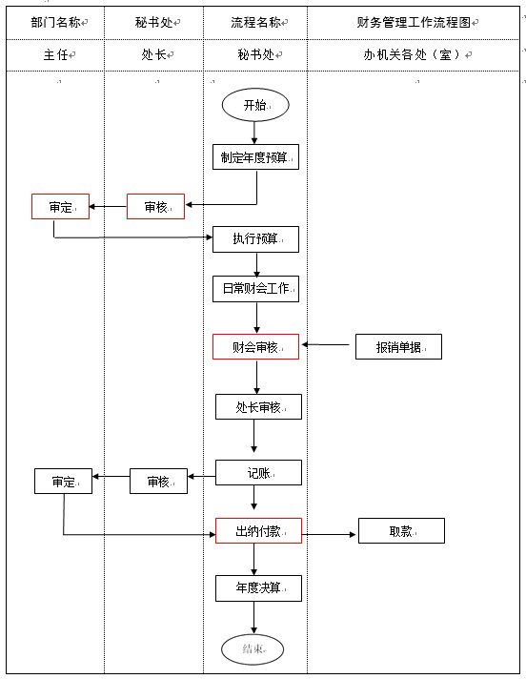

* + - 1. 财务管理廉政风险点及防控措施一览表

|  |  |  |  |  |  |
| --- | --- | --- | --- | --- | --- |
| 流程 | 所处环节 | 所涉对象及廉政风险点 | | 防控措施及责任主体 | |
| 所涉对象 | 廉政风险点 | 防控措施 | 责任主体 |
| 财  务  管  理 | 财务人员审核 | 相关工作人员 | ▲▲▲营私舞弊，袒护包庇，弄虚作假。 | ★★★1、建立财务工作责任追究制度；  ★2、加强财务人员的业务培训，提高财务人员的综合素质。 | 部门领导 |
| 主任审核 | 部门领导 | ▲▲▲不实事求是，弄虚作假，出具相关材料。 | ★★★建立财务工作责任追究制度。 | 办分管主任 |
| 出纳付款 | 相关工作人员 | ▲▲营私舞弊，弄虚作假。 | 办分管主任 |

* + - 1. 干部任免工作流程图

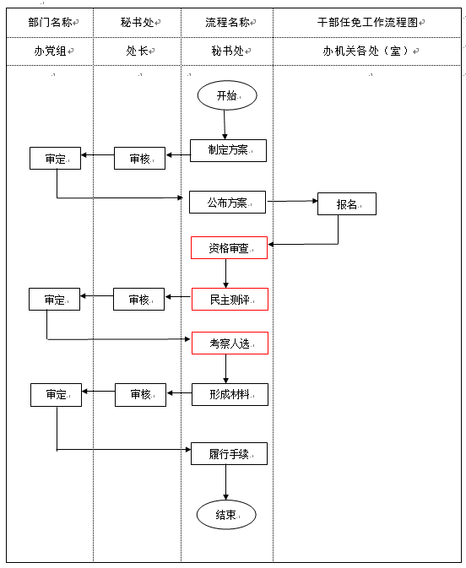

* + - 1. 干部任免工作廉政风险点及防控措施一览表

|  |  |  |  |  |  |
| --- | --- | --- | --- | --- | --- |
| 流程 | 所处环节 | 所涉及对象及廉政风险点 | | 防控措施及责任主体 | |
| 所涉及对象 | 廉政风险点 | 防控措施 | 责任主体 |
| 干  部  任  免  工  作 | 资格审查 | 相关工作人员 | ▲▲弄虚作假，不按规定审核，违反规定标准。 | ★★★1、严格审查标准，规范工作程序，全过程公开，落实责任追究制度；  ★★★2、建立领导小组及相关制度，明确分工，落实责任。实行工作问责制度。 | 部门领导 |
| 民主测评 | ▲▲预先测评时打人情分，营私舞弊。 |
| 考察人选 | ▲▲▲不实事求是、弄虚作假、营私舞弊，作虚假报告。 |

* + - 1. 采购工作流程图

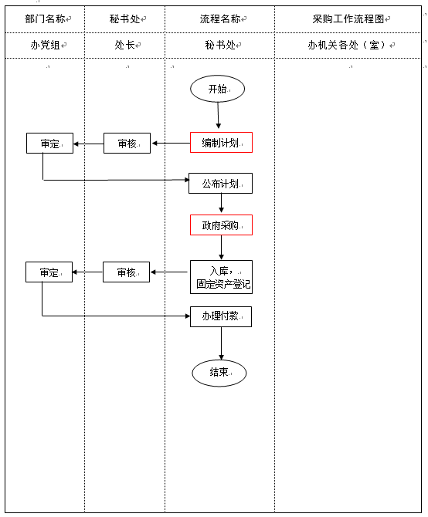

* + - 1. 采购工作廉政风险点及防控措施一览表

|  |  |  |  |  |  |
| --- | --- | --- | --- | --- | --- |
| 流程 | 所处环节 | 所涉及对象及廉政风险点 | | 防控措施及责任主体 | |
| 所涉及对象 | 廉政风险点 | 防控措施 | 责任主体 |
| 采  购  工  作 | 编制年度采购计划 | 相关  工作人员 | ▲▲不按规定编制，违反规定标准。 | ★★★1、严格按标准审查计划，规范工作程序，全过程公开；  ★★★2、明确分工，落实责任，实行工作问责制度。 | 部门领导 |
| 按计划定期采购 | ▲▲授意购买指定供应商产品，谋取私利。 |
| 库管员填制入库单 | ▲▲▲私拿公物、挪作他用，为自己或他人捞取好处。 |

* + - 1. 赠送礼品流程图

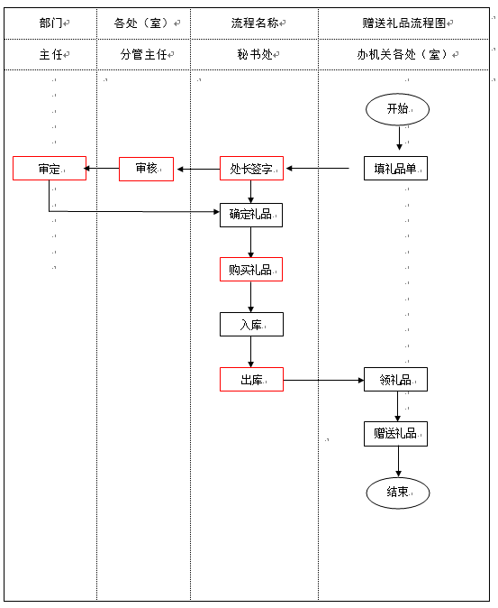

* + - 1. 赠送礼品廉政风险点及防控措施一览表

|  |  |  |  |  |  |
| --- | --- | --- | --- | --- | --- |
| 流程 | 所处环节 | 所涉及对象及廉政风险点 | | 防控措施及责任主体 | |
| 所涉及对象 | 廉政风险点 | 防控措施 | 责任主体 |
| 赠  送  礼  品 | 审核、确定标准 | 相关  工作人员 | ▲▲不按规定标准制定方案。 | ★★★1、严格按标准审查计划，规范工作程序，全过程公开；  ★★★2、明确分工，落实责任，实行工作问责制度。 | 部门领导 |
| 购买礼品 | ▲▲授意购买指定供应商产品，谋取私利。 |
| 出库 | ▲▲私拿公物、挪作他用，为自己或他人捞取好处。 |

* + - 1. 因公出国审批工作流程图

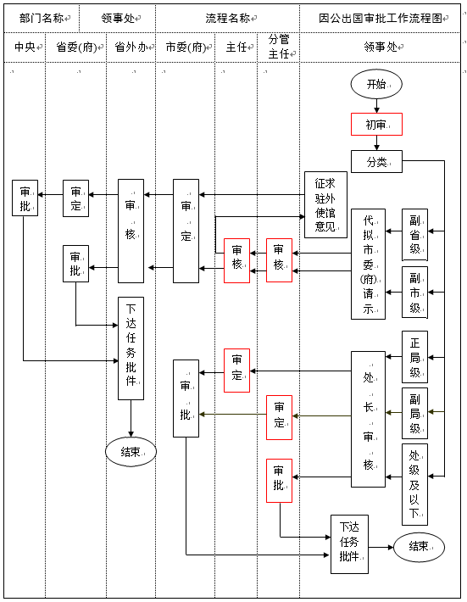

* + - 1. 因公出国审批廉政风险点及防控措施一览表

|  |  |  |  |  |  |
| --- | --- | --- | --- | --- | --- |
| 流程 | 所处环节 | 所涉对象及廉政风险点 | | 防控措施及责任主体 | |
| 所涉对象 | 廉政风险点 | 防控措施 | 责任主体 |
| 因公出国审批 | 初审、审核、审批 | 初审人员、处长、分管主任、主任 | ▲▲徇私情、谋私利，违规审核、审批。 | ★★1、增强依法依规审核意识；  ★★2、建立问责制度。 | 初审人员、处长、分管主任、主任 |

* + - 1. 因公出国审批效能风险点及防控措施一览表

|  |  |  |  |  |  |
| --- | --- | --- | --- | --- | --- |
| 流程 | 所处环节 | 所涉对象及效能风险点 | | 防控措施及责任主体 | |
| 所涉对象 | 效能风险点 | 防控措施 | 责任主体 |
| 因公出国审批 | 初审、审核、审批 | 初审人员、处长、分管主任、主任 | ▲▲审核效率低、拖延办理时间。 | ★★明确办理时限，杜绝超过时限未办结情况发生。 | 初审人员 |
| ▲▲材料审查不认真，执行因公出国审批有关规定不严格。 | ★★对审核结果，按有关规定进行复核。 | 处长、分管主任、主任 |

* + - 1. 因公护照（港澳通行证）申领工作流程图

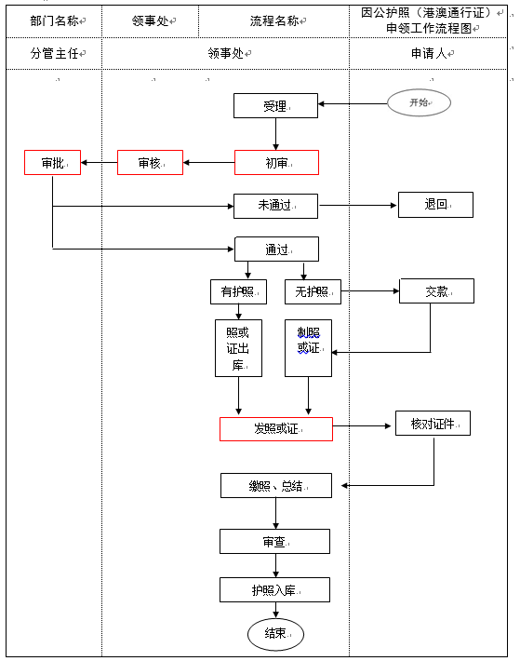

* + - 1. 因公护照（港澳通行证）申领工作廉政风险点及防控措施一览表

|  |  |  |  |  |  |
| --- | --- | --- | --- | --- | --- |
| 流程 | 所处环节 | 所涉及对象及廉政风险点 | | 防控措施及责任主体 | |
| 所涉及对象 | 廉政风险点 | 防控措施 | 责任主体 |
| 因公护照（港澳通行证）申领工作 | 初审  审核  审批  颁照 | 颁照人员  处长  分管主任 | ▲▲徇私情、谋私利，违规审核、审批、颁照。 | ★★增强依法依规审核审批及颁照（证、卡）意识；严格落实发放登记制度，定期核对发放记录。 | 颁照人员  处长  分管主任 |

* + - 1. 因公护照（港澳通行证）申领工作效能风险点及防控措施一览表

|  |  |  |  |  |  |
| --- | --- | --- | --- | --- | --- |
| 流程 | 所处环节 | 所涉对象及效能风险点 | | 防控措施及责任主体 | |
| 所涉对象 | 效能风险点 | 防控措施 | 责任主体 |
| 因公护照（港澳通行证）申领工作 | 护照、通行证保管 | 颁照人员 | ▲▲因公护照、港澳通行证保管不善，造成缺失。 | ★★增强责任意识，认真执行因公护照、港澳通行证保管有关规定，严格落实保管责任制。 | 颁照人员 |

* + - 1. 签证申办工作流程图

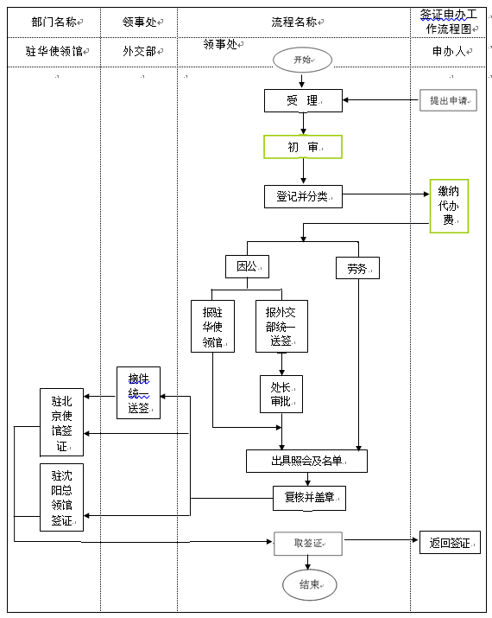

* + - 1. 签证申办工作效能风险点及防控措施一览表

|  |  |  |  |  |  |
| --- | --- | --- | --- | --- | --- |
| 签证  流程 | 所处环节 | 所涉对象及效能风险点 | | 防控措施及责任主体 | |
| 所涉对象 | 效能风险点 | 防控措施 | 责任主体 |
| 初审  审批 | 签证人员  处长 | ▲▲初审,审批不认真,不严格。 | ★★严格按送签规程办理，加强检查监督，杜绝违规送签。 | 签证人员  处长 |

* + - 1. 领事认证办理工作流程图

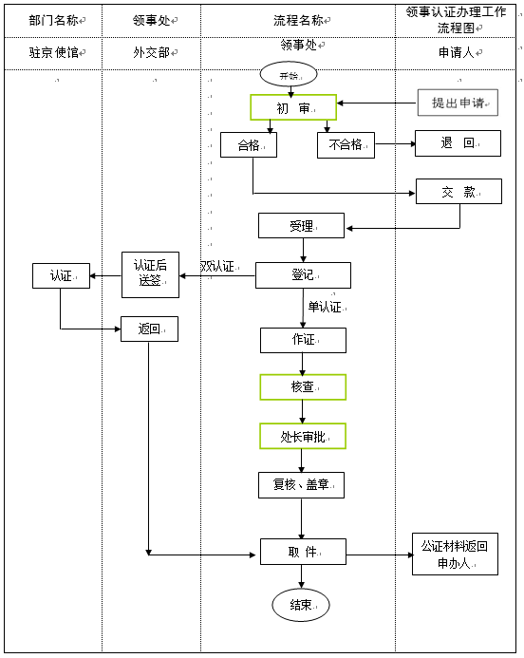

* + - 1. 领事认证办理工作效能风险点及防控措施一览表

|  |  |  |  |  |  |
| --- | --- | --- | --- | --- | --- |
| 流程 | 所处环节 | 所涉及对象及效能风险点 | | 防控措施及责任主体 | |
| 所涉及对象 | 效能风险点 | 防控措施 | 责任主体 |
| 领事认证办理 | 初审  复核  审批 | 认证人员  复核人员  处长 | ▲▲初审、复审、审批不严格。 | ★★加强对公证书的审核，严格按规定程序及权限办理认证，不做超范围认证。 | 认证人员  复核人员  处长 |

* + - 1. 邀请外国人来华工作流程图

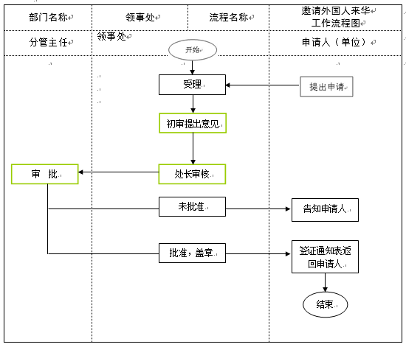

* + - 1. 邀请外国人来华效能风险点及防控措施一览表

|  |  |  |  |  |  |
| --- | --- | --- | --- | --- | --- |
| 流程 | 所处环节 | 所涉对象及廉政、效能风险点 | | 防控措施及责任主体 | |
| 所涉对象 | 廉政、效能风险点 | 防控措施 | 责任主体 |
| 邀请  外国  人来  华 | 初审  审核  审批 | 初审人员  处长  分管主任 | 廉政：▲▲在审批外国人来华过程中因收受好处、人情关系等因素未严格执行有关规定，批准不符合条件的外国人来华。  效能：▲▲工作不认真、不细致导致不符合条件的外国人来华。 | ★★落实责任制，增强依法依规审核意识。 | 初审人员  处长  分管主任 |

* + - 1. 申办APEC卡工作流程图

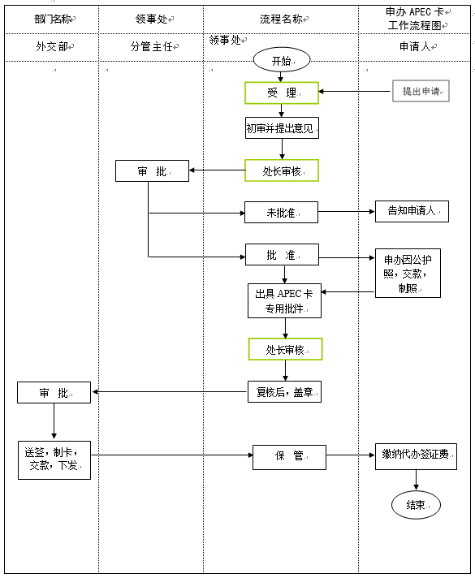

* + - 1. 申办APEC卡工作效能风险点及防控措施一览表

|  |  |  |  |  |  |
| --- | --- | --- | --- | --- | --- |
| 流程 | 所处环节 | 所涉对象及效能风险点 | | 防控措施及责任主体 | |
| 所涉对象 | 廉政风险点 | 防控措施 | 责任主体 |
| 申办APEC卡工作 | 初审  审核 | 初审人员  处长  分管主任 | ▲▲在审核APEC卡过程中未严格执行有关规定。 | ★★增强依法依规审核意识；落实责任制。 | 初审人员  处长  分管主任 |

* + - 1. 外办出访工作流程图

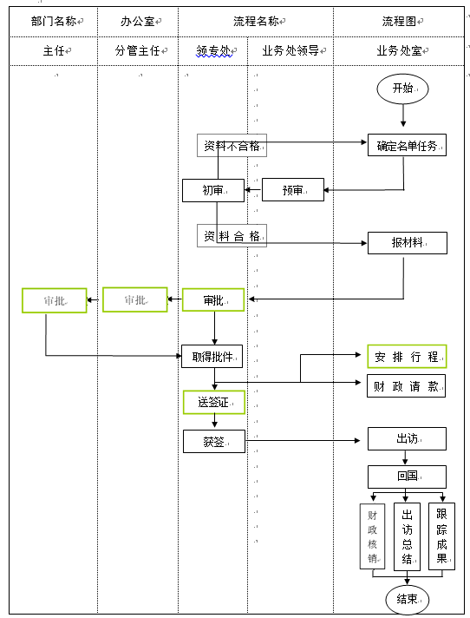

* + - 1. 出访工作效能风险点及防控措施一览表

|  |  |  |  |  |  |
| --- | --- | --- | --- | --- | --- |
| **流程** | **所处环节** | **所涉对象及廉政、效能风险点** | | **防控措施及责任主体** | |
| **所涉对象** | **廉政、效能风险点** | **防控措施** | **责任主体** |
| 出  访  工  作 | 处室工作人员 | 相关工作人员 | 廉政：▲▲虚报出访任务，使用不合格的境外邀请函和资质不佳的接待方。  效能：▲▲送签证资料不属实，导致签证失败或时间延长。  ▲效率低下，等、靠、拖，工作不积极、不主动。 | ★★1、建立工作责任追究制度。  ★★2、加强业务人员的业务培训，提高业务人员的综合素质。 | 处室领导 |
| 处领导  审核 | 处领导 | ★★建立工作责任追究制度。 | 办领导 |
| 领导审批 | 分管主任  主任 | ▲▲审批把关不严。 |

* + - 1. 接待工作流程图

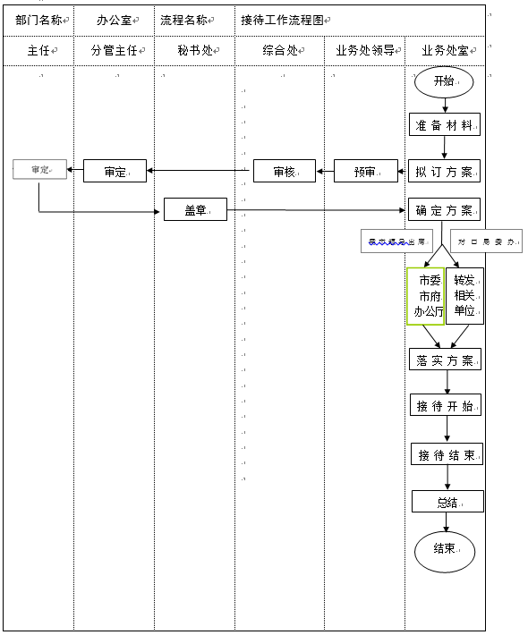

* + - 1. 接待工作效能风险点及防控措施一览表

|  |  |  |  |  |  |
| --- | --- | --- | --- | --- | --- |
| **流程** | **所处环节** | **所涉对象及廉政、效能风险点** | | **防控措施及责任主体** | |
| **所涉对象** | **效能风险点** | **防控措施** | **责任主体** |
| 接  待  工  作 | 处室工作人员 | 相关工作人员 | 效能:▲▲对来宾身份、背景的了解出现差错，超规格接待，浪费政府经费；  效能:▲效率低下，等、靠、拖，工作不积极、不主动。 | ★★1、建立工作责任追究制度；  ★2、加强业务人员的业务培训，提高业务人员的综合素质。 | 处室领导 |
| 处领导  审核 | 处领导 | ★★建立工作责任追究制度。 | 办领导 |
| 领导审批 | 办领导 | 廉政:▲▲把关不严，袒护包庇。 |

* + - 1. 办理《归国华侨证》工作流程图

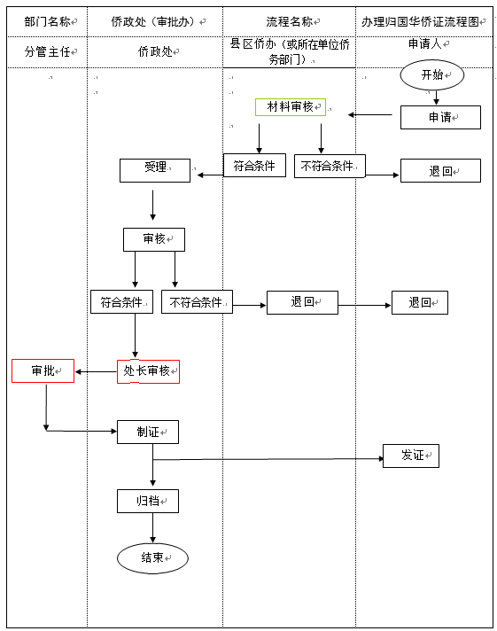

* + - 1. 办理归国华侨证工作廉政、效能风险点及防控措施一览表

|  |  |  |  |  |  |
| --- | --- | --- | --- | --- | --- |
| 流程 | 所处环节 | 所涉对象及廉政、效能风险点 | | 防控措施及责任主体 | |
| 所涉对象 | 廉政、效能风险点 | 防控措施 | 责任主体 |
| 办  理  归  侨  证  工  作 | 材料审核 | 负责审核材料工作人 员 | 廉政：▲▲刁难勒索、  谋取私利。  效能：▲▲工作不认真，材料审核不严 | ★★加强日常监管，落实行政审批责任制，追究相关人员责任。 | 各级侨务部门主管领 导 |
| 身份审定 | 部 门  领 导 | 廉政：▲▲弄虚作假，谋取私利，对不符合规定的给予认定。  效能：▲▲工作不认真，把关不严 | ★★1、建立严格的核准审批检查制度；  ★2、落实依法行政责任制，追究相关人员责任。 | 侨政处  处 长 |
| 审 批 | 侨办分管领 导 | 廉政：▲▲不实事求是，营私舞弊。  效能：▲▲工作不认真，把关不严，对不符合规定的给予审批。 | 侨办主管副 主 任 |

* + - 1. 办理《华侨归侨眷属证》工作流程图

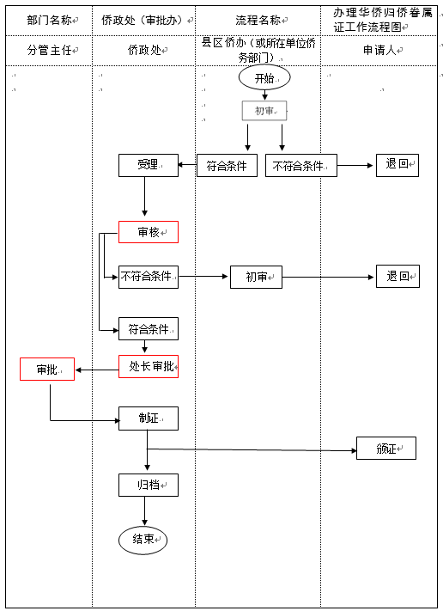

* + - 1. 办理华侨归侨眷属证工作廉政、效能风险点及防控措施一览表

|  |  |  |  |  |  |
| --- | --- | --- | --- | --- | --- |
| 流程 | 所处环节 | 所涉对象及廉政、效能风险点 | | 防控措施及责任主体 | |
| 所涉对象 | 廉政、效能风险点 | 防控措施 | 责任主体 |
| 办  理  华  侨  归  侨  眷 属 证 工 作 | 材料审核 | 负责审核材料工作人员 | 廉政：▲▲刁难勒索、  谋取私利。  效能：▲▲工作不认真，材料审核不严 | ★加强日常监管，落实行政审批责任制，追究相关人员责任。 | 各级侨务部门主管领 导 |
| 身份审定 | 部 门  领 导 | 廉政：▲▲弄虚作假，谋取私利，对不符合规定的给予认定。  效能：▲▲工作不认  真，资料审查不严。  真，把关不严 | ★★1、建立严格的核准审批检查制度；  ★★2、落实依法行政责任制，追究相关人员责任。 | 侨政处  处 长 |
| 审 批 | 侨办分管领 导 | 廉政：▲▲不实事求是，营私舞弊。  效能：▲▲工作不认真，把关不严，对不符合规定的给予审批。 | 侨办主管副 主 任 |

* + - 1. “三侨考生”审核认定工作流程图

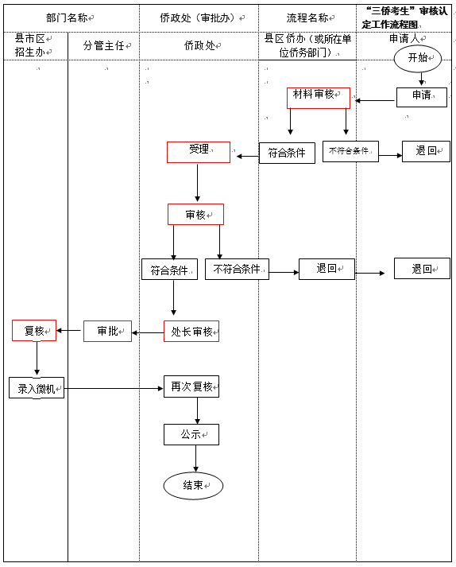

* + - 1. “三侨考生”认定工作廉政、效能风险点及防控措施一览表

|  |  |  |  |  |  |
| --- | --- | --- | --- | --- | --- |
| 流程 | 所处环节 | 所涉对象及廉政、效能风险点 | | 防控措施及责任主体 | |
| 所涉对象 | 廉政、效能风险点 | 防控措施 | 责任主体 |
| 三  侨  考  生  认  定  管  理  工  作 | 相关材料审 核 | 相关工作人员 | 廉政：▲▲营私舞弊，弄虚作假，收取好处。  效能：▲▲工作不认真，资料审查不严、审核超时。 | ★★1、建立“三侨考生”认定工作责任追究制度；  ★2、加强工作人员的业务培训，提高工作人员的综合素质。 | 各级部门  领 导 |
| 侨务身份认 定 | 部门领导 | 廉政：▲▲不实事求是，弄虚作假，营私舞弊。 | ★★建立“三侨考生”认定工作责任追究制度。 | 市侨办主管处 长 |
| 侨务身份审 批 | 办党组  成 员 | 效能：▲▲工作不认真，不严格审批 | 市侨办分管副主任 |

* + - 1. 受理信访工作流程图

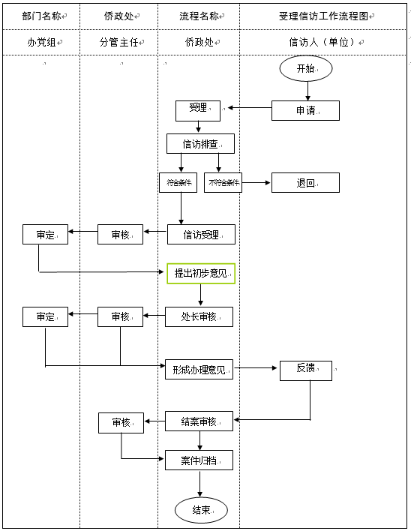

* + - 1. 受理信访工作效能风险点及防控措施一览表

|  |  |  |  |  |  |
| --- | --- | --- | --- | --- | --- |
| 流程 | 所处环节 | 所涉及对象及效能风险点 | | 防控措施及责任主体 | |
| 所涉及对象 | 效能风险点 | 防控措施 | 责任主体 |
| 受  理  信  访  工  作 | 受理举报 | 相关处室处长和工作人员 | ▲▲态度不好、工作不认真，失职渎职，造成信访渠道不畅通。  ▲▲办理效率低、拖延办理时间。  ▲▲拖延反馈时间、反馈不及时。 | ★★1、讲求时效，做到“二及时”。一是及时办理。对初信初访能够直接作出处理决定的，要及时处理，及早解决。二是及时沟通。将办理时限、办理结果、承办人员告知信访人，确保信访人的知情权；  ★★2、讲求质量，讲究方法和策略。掌握第一手材料，取得工作的主动权。认真找出问题的症结所在，控源治本，有效化解矛盾。 | 部门领导 |

* + - 1. 外语网站翻（校）译费专项资金使用流程图

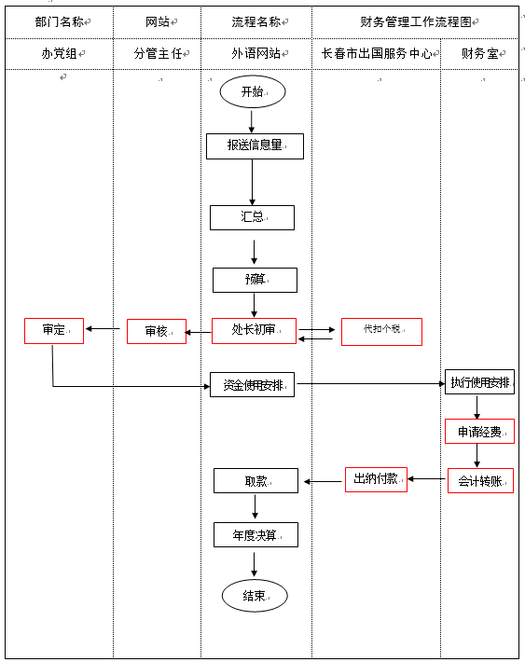

* + - 1. 外语网站翻译审校费管理廉政风险点及防控措施一览表

|  |  |  |  |  |  |
| --- | --- | --- | --- | --- | --- |
| 流程 | 所处环节 | 所涉对象及廉政风险点 | | 防控措施及责任主体 | |
| 所涉对象 | 廉政风险点 | 防控措施 | 责任主体 |
| 财  务  管  理 | 财务人员审核 | 外语网站相关工作人员 | ★申报翻译字数与实际有误或不符。 | ★建立财务工作责任追究制度。 | 部门领导 |
| 分管主任审核 | 外语网站 负责人 | ★审核纰漏。 | ★建立财务工作责任追究制度。 | 分管主任 |
| 财务人员付款 | 聘请外籍教师、高校教师 | ★报送、审核、领取费用额度的一致性。 | 办党组 |

1. 业务层面内部控制
   1. 预算业务控制
      1. 预算业务管理制度
         1. 总则

**第一条** 为加强单位预算管理，规范预算编制、审批、执行程序，强化监督约束机制，特制定本制度。

**第二条** 本制度适用于单位内部的预算业务管理。

**第三条** 预算管理遵循统一领导、分级管理、权责一致、厉行节约、注重绩效的原则。

**第四条** 制定依据：

1、《中华人民共和国会计法》；

2、《中华人民共和国预算法》；

3、《行政事业单位内部控制规范（试行）》；

4、《关于行政事业单位财政预算管理暂行规定》。

**第五条** 单位预算是指单位根据工作目标和计划编制的年度财务收支计划。单位预算由收入预算和支出预算组成，反映了预算年度内单位的资金收支规模和资金使用方向，是单位财务工作的基本依据。

收入预算编制范围包括税收收入、非税收入和政府性资金收入等。相关科室和人员应按照国家有关法律法规，做好预算收入的预测、计划编制与分解、征收、考核、分析、退库、减免、调节基金筹集、专项资金征管等工作。

支出预算编制在保障政府公共支出的前提下，按照综合预算和零基预算要求，统筹兼顾，确保重点，妥善安排好其他各类预算支出。

编制的财政收支预算草案应坚持收支平衡原则，做到量入为出，量力而行，综合平衡，并根据相关要求和规定，报领导办公会审核、主任批准、财务核准备案。认真组织对部门预算的审核、汇总及上报批复等工作。

* + - 1. 管理机构及职责

**第六条** 预算业务控制是通过建立健全预算业务内部管理制度、合理设置预算业务管理机构或岗位、建立部门间沟通协调机制和预算执行分析机制、加强内部审核审批等控制方法，对预算编制、预算批复、预算执行、决算和绩效评价等环节实施的有效控制。

预算业务管理机构包括预算业务管理决策机构、预算业务管理工作机构和预算业务管理执行机构。

**第七条** 成立由单位领导、财会科室等相关科室的负责人组成的预算管理领导小组，作为专门履行预算管理职能的决策机构，其主要职能：

1.审定预算业务内部管理制度。

2.确定单位预算管理的政策，管理办法和具体要求。

3.审定年度预算编制总体目标和总体要求。

4.研究审定单位预算草案，特别是重大项目立项和经费分配使用计划。

5.协调解决预算编制和执行中的重大问题。

6.审批预算追加调整方案。

7.审定单位决算和绩效评价报告。

8.听取预决算执行情况分析报告，组织召开预算执行分析会议，督促各业务科室按照进度执行预算并改进预算执行中存在的问题。

9.其他相关决策事项。

**第八条** 成立由财务科室负责人组织领导，政府采购、资产管理、人事管理等部门的相关工作人员参与其中的预算业务管理工作机构(以下由财务科室代指)，履行预算日常管理职能：

1.草拟预算业务内部管理制度，报预算管理领导小组审定后，督促各相关科室和岗位落实预算业务内部管理制度。

2.拟定年度预算编制程序、方法和要求，报预算管理领导小组审定。

3.组织和指导业务科室开展预算编制工作。

4.汇总审核各业务科室提交的预算建议数，进行综合平衡，形成预算草案报经预算管理领导小组审订后对外报送上级主管部门。

5.组织业务科室根据职能分工和工作计划对上级主管部门下达的预算控制数进行指标分解、细化调整。

6.将财政部门按照法定程序批复的单位预算分解细化后的预算指标报经预算管理领导小组审批后，下达至各业务科室。

7.跟踪、监控、定期汇总分析预算执行情况，向预算管理领导小组提交预算执行分析报告。

8.汇总审核各业务科室提交的预算调整申请，形成预算调整方案，报预算管理领导小组审议。

9.协调解决预算编制和执行中的有关问题。

10.编制单位决算报告和相关绩效评价报告，开展决算分析工作，报经预算管理领导小组审订后对外报送同级财政部门审批。

11.做好其他相关工作。

**第九条** 以各业务科室为单位成立预算业务管理执行机构(以下以业务科室代指)，组织开展本科室或本岗位的预算编制工作，并严格执行审批下达的预算，利用分配到的经济资源开展业务工作，完成工作目标。预算业务管理执行机构主要职能：

1.提供编制预算的各项基础资料，根据本科室或本岗位的工作计划提出预算建议数。

2.按照财务的要求及本科室或本岗位的工作计划对预算控制数进行分解、细化，落实到本科室的具体工作及相关岗位。

3.严格按照审批下达的预算及相关规定执行预算。

4.根据内外部环境变化、工作计划的调整及单位的预算业务内部管理制度，提出预算调整申请。

5.配合财务做好预算的综合平衡和执行监控，及时按要求解决本部门或本岗位预算执行中存在的问题。

6.执行其他相关任务。

**第十条** 归口管理

承担单位内部跨部门的经济业务及相应的经费支出的指导、审核职能、即业务科室拟提交的预算建议数由归口管理部门先进行审核后，再由财务部门统一进行汇总平衡。归口管理部门的主要职能：

1.负责汇总审核其归口管理业务事项的预算基础资料、相关业务部门提交的预算建议数和细化调整数。

2.负责归口审核相关业务科室提交的预算执行申请和预算调整申请。

3.对归口管理业务事项的预算执行情况进行跟踪和分析。

4.开展其他相关工作。

**第十一条** 预算业务岗位

预算业务包括预算编制、批复、执行、分析、绩效管理、决算、监督等岗位。

预算管理不相容岗位包括：预算编制与预算审批、预算审批与预算执行、预算执行与预算监督等。

|  |  |  |  |  |  |  |  |  |  |  |  |
| --- | --- | --- | --- | --- | --- | --- | --- | --- | --- | --- | --- |
| **业务环节** | **业务职能** | **预算编制** | **预算审核审批** | **预算调整申请** | **预算调整审核审批** | **预算执行** | **决算编制** | **决算审核** | **预算评价** | **预算分析** | **预算监督** |
| 预算编制 | 预算编制 |  | X |  | X |  |  |  | X | X | X |
| 预算审核审批 |  |  | X |  | X |  |  |  |  |  |
| 预算调整申请 | 预算调整申请 |  |  |  | X |  |  |  | X | X | X |
| 预算调整申请审核审批 |  |  |  |  | X |  |  |  |  |  |
| 预算执行 | |  |  |  |  |  |  |  | X | X | X |
| 决算 | 决算编制 |  |  |  |  |  |  | X |  |  |  |
| 决算审核 |  |  |  |  |  |  |  |  |  |  |
| 预算评价 | |  |  |  |  |  |  |  |  | X |  |
| 预算分析 | |  |  |  |  |  |  |  |  |  | X |
| 预算监督 | |  |  |  |  |  |  |  |  |  |  |

* + - 1. 预算控制目标

预算业务控制是本单位内部控制的主线，其控制目标包括：

一、单位的预算编制做到程序规范、方法科学、编制及时、内容完整、项目细化、数据准确。预算编制过程中单位内部各部门（科室）间沟通协调充分，实现预算与资产配置相结合、与具体工作相对应，根据工作计划细化预算编制，提高预算编制的科学性。

二、规范内部预算调整程序，严格控制预算调整，充分发挥预算对经济活动的管控作用。

三、严格按照批复的预算金额和用途安排各项经济支出，确保预算严格有效执行。建立预算执行分析机制，定期通报各部门预算执行情况，提高预算执行的有效性。杜绝无预算支出、超预算支出等问题。

四、决算真实、完整、准确、及时，决算分析工作全面有效。决算分析结果与单位预算相互反映、相互促进。加强预算绩效管理，建立起“预算编制有目标、预算执行有监控、预算完成有评价、评价结果有反馈、反馈结果有应用”的全过程预算绩效管理机制。

* + - 1. 部门预算三年规划编制及审批

**第十二条** 财务科室按照上级主管部门或同级财政要求部署本单位三年预算规划的总体要求，业务科室根据总体要求并结合以前年度基本支出、项目支出等数据提出本科室的三年规划数，业务科室编制完成后报财务进行初审，初审完成后财务汇总编制本单位部门预算三年规划，并上报预算管理领导小组，经审批后再上报上级主管部门或同级财政部门。本单位财务部门按照上报上级主管部门或同级财政部门的意见调整三年规划，调整后再次上报，经上级主管部门或同级财政部门审核审批后，本单位部门预算三年规划完成并归档管理。

* + - 1. 年度预算编制

**第十三条** 预算编制按照以收定支、量入为出、统筹兼顾、确保重点的原则编制，当年实现收支平衡。

**第十四条** 财务科室应按财政部门预算年度部门预算编制原则、内容、方法、要求部署本单位预算编报工作，提出本单位预算编制总体要求。

（一）业务科室按照预算编制要求，根据本科室或本岗位预算年度工作计划和经济活动内容，对完成各项工作任务所需的基本支出和项目支出进行合理测算，提出预算建议数。

（二）财务对业务科室提交的预算建议数，根据业务科室的具体工作计划、工作安排及资金额度的合理性进行审核后，上报上级主管部门审核。

（三）财务科室对各项基本支出和项目支出预算是否符合人员定额、实物定额等标准、是否符合严格控制“三公经费”、差旅费、会议费、培训费、一般性支出等政策要求，是否建立预算绩效管理目标等合规性要求进行审核，并形成本部门预算草案。

（四）财务将预算草案上报预算管理领导小组审批。对建设工程、大型修缮、信息化项目及大宗物资采购等重大事项，应按要求对业务事项的目的、方案的可行性、计划的科学性及金额的合理性等方面进行综合立项评审。

（五）审批后的预算草案，由上级主管部门报送同级财政部门。

**第十五条** 经预算管理领导小组批准的预算草案，由财务部门报送上级财政部门。

* + - 1. 预算分解、下达

**第十六条** 单位应当根据内设部门的责任和分工，对按照法定程序批复的预算在单位内部进行指标分解、审批下达。

**第十七条** 单位财务部门在同级财政部门正式批复单位预算后，应根据同级财政部门按照法定程序批复的预算和单位内部各业务部门提出的支出需求，明确各项业务工作的预算额度、支出方向和支出标准，从而将法定的预算指标按照部门进行分解，经单位预算领导小组审批后下达至各业务部门，完成单位内部的资源配置，将预算指标直接落实到业务活动的各个环节及相关岗位，并为各业务部门的预算执行制定相关的预算执行规则。

**第十八条** 对于业务内容和支出金额都比较明确或有规律可循的支出事项，可一次性下达预算指标，并在下达预算指标的同时限定业务工作的支出标准和方向，甚至可以明确资金来源和执行方式；对支出总额明确但具体内容随着工作开展才能进一步明确的业务事项，可以先下达预算总额度，在预算执行过程中履行执行申请与审批程序，也可以分批下达预算指标，保留适当的灵活性，避免频繁地进行预算调整。对于业务内容和支出金额都不明确的业务事项，如突发事件，可以结合单位的实际情况预留机动财力。

* + - 1. 预算执行

**第十九条** 本单位要严格按批复预算执行，不得随意调整、改变资金用途。因特殊原因确需调整的，应按规定办理审批手续。

**第二十条** 由于外部环境、国家政策和不可抗力等因素影响或根据实际需要必须增加的支出，应办理预算调整。

1.业务科室提出预算调整申请，详细说明理由、建议方案、调整前后预算指标的比较及所带来的影响等内容，报财务审核。

2.财务审核汇总，形成预算调整方案，报预算管理领导小组审批通过后，由财务向上级主管部门或同级财政提出申请，上级主管部门本着勤俭节约、确保工作需要的原则，认真研究提出意见，经集体研究后，按规定程序上报财政部门审批。

* + - 1. 预算与决算分析

**第二十一条** 建立预算执行分析机制。财务应定期通报各业务科室预算执行情况，重点通报建设项目、大宗物资采购、对外投资等重大预算项目执行情况。预算管理领导小组定期召开预算执行分析会议，审议预算执行阶段性报告，研究解决预算执行中存在的问题，提出改进措施，提高预算执行的有效性。

**第二十二条** 预算管理领导小组应加强与各预算执行单位的沟通，运用财务信息和其他相关资料监控预算执行情况。

**第二十三条** 各部门采取恰当方式及时向预算管理领导小组报告、反馈预算执行情况、执行差异及对预算目标的影响。

**第二十四条** 应当建立预算执行分析机制。定期通报各科室预算执行情况，召开预算执行分析会议，研究解决预算执行中存在的问题，提出改进措施，提高预算执行的有效性。

**第二十五条** 应加强决算的财务分析工作，对决算情况进行及时、准确的科学分析，并充分运用分析结果来促进年度预算目标的实现。

* + - 1. 决算管理制度

**第二十六条** 财务负责本单位会计核算，按照财政部门决算编制要求和单位实际经济业务进行年终决算，编制决算报表和分析报告。

**第二十七条** 决算编制应真实、完整、准确、及时。决算编制完成后，应由专人进行审核。重点对决算报表内容是否完整，数据是否真实、准确、与会计账簿的相关数据是否一致、与财政部门和业务部门提供的对账数据是否相符、是否符合报表间、报表内各项目间的逻辑关系。审核人员审核后要进行签字确认。

**第二十八条** 财务加强决算分析工作，重点分析业务科室预算执行情况、资金和实物资产使用情况、各项支出安排是否合理、项目支出是否达到既定的效果，对存在的问题提出改进建议，形成分析结果报告，报送预算管理领导小组，并反馈给各业务科室，强化决算分析结果运用，建立健全单位预算和决算相互反映、相互促进的机制。

* + - 1. 预算绩效管理制度

**第二十九条** 加强预算绩效管理，建立“预算编制有目标、预算执行有监控、预算完成有评价、评价结果有反馈、反馈结果有应用”的全过程预算绩效管理机制。

**第三十条** 业务科室根据单位总体发展目标和各自的职能分工及项目建设情况，考虑经济效益、社会效益和环境效益等因素，制订本科室具体的项目预算绩效目标，并根据实现预算目标的需要测算资金投入、编制预算，报财务审核。经财务审核汇总，报预算管理领导小组审批后，随同部门预算上报上级主管部门或同级财政。

**第三十一条** 建立预算执行监控机制。财务加强与各业务科室的沟通，定期采集绩效运行信息并汇总分析，对各业务科室预算执行情况进行跟踪问效，及时发现和纠正预算执行中的偏差，确保业务科室开展各类业务事项均符合预算要求，并依据相关工作计划和定额标准严格执行预算。

**第三十二条** 建立绩效评价制度。财务负责组织本单位绩效评价工作，并将预算执行的效果和效率纳入业务科室和个人的考核和奖惩范围。财务编制绩效评价报告报预算管理领导小组审查，结果反馈给各业务科室，并按要求上报上级主管部门。

**第三十三条** 加强绩效评价结果的运用。对于绩效评价结果较好的业务科室，在以后年度分配方面给予优先考虑；对于绩效评价结果较差的业务科室，应进行整改，并对以后年度的项目立项和预算分配从严把关和控制。

* + - 1. 内部审计监督管理

**第三十四条** 重点审计在预算编制过程中单位内部各科室间沟通协调是否充分，预算编制与资产配置是否相结合、与具体工作是否相对应；是否按照批复的额度和开支范围执行预算，进度是否合理，是否存在无预算、超预算支出等问题；决算编报是否真实、完整、准确、及时。

* + - 1. 附则

**第三十五条** 本制度由本单位财务部门负责解释。

**第三十六条** 本制度自发布之日起实施。

* + 1. 部门预算三年规划编制及审批流程

预算三年规划编制及审批流程图：

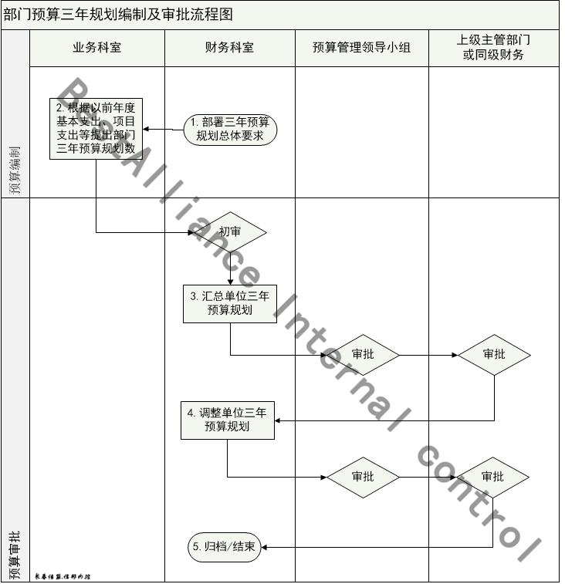

部门预算三年规划编制及审批业务流程节点说明：

|  |  |
| --- | --- |
| 部门预算三年规划编制及审批业务流程节点说明：  （来源：长春佳盟.长春信邦内控公司） | |
| **流程节点** | **流程节点描述** |
| 三年规划编制 | 财务科室按照上级主管部门或同级财政要求部署本单位三年预算规划的总体要求； |
| 业务科室根据总体要求并结合以前年度基本支出、项目支出等数据提出本科室的三年规划数 |
| 规划审批与调整 | 业务科室编制完成后报财务进行初审，初审完成后财务汇总编制本单位部门预算三年规划，并上报预算管理领导小组，经审批后再上报上级主管部门或同级财政部门； |
| 本单位财务部门按照上报上级主管部门或同级财政部门的意见调整三年规划，调整后再次上报； |
| 经上级主管部门或同级财政部门审核审批后，本单位部门预算三年规划完成并归档管理。 |

* + 1. 预算编制、审批、执行业务流程

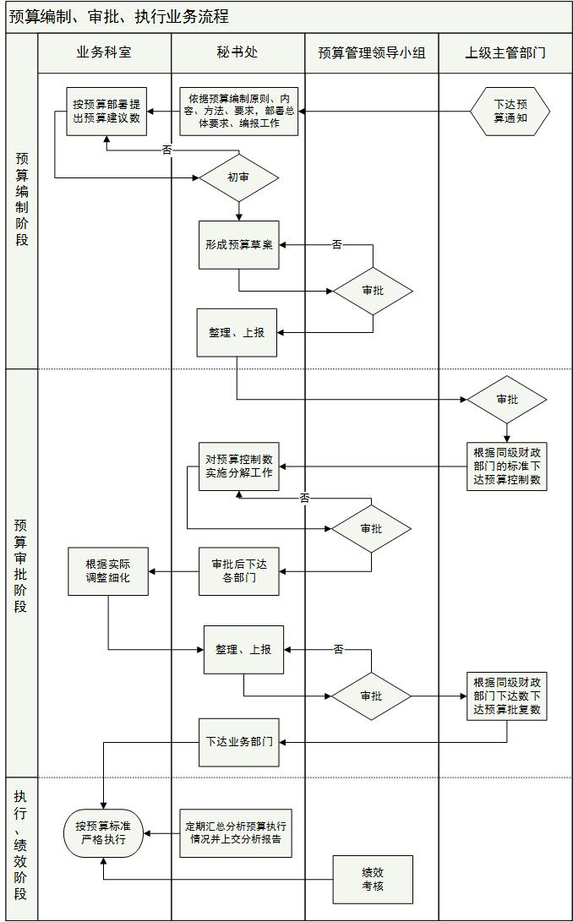

预算编制、审批、执行业务流程关键环节说明：

|  |  |
| --- | --- |
| 预算编制、审批、执行业务流程关键环节说明：  （来源：长春佳盟.长春信邦内控公司） | |
| **节点** | **流程节点描述** |
| 单位预算草案编制阶段 | 上级主管部门应按同级财政部门预算年度部门预算编制原则、内容、方法、要求部署本单位和所属单位预算编报工作，提出本单位预算编制总体要求 |
| 财务按上级主管部门下达的预算编制原则、内容、方法、要求部署本单位预算编报工作，提出本单位和单位预算编制总体要求 |
| 业务科室按照预算编制要求，根据本科室或本岗位预算年度工作计划和经济活动内容，对完成各项工作任务所需的基本支出和项目支出进行合理测算，提出预算建议数 |
| 财务对业务科室提交的预算建议数，根据业务科室的具体工作计划、工作安排及资金额度的合理性进行审核后，上报上级主管部门审核 |
| 财务对各项基本支出和项目支出预算是否符合人员定额、实物定额等标准、是否符合严格控制“三公经费”、差旅费、会议费、培训费、一般性支出等政策要求，是否建立预算绩效管理目标等合规性要求进行审核，并形成本部门预算草案 |
| 财务将预算草案上报预算管理领导小组审批。对建设工程、大型修缮、信息化项目及大宗物资采购等重大事项，应按要求对业务事项的目的、方案的可行性、计划的科学性及金额的合理性等方面进行综合立项评审 |
| 预算审核审批 | 经预算管理领导小组批准的预算草案，由上级主管部门报送同级财政部门 |
| 财政审批预算后对单位下达预算批复；本单位按照财政批复的预算控制数进行内部预算分解和审批下达各科室 |
| 执行和绩效考评 | 各科室再细化后整理上报同级财政部门，经财政批复后下达各业务科室 |
| 业务科室按预算批复指标严格执行预算项目和事项，财务科室定期汇总分析预算执行情况并上交分析报告，实施预算绩效考评。 |

* + 1. 预算分解审批流程图

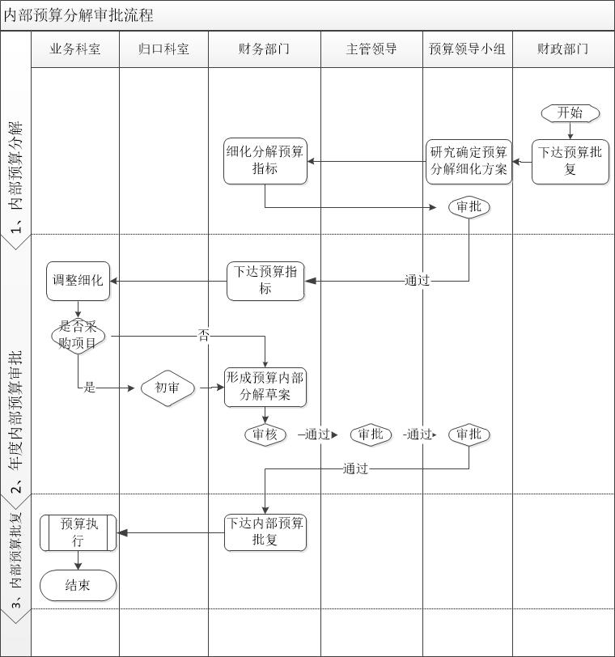

预算内部分解审批下达业务流程节点说明

|  |  |
| --- | --- |
| 预算内部分解审批下达业务流程节点说明：  （来源：长春佳盟.长春信邦内控公司） | |
| **节点** | **流程节点描述** |
| 分解预算指标方案 | 财政部门批复本单位预算指标后，本单位预算领导小组研究确认预算分解细化方案，再经本单位财务科室对该方案进行指标、项目的细化分解 |
| 财务科室将细化后的预算方案报预算领导小组审批 |
| 审批预算方案 | 经预算领导小组审批后下达预算指标，经业务科室调整细化后上报财务科室形成预算内部分解草案， |
| 经主管领导、预算领导小组审批形成本单位内部分解预算方案 |
| 执行 | 审批后下达内部预算方案 |
| 各业务科室按内部分解下达的预算方案严格执行 |

* + 1. 预算执行分析流程

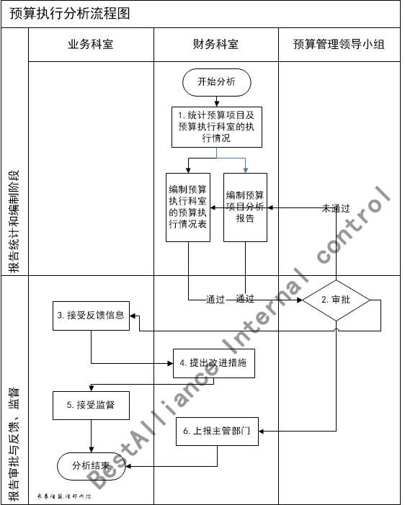

预算执行分析流程：

|  |  |
| --- | --- |
| 预算分析业务流程节点说明：  （来源：长春佳盟.长春信邦内控公司） | |
| **节点** | **流程节点描述** |
| 报告统计和编制 | 财务定期进行预算执行分析，统计预算项目及预算执行科室的执行进度。 |
| 编制预算执行科室的预算执行情况表和编制预算项目分析报告，并定期提交预算管理领导小组审批。 |
| 业务科室定期接受预算执行情况反馈信息，及时调整工作进度。 |
| 审批与反馈及监督 | 业务科室根据执行情况向财务反映预算执行问题，财务部门及时提出调整或改进措施。 |
| 财务部门按照预算目标对预算执行进行日常监督。 |
| 财务部门将本单位预算执行情况汇报上级主管部门。 |

* + 2. 预算调整流程

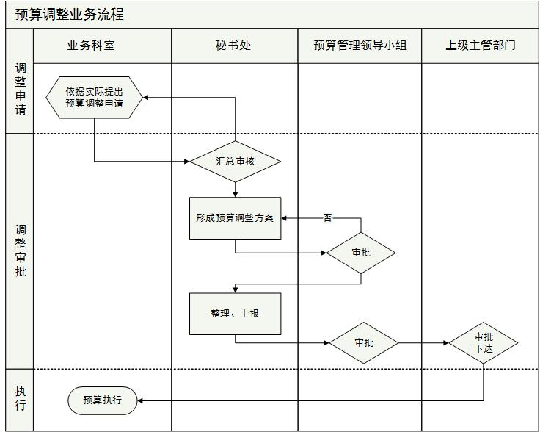

预算调整业务流程关键节点说明：

|  |  |
| --- | --- |
| 预算调整业务流程节点说明：  （来源：长春佳盟.长春信邦内控公司） | |
| **节点** | **流程节点描述** |
| 预算调整申请 | 业务科室应事前提出预算调整申请 |
| 财务科应严格审核预算调整条件并与各科室沟通确认。 |
| 财务审核后，形成预算调整方案 |
| 预算调整审批 | 主管部门本着勤俭节约、确保工作需要的原则，认真研究提出意见，经部门预算管理领导小组集体研究后，按规定程序和权限分别报上级主管部门或同级财政部门审批 |
| 执行 | 财政批复后按调整后预算严格执行 |

* + 2. 决算流程

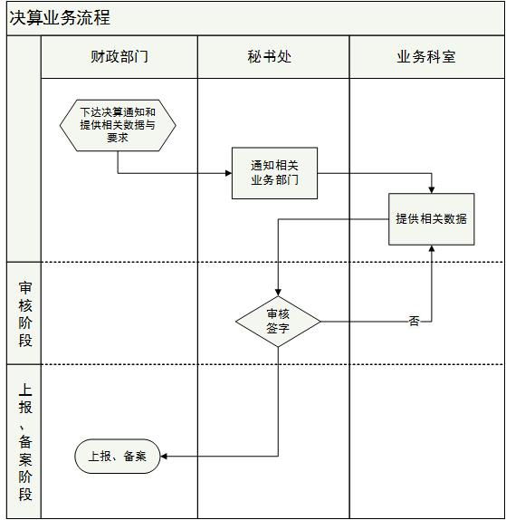

决算业务流程关键节点说明：

|  |  |
| --- | --- |
| 决算业务流程节点说明：  （来源：长春佳盟.长春信邦内控公司） | |
| **节点** | **流程节点描述** |
| 决算数据编制 | 根据财政部门决算要求，及时准确提取决算基础资料 |
| 财务重点对决算报表内容是否完整，数据是否真实、准确、与会计账簿的相关数据是否一致、与财政部门和业务科室提供的对账数据是否相符、是否符合报表间、报表内各项目间的逻辑关系 |
| 审批上报 | 决算编制完成后经本单位有关领导签字盖章后上报财政部门 |

* + 2. 预算绩效评价流程

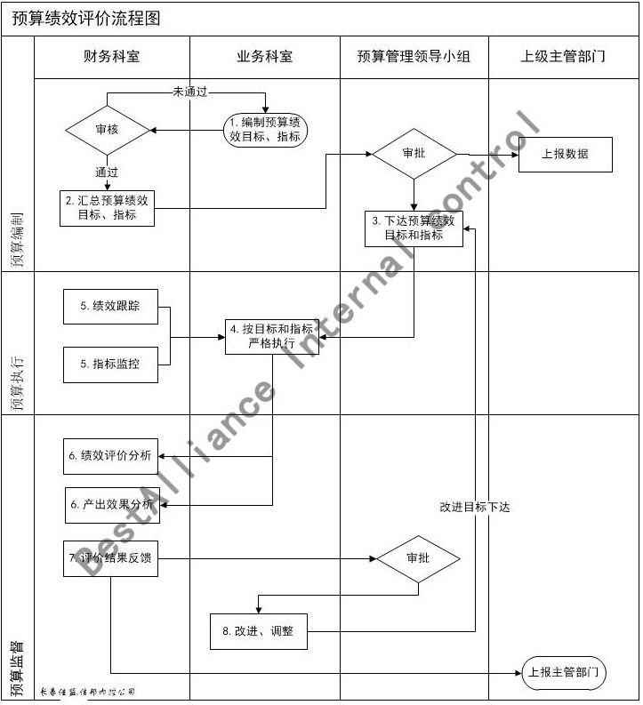

预算绩效评价业务流程说明：

|  |  |
| --- | --- |
| 预算绩效评价业务流程节点说明：  （来源：长春佳盟.长春信邦内控公司） | |
| **节点** | **流程节点描述** |
| 预算绩效评价目标编制 | 业务科室制定具体项目预算绩效目标，报财务审核。 |
| 财务审核后汇总生成本单位预算绩效目标和具体指标，报预算管理领导小组审批后，上报主管部门。 |
| 预算管理领导小组下达本年度预算绩效目标。 |
| 预算执行阶段的绩效跟踪 | 各业务科室严格按照预算目标和指标执行。 |
| 财务部门按预算绩效目标对预算执行情况进行绩效跟踪和指标监控，及时掌握预算绩效完成情况，发现预算执行偏差及时进行纠正，确保业务科室开展各类业务均符合预算要求。 |
| 预算绩效监督评价 | 定期对预算进行绩效评价分析和产出效果分析。 |
| 财务部门对预算绩效评价结果进行反馈给预算领导小组，预算领导小组根据预算绩效目标进行评价业务科室的预算执行效果和效率，并将纳入业务科室和个人的考核范围。 |
| 各业务科室按照预算领导小组审批的整改意见进行改进和调整。 |

* + 1. 预算业务风险评估与应对表

|  |  |  |  |  |  |  |  |  |
| --- | --- | --- | --- | --- | --- | --- | --- | --- |
| 序号 | 业务类别 | 关键环节 | 涉及的岗位 | 风险点描述 | 控制方法 | 控制目标 | 责任部门 | 控制措施描述 |
| 1 | 预算编制及批复 | 编制准备 | 新增需求 | 新需求不真实，存在虚报人员、规模、业务内容的情况 | 预算控制  归口管理 | 明确预算编制归口管理责任 | 预算管理领导小组  新增需求科室 | 落实各科室的编报责任，建立部门之间的信息沟通，及时掌握需求科室的实际需求情况。  建立和完善项目评审制，对于建设工程、大型修缮、信息化项目等专业性较强的重大事项，需先进行项目评审。  严格规范重要项目安排的决策管理，依据三重一大决策制度和重大决策专家咨询论证制度，必须进行专家论证和评审。 |
| 2 | 新增项目 | 新增重要项目未经专家论证和评审 | 预算控制  归口管理 | 明确预算编制归口管理责任 | 预算管理领导小组  新增需求科室 |
| 3 | 预算编制 | 财务预算专责、各部门领导、预算管理员 | 财政部门与其他部门缺乏有效沟通，不了解项目进展，使预算编制与预算执行脱节风险。 | 预算控制  归口管理 | 明确预算编制的归口管理责任 | 预算管理领导小组  各业务科室 | 预算管理专责人员要掌握预算执行情况，与其他部门进行有效沟通，了解项目进展情况，按项目需求及进度计划，合理安排项目资金及基本支出等。 |
| 4 | 预算填报 | 财务预算专责、各部门预算管理员 | 预算科目应用不准确、项目内容填错，造成钱与事对应不上，对全面任务缺乏充分和详细规划，有的项目缺乏具体指标，靠拍脑袋出项目数据，使预算成为“假大空”。 | 预算控制 | 明确预算编制的归口管理责任 | 预算管理领导小组  各业务科室 | 对照政府收支分类科目进行审核，全面了解项目的详细规划，熟悉政府采购的规定及要求，核实编报基础。 |
| 5 | 预算批复 | 财务预算专责 | 预算不进行内部批复，导致预算执行力度不足，预算约束力弱化 | 归口管理 | 明确预算编制的归口管理责任 | 预算管理领导小组 | 单位将批复的预算在单位内部进行指标分解和审批下达。 |
| 6 | 财务部门预算管理专员、各部门专责人员 | 没有根据各部门提供的资料下达控制指标数据和编制年度月度预算，造成预算脱离实际需要，可能出现预算执行难，阻碍目标实现 | 预算控制  归口管理 | 明确预算编制的归口管理责任 | 预算管理领导小组  各业务科室 | 认真审核各部门及项目预算，恰当确定规摸、结构、重大项目进专项评审，组织专家评审，集体讨论决策。 |
| 7 | 预算分解 | 预算分解 | 预算专管，财务主管领导 | 预算指标不透明，项目预算虚假，人员经费与办公经费控制不严，集中额度过大。 | 预算控制 | 明确预算编制的归口管理责任 | 预算管理领导小组 | 预算公开/指标落实/听取各方面的意见，参照上年实际水平与市场价格波动。 |
| 8 | 预算执行 | 预算支出管理 | 单位负责人、预算专管，财务主管领导、预算执行部门 | 没有按照批复的预算安排支出、超预算指标安排预算支出。 | 预算控制  归口管理 | 明确预算编制的归口管理责任 | 预算管理领导小组  各业务科室 | 业务部门申请支出事项必须有预算指标，再履行预算支出审批手续；无预算指标或超预算指标的事项应先履行预算追加调整程序；明确单位内部预算追加调整程序。 |
| 9 | 预算收入管理 | 收入执收部门，财会部门 | 没有按照规定足额收取收入并相应上缴财政。 | 预算控制  归口管理 | 明确预算编制的归口管理责任 | 预算管理领导小组  各业务科室 | 建立收入监控机制，按照进度组织收入并及时上缴 |
| 10 | 分析管理 | 单位负责人，预算管理委员会，财会部门，预算执行机构 | 没有进行预算执行分析，没有建立有效沟通机制，可能导致预算执行进度偏快或偏慢。 | 预算控制 | 明确预算编制的归口管理责任 | 预算管理领导小组 | 建立预算执行监控机制，运用信息系统对业务部门的预算执行情况进行监控；建立预算分析机制，召开预算执行分析会议，定期通报预算执行情况，研究存在的问题，提出改进措施。 |
| 11 | 预算调整 | 预算调整 | 预算管理专员、各部门（项目）预算专员 | 用款计划编制不合理，执行中出现异常情况，未及时查明原因给予纠正，没有及时根据年度计划的变化情况进行预算调整、可能影响资金使用效果。 | 预算控制 | 明确预算编制的归口管理责任 | 各业务科室 | 建立严格用款审核机制，有关部门及个人用款时提前向计财科提出支付申请，注明款项用途、金额、预算限额等内容，审核者应与计划核对其用途正确性。 |
| 12 | 决算管理 | 财务决算 | 预算管理专员、会计核算员等 | 财政下达指标、拨款金额与本单位核算不一致，核算与预算脱节，口径不一，日常会计核算科目与预算收支科目不衔接，年终需做大量调整。 | 会计控制 | 明确决算会计控制责任 | 财务部门 | 预算与会计核算应统一口径，每年11月底前应同财政部门核对数据。年底前与业务科室，核对全年指标与拨款，在三方一致的基础上编制决算报告。 |
| 13 | 决算编制 | 会计人员、各部门（项目）预算管理员 | 各部门对资产未清查核对，长期存在挂账现象，收入、支出未结清，工程项目进度未核实、数据不准确。 | 会计控制 | 明确决算会计控制责任 | 财务部门 | 每年12月初，对债权债务进行全面清理，收支应按规定要求进行年终结账。凡属本年的各项收入应及时入账，本年的各项应缴预算款和应缴财政专户的预算外资金，应在年终前全部上缴。 |
| 14 | 决算考核 | 会计人员以及预算管理专员等 | 决算编制的数据不准确，不完整，基础资料不真实，将导致会计信息失真风险。 | 会计控制 | 明确决算会计控制责任 | 财务部门 | 应遵循会计制度规定及财政批复文件，核实会计数据，发现差异寻找原因，属于本年的各项支出，应按规定的支出渠道如实填报。 |
| 15 | 决算考核 | 财会、预算专员以及业务主管 | 决算报告不符合要求，出现项目不实、数据差异勾稽关系不符合要求等。 | 会计控制 | 明确决算会计控制责任 | 财务部门 | 指定专人对照决算制度的要求逐项核对，更正错报/漏报的数据，指定其他人进行复核。 |
| 16 | 预算绩效 | 预算绩效 | 财会、预算专员以及绩效管理主管 | 预算绩效管理机制不完善，可能导致绩效目标脱离实际，绩效监控不到位，绩效方法不科学，评价结果流于形式。 | 预算控制 | 明确预算绩效考核责任和制度 | 绩效考评组织单位和个人 | 建立健全绩效管理制度。预算绩效目标的设定要经过调查研究和科学论证，目标要指向明确，细化量化，符合客观实际；评价标准和评价方法科学合理、客观公正，要形成评价报告；  评价结果要及时反馈并进行一定范围的公开，作为改进预算管理和安排以后年度预算的重要依据。 |

* 1. 收入、支出业务控制
     1. 收入、支出管理制度
        1. 收入管理制度

为加强单位收入业务管理，规避业务风险，规范收入业务行为，特制订本制度。

第一条 政策依据

1.《中华人民共和国会计法》

2．《中华人民共和国预算法》

3．《行政单位财务规则》

4．《事业单位财务规则》

5．《中华人民共和国发票管理办法》

6．《国务院关于修改〈中华人民共和国发票管理办法〉的决定》

7．《中华人民共和国发票管理办法实施细则》

8．《行政事业单位内部控制规范（试行）》

9．《吉林省财政票据管理办法》(吉林省人民政府令第196号)

第二条 本制度适用于单位的收入业务。

第三条 收入的分类。

纳入行政事业单位内部控制管理的收入主要包括以下两类资金:

一是根据财务规则和会计准则认定的收入。行政单位的收入包括财政拨款收入和其他收入。事业单位的收入包括财政补助收入、事业收入、上级补助收入、附属单位上缴收入、经营收入和其他收入。

二是不作为单位的收入，但应当上缴国库或财政专户的资金。除了根据财务规则和会计准则确认为行政事业单位收入的资金外，行政事业单位依法取得的应当上缴国库或财政专户的罚没收入、行政事业性收费、政府性基金等具有代收性质的资金，虽然在收到时不确认为单位的收入，但也应当纳入单位内部控制的管控范围。

本单位收入包括：财政补助收入、上级补助收入、事业收入、其他收入。

第四条 收入业务岗位设置与不相容岗位分离。

收支业务要求收入收款、收入记账、票据管理、资金支出事前申请、资金支出事前审批、费用报销申请、费用报销审批、费用支付、账务处理等岗位职责不相容。不相容岗位职责分离表如下：

|  |  |  |  |  |  |  |  |  |  |  |  |
| --- | --- | --- | --- | --- | --- | --- | --- | --- | --- | --- | --- |
| **业务环节** | **业务职能** | **收入收款** | **收入记账** | **票据管理** | **支出事前申请经办** | **支出事前审批** | **付款申请**  **经办** | **付款审批** | **支付**  **执行** | **会计核算** | **收支业务监督** |
| 收入 | 收款 |  | X | X |  |  |  |  |  | X | X |
| 记账 |  |  | X |  |  |  |  |  |  | X |
| 票据管理 | |  |  |  |  |  |  |  |  | X | X |
| 支付事前申请 | 事前申请  （经办） |  |  |  |  | X |  |  |  | X |  |
| 事前审批 |  |  |  |  |  | X |  |  |  | X |
| 付款申请 | 付款申请  （经办） |  |  |  |  |  |  | X | X | X | X |
| 付款审批 |  |  |  |  |  |  |  | X |  | X |
| 支付执行 |  |  |  |  |  |  |  |  | X |  |
| 会计核算 |  |  |  |  |  |  |  |  |  | X |
| 收支监督 | |  |  |  |  |  |  |  |  |  |  |

第五条 收入业务归口管理职责

收入业务的归口管理部门是秘书处。其管理职能包括以下7个方面：

1.负责制定收入业务管理制度。

2.按照国家统一的会计制度的规定对收入业务进行会计核算，及时、完整地记录、反映单位的收入业务。

3.要求各业务科室在涉及收入的合同协议签订后及时将合同等有关材料提交财务科作为财务处理依据，确保各项收入应收尽收，及时入账，严禁设立账外账。

4.全面掌握本单位各业务科室的收费项目，做好收费许可证年检，确保各项收费项目符合国家有关规定。

5.加强对收入业务的分析和对账工作，根据收入预算、所掌握的合同情况对收入收取情况的合理性进行分析，定期与业务部门进行对账，判断有无异常情况。

6.加强对收入业务的检查,包括定期检查收入款项是否及时、足额缴存到规定银行账户，收入金额是否与合同规定金额相符，对应收未收项目应当查明情况，明确责任主体，落实催收责任。

7.加强财务内部稽核管理工作。

第六条 严格执行“收支两条线”管理规定。

严格履行非税收入收缴职能，按照规定项目和标准征收政府非税收入，按照规定开具财政票据，做到收缴分离、票款一致，并严格执行财政部“收支两条线”管理规定，及时、足额上缴国库或财政专户，不得以任何形式截留、挪用或者私分。

第七条 加强对票据和印章的管控。

建立票据、印章管理制度。对票据实行专人、专账、专柜管理。按照规定设置票据专管员，建立票据台账，做好票据的保管和序时登记工作。负责保管票据的人员要配置单独的保险柜等保管设备，并做到人走柜锁。

加强票据使用的管理。票据应当按照顺序号使用，不得拆本使用，做好废旧票据管理。

不得违反规定转让、出借、代开、买卖财政票据发票等票据，不得擅自扩大票据的适用范围。不得开具虚假票据。

* + - 1. 支出管理制度

支出是行政事业单位预算执行的重要组成部分，是行政事业单位最基本的业务和共性业务，也是政府采购业务、合同管理的重要环节。

**第一条** 单位的支出业务主要包括支出事前申请、借款或报销、资金支付和会计核算等环节。

**第二条** 单位应建立健全支出内部管理制度，实行支出业务事项的归口管理，确定单位经济活动的各项支出标准、范围，明确支出借款和报销业务流程，按规定办理支出事项。

**第三条** 各项支出须有符合规定的报销凭证，凭证应项目齐全、内容真实、字迹清晰。支出凭证和购物发票须由经办人、财务负责人及单位负责人签字后履行报销程序。

**第四条** 支出归口管理科室。

经费支出的归口管理部门是秘书处。

**第五条** 支出业务岗位设置与不相容岗位分离。

设置支出业务经办、内部审批、审核、支付、核算和归档等岗位。

确保支出申请和内部审批、付款审批和付款执行、业务经办和会计核算等不相容岗位相互分离。

**第六条** 加强支出事前申请控制。

单位的支出预算反映了预算年度内单位的资金支出规模和资金使用方向，是单位财务科的基本依据之一，为单位开展各项业务活动实现工作目标提供了财力支持。预算具有法定效力，贯穿于单位各项业务活动事前、事中和事后的全过程。单位的每一项支出都应有相应预算的支撑。因此，单位在开展业务活动时，在发生相关支出之前应当履行支出事前申请程序。在日常工作中，业务工作人员应当根据工作计划、工作任务和单位领导的指示并结合预算指标，按照支出内部管理制度的规定，提出支出事前申请，经审核通过后再去具体开展相关业务。

**第七条** 加强支出审批控制。

明确支出的内部审批权限、程序、责任和相关控制措施。审批人应当在授权范围内审批，不得越权审批。

资金支付审批权限：

预算内资金支付业务1万元以下需经经手人、处室处长、秘书处处长审核审批；1万元以上需经经手人、处室处长、秘书处处长、主管财务办领导审核审批；财政专项资金支付业务需经业务处室申请、办党组会、上报市政府、财政局审核审批；非财政专项资金支付业务需经业务处室申请、业务处处长、秘书处处长、主管财务办领导审核审批。

**第八条** 加强支出审核控制

《行政事业单位内部控制规范》明确规定加强支出审核控制。全面审核各类单据。重点审核单据来源是否合法，内容是否真实、完整，使用是否准确，是否符合预算，审批手续是否齐全。支出凭证应当附上反映支出明细内容的原始单据，并由经办人员签字或盖章，超出规定标准的支出事项应由经办人员说明原因并附上审批依据，确保与经济业务事项相符。

根据这一规定，本单位在加强支出审核控制方面应做到以下几个方面：

1.明确全面审核各类单据。当经济业务事项的经办人员提出资金支付申请时，承担资金支付审核责任的工作人员应当全面审核与业务事项相关的各类单据。单据不仅包括发票等外部凭证，还包括单位内部流转的各类文件和表单。支出凭证应当附上反映支出明细内容的原始单据，并由经办人员签字或盖章，超出规定标准的支出事项应由经办人员说明原因并附上审批依据，确保与经济业务事项相符。这些单据应当能够证明经济业务事项的真实性、合法性以及支出报销金额的准确性。不得使用虚假票据。

2.明确单据审核的重点。支出单据审核的重点包括：单据来源是否合法，内容是否真实、完整，使用是否准确，是否符合预算，事前审批手续是否齐全。

**第九条** 加强支付控制。

在支付控制方面应当重点加强以下三个环节的控制：

1.报销管理。经济业务事项的经办人员办理费用报销时，应当按照要求填写《经费支出预审表》，确保要素齐全、内容真实完整。具体程序：

（1）经办人签字；

（2）财务负责人审核；

（3）提交单位负责人预审；

（4）主管财务领导审批；

（5）出纳人员按照审批结果办理支付手续。

2.资金支付。出纳人员应当依据支付审核阶段已明确的借款申请或报销申请的资金来源和账户类型，办理具体的资金支付业务，支付完毕后交由会计人员进行会计核算。出纳人员对签发的支付凭证应进行登记。

3.借款管理。需要借取现金时必须按照单位内部管理制度的规定办理借款手续。借款额度不得超过经费支出执行申请中经批准的额度。借款一经发生，相应的预算指标即被锁定，即预算指标已经被占用，避免超指标执行。本单位工作人员办理借款的程序为：借款人按照要求填写《借款审批单》，注明借款日期、借款事由、借款金额等内容，并附上与借款事项相关的事前审批单据，如公务接待审批单、出差学习审批单等；借款业务需经经手人、主管财务领导、核算中心会计、核算中心领导审核审批。履行相关手续后由出纳人员办理借款或支票领用手续。

第十条 加强对支出核算和归档控制。

根据《行政事业单位内部控制规范》的要求，单位的财会部门应当按照国家统一的新会计准则的规定，根据支出凭证及时准确登记账簿。涉及合同协议或内部文件的，业务部门应当向财会部门提交与支出业务相关的合同协议或内部文件等材料作为账务处理的依据。

财会部门应当将与支出业务相关的会计凭证、文件及其他资料按照《会计基础工作规范》的规定及时归档、妥善保管，严防毁损、散失、泄密或不当使用。

**第十一条** 加强对支出业务的分析控制

单位应当定期分析支出情况，包括分析各业务部门的支出情况和预算执行进度，以及单位的基本支出、项目支出、“三公”经费的明细情况等，通过编制支出业务分析报告为单位领导的管理决策提供信息支持。对于支出业务中发现的异常情况，应当及时采取有效措施，确保单位支出业务的合法合规、单位各项工作计划和工作任务的顺利开展。

**第十二条** 本单位支出包括基本支出和项目支出。

* + - * 1. 基本支出

车辆费

用于单位各类交通工具的燃油费、保险费、车船税、维修费、停车费、洗车费、过路过桥费（通行费）用。车辆费用统一实行定额管理（包括燃油、维修及年检）。

差旅费

用于单位工作人员出差的交通费、住宿费、订票费、保险费、伙食补助费、公杂费及其他费用。

差旅费用的控制：差旅费支出按照市财政局关于印发《长春市直机关差旅费管理办法》的通知相关规定执行。

印刷费、书刊费

用于各部门印刷资料或订购书报、刊物。

印刷费、书刊费用的控制：

① 各部门印刷资料或订购书报、刊物，须向相关主管科室提交计划，由相关主管科室提出采购预算送财务部门审核，经主任批准，方可采购。印刷费实行定点采购。

② 未经单位领导和主管部门批准，不得擅自出版发行各种书刊、资料。否则费用不予报销。

③ 法律法规汇编及业务指导用书，由相关部门向财务部门统一订购。

会议费

本单位因工作需要而召开会议所花费的费用，会议地点包括在本单位内部和外部。

会议费用具体包括：会议场所、设备租金及会场布置费用；会议资料印刷费；住宿费；会议必须的文具费用；车辆交通费；餐费、会议用水费用；与会议实质内容有直接关系的费用。

会议费用的控制：会议费支出按照市财政局关于印发《长春市市直机关会议费管理办法》的通知相关规定执行。

招待费

用于各部门公务接待支出。

公务接待按单位机关公务接待制度执行，与其他单位往来招待费按商品和服务支出（包括办公费、差旅费、公务用车运行费及其他费用等的总和）的2%以内执行。

培训费

用于各科室职工教育费支出。

培训费支出按照长春市财政局、中共长春市委组织部、长春市人力资源和社会保障局关于印发《长春市市直机关培训费管理办法》的通知相关规定执行。

* + - * 1. 项目支出

（1）本规定所指项目支出，包括列入政府采购目录的项目支出、未列入政府采购目录或列入政府采购目录但未达到政府采购门槛价的图书、资料印刷、设备(含信息化所需设备及用品)、大宗商品购置以及房屋修缮、庭院绿化等支出项目。

（2）立项审批。由承办部门提交立项报告，经财务归口部门等有关部门对立项报告进行论证确认可行后，按照审批权限报批。属于政府采购目录范围内的项目，依照政府采购的有关规定办理，其他项目支出参照政府采购有关规定执行。

（3）政府采购项目支出管理。

在政府采购规定限额以上的设备及汽车保险、修理、出国机票等采购项目，须到市政府采购办确定的定点单位采购，在其他企业采购的不予报销。

临时增加的政府采购项目，按项目支出管理程序审定后，由使用部门填制《长春市政府采购项目申请表》交财务归口部门，由财务归口部门和使用科室共同办理采购。

（4）非政府采购项目支出，由本单位内部控制领导小组会同承办部门，参照政府集中采购有关规定，采取询价、竞争性谈判、公开招标、邀请招标等方式进行。工程维修项目的预、决算，须经工程评审机构审订后实施。

**第十三条** 使用公务卡结算的，按照公务卡使用和管理有关规定办理业务。

* + - 1. 票据管理制度
         1. 原始票据管理

原始票据的内容：必须具备票据的名称、票据的开具日期、单位名称和填写人员姓名，经办人员的签名盖章，接受票据的单位名称、经济业务内容、数量、单位和金额。

对不符合报销规定的原始票据会计人员拒绝报销，并及时向领导反映。对内容不全手续不完备，数字有差错的原始票据会计人员有权退回。

* + - * 1. 记账票据管理

记账票据的内容：必须具备填制票据的日期，票据号码，经济活动内容摘要，会计科目，金额和所附原始票据的张数，填制人员、审核人员、记账人员、会计主管人员签名或盖章。收款付款票据，还应由交款人，领款人签名或盖章。出纳人员在转账票据上和付款票据上加盖转账或现金付讫。

填制记账票据必须如实反映经济业务内容。摘要栏要求简明扼要能说明问题，文字清晰，数字正确。

会计人员要妥善保管记账票据，票据应当及时传递，不得积压，记账票据及所附的原始票据要按照编号顺序，折叠整齐，按期装订成册，并加具封面，注明单位名称、年份、月份、起讫日期和起讫号码。由装订人员在封面签名处盖章。年末结束要整理归档。

* + - * 1. 银行票据管理

支票由出纳员负责购买、保管，支票密码要与支票分开存放。严格执行不相容职务分离制度。

第一、票据的领用、保管与使用

（1）支票的日常保管由出纳员负责，并登记“票据领（印）用（发）登记台账”。

（2）出纳员应妥善保管好空白支票。因保管不善发生支票丢失，应立即向开户银行办理挂失手续，同时向主管业务领导报告。

（3）不得由一人办理签发支票的全过程。

（4）如支票签发错误不得撕毁，必须在支票上加盖“作废”戳记，连同存根一起保存，年终时装订成册，与票据一并保存。

（5）出纳员签发支票时，签发金额必须在银行存款账户余额内，不得签发空白支票、空头支票、远期支票，不准将支票借给任何单位或个人办理结算业务。

（6）支票的使用必须做到随签发、随盖章，不得事先盖章备用，严防支票丢失而造成经济损失。

（7）支票领用人应填写“票据领（印）用（发）登记台账”，登记支票领用的日期、领用人、用途、金额、限额、批准人等事项。

（8）领用人不得折损、弄脏或撕毁支票，使用时不能超出限额。

（9）出纳人员必须按照支票的序号签发支票，不得换本或跳号签发，否则后果由出纳人员承担

（10）支票领用人应在5天之内办理报销手续，以便财务人员及时核对银行存款。支票如在5天之内没有使用，应及时将未使用支票交回。

（11）票据领用人不得将票据借给他人或擅自改变用途及使用限额，否则财务人员不予报销，由此引发的后果由领用人承担

（12）记账会计应定期检查支票购入、使用及结存情况。

第二、票据的遗失处理与核销

（一）票据的保管、领用人员必须保管好票据，若不慎遗失，由当时的持票人负全责。

（二）部分票据遗失时的处理方法：

（1）持票人的现金支票不慎丢失时，持票人应立即上报财务科室，财务科室及时联系银行采取措施。

（2）持票人持有的转账支票不慎丢失时，持票人应立即联系收款单位请求协助防范。

（3）持票人的银行汇票若遗失，持票人立即向兑付银行或签发银行请求挂失。银行不予挂失的填明收款单位或收款人的银行汇票，持票人遗失此类银行汇票时，立即通知收款单位、收款人、兑付银行、签发银行并请求协助。

（三）票据的核销必须经过相关领导批准，任何人不得擅自销毁票据。

（四）票据核销时由财务科室负责人、审计人员与票据保管员共同审核票据的金额、数量等，确保票据是使用过的或已缴款的，并编制核销票据登记薄进行记录。

（五）票据核销后，票据保管人应盖上“作废”章并随同记账凭证，按照票据的本号与序号的相应顺序装订成册，妥善保存，在保存期之前禁止销毁。

（六）核销后的票据保存期限为10年，与票据相关的领用凭证、核销凭证的保存期限不低于15年。

* + - * 1. 财政票据管理

1.启用财政票据前，应检查是否有缺号、漏号或重号，发现上述情况，应及时向有关领导汇报。

2.财政票据必须按照批准的用途进行使用，不得超范围违规使用。

3.财政票据必须按号码顺序使用，逐项填写清楚后加盖本单位财务专用章或票据专用章。

4.填写错误的财政票据应加盖“作废”戳记，与存根一并保存。

5.财政票据不得转借、出售、代开、伪造和自行销毁。

6.收费单位对收费收入应及时进行结算，应在规定时间内将收缴的款及时缴存到指定银行，保证已用的收费票据与存款凭单相符。

* + - 1. 银行账户管理

行政事业单位银行账户的开设、变更、撤销统一由同级财政、人民银行管理。开户单位要求开设银行账户，经本单位财务管理机构审查，送财政部门审核后，凭财政部门出具的“行政事业单位开设银行账户通知书”，到人民银行办理“开户许可证”，再到指定银行办理开户手续。

对于已开设未使用或长期不使用的账户及时作出销户处理。银行账户销户按规定操作，经过适当授权并正确反映在会计记录中。销户的银行存款应转入正在使用的银行账户中，并对存、销户凭证及时编制会计记录入账。对已销户的银行账户，应在办理销户后一个月再由经办人员以外的财务人员向银行核实销户情况，确保销户已得到执行。

* + - 1. 财务会计报告制度

为进一步加强长春市人民政府外事办公室对各项资金和会计信息管理工作，规范会计决算行为，保证会计决算信息质量，根据《中华人民共和国会计法》、《中华人民共和国预算法》、《行政单位会计制度》、《行政单位财务规则》等法律规章，制定本制度。

第一条 长春市人民政府外事办公室会计决算报告的内容主要包括：决算报表、报表附注和财务分析。

1.决算报表包括：

(一)报表封面；

(二)主表；

(三)补充指标表。

2.决算报表封面内容主要包括：单位名称、单位负责人、财务负责人、填表人、联系方式等文字信息，以及单位统一代码、基本性质、财政预算代码、预算管理级次、隶属关系、报表类型等相关信息。

3.行政事业单位决算报表主表、补充指标表内容主要包括：行政事业单位各类收支与结余情况、资产与负债情况、人员与工资情况及财政部门规定的其他应上报的内容。

4.决算报表附注用于注明需特别说明的有关报表编制事项，主要包括：报表编制基础、编制依据、编制原则和方法，以及特殊事项的说明和有关重要项目的明细资料。

5.行政事业单位财务分析是对本单位收入支出、资产负债、净资产等主要财务指标增减变动情况和原因的分析。

6.行政事业单位会计决算报告应当同时记载在纸介质和磁盘介质(或光盘介质)上。

第二条 行政事业单位会计决算报告的统一编制时间点为每年的12月31日。

第三条 财务科必须认真做好会计决算报告的审核工作，确保上报数据资料真实、完整、准确。

第四条 行政事业单位会计决算报告审核的主要内容包括：

1.审核编制范围是否全面，是否有漏报和重复编报现象。

2.审核编制方法是否符合国家统一的财务会计制度，是否符合行政事业单位会计决算报告的编制要求。

3.审核编制内容是否真实、完整、准确，审核单位账簿与报表是否相符、金额单位是否正确，有无漏报、重报项目以及虚报和瞒报等弄虚作假现象。

4.审核报表中的相关数据是否衔接一致，包括表间数据之间、分户数据与汇总数据之间、报表数据与计算机录入数据之间是否衔接一致。

5.对报表与上年数据资料进行核对，审核数据变动是否合理。

第五条 会计决算报告审核的方法应采取人工审核与计算机审核相结合。

(一)人工审核：包括政策性审核和规范性审核。政策性审核主要以现行财务制度和有关政策规定为依据，对重点指标进行审核；规范性审核侧重于报告编制的正确性和真实性及勾稽关系等方面的审核。

(二)计算机审核：利用软件提供的数据审核功能，逐户审核报表的表内表间关系、检查数据的逻辑性及数据的完整性。

第六条 财务部门应按照财务管理关系或预算管理级次，按时将决算报告上报到市财政局。

第七条 本单位相关科室应当按照有关制度规定认真编制会计决算报告，全面、真实反映本单位会计决算信息。各科室负责人对会计工作和会计资料的真实性和完整性负责。

第八条 财务人员应当认真、如实编制会计决算报告，不得漏报、瞒报或因工作不认真错报有关会计决算信息，更不得编造虚假会计信息；相关负责人不得授意、指使、强令财务人员提供虚假会计决算信息，不得对拒绝、抵制编造虚假会计决算信息的人员进行打击报复。对于违反规定、提供虚假会计决算信息的单位及相关责任人，要按照《中华人民共和国会计法》等有关法律规定予以处理。

第九条 本制度自发布之日起施行。

* + - 1. 会计档案管理制度

第一条 为了加强长春市人民政府外事办公室会计档案管理,有效保护和利用会计档案,根据《中华人民共和国会计法》、《中华人民共和国档案法》等有关法律和行政法规,制定本办法。

第二条 本办法所称会计档案是指长春市人民政府外事办公室在进行会计核算等过程中接收或形成的,记录和反映单位经济业务事项的,具有保存价值的文字、图表等各种形式的会计资料,包括通过计算机等电子设备形成、传输和存储的电子会计档案。

第三条 单位应当加强会计档案管理工作,建立和完善会计档案的收集、整理、保管、利用和鉴定销毁等管理制度,采取可靠的安全防护技术和措施,保证会计档案的真实、完整、可用、安全。

单位的会计档案工作人员负责管理本单位的会计档案。单位也可以委托具备档案管理条件的机构代为管理会计档案。

第四条 下列会计资料应当进行归档:

(一)会计凭证,包括原始凭证、记账凭证；

(二)会计账簿,包括总账、明细账、日记账、固定资产卡片及其他辅助性账簿；

(三)财务会计报告,包括月度、季度、半年度、年度财务会计报告；

(四)其他会计资料,包括银行存款余额调节表、银行对账单、会计档案移交清册、会计档案保管清册、会计档案销毁清册及其他具有保存价值的会计资料。

第五条 单位可以利用计算机、网络通信等信息技术手段管理会计档案。

第六条 同时满足下列条件的,单位内部形成的属于归档范围的电子会计资料可仅以电子形式保存,形成电子会计档案:

(一)形成的电子会计资料来源真实有效,由计算机等电子设备形成和传输；

(二)使用的会计核算系统能够准确、完整、有效接收和读取电子会计资料,能够输出符合国家标准归档格式的会计凭证、会计账簿、财务会计报表等会计资料,设定了经办、审核、审批等必要的审签程序；

(三)使用的电子档案管理系统能够有效接收、管理、利用电子会计档案,符合电子档案的长期保管要求,并建立了电子会计档案与相关联的其他纸质会计档案的检索关系；

(四)采取有效措施,防止电子会计档案被篡改；

(五)建立电子会计档案备份制度,能够有效防范自然灾害、意外事故和人为破坏的影响；

(六)形成的电子会计资料不属于具有永久保存价值或者其他重要保存价值的会计档案。

第七条 单位的会计档案工作人员按照归档范围和归档要求,负责定期将应当归档的会计资料整理立卷,编制会计档案保管清册。

第八条 当年形成的会计档案,在会计年度终了后,可由单位会计管理机构临时保管一年,再移交单位档案管理机构保管。因工作需要确需推迟移交的,应当经单位档案管理机构同意。

单位会计管理机构临时保管会计档案最长不超过三年。临时保管期间,会计档案的保管应当符合国家档案管理的有关规定,且出纳人员不得兼管会计档案。

第九条 单位会计管理机构在办理会计档案移交时,应当编制会计档案移交清册,并按照国家档案管理的有关规定办理移交手续。

纸质会计档案移交时应当保持原卷的封装。电子会计档案移交时应当将电子会计档案及其原数据一并移交,且文件格式应当符合国家档案管理的有关规定。特殊格式的电子会计档案应当与其读取平台一并移交。

单位档案管理机构接收电子会计档案时,应当对电子会计档案的准确性、完整性、可用性、安全性进行检测,符合要求的才能接收。

第十条 单位应当严格按照相关制度利用会计档案,在进行会计档案查阅、复制、借出时履行登记手续,严禁篡改和损坏。

单位保存的会计档案一般不得对外借出。确因工作需要且根据国家有关规定必须借出的,应当严格按照规定办理相关手续。

会计档案借用单位应当妥善保管和利用借入的会计档案,确保借入会计档案的安全完整,并在规定时间内归还。

第十一条 会计档案的保管期限分为永久、定期两类。定期保管期限一般分为10年和30年。

会计档案的保管期限,从会计年度终了后的第一天算起。

第十二条 各类会计档案的保管期限原则上应当按照本办法附表执行,本办法规定的会计档案保管期限为最低保管期限。

单位会计档案的具体名称如有同本办法附表所列档案名称不相符的,应当比照类似档案的保管期限办理。

第十三条 单位应当定期对已到保管期限的会计档案进行鉴定,并形成会计档案鉴定意见书。经鉴定,仍需继续保存的会计档案,应当重新划定保管期限；对保管期满,确无保存价值的会计档案,可以销毁。

第十四条 会计档案鉴定工作应当由单位档案管理机构牵头,组织单位会计、审计、纪检监察等机构或人员共同进行。

第十五条 经鉴定可以销毁的会计档案,应当按照以下程序销毁:

(一)单位档案管理机构编制会计档案销毁清册,列明拟销毁会计档案的名称、卷号、册数、起止年度、档案编号、应保管期限、已保管期限和销毁时间等内容。

(二)单位负责人、档案管理机构负责人、会计管理机构负责人、档案管理机构经办人、会计管理机构经办人在会计档案销毁清册上签署意见。

(三)单位档案管理机构负责组织会计档案销毁工作,并与会计管理机构共同派员监销。监销人在会计档案销毁前,应当按照会计档案销毁清册所列内容进行清点核对；在会计档案销毁后,应当在会计档案销毁清册上签名或盖章。

电子会计档案的销毁还应当符合国家有关电子档案的规定,并由单位档案管理机构、会计管理机构和信息系统管理机构共同派员监销。

第十六条 保管期满但未结清的债权债务会计凭证和涉及其他未了事项的会计凭证不得销毁,纸质会计档案应当单独抽出立卷,电子会计档案单独转存,保管到未了事项完结时为止。

单独抽出立卷或转存的会计档案,应当在会计档案鉴定意见书、会计档案销毁清册和会计档案保管清册中列明。

第十七条 单位因撤销、解散、破产或其他原因而终止的,在终止或办理注销登记手续之前形成的会计档案,按照国家档案管理的有关规定处置。

第十八条 单位分立后原单位存续的,其会计档案应当由分立后的存续方统一保管,其他方可以查阅、复制与其业务相关的会计档案。

单位分立后原单位解散的,其会计档案应当经各方协商后由其中一方代管或按照国家档案管理的有关规定处置,各方可以查阅、复制与其业务相关的会计档案。

单位分立中未结清的会计事项所涉及的会计凭证,应当单独抽出由业务相关方保存,并按照规定办理交接手续。

单位因业务移交其他单位办理所涉及的会计档案,应当由原单位保管,承接业务单位可以查阅、复制与其业务相关的会计档案。对其中未结清的会计事项所涉及的会计凭证,应当单独抽出由承接业务单位保存,并按照规定办理交接手续。

第十九条 单位合并后原单位解散或者一方存续其他方解散的,原单位的会计档案应当由合并后的单位统一保管。单位合并后原单位仍存续的,其会计档案仍应当由原单位保管。

第二十条 单位之间交接会计档案时,交接双方应当办理会计档案交接手续。

移交会计档案的单位,应当编制会计档案移交清册,列明应当移交的会计档案名称、卷号、册数、起止年度、档案编号、应保管期限和已保管期限等内容。

交接会计档案时,交接双方应当按照会计档案移交清册所列内容逐项交接,并由交接双方的单位有关负责人负责监督。交接完毕后,交接双方经办人和监督人应当在会计档案移交清册上签名或盖章。

电子会计档案应当与其原数据一并移交,特殊格式的电子会计档案应当与其读取平台一并移交。档案接受单位应当对保存电子会计档案的载体及其技术环境进行检验,确保所接收电子会计档案的准确、完整、可用和安全。

第二十一条 本办法自颁布之日起施行。

* + - 2. 会计档案保管期限表

|  |  |  |  |  |  |
| --- | --- | --- | --- | --- | --- |
| 序号 | 档案名称 | 保管期限 | | | 备注 |
| 财政总预算 | 行政事业单位 | 税收会计 |
| 一 | 会计凭证 | | | | |
| 1 | 国家金库编送的各种报表及缴库退库凭证 | 10年 |  | 10年 |  |
| 2 | 各收入机关编送的报表 | 10年 |  |  |  |
| 3 | 行政单位和事业单位的各种会计凭证 |  | 30年 |  | 包括：原始凭证、记账凭证和传票汇总表 |
| 4 | 财政总预算拨款凭证和其他会计凭证 | 30年 |  |  | 包括：拨款凭证和其他会计凭证 |
| 二 | 会计账簿 | | | | |
| 5 | 日记账 |  | 30年 | 30年 |  |
| 6 | 总账 | 30年 | 30年 | 30年 |  |
| 7 | 税收日记账（总账） |  |  | 30年 |  |
| 8 | 明细分类、分户账或登记簿 | 30年 | 30年 | 30年 |  |
| 9 | 行政单位和事业单位固定资产卡片 |  |  |  | 固定资产报废清理后保管5年 |
| 三 | 财务会计报告 | | | | |
| 10 | 政府综合财务报告 | 永久 |  |  | 下级财政、本级部门和单位报送的保管2年 |
| 11 | 部门财务报告 |  | 永久 |  | 所属单位报送的保管2年 |
| 12 | 财政总决算 | 永久 |  |  | 下级财政、本级部门和单位报送的保管2年 |
| 13 | 部门决算 |  | 永久 |  | 所属单位报送的保管2年 |
| 14 | 税收年报（决算） |  |  | 永久 |  |
| 15 | 国家金库年报（决算） | 10年 |  |  |  |
| 16 | 基本建设拨、贷款年报（决算） | 10年 |  |  |  |
| 17 | 行政单位和事业单位会计月、季度报表 |  | 10年 |  | 所属单位报送的保管2年 |
| 18 | 税收会计报表 |  |  | 10年 | 所属税务机关报送的保管2年 |
| 四 | 其他会计资料 | | | | |
| 19 | 银行存款余额调节表 | 10年 | 10年 |  |  |
| 20 | 银行对账单 | 10年 | 10年 | 10年 |  |
| 21 | 会计档案移交清册 | 30年 | 30年 | 30年 |  |
| 22 | 会计档案保管清册 | 永久 | 永久 | 永久 |  |
| 23 | 会计档案销毁清册 | 永久 | 永久 | 永久 |  |
| 24 | 会计档案鉴定意见书 | 永久 | 永久 | 永久 |  |

注：税务机关的税务经费会计档案保管期限，按行政事业单位会计档案保管期限规定办理。

* + 2. 收入业务流程
       1. 收入业务流程图

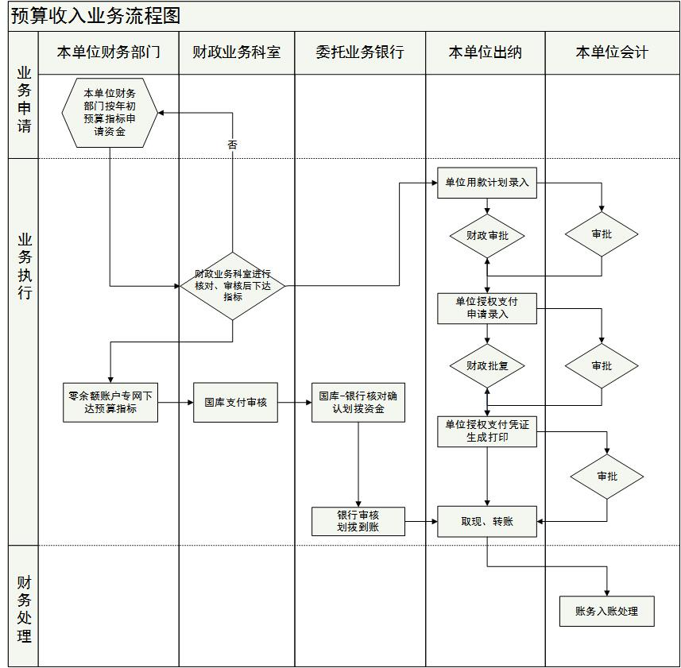

单位收入业务流程关键节点说明：

|  |  |
| --- | --- |
| 财政票据核销业务流程节点说明：  （来源：长春佳盟.长春信邦内控公司） | |
| **节点** | **流程节点描述** |
| 业务申请、业务执行过程 | 业务部门按年初预算指标申请资金 |
| 财政相关业务科室对预算单位的申请进行核对、审核 |
| 审批后通过零余额专网下达指标。（授权专付需生成支付凭证、打印） |
| 业务银行核对后进行资金划拨 |
| 财务处理 | 预算单位财务人员确认后取得银行回单进行账务处理 |

* + - 2. 财政拨款收入业务流程图

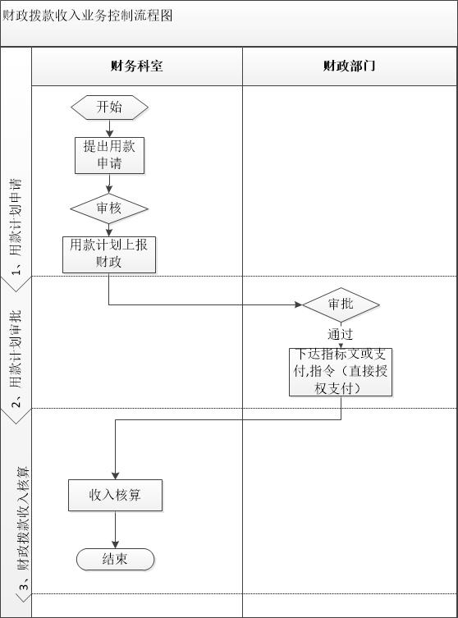

* + - 2. 收入登记入账业务流程图

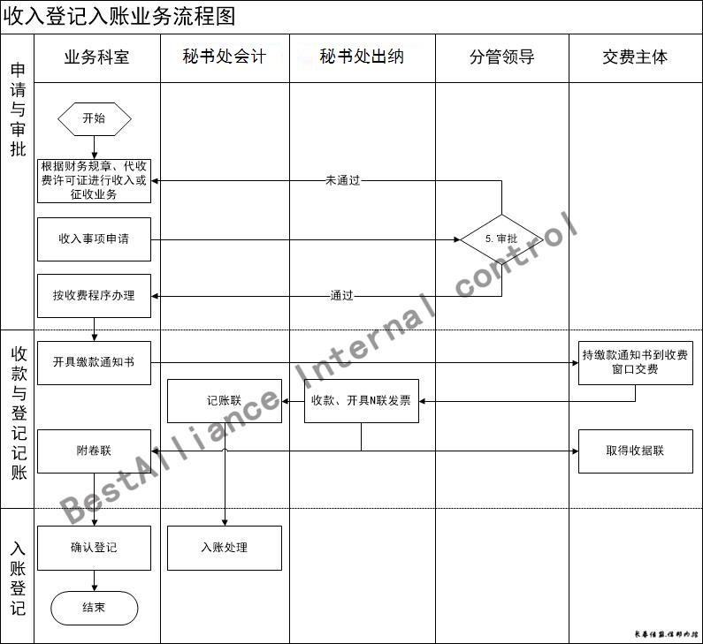

收入登记入账业务流程说明：

|  |  |
| --- | --- |
| 收入登记入账业务流程节点说明  （来源：长春佳盟.长春信邦内控公司） | |
| **节点** | **流程节点描述** |
| 收入申请与审判阶段 | 本单位收费主管科室根据财务规章制度和依据代收费许可证开展收入或征收业务 |
| 收入事项必须申请经本单位分管领导审批后按收费程序办理收入或征收工作 |
| 收款及登记记账 | 由收费科室向交费主体开具缴费通知书，交费主体持缴费通知书到收费窗口缴费 |
| 本单位出纳按缴费收费回单开具多联发票，财务会计按记账联入账处理 |
| 收费科室取得附卷联，交费主体取得收据联 |
| 入账登记 | 收费科室按附卷联确认收入登记，同时财务会计按记账联进行记账处理 |

* + - 2. 非税收入收取及缴款业务流程图

非税收入收取及缴款业务流程图：

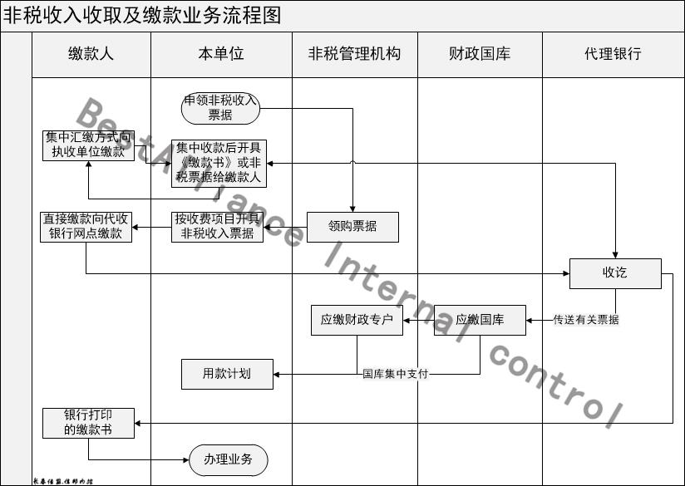

非税收入收取及缴款流程说明：

|  |  |
| --- | --- |
| 非税收入收取及缴款业务流程图节点说明：  （来源：长春佳盟.长春信邦内控公司） | |
| **节点** | **流程节点描述** |
| 申领票据开票 | 本单位向财政部门非税管理机构申领非税收入票据，按本单位收费项目标准向缴款人开票非税收入票据 |
| 交费和收款 | 由缴款人采取直接缴款或集中汇缴（先由执收单位收款再集中缴款给银行）的方式向代收银行网点缴款。代收银行网点收款后在票据第一联加盖银行收讫章后，退还缴款人，代收银行网点将收取的资金直接进入在代收银行开设的非税收入财政专户，并将有关票据进行传送。 |
| 传递和办理 | 代收银行将各网点的数据通过网络实时传输到财政部门，并将各网点传来的票据送交财政部门非税管理机构。本单位通过非税收入收入情况申请用款计划。缴款人携带银行打印的缴款书到本单位办理有关业务。 |

* + 2. 支出事前申请审批业务流程

支出事前申请审批业务流程图：

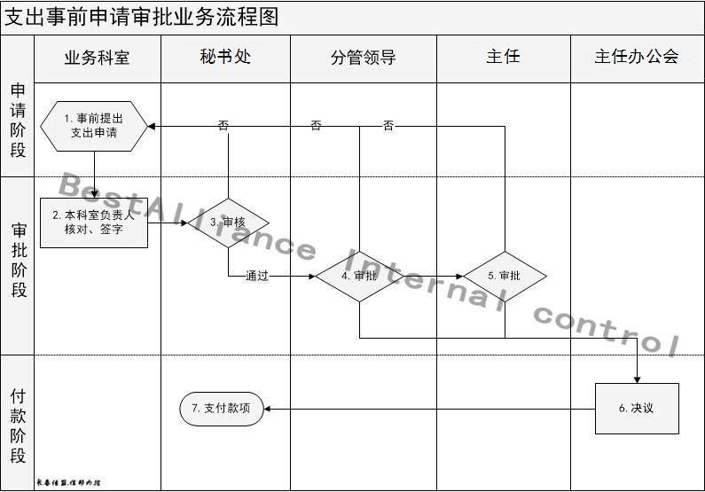

支出事前申请审批业务流程关键节点说明：

|  |  |
| --- | --- |
| 支出事前申请审批流程节点说明  （来源：长春佳盟.长春信邦内控公司） | |
| **节点** | **流程节点描述** |
| 申请款项流程 | 支出必须提前申请经审核审批后方可执行支付款项 |
| 由业务科室在事前按要求填写支出申请，写明用款实际、用途、部门、金额等信息，经本科室负责人签字后报财务科室审核 |
| 财务科室按单位财务管理制度对该事项申请进行合法合规性审核，并严格执行预算和用款计划控制 |
| 审批过程 | 报销业务需经经手人、本科室负责人、财务负责人、主管财务领导、核算中心会计、核算中心领导审核审批 |
| 涉及到三重一大项目的必须经主任办公会集体议事决议 |
| 付款 | 经审批后财务科室按审批后金额支付款项 |

* + 2. 用款计划申请审批流程

用款计划申请审批流程图：

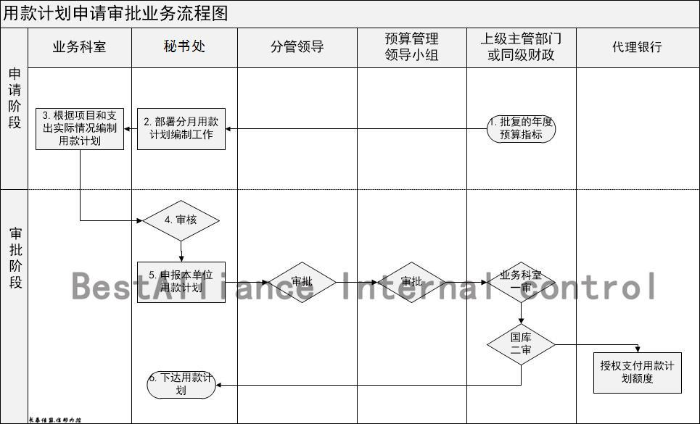

用款计划申请审批流程关键节点说明：

|  |  |
| --- | --- |
| 用款计划申请审批流程节点说明  （来源：长春佳盟.长春信邦内控公司） | |
| **节点** | **流程节点描述** |
| 用款计划申请阶段管理 | 财政部门预算科将部门预算批复至各主管科室，主管科室再批复至各预算单位，将预算指标下达给预算单位 |
| 本单位财务科室收到批复的预算指标开展分月用款计划申报编制工作 |
| 本单位各业务科室根据实际工作开展情况编制分月用款计划，并上报财务科室审核 |
| 用款计划审批与下达过程 | 财务科室审核通过后汇总编制本单位分月用款计划，并报分管领导、预算管理领导小组审批，最后上报同级财政或上级主管部门审核（一审） |
| 财政部门国库科根据国库资金的结存情况和一审的用款计划进行二审核下达 |
| 国库部门将授权支付用款计划发送至预算单位和代理银行，形成预算单位授权支付用款额度 |
| 国库部门根据主管科室审核无误的单位直接支付申请，发送直接支付用款额度 |

* + 2. 财政授权支付申请审批流程

财政授权支付申请审批流程图：

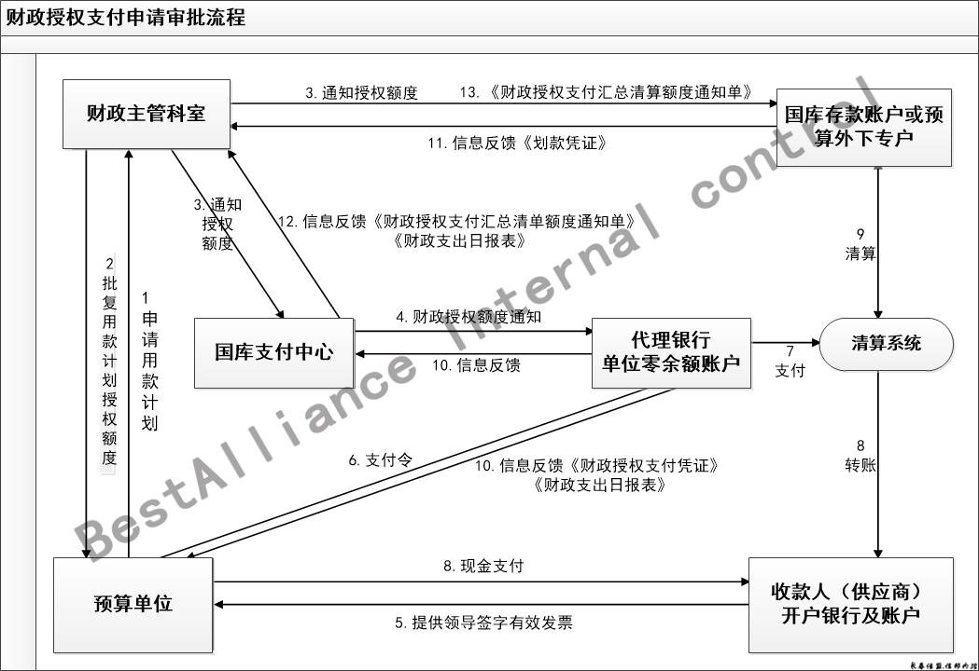

财政授权支付申请审批流程关键节点说明：

|  |  |
| --- | --- |
| 财政授权支付申请审批流程节点说明：  （来源：长春佳盟.长春信邦内控公司） | |
| **节点** | **流程节点描述** |
| 财政授权支付是指预算单位按照财政部门的授权，自行向代理银行签发支付指令，代理银行根据支付指令，在财政部门批准的预算单位的用款额度内，通过国库单一账户体系将资金支付到收款人账户。实行财政授权支付的支出包括暂未实行财政直接支付的专项支出和公用支出中的零星支出及小额现金的提取。财政授权支付适用于预算单位零星支出和分散采购支出。 | |
| 1 | 国库集中支付核算中心根据财政局国库科批准的预算单位月度用款计划，每月月底前2个工作日填制《财政授权支付额度、清算额度汇总通知书》和《预算单位财政授权支付额度明细单》，经财政局国库科结合国库存款加盖印章后，由财政局国库科送人民银行和商业代理银行。《明细单》作为《通知书》的附件同时使用 |
| 2 | 代理银行在收到国库集中支付核算中心下达的《财政授权支付额度、清算额度汇总通知书》的一个工作日内，将各预算单位的额度通知其分支机构，各分支机构在一个工作日内向各级预算单位发出《财政授权支付额度到帐通知书》 |
| 3 | 预算单位支用授权支付额度时，填制《财政授权支付申请表》件并附支出原始凭证交国库集中支付核算中心审核（未进入国库集中支付核算中心集中核算的单位自行办理授权支付业务），审核确认后由预算单位打印支付令，国库集中支付核算中心加盖印鉴后去代理银行办理转帐、现金支付业务 |
| 4 | 国库集中支付核算中心每日根据代理银行提供的《财政支出日报表》进行审核对帐后填制《预算支出结算清单》交财政局国库科作为入帐依据 |
| 5 | 代理银行根据支付令通过预算单位零余额帐户完成支付后，按日将每日实际发生的支付业务填制划款申请凭证，人民银行根据《财政授权支付额度、清算额度汇总通知书》确定的累计余额与代理银行进行资金结算，并将确认后的申请划款凭证返回给市财政局国库科、同级财政国库集中支付核算中心入帐 |
| 6 | 预算单位每月额度可累加使用。年度终了，代理行和预算单位对截止12月31日零点财政授权额度的计划数、支用数、余额等情况进行对帐。代理银行将单位零余额帐户额度余额全部注销，银行对帐签证单作为预算单位年终余额注销的记帐凭证。代理银行要将财政授权支付额度注销的明细及汇总情况在下一个年度的第二个工作日内报送财政局和预算单位。下年度开始后，对上年度预算单位的财政授权支付额度余额，财政局及时恢复下达，由预算单位按规定使用 |
| 7 | 预算单位零余额帐户需办理同城特约委托收款业务的，代理银行在按到水、电、电话等公用企业提供的收费通知后，通知国库集中支付核算中心或预算单位开具支付令后办理支付手续 |
| 8 | 代理银行受理预算单位财政授权支付业务按规定收取的汇划手续费，由财政局按每年度统一与代理银行结算，不能向预算单位收取 |
| 9 | 代理银行定期将日、旬（月）报表按时送国库集中支付核算中心，同时向人民银行和预算单位报送财政支出月报表。国库集中支付核算中心根据代理银行提供的日、旬（月）报表，按日列报财政支出，并向财政局国库科报送分预算单位、分预算科目类、款、项的日、旬（月）报表；代理银行在每月开始后2个工作日向预算单位提供上月支出对帐单，对集中核算的单位,国库集中支付核算中心在2个工作日内向预算单位提供《预算单位月报表》；每月10日前，国库集中支付核算中心按《财政支出旬（月）报表》格式汇总所属各级预算单位上月支出情况并进行帐务核对 |
| 10 | 为了确保财政性资金安全、准确地运行，各单位、部门都应建立全面的对帐制度?，财政局国库科、财政局业务股室、国库集中支付核算中心、人民银行、代理银行、预算单位都必须按日、旬（月）、按相关科目对当月支出数进行全面对帐，确保有关帐务一致，保证帐帐、帐证、帐表相符，维护会计资料、会计信息的真实性、合法性、完整性 |

* + 1. 票据管理流程



财政票据申请、领取业务流程关键节点说明：

|  |  |
| --- | --- |
| 财政票据申请、领取业务流程关键节点说明：  （来源：长春佳盟.长春信邦内控公司） | |
| **流程节点** | **流程节点描述** |
| 申请  阶段 | 各票据使用单位于每年6月份上报第二年的票据使用计划。 |
| 领用  阶段 | 票据管理人员应保存好市财政局票据管理部门出具的票据领取明细表、票据缴款书。 |
| 到财务科领取票据。 |

* + 2. 财政票据核销流程

财政票据核销流程图：

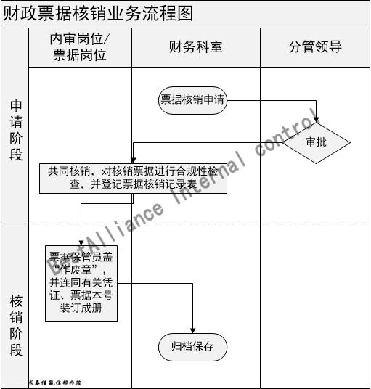

财政票据核销流程关键节点说明：

|  |  |
| --- | --- |
| 财政票据核销业务流程节点说明：  （来源：长春佳盟.长春信邦内控公司） | |
| **节点** | **流程节点描述** |
| 核销申请提出 | 财务科室提出票据核销申请，经本单位分管领导批准 |
| 核销时由财务负责人、内审岗、票据岗人员共同参与对票据合法性检查，确保票据是使用过的或已缴款的，并登记核销记录表 |
| 票据核销管理 | 票据保管人员盖上“作废”章，并连同有关凭证、票据本号装订成册，归档保存 |
| 在保存期之前禁止销毁。 |

* + 2. 银行账户开立申请及审批流程

银行账户开立申请及审批流程图：

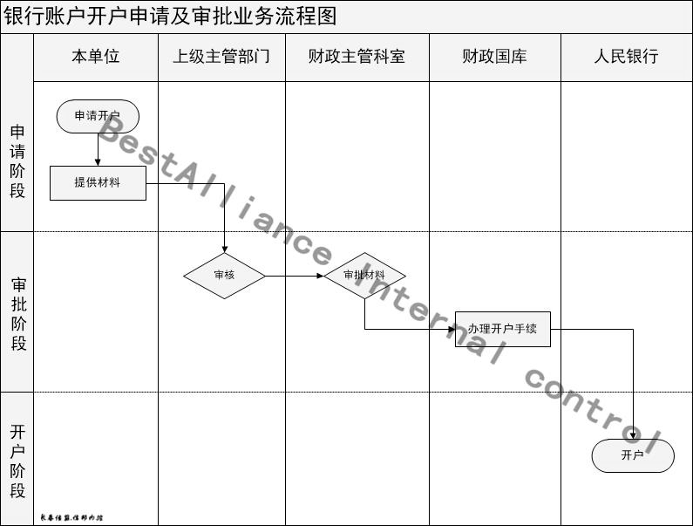

银行账户开立申请及审批流程关键节点说明：

|  |  |
| --- | --- |
| 银行账户开户申请及审批流程节点说明  （来源：长春佳盟.长春信邦内控公司） | |
| **节点** | **流程节点描述** |
| 开户申请及审批流程 | 本单位按银行开户要求准备相关材料提交上级主管部门或同级财政主管科室审核审批 |
| 经同级财政主管科室审批后报财政国库科办理开户手续 |
| 开户过程 | 携带相关开户手续到人民银行开户 |

* + 2. 银行账户变更、撤销申请及备案流程

银行账户变更、撤销申请及备案流程图：

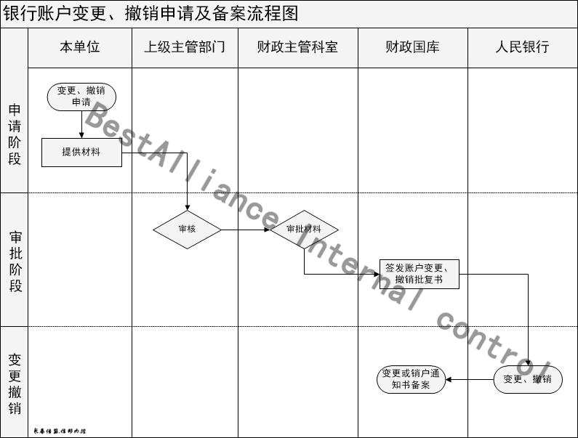

银行账户变更、撤销申请及备案流程关键节点说明：

|  |  |
| --- | --- |
| 银行账户变更、撤销申请及备案流程节点说明  （来源：长春佳盟.长春信邦内控公司） | |
| **节点** | **流程节点描述** |
| 账户变更、撤销申请与审批 | 本单位按银行变更和撤销账户要求准备相关材料提交上级主管部门或同级财政主管科室审核审批 |
| 经同级财政主管科室审批后报财政国库科签发《账户变更、撤销批复书》 |
| 变更与撤销备案 | 本单位携带相关手续到人民银行进行账户的变更或撤销 |
| 本单位将变更或销户通知单交财政国库备案 |

* + 2. 收入、支出分析报告审批流程

收入、支出分析报告审批流程图：

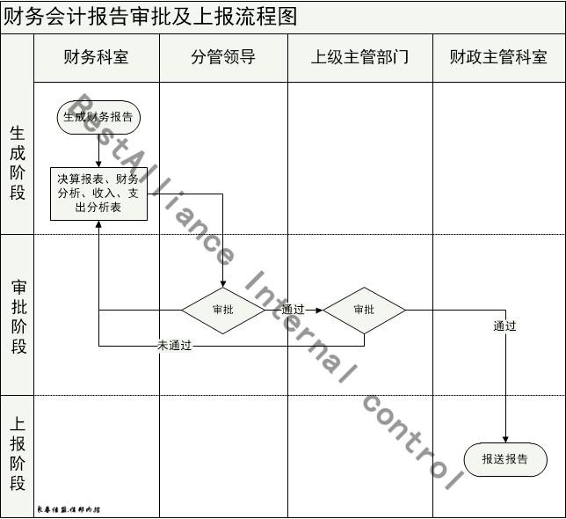

收入、支出分析报告审批流程关键节点说明

|  |  |
| --- | --- |
| 财务会计报告审批及上报流程节点说明：  （来源：长春佳盟.长春信邦内控公司） | |
| **节点** | **流程节点描述** |
| 财务报告生成 | 本单位财务部门按照《政府会计制度》生成决算报告、财务报告、报表附注等 |
| 报告审核审批 | 经分管领导审核审批后上报上级主管部门审批 |
| 报告上报 | 经上级主管部门审批后一并报送财政主管科室 |

* + 2. 会计档案建立、保管、借阅、销毁流程

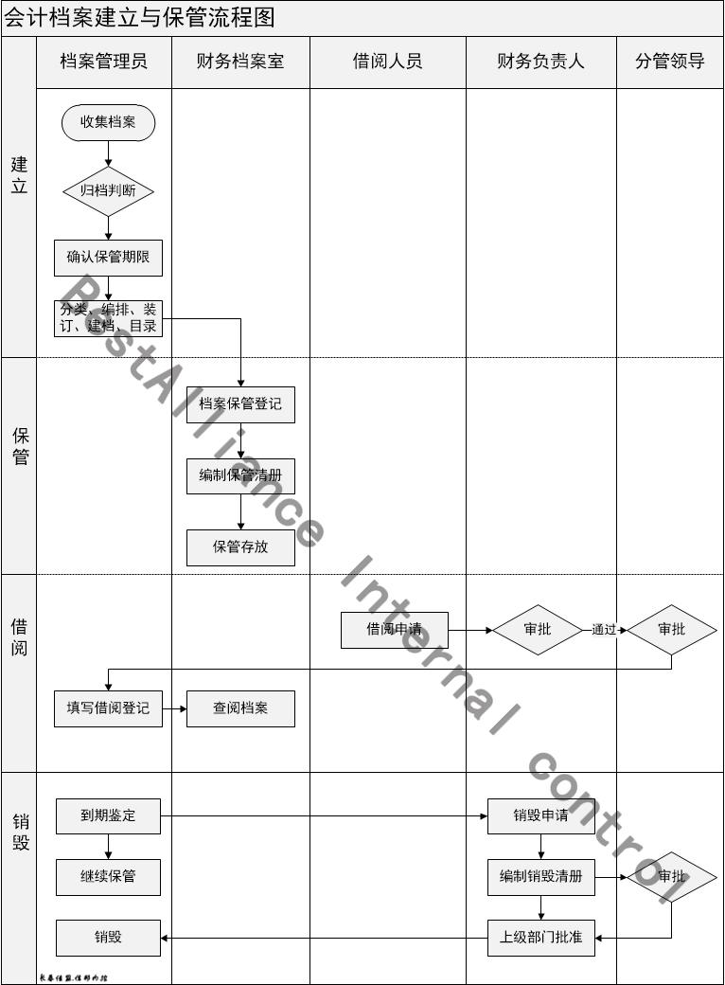

会计档案建立、保管、借阅、销毁流程关键节点说明：

|  |  |
| --- | --- |
| 会计档案建立、保管、借阅、销毁流程节点说明：  （来源：长春佳盟.长春信邦内控公司） | |
| **节点** | **流程节点描述** |
| 会计档案建立 | 档案管理员负责收集会计档案进行归档判断，同时确认保管期限、档案分类、档案编排；为会计档案建档和编制目录 |
| 档案保管管理 | 将整理好的会计档案进行保管登记，编制会计档案保管清册 |
| 借阅档案管理 | 借阅档案必须提出申请，经财务负责人、分管领导审批后方可借阅会计档案，借阅时必须进行借阅登记（详细填写：借阅日期、归还日期、借阅档案编号、借阅人签字等信息） |
| 档案销毁流程 | 当会计档案保管期限到期后，经档案管理员鉴定是否需要继续保管或销毁，销毁必须由财务负责人提出申请，经分管领导并报上级主管部门批准后进行销毁 |

* + 1. 借款业务流程

借款业务流程图：

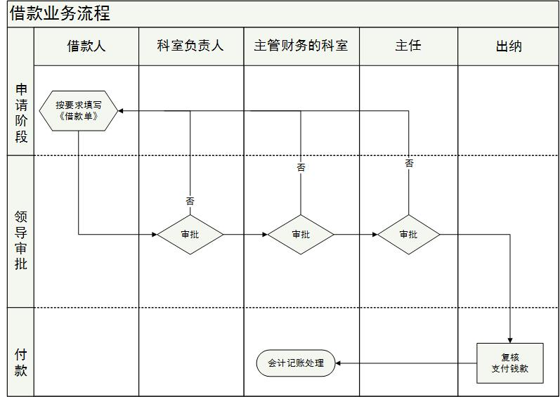

借款业务流程关键节点说明：

|  |  |
| --- | --- |
| 支出事前申请审批业务节点说明：  （来源：长春佳盟.长春信邦内控公司） | |
| **节点** | **流程节点描述** |
| 申请 | 借款人按照相关制度规定填写“借款单” |
| 审批 | 本科室负责人、财务归口科室按流程逐级对“借款单”进行审核与复核，复核的内容主要有：业务的真实性、其他应收款、有无预算等 |
| 付款 | 复核通过“借款单”经主任审批后出纳才可付款 |

* + 1. 收入、支出业务风险评估与应对表

|  |  |  |  |  |  |  |  |  |
| --- | --- | --- | --- | --- | --- | --- | --- | --- |
| 序号 | 业务类别 | 关键环节 | 涉及的岗位 | 风险点描述 | 控制方法 | 控制目标 | 责任部门 | 控制措施描述 |
| 1 | 收入业务 | 收入环节 | 部门经办人员、财务人员 | 收入业务管理制度不完善、岗位设置不合理，职责不清，手续不规范，不相容职责未分离，未按法定项目与标准收费或罚款，执法没收与财务欠沟通，违反“收支两条线”，收款了不开票，可能导致截留、挪用、私分应交财政收入，私设小金库等舞弊风险。 | 不相容职务分离、财产保护控制 | 明确收入管理制度。严格管理票据使用。 | 财务部门  收费部门 | 完善收支制度，强化执法宣传，明确政策及罚款要求、明确罚款程序，规范收交款流程，定期与执法收款部门对账，清理往来账款；严格收费票据管理，开票与收款岗位分离，定期核对等。 |
| 2 | 部门经办人员、财务人员 | 截留、坐支、挪用非税收入，非税收入不开具缴款书，隐瞒应缴收入 | 财产保护控制 | 明确收入管理制度 | 财务部门  收费部门 | 建立非税收入定期稽查制，落实收缴责任，严格责任追究。  建立收入征管信息系统，进行收入分析，财会部门定期与收入执收部门对账； |
| 3 | 支出业务 | 支出事项事前申请审核和审批 | 申请支出事项部门  财务部门 | 支出范围和开支标准不符合相关规定，导致预算执行不力，甚至发生支出业务违法违规的风险 | 不相容职务分离、内部授权审批控制 | 明确支出管理制度，严格控制资金审批。 | 各业务科室、财务部门 | 申请支出事项必须有预算指标，无指标或超指标的支出不能进行申请；财会部门进行预算指标审核；申请支出部门按照单位内部授权审批权限进行逐级报批；审核审批后，按规定开展支出业务。 |
| 4 | 支付环节 | 财务出纳及部门主管人员 | 支付业务相关岗位设置不合理、职责不清,支出申请和内部审批、付款审批和付款执行、业务经办和会计核算等不相容职责未有效分离，可能导致错误重生或舞弊风险。 | 不相容职务分离 | 明确支出管理制度 | 财务部门 | 审核分析岗位设置合理性及有效性，职责划分及分工的合理性，不相容岗位要分离。重新调整业务流程及控制职责，强化监督。重要岗位实行定期轮换。 |
| 5 | 资金支付不符合国库集中支付、政府采购、公务卡结算等政策规定，导致支出违规风险。 | 票据控制、归口管理 | 明确支出管理制度 | 财务部门 | 支付业务出纳人员必须进行复核；  按照规定的资金支付方式进行资金支付。 |
| 6 | 事后支出审批 | 申请支出事项部门  财会部门 | 支出事项缺乏事后监控，可能导致乱列支出，超指标列支出、虚假票据套取资金等风险。 | 不相容职务分离  内部授权审批控制 | 明确支出管理制度，严格控制资金审批。 | 各业务科室、财务部门 | 财会部门进行单据审核，签署审核意见；根据支出事项数额及支出事项性质的审批权限由不同的审批人进行审批。 |
| 7 | 核算和归档控制 | 财会部门 | 会计资料不全，导致责任确认不清。 | 会计控制  单据控制 | 明确会计核算与档案管理制度 | 财会部门 | 财会部门根据支出凭证及时准确登记账簿；会计档案妥善保管、严防毁损、散失、泄密或不当使用。 |

* + 1. 票据管理风险评估与应对表

|  |  |  |  |  |  |  |  |  |
| --- | --- | --- | --- | --- | --- | --- | --- | --- |
| 序号 | 业务类别 | 关键环节 | 涉及的岗位 | 风险点描述 | 控制方法 | 控制  目标 | 责任部门 | 控制措施描述 |
| 1 | 票据管理业务 | 取得票据及发放 | 票据管理员 | 票据收发无监管、复核人员，易导致已领取且使用的支票、收据未全部及时进行登记。 | 归口控制 | 明确票据取得部门的归口管理责任 | 票据保管人 | 票据应由专人保管，实行票款分离制度。 |
| 2 | 票据保管 | 票据管理员 | 没有专人保管或保管人员岗位职责区分不清。 | 归口控制 | 明确票据取得部门的归口管理责任 | 票据保管人 | 支票的日常保管由出纳员负责，并登记票据领（印）用（发）登记台账。 出纳员应妥善保管好空白支票。财政票据由票据管理岗位人员负责保管。 |
| 3 | 票据填写、使用 | 票据使用人 | 收据填写大头小尾，导致收款人员截留、隐匿收入的风险。  票据填写并收款后，收款人员未及时将款项上交单位财务，造成款项滞留账外。  作废票据联次缺失、无作废章，重要单证丢失后无防范措施。 | 归口控制 | 明确票据取得部门的归口管理责任 | 票据使用人 | 票据必须按编号顺序使用。填写错误的票据应加盖“作废”戳记，与存根联一并保存。不得由一人办理签发支票的全过程。如支票签发错误不得撕毁，必须在支票上加盖“作废”戳记，填写错误的财政票据应加盖“作废”戳记，与存根一并保存，年终时装订成册。不得签发空白支票、空头支票、远期支票，不准将支票借给任何单位或个人办理结算业务。支票领用人应在5天之内办理报销手续，以便财务人员及时核对银行存款。支票如在5天之内没有使用，应及时将未使用支票交回。启用财政票据前，应检查是否有缺号、漏号或重号。  财政票据不得转借、出售、代开、伪造和自行销毁 |
| 4 | 工作交接 | 票据管理员、使用人 | 单位票据管理人员离任时，未能向后任办理必要的书面交移手续，对于遗失的票据也没有查明原因，没有落实相关人员的责任。票据使用人员离任时未能及时办理票据交接手续，易造成收入不及时入账风险。 | 内部授权审批控制、归口控制 | 明确票据交接人员的归口管理责任 | 票据保管及使用人 | 票据管理人员如有变动，要做好票据交接工作，并在交接单上写明交接票据的详细信息，核实无误后经移交人、接收人、监交人同时签字确认。 |
| 5 | 日常管理 | 票据使用人 | 票据保存不全；领用无登记。 | 归口控制 | 明确票据管理人员的归口管理责任 | 票据使用人 | 票据应由专人保管，实行票款分离制度。单位应将核销后的票据存根妥善保管，按年登记造册。设置票据领（印）用（发）登记台账，对领用票据的流转、使用情况做到有账可查，及时跟踪，不准自行转让、销毁。对票据使用的真实性、合法性、有效性、完整性进行审核。 |

* 1. 采购业务控制
     1. 政府采购管理制度

第一章 总则

政府采购是指各级国家机关、事业单位和团体组织，使用财政性资金采购依法制订的集中采购目录以内的或者采购限额标准以上的货物、工程和服务的行为。政府采购业务是行政事业单位经济活动中的一项重要业务。

**第一条** 为规范政府采购行为，提高采购工作效率，合理配置资产，有效防范采购风险和预防腐败，特制订本制度。

**第二条** 政策依据和引用标准

1.《中华人民共和国会计法》

2．《中华人民共和国预算法》

3．《中华人民共和国政府采购法》

4．《政府采购货物和服务招标投标管理办法》

5．《政府采购信息公告管理办法》

6．《政府采购供应商投诉处理办法》

7．《行政事业单位内部控制规范（试行）》

8．《关于在市直单位开展办公自动化设备政府采购协议供货工作通知》（提示：按当年下发文件执行）

9．《关于公务车辆维修定点采购有关事宜的通知》（提示：按当年下发文件执行）

10．《关于做好***年市级行政事业单位印刷定点采购工作通知》（提示：按当年下发文件执行）

11．《***年长春市政府采购目录政府采购限额标准和公开招标数额标准的通知》

12.吉财采购[2017]992号《关于加强政府采购活动内部控制管理的实施意见》

**第三条** 采购范围

凡是在政府集中采购目录中的项目，年度预算内安排采购资金的，按照相关规定和限额标准组织采购，办理政府集中采购手续；没有纳入采购目录、采购价值在采购限额标准以下的项目，本部门可自行组织采购。

**第四条** 建立预算编制、政府采购和资产管理等科室或岗位之间的沟通协调机制，联合进行政府采购预算编制。

**第五条** 采购方式一经申报、审批后不得随意变更，确有需要变更的按照审批程序和相关规定办理。

**第六条** 各项采购业务要严格遵循“先预算、后计划、再采购”的工作原则，根据实际需求和相关标准编制政府采购预算，按照已批复的预算安排采购计划。

**第七条** 政府采购业务中，主要存在以下风险：

（1）采购业务岗位设置不合理，职责不明确，可能导致采购业务活动存在互不牵制、工作效率低下、质次价高、浪费资金和滋生腐败等问题。

（2）单位各业务科室之间缺乏有效的沟通协调，采购预算和计划编制不合理，导致采购活动与业务活动脱节，出现重复购置，造成资金浪费、资产闲置或未予购置等问题。

（3）采购业务活动中对采购预算与计划的审核，特别是采购需求的内部审核不严格，需求参数设置不公允，验收程序不严格，可能导致采购的货物或服务质次价高等问题。

（4）采购活动不规范，未按规定选择采购方式、发布采购信息，规避公开招标，可能导致单位被诉讼或处罚，存在串通舞弊等问题。

（5）采购业务档案管理不善，信息缺失，导致影响采购信息和财务信息的真实完整等问题。

（6）涉密的采购业务管理不善，可能导致采购项目不安全或泄密等问题。

第二章 采购组织机制

**第八条** 采购归口责任科室

（一）政府采购领导小组

由主任、副主任、秘书处及相关业务科室的负责人组成政府采购领导小组，作为专门履行政府采购管理职能的决策机构，主要职责：

1.审定政府采购业务管理制度。

2.研究决定重大政府采购事项，审定政府采购预算和计划。

3.督促政府采购实施机构按照内部管理制度的规定和政府采购预算办理政府采购业务。

（二）各科室责任

各相关业务部门作为政府采购的实施机构，负责政府采购申请的提出，主要职责：

1.申报本部门的政府采购预算建议数。

2.依据内部审批下达的政府采购预算和实际工作需要编制政府采购计划，进行政府采购需求登记，提出政府采购申请。

3.对政府采购文件进行确认，对有异议的政府采购文件进行调整、修改。

4.对实行公开招标的政府采购项目的中标结果进行确认，领取中标通知书，并依据中标通知书参加政府采购合同的签订。

5.对政府采购合同和相关文件进行备案。

（三）单位政府采购执行机构

秘书处作为单位政府采购的执行机构，负责政府采购业务审核、批准以及采购业务的日常管理。其主要职责：

1.汇总审核各业务部门提交的政府采购预算建议数、政府采购计划、政府采购申请。

2.按照国家有关规定确定政府采购组织形式和政府采购方式。

3.对自行组织的采购活动加强采购组织实施的管理。

4.指导和督促业务科室依法订立和履行政府采购合同。

5.提出政府采购资金支付申请。

6.组织实施政府采购验收。

7.组织处理政府采购纠纷。

8.妥善保管单位政府采购业务相关资料，同时提交政府采购合同文本和验收证明作为办公室财务账务处理的依据。

9.定期对政府采购业务信息进行分类统计和分析，并在内部通报。

10.做好政府采购领导小组交办的其他工作。

11.负责汇总编制单位政府采购预算、计划，报同级财政部门批准后，下达各业务科室执行。

12.及时转发财政部门的有关管理规定及政府采购相关信息。

13.审核各业务科室申报政府采购的相关资料，确定资金来源。

14.政府采购成本是否控制在政府采购预算指标额度之内。

15.对符合政府采购支付申请手续的政府采购业务，办理相关资金支付。

16.根据政府采购部门提交的政府采购合同和验收证明，依据国家统一的会计制度，对政府采购业务进行账务处理。

17.定期与政府采购部门沟通和核对政府采购业务的执行和结算情况。

（四）按照政府采购决策、执行与监督相互分离的原则，监督小组（临时组成）作为政府采购的监督部门，其主要职责：

1.监督检查业务科室和政府采购部门执行政府采购法律法规和相关规定的情况。

2.参与政府采购业务质疑投诉答复的处理。

**第九条** 岗位设置

政府采购业务岗位设置包括采购需求制订、内部审批、招投标文件准备、复核、合同签订、项目验收、保管等，可以一人多岗，也可以一岗多人，但不相容岗位要相互分离。不相容岗位分离情况如下：

|  |  |  |  |  |  |  |  |  |  |  |  |  |  |
| --- | --- | --- | --- | --- | --- | --- | --- | --- | --- | --- | --- | --- | --- |
| **业务环节** | **业务职能** | **采购预算编制** | **采购预算审批** | **采购计划申请** | **采购计划审批** | **采购文件编制** | **招标文件审批** | **合同签订** | **采购验收** | **实物资产保管** | **支付申请** | **支付审批** | **预算监督** |
| 采购预算 | 采购预算编制 |  | X |  | X |  |  |  |  |  |  |  | X |
| 采购预算审批 |  |  | X |  |  |  |  |  |  |  |  | X |
| 采购计划 | 采购计划申请 |  |  |  | X |  |  |  |  |  |  |  | X |
| 采购计划审批 |  |  |  |  |  |  |  |  |  |  |  |  |
| 采购招标管理 | 采购文件编制 |  |  |  |  |  | X |  |  |  |  |  | X |
| 采购招标文件审批 |  |  |  |  |  |  |  |  |  |  |  | X |
| 合同签订 | |  |  |  |  |  |  |  | X |  |  |  |  |
| 采购验收 | |  |  |  |  |  |  |  |  | X |  |  | X |
| 实物资产保管 | |  |  |  |  |  |  |  |  |  | X |  | X |
| 资金结算 | 支付申请 |  |  |  |  |  |  |  |  |  |  | X | X |
| 支付审批 |  |  |  |  |  |  |  |  |  |  |  | X |
| 采购监督 | |  |  |  |  |  |  |  |  |  |  |  | X |

第三章 采购预算与计划控制管理

**第十条** 严格遵循“先预算、后计划、再采购”的工作原则，根据本单位实际需求和相关标准编制政府采购预算，按照已批复的预算安排政府采购计划，实现预算控制计划，计划控制采购，采购控制支付。

**第十一条** 采购计划的编制

（1）政府采购计划应在财政部门批复的政府采购预算范围内，依据本单位的政府采购需求进行编制，完整反映政府采购预算的落实情况。

（2）采购数量与资金来源应当与批复的相对应，不得编制资金尚未落实的采购计划。

（3）不得将应公开招标方式采购的货物及服务化整为零或者以其他方式和理由规避公开招标采购。

（4）在编制政府采购计划时应当注重政府采购的规模效益，同一季度内对同一采购品目尽量不安排两次以上采购计划。

**第十二条** 采购资金管理

（1）年度预算内安排的采购资金要按资金用途和金额使用，不得随意挪用、串项及超预算采购。

（2）特殊情况需要变更的项目和金额，要按照相关规定和审批权限审定后方可执行。

第四章 采购活动管理

**第十三条** 政府采购活动实施归口管理，在政府采购活动中建立政府采购、资产管理、财会、内部审计、监督等部门相互协调、相互制约的机制。

**第十四条** 提出政府采购需求的业务科室，应当以批复的政府采购预算指标和下达的政府采购计划为依据，提出政府采购申请，在有关申请文件中须列明：

（1）政府采购项目名称。

（2）政府采购金额。

（3）资金来源：部门预算、专项资金、其他资金。

（4）需求登记日期。

（5）政府采购项目分类：货物类采购、服务类采购、工程类采购。

**第十五条** 提出政府采购申请的业务科室负责人对政府采购需求进行复核，然后提交秘书处（或政府采购部门）审核。复核重点关注：

（1）采购需求是否有相应的预算指标。

（2）是否适合当期的业务工作需要，是否符合当期的政府采购计划。

（3）政府采购申请文件内容是否完整等。

**第十六条** 秘书处（或政府采购部门）对业务科室提交的政府采购申请进行审核。审核的重点包括：

（1）政府采购项目是否符合当期的政府采购计划。

（2）经办人员是否按要求履行了初步市场价格调查，政府采购需求参数是否接近市场公允参数，是否存在“排他性”的参数，政府采购定价是否接近国家有关标准。

（3）政府采购组织形式（集中采购机构组织采购、单位自行采购、委托代理机构组织采购等 ）和政府采购方式（公开招标、邀请招标、竞争性谈判、询价、单一来源等）的选取是否符合国家有关规定。

（4）其他需要审核的内容。

（5）对政府采购进口产品、变更政府采购方式等事项加强内部审核，严格履行审批手续。

**第十七条** 对按照规定需要公开的政府采购信息，应在财政部门指定的政府采购信息发布媒体上向社会公开，并对政府采购信息公开的流程进行规范。需要公开的政府采购信息主要包括：

（1）公开招标公告。

（2）邀请招标资格预审公告。

（3）中标公告。

第五章 采购验收管理

**第十八条** 根据规定的验收制度和政府采购文件，由指定科室或专人对所购物品的品种、规格、数量、质量和其他相关内容进行验收，并出具验收证明。

（一）政府采购验收应当按照下列方式进行：

1.单位依法自行组织采购的，按照政府采购合同约定自行组织验收。

2.单位依法委托政府采购代理机构组织采购的，由单位或其他委托的政府采购代理机构按照政府采购合同约定组织验收。

3.大型或者复杂的政府采购项目，由单位或其委托的政府采购代理机构邀请国家认可的质量检测机构办理验收。

（二）由单位代表、政府采购代理机构和相关领域的技术专家组成验收小组，根据政府采购合同协议、供应商发货单等文件，对所采购货物、服务或工程的品种、规格、数量、质量、技术要求及其他内容进行验收。

（三）直接参与该项政府采购组织实施活动的工作人员不得作为验收工作的主要负责人。

（四）参与验收工作的相关人员应于验收工作完成后在验收证明上签署验收意见，并加盖公章，以落实验收责任。

（五）验收证明是申请支付政府采购资金的必要文件。

第六章 采购付款管理

**第十九条** 办理款项支付时应根据所采购项目的具体情况，确定付款账户。办公设备由办公室负责办理款项支付手续，其他政府采购事项由业务归口单位办理款项支付手续。

**第二十条** 政府采购启动资金应按合同约定拨付，进度资金拨付应按合同约定和项目实施进度及其他相关资料拨付，尾款应按合同约定、业务归口科室意见和其他相关资料拨付。

第七章 采购业务资料和保密要求

**第二十一条** 为有利于全面记录、反映政府采购业务的全过程，秘书处（或政府采购部门）应加强对政府采购业务的记录控制，促使政府采购业务相关工作人员自觉依法履行职责。

（1）采购业务相关资料包括政府采购预算与计划、各类批复文件、招标文件、投标文件、评价文件、合同文本、验收证明等。

（2）秘书处做好政府采购业务相关资料的收集、整理工作，建立政府采购业务档案并按照国家规定的保管期限妥善保管，防止资料遗失、泄露。

（3）秘书处（或政府采购部门）需要向秘书处同时提交的或按照规定应当向外部有关部门备案的，应当及时提交和备案。

（4）秘书处应当定期对政府采购业务信息进行分类统计，与资产管理部门和秘书处定期核对信息，并在单位内部进行通报政府采购预算的执行情况、政府采购业务的开展情况等信息。

（5）秘书处应当及时解决政府采购业务中存在的问题，同时实现政府采购业务在单位内部公开透明。

**第二十二条** 涉密的采购业务要与相关供应商或中介机构签订保密协议或设定保密条款，按照密级分类保管。

第八章 质疑投诉答复管理

**第二十三条** 秘书处（或政府采购部门）负责牵头、纪检监察室及相关部门参加，按照国家规定的时限、程序和要求做好政府采购业务质疑投诉答复工作，并对答复过程中形成的各种文件由秘书处（或政府采购部门）进行归档和保管。

**第二十四条** 如发生质疑问题参照《政府采购质疑处理制度》相关流程进行处理。

第九章 采购方式变更申请及审批管理办法

采购人采购达到公开招标数额标准的货物或者服务的，应当采用公开招标方式采购。因特殊情况需要采用公开招标以外其他采购方式的，采购人应当在提交采购计划申请时，同时提供如下资料报同级财政部门审批：

(一)因采购任务紧急需变更采购方式的，应当提供项目紧急原因的说明材料。

(二)因采购任务涉及国家秘密需变更采购方式的，应当提供由国家保密机关出具的、证明本项目为涉密采购项目的文件。

(三)因形不成充分竞争而变更采购方式的，采购人应在“政府采购网”发布征求供应商信息，并向同级财政部门提供信息发布证明材料。信息发布时间不少于5个工作日。

(四)因技术复杂或者性质特殊，不能确定详细规格或者具体要求而变更为竞争性谈判方式的，应在“政府采购网”上发布征求供应商信息，信息发布时间不少于5个工作日；或者提供由3位以上专家针对该项目出具的变更方式理由和意见。

(五)因项目必须保证原有采购项目一致性或者服务配套，要继续从原有供应商处添购，且添购金额不超过原合同采购金额百分之十，而要求变更为单一来源采购的，采购人应提供原合同副本。

(六)结合项目具体情况应当提供的其他证明材料。

因公开招标采购失败或废标而需要变更政府采购方式的，由采购人和组织招标活动的采购代理机构同时向同级财政部门提交《政府采购公开招标方式变更审批表》并提供以下材料：

(一)提供采购过程和采购文件没有供应商质疑、投诉的证明材料，或者有供应商质疑、投诉，但已妥善处理的证明材料。

(二)评审专家出具的招标文件没有歧视性、排他性等不合理条款的证明材料。

(三)已开标的提供项目开标、评标记录。

(四)其他相关证明材料。第五条专家意见中应当载明专家姓名、工作单位、职称、职务、联系电话和身份证号码。专家原则上不能是本单位、本系统的工作人员。

专家意见应当具备明确性和确定性。意见不明确或者含混不清的，属于无效意见，不作为审批依据。

同级财政部门收到申请后应当及时审查，并按下列情形限时办结：

(一)变更政府采购方式申请的理由和申请材料符合政府采购法和本办法规定的，应当在收到材料之日起，5个工作日内做出方式变更批复。

(二)申请材料不符合本办法规定的，应当在3个工作日内通知采购人修改补充。办结日期以同级财政部门重新收到申报材料时算起。

(三)变更政府采购方式申请的理由不符合政府采购法规定的，应当在收到材料之日起，3个工作日内做出批复，要求重新组织招标，并将不予变更方式的理由告知采购人。

采购人收到同级财政部门批复后，应按照批复的方式开展政府采购活动；未收到同级财政部门批复的，不得开展该项目的采购活动。

符合专业条件的供应商或者对招标文件作出实质性响应的供应商不足三家，导致公开招标采购失败或废标的，经同级财政部门批准变更其他方式后仍不足三家的，采购人和采购代理机构按照政府采购“公开、公平、公正”的基本原则组织实施。

第十章 附则

**第二十五条** 本制度是单位内部政府采购管理的基本制度，单位相关人员必须严格遵守本制度的各项规定，切实加强单位政府采购管理工作，规范政府采购行为，维护单位利益。

* + 2. 政府采购业务流程

政府采购业务流程图：

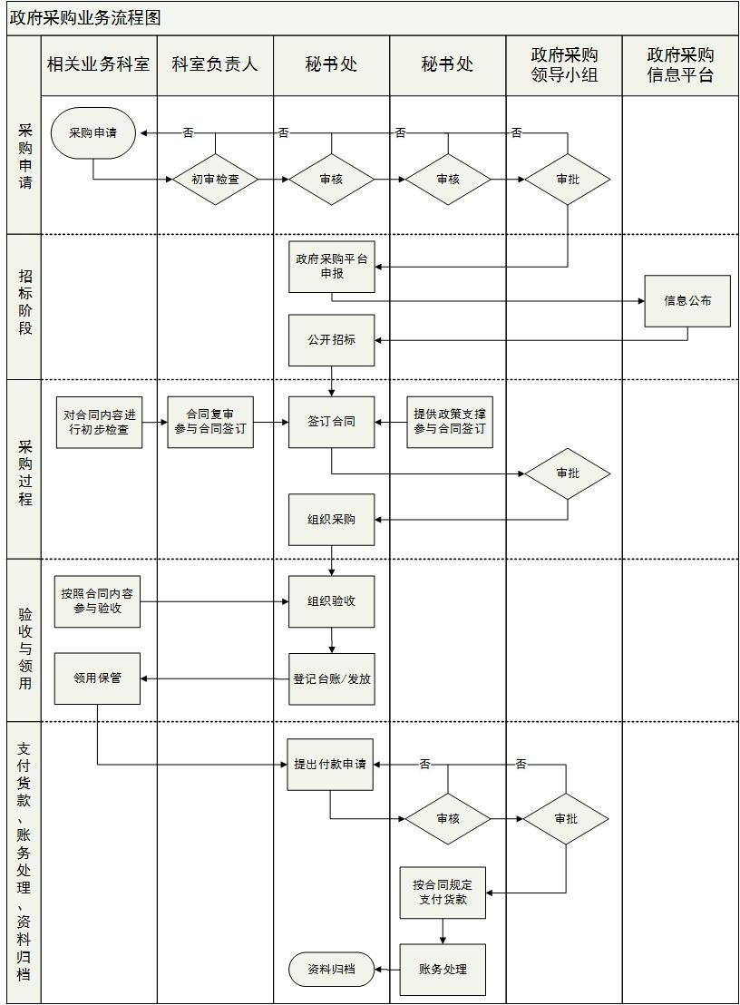

政府采购业务流程关键节点说明：

|  |  |
| --- | --- |
| 政府采购业务流程节点说明  （来源：长春佳盟.长春信邦内控公司） | |
| **节点** | **流程节点描述** |
|  | （一）部门负责人复核重点关注  1.采购需求是否有相应的预算指标。  2.是否适合当期的业务工作需要，是否符合当期的政府采购计划。  3.政府采购申请文件内容是否完整等 |
|  | （二）秘书处（或政府采购部门）审核的重点包括  1.政府采购项目是否符合当期的政府采购计划。  2.经办人员是否按要求履行了初步市场价格调查，政府采购需求参数是否接近市场公允参数，是否存在“排他性”的参数，政府采购定价是否接近国家有关标准。  3.政府采购组织形式（集中采购机构组织采购、单位自行采购、委托代理机构组织采购等 ）和政府采购方式（公开招标、邀请招标、竞争性谈判、询价、单一来源等）的选取是否符合国家有关规定。  4.其他需要审核的内容。  5.对政府采购进口产品、变更政府采购方式等事项加强内部审核，严格履行审批手续。  6.对所购物品的品种、规格、数量、质量和其他相关内容进行验收 |
|  | （三）秘书处审核的重点  1.审核是否按照预算进行采购。  2.审核是否按合同价款进行付款 |
|  | （四）政府采购领导小组审批的重点  审核各政府采购实施机构是否按照内部管理制度的规定和政府采购预算办理政府采购业务 |
|  | （五）验收时应注意的事项  1.单位依法自行组织采购的，按照政府采购合同约定自行组织验收；  2.单位依法委托政府采购代理机构组织采购的，由单位或其他委托的政府采购代理机构按照政府采购合同约定组织验收；  3.大型或者复杂的政府采购项目，由单位或其委托的政府采购代理机构邀请国家认可的质量检测机构办理验收 |

* + 1. 年度政府采购实施计划申报及审批流程

年度政府采购实施计划申报及审批流程图：

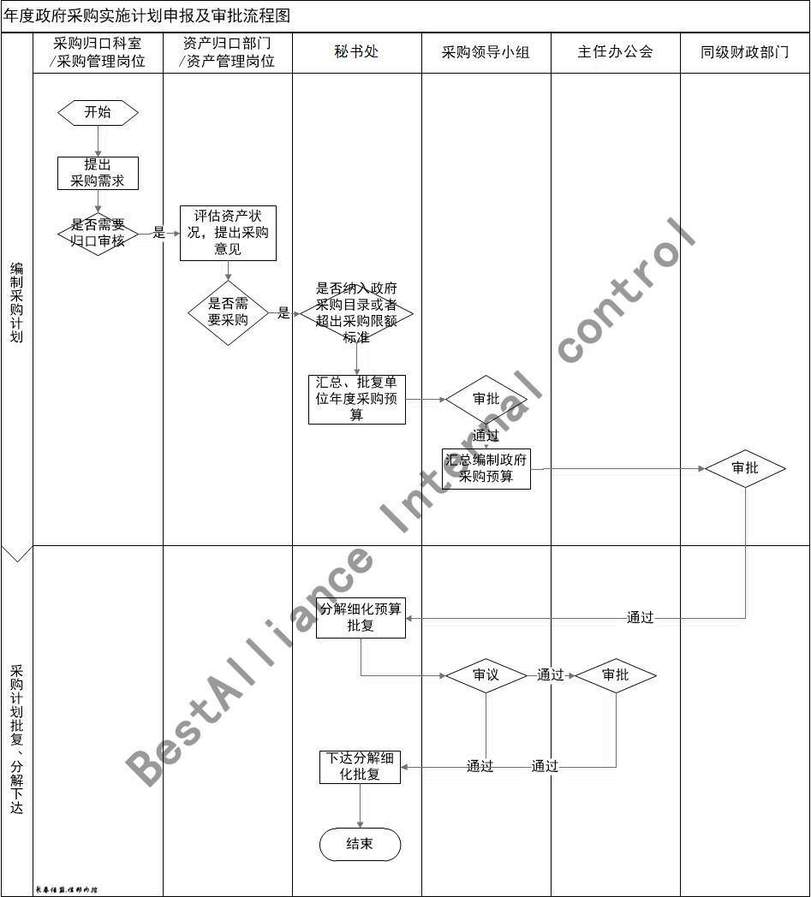

年度政府采购实施计划申报及审批流程关键节点说明：

|  |  |
| --- | --- |
| **年度政府采购实施计划申报及审批流程节点说明**  （来源：长春佳盟.长春信邦内控公司） | |
| **节点** | **流程节点描述** |
| 年度采购计划编制申报过程 | 预算编制阶段，业务部门根据下一年度工作计划和资产配置情况，编制采购需求，并提交申报基础数据等资料，报送秘书处。 |
| 若需要归口部门核准的报资产归口部门评估资产状况，提出采购意见。资产归口部门初审后上报秘书处。 |
| 秘书处汇总、审核各部门的采购预算后上报本单位政府采购领导小组。 |
| 政府采购领导小组对采购预算进行审定。 |
| 秘书处根据政府采购目录和采购金额，将采购项目分为政府采购和自行采购两类，政府采购预算上报同级财政部门审批。 |
| 采购计划批复、分解下达 | 同级财政部门对政府采购预算进行审批。 |
| 秘书处对财政部门下达的政府预算批复进行分解细化。 |
| 采购领导小组对分解的采购计划进行审议，按照采购授权要求的标准，限额以上的采购项目提交局党组会（主任办公会）。 |
| 采购计划调整 | 业务部门因工作需要临时调整的采购需求，执行上述1-9程序完成采购计划调整审批后方可申请采购。 |

* + 1. 政府采购六大方式业务流程

政府采购六大方式业务流程图：

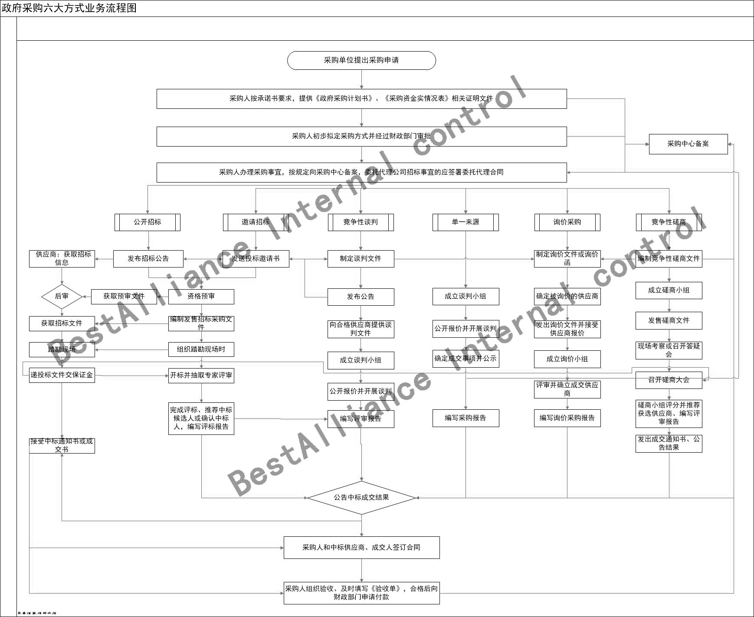

政府采购六大方式业务流程关键节点说明：

本单位提出采购申请，经财政部门审批后按承诺书要求，提供《政府采购计划书》和《采购资金落实情况表》等相关证明文件，同时提交采购中心备案。采购人在进行采购之前确认采购方式必须上报财政部门审定，审定后采购人才能办理采购事宜，并按规定向采购中心备案，对于委托代理公司招标的事宜，应当与代理公司签订委托合同。

|  |  |
| --- | --- |
| **政府采购六大方式业务流程说明**  （来源：长春佳盟.长春信邦内控公司） | |
| **方式** | **流程节点描述** |
| 公开招标业务流程 | 发布招标公告，供应商获取招标信息。 |
| 需要资格评审的，按要求对供应商进行资格评审。 |
| 编制并发售招标采购文件，供应商获得文件。 |
| 需要组织现场踏勘时，通知供应商进行现场踏勘。 |
| 开标时，供应商递投标文件和保证金，从专家库抽取3名以上专家进行开标评 |
| 完成评标，推荐中标候选人或确认中标人，并编写评标报告。 |
| 公告中标成交结果。提交采购中心和财政部门备案。中标供应商取得中标通知书后及时与采购人签订合同。 |
| 邀请招标业务流程 | 发送投标邀请书，供应商获取招标信息。 |
| 需要资格评审的，按要求对供应商进行资格评审。 |
| 编制并发售招标采购文件，供应商获得文件。 |
| 需要组织现场踏勘时，通知供应商进行现场踏勘。 |
| 开标时，供应商递投标文件和保证金，从专家库抽取3名以上专家进行开标评审。 |
| 完成评标，推荐中标候选人或确认中标人，并编写评标报告。 |
| 公告中标成交结果。提交采购中心和财政部门备案。中标供应商取得中标通知书后及时与采购人签订合同。 |
| 竞争性谈判业务流程 | 制定谈判文件，发布公告。 |
| 向合格供应商提供谈判文件。 |
| 成立谈判小组，供应商公开报价并开展谈判。 |
| 谈判完成，确定获选人或成交人，编写评审报告。 |
| 公告中标成交结果。提交采购中心和财政部门备案。中标供应商取得中标通知书后及时与采购人签订合同。 |
| 单一来源业务流程 | 成立谈判小组，供应商公开报价并开展谈判。 |
| 确定成交事项并公示成交结果。 |
| 编写单一来源采购报告。 |
| 公告中标成交结果。提交采购中心和财政部门备案。中标供应商取得中标通知书后及时与采购人签订合同。 |
| 询价采购业务流程 | 制定询价文件或询价函。 |
| 确定被询价的供应商名单。 |
| 发出询价文件并接受供应商报价。 |
| 成立询价小组，评审并确认成立供应商，编写询价采购报告。 |
| 公告中标成交结果。提交采购中心和财政部门备案。中标供应商取得中标通知书后及时与采购人签订合同。 |
| 竞争性磋商业务流程 | 编制竞争性磋商文件，并成立磋商小组。 |
| 向供应商发售磋商文件，组织现场考察或召开答疑会。 |
| 召开磋商预备会或磋商大会，供应商澄清或说明文件。 |
| 磋商小组评分并推荐获选供应商，并编写评审报告。 |
| 公告中标成交结果。提交采购中心和财政部门备案。中标供应商取得中标通知书后及时与采购人签订合同。 |

* + 1. 政府采购方式变更申请及审批流程

政府采购方式变更申请及审批流程图：

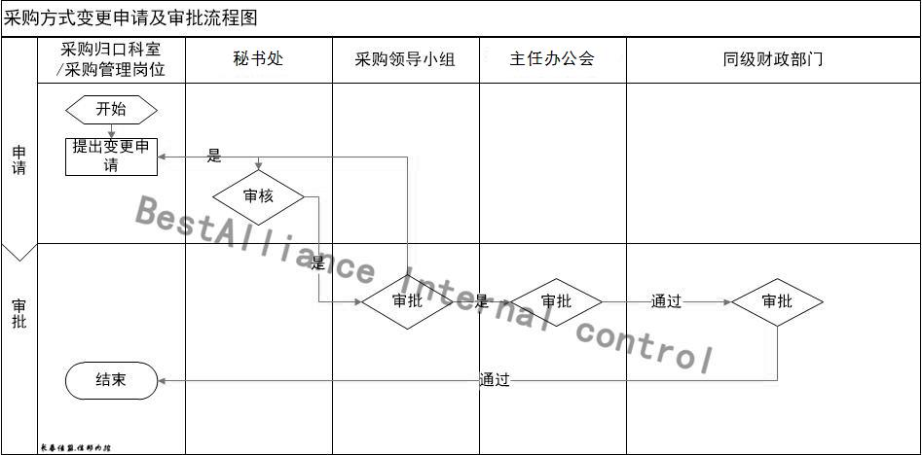

政府采购方式变更申请及审批流程关键节点说明：

|  |  |
| --- | --- |
| **采购方式变更及审批流程节点说明**  （来源：长春佳盟.长春信邦内控公司） | |
| **节点** | **流程节点描述** |
| 采购方式变更申请 | 本单位采购归口科室或采购管理岗位对采购方式变更提出变更申请。 |
| 变更申请经财务科室对采购方式变更申请情况按采购程序规范进行审核后报本单位采购领导小组审批。 |
| 采购方式变更审批流程 | 经采购领导小组对变更申请审批后提交同级财政部门审批。 |
| 若重大工程项目或大额采购项目还需提交本单位主任办公会审议审批后提交同级财政部门。 |
| 同级财政部门审批后按确认的采购方式进行采购。 |

* + 1. 政府采购管理风险评估与应对表

|  |  |  |  |  |  |  |  |  |
| --- | --- | --- | --- | --- | --- | --- | --- | --- |
| **序号** | **业务类别** | **关键环节** | **涉及的岗位** | **风险点描述** | **控制方法** | **控制目标** | **责任部门** | **控制措施描述** |
| 1 | 采购业务 | 采购计划 | 负责采购部门 | 采购计划脱离实际、未掌握本单位实际需求及相关配备标准；可能导致资金流失风险。 | 预算控制 | 确保采购货物满足需要，提高资金的使用效果 | 采购部门 | 采购预算编制必须来自实际，听取各科室及项目需求，不得凭自己想象编制采购计划。 |
| 2 | 采购内容 | 负责采购部门 | 弄虚作假没有遵循采购目录及标准采购，逃避监督可能产生舞弊行为。 | 归口控制 | 确保按政府采购规定目录及标准实施采购。 | 采购部门 | 明确责任强化监督，掌握采购货物，服务及项目详细内容后再批。 |
| 3 | 选供应商 | 负责采购部门 | 没有在指定供应商选择，授权审批欠规范，内容合同藏“猫腻”。 | 归口控制 | 确保选定供应商诚信可靠，能按订单要求供货。 | 采购部门 | 应建立供应商评估和准入制度，合同内容要合规、应签订质保协议。 |
| 4 | 采购招标 | 采购岗  财务、纪检 | “化整为零”规避政府采购监督；招标不规范、评标不公正，假招标。 | 归口控制 | 招标实现‘公开、公正、公平’、做到客观公正。 | 采购部门 | 属于集中采购的应按政府采购流程办理，严格按照“三公”采购原则进行。 |
| 5 | 采购验收 | 采购岗  资产管理员 | 验收不规范，内外勾结、接受贿赂使不合规、未达标物资验收入库，造成经济损失。 | 归口控制、不相容岗位分离控制 | 确保入库物资在数量、质量、规格，标准符合要求。 | 采购部门 | 严格验收制度，明确验收方式，明确验收责任，做好验收记录。验收与采购实现不相容岗位分离控制。 |
| 6 | 采购资金控制 | 财务部门 | 付款审核不认真，方式不恰当，金额控制不严，会计制度系统失效，会计记录与采购记录、仓库保管记录不一致，可导致财产损失风险。 | 会计控制、资产保护控制 | 确保资金支付符合规定、付款申请符合程序、手续齐全、会计核算数据真实完整和准确。 | 出纳 | 出纳严格审核送交的采购合同、发票、验收报告等凭据的真实性/合法性，按合同约定方式遵循规定程序支付资金。 |
| 7 | 采购信息控制 | 财务部门 | 政府采购工作不透明，信息公开不全面可能导致公众监督和监管难以到位，导致政府公信力受损。 | 会计控制、信息公开控制 | 确保信息发布全面准确和及时，提高透明度，体  现‘公平竞争原则，提升政府采购的公信力。 | 会计 | 根据采购类型及时发布采购公告，选择政府指定单位，妥善保管采购文件，特别注意质疑答复、投诉处理决定相关文件。 |
| 8 | 采购监督控制 | 纪检监察部门 | 采购质疑与投标处理不当，无法保护当事人合法权益，监督检查不到位，评估总结不到位，采购中的弊端难以发现，可能导致风险。 | 归口管理 | 及时处理采购质疑与投诉，通过监督检查定期总结评估解决问题，确保政府采购规范有序合法。 | 纪检 | 指定责任处理质疑投诉，明确职责权限及程序，收到质疑7日内向单位提出，受到投诉以书面形式回答，建立健全采购后评估机制。 |
| 9 | 采购档案管理 | 财务部门、或办公室 | 政府采购档案管理不完善，资料信息缺失，未及时进行整理归档，影响政府采购信息和财务信息真实完整，可能导致财务信息风险。 | 归口管理 | 指定专人负责按要求及时收集整理政府采购资料信息，装订成册，确保资料齐全，使用方便。 | 档案岗位 | 专人负责采购业务档案，定期分类统计采购信息，内部通报采购预算执行情况，定期监督检查档案资料完整性。 |
| 10 | 质疑投诉处理 | 采购归口部门 | 质疑投诉处理不及时，不规范，既不利于及时发现问题，发挥社会监督作用，也影响政府公信力 | 归口管理 | 建立采购质疑处理制度 | 采购 | 专人负责质疑投诉处理工作；  规定质疑答复工作的职责权限和工作流程；答复中形成的各种文件由政府采购部门进行归档和保管；  质疑投诉问题要进行定期梳理报告，发现问题，改进工作。 |

* + 1. 政府采购质疑处理制度

第一章 总则

**第一条** 为了防止和纠正违法的或者不当的政府采购行为，保护参加政府采购活动供应商的合法权益，维护国家利益和社会公共利益，建立规范高效的政府采购投诉处理机制，根据《中华人民共和国政府采购法》（中华人民共和国主席令第六十八号）、《政府采购供应商投诉处理办法》（中华人民共和国财政部令第20号）文件规定，结合本单位实际情况，特制订本制度。

**第二条** 供应商依法向本单位提起投诉，本单位受理投诉、做出处理决定，适用本制度。

**第三条** 本单位秘书处负责依法受理和处理本级预算项目政府采购活动中的供应商投诉事宜。

**第四条** 本单位应当在省级以上财政部门指定的政府采购信息发布媒体上公告受理投诉的电话、传真等方便供应商投诉的事项。

**第五条** 本单位处理投诉，应当坚持公平、公正和简便、高效的原则，维护国家利益和社会公共利益。

第二章 提出质疑与受理

**第六条** 供应商投诉实行实名制，其投诉应当有具体的投诉事项及事实根据，不得进行虚假、恶意投诉。

**第七条** 质疑的提出。供应商对政府采购活动有疑问而提出询问，应当及时予以口头答复。供应商认为采购文件、采购过程、中标（成交）结果使自己的合法权益受到损害需要质疑的，应当以书面形式提出质疑。

**第八条** 质疑期限。供应商可以在知道或者应当知道其合法权益受到损害之日起七个工作日内提出质疑。

**第九条** 质疑对象。质疑书应向采购人和采购代理机构一并提出。

**第十条** 质疑书的基本要素。

质疑书应当包括下列主要内容：被质疑人的名称、具体的质疑事项、权益受到损害的事实、依据、证据、质疑人的名称、地址、邮政编码、法定代表人、联系人及联系电话、质疑人签章、提出质疑的日期。

供应商为自然人的，应当提供本人签字的书面材料，并附上有效身份证明复印件。

供应商为法人或者其他组织的，应当提供其法定代表人或主要负责人签字盖章并加盖公章的书面材料。以传真、电子邮件等形式质疑的，应当提供原件。

**第十一条** 供应商提起质疑应当符合下列条件：参与了所质疑项目的政府采购活动、在质疑有效期内提出质疑、质疑书格式和内容均符合本通知规定、属于被质疑人组织的所质疑采购活动范围内的事项和财政部门规定的其他条件。

**第十二条** 收到质疑书后，应及时在“收件回执”上签收，并在两个工作日内进行审查，决定是否受理。对不符合质疑条件的，分别按下列规定予以处理：

（1）质疑书格式不符合规定或相关证据材料不全的，应当一次性告知质疑供应商修改或补充后重新提出质疑。

（2）质疑内容不符合受理条件的，书面告知质疑供应商不予受理，并说明理由。对符合质疑条件的，自收到质疑书之日起即为受理。

第三章 质疑处理

**第十三条** 严格按照规定期限认真做好质疑答复工作。受理供应商的书面质疑后，应当在七个工作日内做出质疑答复。处理质疑过程中，要组织有关人员对质疑事项进行逐条调查核实，复杂的项目可以组织相关专家就质疑事项进行核实并提出书面意见，必要时可以听取质疑供应商的陈述和申辩。经审查核实后，区别不同情况分别办理：

（1）质疑供应商撤回质疑的，终止质疑处理。

（2）质疑缺乏事实依据的，驳回质疑。

（3）质疑事项经查证属实的，按下条规定办理。

**第十四条** 经审查，确认采购文件、采购过程或中标（成交）结果给质疑供应商合法权益造成或者可能造成损害的，按下列情况分别处理：

（1）尚未开标或谈判、询价的，应当及时修改采购文件，并按修改后的采购文件开展采购活动。

（2）招标或谈判、询价活动已经完成，但未签订政府采购合同的，从中标（成交）候选供应商中按顺序另行确定中标（成交）供应商或依法重新开展采购活动。

（3）招标或谈判、询价活动已经完成，已经签订政府采购合同但尚未履行的，依法撤消采购合同，从中标（成交）候选供应商中按顺序另行确定中标（成交）供应商或依法重新开展采购活动。

（4）政府采购合同已经履行的，由责任人依法承担相应的法律责任。

有上述1、2、3项情形的，采购人须事先提出书面处理意见报政府采购监督管理部门。获批准后，按批复意见执行，并在政府采购监督部门指定网络上公示。

**第十五条** 在处理质疑过程中，必须严格做好相关保密工作，涉及下列事项的，严禁对外泄露：

（1）开标前获取采购文件的供应商名单。

（2）中标（成交）结果公告前评审专家信息及依法应当保密的评审情况。

（3）公告之前的中标（成交）结果。

（4）不得公开的供应商报价。

（5）其他供应商的投标文件。

（6）其他可能影响采购结果公平、公正的事项。

质疑事项属于保密事项，质疑人未能提供其内容真实性和信息来源合法性证据的，被质疑人有权拒绝答复。

**第十六条** 保存好质疑处理档案。

供应商质疑处理档案是政府采购档案的重要组成部分，必须妥善保存，不得伪造、变造、隐匿或者销毁。质疑处理档案应包括：质疑书、质疑书审查情况、取证情况、专家论证情况、质疑答复书以及其他与质疑有关的资料。

**第十七条** 在处理质疑过程中，要客观公正、实事求是、认真负责。质疑答复不能答非所问，也不得将评委书面意见等同于质疑答复，更不得敷衍推诿。对于事实清楚、证据确凿、合理合法的质疑事项，因不负责任、敷衍塞责造成政府采购投诉，被政府采购监督管理部门通报批评或实施其他处理的，对项目负责人及相关责任人进行处罚及追究其他责任。

**第十八条** 供应商进行虚假、恶意质疑的，及时向政府采购监督管理部门举报和汇报情况。

第四章 法律责任

**第十九条** 供应商捏造事实、提供虚假材料进行质疑的，被质疑人应当报告同级财政部门，由同级财政部门审查，情况属实的，应列入不良行为记录，视具体情况在政府采购指定媒体上公告。

**第二十条** 被质疑人及其工作人员有下列情形之一的，由同级财政部门给予批评，责令整改，视具体情况在政府采购指定媒体上公告；情节严重或拒不整改的，应按规定追究相关单位和人员责任，其中对国家机关、国家公务员和国家行政机关任命的其他人员，可以移送同级监察机关进行处理，对政府采购中介代理机构可以暂停其代理业务，对直接责任人可以取消“政府采购从业人员培训合格证书”：

（1）无故拒收供应商提交的质疑书或强行要求质疑人对质疑内容做出违背质疑人意愿的修改的。

（2）应当处理的质疑不予处理的。

（3）质疑处理敷衍塞责、词不达意，造成严重不良影响或引起矛盾纠纷的。

（4）与供应商、评审专家或其他人员串通，不依法处理质疑的。

（5）质疑答复违背客观事实，处理明显不当的。

（6）应当暂停的政府采购项目未暂停或暂停时间不足，导致较大经济损失或较严重后果的。

（7）质疑处理过程中借委托专业机构出具鉴定意见或其他专门意见，故意拖延项目或有其他不当行为的。

（8）质疑处理相关文件未按照本办法规定送达的。

（9）质疑事项证据确凿、差错明显而拒不改正错误被投诉成立。

（10）遗失或毁损质疑事项相关的政府采购项目档案资料、质疑处理档案材料的。

（11）有其他违规行为的。

**第二十一条** 被质疑人工作人员在质疑处理过程中滥用职权、玩忽职守、徇私舞弊的，采购单位或采购代理机构应依法给予处分；构成犯罪的，移交有关部门依法追究刑事责任。

第五章 附则

**第二十二条** 被质疑人处理质疑事项不得向供应商收取任何费用。但因处理质疑所需委托专业机构或申请有关部门出具专业意见发生的费用，应当由提出主张一方先予垫资支付，最终根据结果由相关当事人按照“谁过错谁负担”的原则承担；双方都有过错的，合理分担。

**第二十三条** 本制度自公布之日起生效。

* + 1. 政府采购质疑处理业务流程

政府采购质疑处理业务流程图：

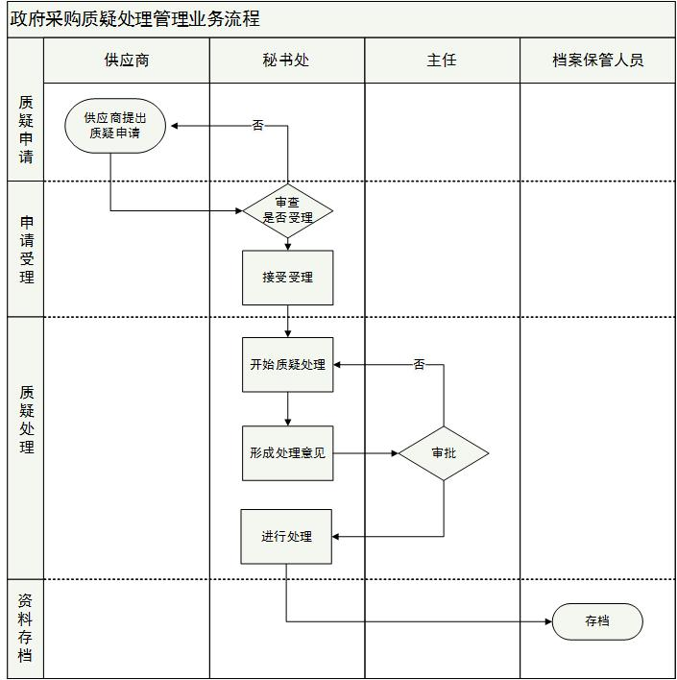

政府采购质疑处理管理业务流程关键环节说明：

|  |  |
| --- | --- |
| 政府采购质疑处理管理业务流程关键环节说明：  （来源：长春佳盟.长春信邦内控公司） | |
| **流程节点** | **流程节点描述** |
| 政府采购质疑申请 | 供应商认为采购文件、采购过程、中标（成交）结果使自己的合法权益受到损害之日起七个工作日内以书面形式提出质疑。 |
| 政府采购质疑受理 | 收到质疑书后，应及时在“收件回执”上签收，并在两个工作日内进行审查，决定是否受理。 |
| 受理供应商的书面质疑后，应当在七个工作日内做出质疑答复。 |
| 政府采购质疑处理 | 处理质疑过程中，要组织有关人员对质疑事项进行逐条调查核实，也可以组织专家组就质疑事项进行核实并提出书面意见，必要时可以听取质疑供应商的陈述和申辩。 |
| 政府采购质疑存档 | 质疑处理档案应包括：质疑书、质疑书审查情况、取证情况、专家论证情况、质疑答复书以及其他与质疑有关的资料。 |

* + 1. 单位自行采购管理办法

第一条 为规范行政事业单位的自行采购活动，维护国家利益，提高工作效率，依据《中华人民共和国采购法》、《中华人民共和国招投标法实施条例》、同级财政部门最新集中采购目录以及政府采购实施细则等有关规定，结合工作实际，制定本制度。

第二条 单位采购各项工作应严格执行国家、同级财政、主管部门等有关规定要求，确保集体决策、充分研讨、书面记录、有据可查、公开透明，并对上述资料做好档案管理工作。

第三条 自行采购实施范围如下：

（一）集中采购目录以外且在集中采购限额以下的采购项目（参考同级财政部门最新的集中采购目录）。

（二）本年度暂不纳入集中采购单位的项目。

（三）属于集中采购范围的采购项目有下列情形之一的，经主管部门批准，采购人可以自行采购：

（1）经依法认定不宜公开招标集中采购的涉密项目。

（2）由政府确认的应急项目或者抢险救灾项目，需要即时确定供应商的。

（3）政府集中采购机构认为无法通过集中采购程序产生中标或者成交供应商的。

（4）项目已经按规定程序集中采购，但无法产生中标或者成交供应商的。

（5）采购单位有特殊要求，需自行采购的；或因采购任务紧急，需自行采购的

（6）主管部门认定的其他情形。

第四条 自行采购注意事项

（一）自行采购项目应当严格落实政府采购责任制，做到货比三家、集体决策、公开透明，并留存书面记录。

（二）属于上述第三种情形的自行采购项目申请，采购人应当在指标下达后，采购任务施行前提出申请，并按照以下规定提交相关材料。已实施完毕或正在实施的项目，采购人不得申请自行采购或其他非公开招标方式采购。

（1）包括自行采购的具体请求、采购项目情况、自行采购理由、潜在供应商数量及价格等情况的申请书或者说明材料。

（2）属于自行采购实施范围第三种中第（一）、（二）项情形的，应提供相关部门作出的涉密、应急、抢险救灾项目的认定材料。

（3）属于自行采购实施范围第三种中第（三）项情形的，应由政府集中采购机构提供无法集中采购的说明及理由。

（4）属于自行采购实施范围第三种中第（四）项情形的，应提供项目采购过程材料。

第五条 符合本制度规定的自行采购实施范围的项目，采购人应当在自行采购完成后十个工作日内，将项目预算、项目主要内容、成交供应商征集筛选情况、成交供应商名称、成交金额、交货期或者完工期等信息，在主管部门指定的政府采购网站公告或提交主管部门备案（按主管部门要求执行），但涉及国家秘密和商业秘密的内容除外。

第六条 单位自行采购金额审批授权业务5万元以下需经业务处室申请、业务处处长、主管业务处办领导、秘书处与主管财务领导协商后，由秘书处统一采购。5万元以上需经业务处室申请、业务处处长、主管业务处办领导、秘书处与主管财务领导协商后，由党组会、秘书处统一采购。

第七条 实施细则

（一）原则上单位货物类采购采用政府采购平台网上商城竞价方式；服务类和工程类采购采用综合评分法、内部组织评审的方式组织自行采购。

（二）由需求科室提出采购申请，按本制度第六条进行授权审批，需上报主管部门的，报经主管部门同意后，本单位组织自行采购，自行采购由秘书处负责组织实施，并对采购需求进行公示。

（三）需求科室须推荐三家以上符合条件的供应商单位，需求公示期间，如有其它符合条件的供应商均可参与投标。

（四）公示期间，秘书处发放需求文件，并收集整理供应商提交的资质材料和投标文件，并组织内部评审，每次评标由需求科室和纪检监察部门均指派一名代表参与，其他评标人员由秘书处从本单位或外部专家中抽取。

（五）单一供应商采购的实施，由需求科室提出申请时，须注明采用此采购方式并说明原因，经分管领导审批，单位班子办公会讨论通过后，才能组织自行采购的实施。

第八条 需求与评审程序

（一）采购需求文件由需求科室参照主管部门或同级财政部门发布的采购需求模板编制，单位采购的项目，需求文件需要评审。

（二）需求文件（含公开招标文件）的编制应合法合规、完整明确地表述采购需求，避免出现倾向性或排他性的条款。文件内容应当符合《政府采购管理制度》有关要求，不得含有相关禁止性条款，不得通过设定有倾向性的技术参数、评分项、提交样品、缩短交货期、或要求制造商对某个项目特定授权等设置不合理的招标条款。货物类、服务类、工程类适用各自的招标模板，不得合并招标；禁止通过非同类的合并进行需求定制，禁止在资格条件中设定特殊门槛，影响公平竞争。

（三）需求文件评审，由本单位政府采购领导小组组织实施，并留存评审记录。

（四）需求文件的说明、答疑：需求科室负责解释投标单位对需求文件的疑问，解释时，应在发标时或其后5天内采取书面方式进行，答疑内容将作为需求文件的补充文件。招标文件一经发出，任务人不得擅自变更内容或增加附加条件。

（五）投标人应当在提交投标文件的截止时间前，将投标文件密封送达到秘书处，收到投标文件后，应妥善保管直至开标。

（六）投标人应当严格遵守招投标的有关法律法规，不得有各种违法行为。如发现投标人在投标过程中有违规行为，一律视为废标，记录在案后一律不再邀请其投标，严重者报有关部门处理。

（七）内部评审会议，有秘书处主持，并负责抽取评标人员，评标成员不得少于3人。

第九条 开标：按上述要求组成的评审小组负责检查封签情况。评审小组成员对投标文件有疑问的，及时联系投标人。有下列情形之一的，投标单位的投标文件作废标处理：

（1）未按要求密封投标书并加盖单位骑缝章的。

（2）投标人的报价高于投标上限的。

（3）评审时有疑问联系不上投标人的。

（4）法律、法规规定的其它废标情形。

第十条 评标

评标主要采用以下几种方式：

（一）最低评标加法。

（二）综合评分法。

第十一条 投标资料保管

评标后中标供应商投标资料及评标记录由秘书处存档。

第十二条 评标结果确认

评标小组推选一名组长，组长根据评审意见初步填写评标报告，经全体评标人员集体讨论并形成最终意见后，所有评委签字确认后，通知投标人。

第十三条 合同签署

合同签署由需求部门按本单位《合同管理制度》执行。

第十四条 附则

本办法发布之日起施行，由秘书处解释与修订。

* + 1. 采购合同管理办法

第一章 总则

1、为规范长春市人民政府外事办公室对采购合同的管理事宜，做好采购合同的编制、签订、执行、修改等工作，使其符合采购管理的要求及本单位的利益，特制定本制度。

2、本制度适用于长春市人民政府外事办公室对采购合同管理的相关事宜。

第二章 采购合同的编写

1、秘书处是采购合同的管理部门，负责单位采购合同的编制、签订、执行、控制等管理事项。

2、采购合同编写程序：

1）采购负责人负责起草合同模版，部门（科室）负责人审核后，经法律顾问修正，形成初稿；上报单位主管领导审批。

2）发生业务时，采购人员根据商品特性，可以套用合同模版，附技术条款，按流程报相关人员审批。

3）若采购合同为供应商提供的模板，也要按照上述流程进行逐级审核。

4）属于政府采购范围的应当严格按照地方政府采购合同规范模板进行修订。

第三章 合同审核、审批权限

1、采购合同由采购负责人复核。

2、固定资产合同报财务负责人，书面复核技术要求及验收条款。

3、合同审批授权业务需经上级主管部门分管领导审核审批。

第四章 采购合同的内容

采购合同应当按照地方政府或财政主管部门有关采购合同的要求规范拟定采购合同必须包括以下内容：

1）合同签订双方的姓名、地址和联系方式。

2）采购物品的单价、总价。

3）采购物品的数量与规格型号。

4）采购物品的品质和技术要求。

5）采购物品的履约方式、期限、到货地点。

6）采购物品的验收标准和方式。

7）付款方式和期限。

8）售后服务和其他优惠条件。

9）违约责任和解决争议的方法。

第五章 采购合同的签订和保管

1、签订采购合同，供应商必须具有法人资格，涉及政府采购的供应商必须满足政府采购制度有关资质的要求。

2、单位与供应商签订的合同必须采用书面形式，其他任何形式的合同视为无效合同。

3、采购合同可以采用传真的方式进行签订，即单位将合同拟订好后传送给供应商，供应商进行盖章签字后回传，单位盖章签字后发给供应商回执，视为合同成立。

4、回传确认的合同和附件，应保证字迹和盖章清晰。

5、签订传真合同的同时，还应保管合同原件。

6、固定资产合同签订成立后，应分别交一份给秘书处和秘书处存档。

7、2000元以上的固定资产，应按合同要求验收，验收报告应与合同一同保存。

第六章 采购合同的执行与控制

1、合同签订后即具有了法律约束力，使供应商及时准备单位所需的物品。

2、秘书处应配合采购需求部门（科室）做好采购商品的验收工作，当所采购的商品不符合合同所约定的质量要求时，秘书处应积极联系供应商进行处理。

3、合同管理人员应建立合同履约的管理台账，对双方的履约进程逐次、详细地进行书面登记，并保存好能够证明合同履约的原始凭证。

第七章 采购合同的修改与终止

1、采购合同及附件的修改与终止条款，报合同审核、审批人员签字才能生效。

2、在合同执行过程中，若因不可抗力导致供应商无法按时交货，可与供应商进行协商签订双方的延期交货规定，作为采购合同的附件执行。

3、有下列情形之一者，视为合同终止。

1）因不可抗力导致合同无法继续执行，双方同意取消合同。

2）因市场环境或需求的变化一方提出取消合同，由双方协商解决赔偿事宜。

3）出现违背合同条款的状况。

4）逾期没有履行合同约定的。

5）发生符合合同条款中合约解除的事项。

第八章 合同纠纷的处理与合同管理

参照本单位合同业务管理制度中有关规定执行。

第九章 附则

1、本制度未尽事宜，依照国家相关的法律、法规和政策执行。

2、本制度自公布之日起执行。

* + 1. 采购档案管理办法

第一章 总 则

第一条 为加强政府采购档案管理，有效保护和利用政府采购档案资源，根据《中华人民共和国政府采购法》和《中华人民共和国档案法》的有关规定，结合实际情况，制定本办法。

第二条　本单位采购档案管理适用本办法，由秘书处负责采购档案归口管理工作。

第三条　采购档案是指政府采购监督管理部门、采购人和采购代理机构在政府采购活动中形成的文字、图纸、图表、声像、纸质、磁盘、光盘等不同媒质载体的记录。

第四条 政府采购档案是反映政府采购活动的重要记录。政府采购监督管理部门、采购人和采购代理机构在管理、组织实施政府采购活动中形成的文件材料，都应归入政府采购档案，并保证档案资料的真实性、完整性和有效性，不得伪造、变造、隐匿或者擅自销毁。

第二章　政府采购档案的内容

第五条　政府采购档案具体包括：

（一）政府采购计划文件

1、采购计划申报表；

2、委托采购协议书或合同；

3、采购预算和资金构成；

4、采购需求清单或需求说明和资料，包括变更采购方式申请意见。

（二）政府采购前期准备及招标文件

1、采购计划登记单；

2、变更采购方式申请的批复意见；

3、采购招标领导小组成员名单，不包括评审专家；

4、供应商抽取名单；

5、标前会会议纪要；

6、采购人对招标文件的确认记录；

7、招标文件，包括有关文件、资料、样本、图纸等；

8、供应商领取招标文件的记录；

9、已发出招标文件的澄清或修改的文件；

10、招标投标信息公告所刊登的媒体记录和有关负责人审批件；

11、供应商的考察情况报告或资格审查情况报告；

12、项目标底或预算。

（三）政府采购开标文件

1、投标文件正本及投标声明，包括有关文件、资料等；

2、在投标截止时间前，投标人对递交的投标文件进行补充、修改或撤回的记录；

3、接受供应商投标的记录；

4、开标一览表；

5、公证文书；

6、开标过程有关记录，包括采购项目样品送达记录；

7、开标过程中其他需要记载的事项。

（四）政府采购评审文件

1、抽取评审专家审批单和评审专家签到表；

2、评标委员会名单及现场监察、监督人员名单；

3、评标委员会工作文件和有关资料，如评标办法、评标细则、评标纪律等；

4、工作人员对评审过程的记录 ；

5、评审专家评审记录及格式文本；

6、供应商的书面澄清；

7、需要考察的采购项目的评审报告；

8、废标报告及处理意见；

9、现场监察、监督人员签字记录。

（五）政府采购中标文件

1、中标侯选供应商排序表；

2、采购招标领导小组对评标委员会的授标建议的审定意见；

3、依法变更采购结果的记录；

4、中标、成交通知书；

5、采购结果公告记录。

（六）政府采购合同文件

1、政府采购合同，包括依法补充、修改、中止或终止合同等相关记录；

2、采购人或中标供应商擅自中止或终止政府采购合同的记录。

（七）政府采购验收及结算文件

1、政府采购项目质量验收单或接受履行报告；

2、采购项目验收结算或预付款通知书；

3、发票原件、复印件及附件或吉林省单位往来资金结算票据复印件；

4、固定资产验收单；

5、委托政府采购代理机构采购项目完成报告单；

6、项目验收方案等工作文件和有关资料；

7、项目验收、抽查报告和有关资料；

8、验收、抽查结果处理意见。

（八）其他文件

1、评标报告；

2、争议或纠纷处理结果；

3、供应商质疑材料、处理过程记录及答复；

4、供应商投诉书、投诉处理有关文书、投诉处理决定；

5、其它需要存档的资料。

上述内容如全部涉及则应按要求全部列示，如只涉及部分内容，则列示涉及部分内容

第三章　政府采购档案归集

第六条　政府采购合同签订后，一般应在三个月内，由责任人将该计划的全套文件材料进行收集整理。因故不能按期整理的，应由责任人做出书面说明，档案管理人员应定期催办。

第七条　整理的档案应包括该计划的全部文件材料和记录，包括图纸、效果图、磁带、光盘、磁盘等载体的各类文件材料。采购现场监控系统录制的音像资料，可作为辅助档案资料保存，单位应建立健全监控系统音像资料的使用管理制度，以满足监管工作的实际需要。

第八条　政府采购档案应当符合以下要求：

（一）政府采购档案的内容符合要求，规范统一；

（二）采购操作中形成的文件材料齐全完整；

（三）必须是原始件的，不可用复印件替代；

（四）文件材料中的签名、印鉴手续齐全；

（五）首页有“政府采购档案目录”；

（六）整理的政府采购档案应符合国家有关质量标准，便于保管和利用。

第九条　政府采购档案不符合要求的，责任人应尽快补齐相应材料，保证档案的完整、真实、有效。

第十条　政府采购档案需要补齐时，由相应责任人整理有关文件材料，说明补齐原因及有关信息。档案管理人员审核无误后，归入原档案统一管理。

第四章　政府采购档案的管理

第十一条　政府采购监督管理部门、采购人和采购代理机构应依法做好政府采购档案管理工作，指定专人负责政府采购档案的管理并建立岗位责任制度。

第十二条　档案管理人员应加强归档档案的管理，在政府采购合同签订、交付验收和结算完成后，按照归档内容要求，负责收集、整理、立卷、装订、编制目录，并保证政府采购档案的标识清晰有效，确保政府采购档案安全保管、存放有序、查阅方便。

第十三条　政府采购档案应妥善保管，并保证贮存场所的清洁卫生，做好防虫、防尘、防潮、防火、防盗、防鼠等工作。

第十四条 政府采购档案管理人员发生变更时，应按规定办理档案移交手续。

第十五条　采购人或采购代理机构因撤销、解散、破产或其他原因而终止的，在终止和办理注销登记手续之前形成的政府采购档案，应按档案管理的有关规定移交相关部门。

第十六条　政府采购档案按照年度编号顺序进行组卷，卷内档案材料按照政府采购工作流程排列。

第十七条　政府采购档案文件材料用纸规格一律采用国际标准A4纸。大型工程图纸、设计效果图、光盘、磁盘等无法装订成册的可在档案中统一编页，单独保存。 档案包装应使用无酸卷皮卷盒。

第十八条 政府采购档案的保存期限为从采购结束之日起至少十五年。

采购现场监控系统录制的音像资料的保存期限，由市（地）及以上财政部门按实际监管工作需要确定。省本级的保存期限不少于三个月。

第五章　政府采购档案的使用和销毁

第十九条　查阅、复印政府采购档案，应填写《政府采购档案查阅/复印登记表》，经单位负责人批准或秘书处档案管理人员审核批准后，由档案管理人员抽调档案，交查阅人查阅；需复印的，由档案管理人员按指定页码复印。

第二十条　外借政府采购档案，应填写《政府采购档案外借登记表》，经单位负责人批准后方可办理外借手续，外借时间最长不得超过三天。

外借档案返还时，秘书处 档案管理人员应按外借时登记的内容核查档案，并办理返还手续。

第二十一条　档案使用者应对档案的保密、安全和完整负责，不得传播、污损、涂改、转借、拆封、抽换。

第二十二条　保管期满的政府采购档案，应按以下程序销毁：

（一）档案管理人员提出档案销毁清单及销毁意见，并登记造册；

（二）销毁意见应报单位负责人审核批准，同时报同级档案行政管理部门备案；

（三）销毁政府采购档案时，应邀请同级政府采购管理部门人员参加现场监销；

（四）销毁政府采购档案前，销毁单位和参加现场监销人员，应认真核对清点销毁的档案，销毁后应在销毁清册上签名。

第六章 监督检查

第二十三条 由各级政府采购监督管理部门负责政府采购档案工作的指导、监督和检查。

第二十四条 采购人和采购代理机构应积极配合政府采购监督管理部门对其政府采购档案的检查。

第二十五条 政府采购监督管理部门、采购人和采购代理机构及其工作人员违反本办法，依法追究其责任。

第七章　附 则

第二十六条 本办法有关概念含义如下：

（一）采购代理机构，是指集中采购机构和政府采购代理机构。

（二）项目，是指所有政府采购项目。

（三）采购预算和资金构成，如省本级要求采购人提供的预算单位用款计划申报表或吉林省（省级）自筹资金集中采购项目资金到账承诺书。

（四）招标，是指所有采购方式。

（五）媒体记录，是指报刊、杂志复印件和网页打印件。

（六）供应商的考察情况报告或资格审查情况报告，是指邀请招标的资格预审和个别采购项目的前期考察。

（七）评标报告，是指公开招标和邀请招标采购。

第二十七条　本办法由本单位秘书处负责解释。

第二十八条　本办法自颁布之日起施行。

* + 1. 单位办公用品采购管理制度

为规范本单位办公用品的采购、保管和发放工作，节约办公费用，根据实际情况，特制订本制度。

属于预算内但达不到政府采购标准的零星办公用品采购，适用本制度。

（一）办公用品范围

办公用品包括办公笔、电话机、打印纸、档案盒、文件袋、笔记本、剪刀、胶带、胶棒、橡皮擦、回形针、订书器、计算器等。

（二）办公用品购买、验收管理

1.根据办公用品的消耗和领用情况，确定和保证合理的库存种类和数量，以减少资金占用和保证正常使用。

2.根据本单位办公用品消耗和使用情况，由申购人填写“资金使用申请报批单”，科室负责人复核，报办公用品归口科室备案，经主任审核同意后，由办公用品归口科室组织采购，按规定需纳入政府集中采购的，按照有关规定办理。

3.供应商应符合政府规定的供应商标准，采购人员应进行广泛的市场询价，综合确定供应商。

4.办公用品验收时由申购人和采购人员凭供货发票及清单共同验收，验收人必须严格根据批准的采购申请单按质、按价、按量验收。对于不符合要求的货物应坚决退回，严格把好质量关。验收合格的，由验收人填写“验收单”并签字确认。

5.报销时，采购人员填写“凭证粘贴单”，验收人员签字确认，经单位领导签字后，办理付款手续和办公用品领用手续。

* + 1. 单位办公用品采购业务流程

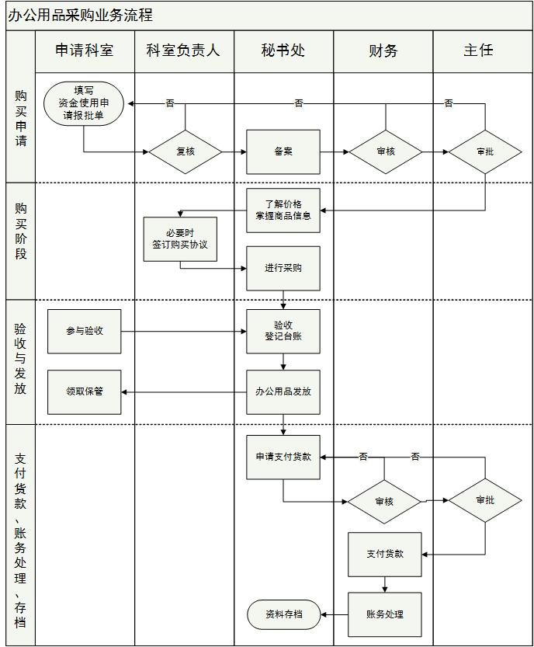

单位办公用品采购业务流程关键环节说明：

|  |  |
| --- | --- |
| 单位办公用品采购业务流程关键环节说明：  （来源：长春佳盟.长春信邦内控公司） | |
| **流程节点** | **流程节点描述** |
| 购买申请阶段 | 申请人员应根据需求填写“资金使用申请报批单”，需要说明请购物资的名称、数量、规格、需求日期、质量要求以及预算金额等内容。 |
| 购买阶段 | 办公用品管理人员核查采购物资的库存情况，检查该项请购是否在执行后又重复提出，以及是否存在不合理的请购品种和数量。 |
| 验收、发放 | 采购人员进行采购，办公用品管理人员进行验收（申请部门参与验收）。 |
| 申请人员进行领用。 |
| 支付货款、账务处理、存档 | 秘书处申请支付货款，经财务审核、主任审批后，由财务进行支付货款、账务处理后，资料存案。 |

* + 1. 单位办公用品管理风险评估与应对表

|  |  |  |  |  |  |  |
| --- | --- | --- | --- | --- | --- | --- |
| **流程** | **关键环节** | **风险点** | **控制方法** | **控制目标** | **责任主体** | **控制措施** |
| **办公用品管理** | 采购申请 | 不经领导审批直接进行采购 | 预算控制、归口控制 | 在预算内按权限进行审批 | 申请部门 | 属于预算内但达不到政府采购标准的零星物资采购。  根据本单位办公用品消耗和使用情况，由申购人填写“资金使用申请报批单”，经主任批准后进行采购。 |
| 进行采购 | 一个人完成采购工作 | 归口控制、不相容岗位相分离 | 合法性、科学性，采购结果公平、公开 | 综合部（政府采购部门）采购人员 | 供应商应符合政府规定的供应商标准，采购人员应进行广泛的市场询价，综合确定供应商。  物资采购应由两人以上共同完成，实行票、款分管。 |
| 验收入库 | 不经验收或验收人员没有履行职责 | 归口控制、资产保护控制 | 按采购申请的要求购买物资 | 综合部（政府采购部门）  申请部门 | 由申请部门和采购人员凭供货发票及清单共同验收。  验收人必须严格根据批准的采购申请单按质、按价、按量验收。  对于不符合要求的货物应坚决退回，严格把好质量关。  验收合格的，由验收人填写验收单并签字确认。 |

* 1. 资产业务控制

资产业务是行政事业单位开展业务活动的重要物质基础。行政事业单位的资产由流动资产和非流动资产组成。为保证行政事业单位固定资产的安全完整，加强资产的合理配置，充分发挥资产的使用效益，要从货币资金管理、实物资产、无形资产等方面做好资产内部控制工作。

* + 1. 货币资金管理制度

第一章 总则

**第一条** 为加强财务管理，规范结算支付行为，确保货币资金的安全和完整，提高货币资金使用效率，根据《中华人民共和国会计法》（中华人民共和国主席令24号）和《加强货币出纳员控制的若干规定（征求意见稿）》、《会计基础工作规范》（财会字【1996】19号）和《行政事业单位内部控制规范（试行）》等法律法规，结合本单位的实际情况，特制订本制度。

**第二条** 本制度所称货币资金是指行政事业单位的库存现金、银行存款、零余额账户用款额度和其他货币资金。

**第三条** 本单位办理有关货币资金的收入、支付、保管事宜时，应遵循本制度的规定。

**第四条**  本单位在货币资金管理过程中，应当重点关注以下风险：

（1）资金管理未经审批或者超越权限审批，因重大差错、舞弊、欺诈而导致损失。

（2）资金记录不准确、不完整，未及时登记账簿，造成账实不符或导致财务报表信息失真。

（3）资金清查制度不完善，可能导致资金丢失和会计人员舞弊风险。

（4）岗位不健全，不相容岗位未实现有效分离，容易发生财会人员舞弊的风险。

（5）银行账户管理不善，多头开户，不及时销户，为违规转移隐匿单位资金提供便利。

（6）有关票据遗失、变造、伪造及违规使用印章等。

第五条 建立健全货币资金管理岗位责任制，合理设置岗位，不得由一人办理货币资金业务的全过程，确保不相容岗位相互分离。

（1）出纳员不得担任稽核、会计档案保管和收入、支出、债权、债务账目的登记工作。出纳员不得由临时人员担任。

（2）未经授权的人员不得办理货币资金业务。

第二章 管理原则

**第六条** 财务部门负责货币资金收付、核算与管理。

**第七条** 办理货币资金业务的出纳员应当具备会计从业资格，具备良好的业务素质和职业道德水平，忠于职守，廉洁奉公，遵纪守法。出纳人员不得兼任稽核、会计档案保管和收入、支出、费用、债权债务账目的登记。

**第八条** 货币资金支付程序

（1）支付申请

有关部门或个人用款时，应当提出货币资金支付申请，并注明款项的用途、金额、支付方式等内容。

（2）支付审核

会计人员应对货币资金支付申请的范围、权限、程序是否正确，手续是否齐备，相关单据是否真实合规，金额计算是否准确，支付方式、支付单位是否正确等进行审核。

（3）支付审批

审批人根据货币资金管理规定在授权范围内进行审批，对不符合规定的货币资金支付，应当拒绝批准。

（4）办理支付

出纳员应当根据批复后的支付申请，按规定办理货币资金支付手续，并及时登记现金和银行存款日记账。

**第九条** 原始凭证的来源和要求

从外单位取得的原始凭证，必须盖有填制单位的公章（发票专用章或财务专用章）。由税务部门代开的发票，必须加盖申请代开单位公章。从个人取得的原始凭证，必须有填制人员的签名或者盖章。自制原始凭证必须有相应领导和经办人员签字。

从外单位取得的原始凭证如有遗失，应当取得原开出单位记账联的复印件和盖有公章的证明，由经办人写出说明并签字，经有关领导签字批准后，可代作原始凭证；确实无法取得证明的，由当事人将情况写清，经有关领导签字批准后，可代作原始凭证。

原始凭证不得涂改、挖补。发现原始凭证有错误的，应当由开出单位重开或者更正，更正处应加盖开出单位的公章。取得发票有错误的，必须退回重开。

第三章 库存现金管理

**第十条** 现金收支和保管业务均由财务部门统一办理。按照财政部门规定，凡属于政府采购内容的费用支出，必须通过政府采购方式办理用款支付。

**第十一条** 现金付款业务必须有原始凭证，有经办人签字和相关负责人审核批准，并经会计复核。出纳员付款时在付款凭证上加盖“现金付讫”章。现金付款的原始凭证必须是合法凭证，付款内容真实、完整，数字准确，不得涂改。

**第十二条** 现金支付范围

（1）200.00元以下的零星支出。

（2）出差人员必须随身携带的差旅费。

（3）发放给职工的个人支出。

（4）根据有关规定需要支付现金的其他费用。

**第十三条** 现金借款凭据，必须附在记账凭证之后。收回借款时，应当另开收据，不得退还原借款凭据。

属于现金发放性质的原始凭证，原则上应由本人领取签名；委托他人代领的，由代领人签名。

**第十四条** 出纳员根据记账凭证，按业务发生顺序逐笔登记库存现金日记账，做到日清月结，保证账款相符，发现差错及时查明原因。

**第十五条** 出纳员应严格按照核定的库存现金限额提取和保留库存现金，并作好保险柜的安全管理工作，收款应及时存入银行。

**第十六条** 提取1万元以上现金时，应有两人以上同往。提取现金在5万元以上时，应有保卫人员同往。

**第十七条** 本制度禁止下列行为：

（1）超出核定的库存现金限额留存现金。

（2）用不符合财务会计制度规定的凭证顶替库存现金。

（3）编造用途套取现金。

（4）利用账户替其他单位和个人套取现金。

（5）将现金收入按个人储蓄方式存入银行。

（6）设立“小金库”或保留账外公款。

**第十八条** 会计人员应当定期和不定期地进行现金盘点，确保现金账面余额与实际库存相符。

第四章 银行存款管理

除直接使用现金结算业务外，其他收付业务均通过银行办理结算。综合部财务要加强对银行账户的管理，严格按照国家的规定开设和使用银行账户。

**第十九条** 银行账户由财务归口部门根据需要提出，报主任批准后，方可开设。单位只允许开设一个基本户，银行账户只供收支结算使用，严禁出借账户供外单位或个人使用，严禁为外单位或个人代收代支、转账套现。

**第二十条** 行政事业单位原则上应当在财政部门指定的商业银行开设银行账户，履行财务收支核算。银行账户由本单位财务部门统一管理。若单位内部其他独立核算部门需要开设账户的，须经财务部门审核后再按规定程序报批。

**第二十一条** 银行账户的开立和销户

行政事业单位银行账户的开设、变更、撤销统一由同级财政、人民银行管理。开户单位要求开设银行账户，经本单位财务管理机构审查，送财政部门审核后，凭财政部门出具的“行政事业单位开设银行账户通知书”，到人民银行办理“开户许可证”，再到指定银行办理开户手续。

对于已开设未使用或长期不使用的账户及时作出销户处理。银行账户销户按规定操作，经过适当授权并正确反映在会计记录中。销户的银行存款应转入正在使用的银行账户中，并对存、销户凭证及时编制会计记录入账。对已销户的银行账户，应在办理销户后一个月再由经办人员以外的财务人员向银行核实销户情况，确保销户已得到执行。

**第二十二条** 财务专用章和法人名章由会计和出纳员分别保管。印章保管人临时出差时由其委托他人代管,负责保管印章的人员要配置单独的保管设备，并做到人走柜锁。

**第二十三条** 出纳员应该逐笔序时登记银行存款日记账，每日终了结出余额。

**第二十四条** 会计人员应定期核对银行账户，每月至少核对一次，并编制银行存款余额调节表，使银行存款账面余额与银行对账单调节相符。

**第二十五条** 银行存款发生收支业务时，对各项原始凭证，如发票、合同、协议和其他结算凭证等，必须由经办人签字、科室负责人审核、财务审核和主任审批后，出纳员方可进行收付结算。

**第二十六条** 建立健全支票领用登记制度。财会部门必须设置支票领用登记簿，登记支票领用的日期、领用人、用途、金额、限额、批准人、签发人等事项。

**第二十七条** 因业务需要领用转账支票的，凭领导签批的“借款审批单”到财会部门申领支票，并在支票上注明支付限额，同时登记“票据使用登记簿”。

**第二十八条** 支票领用后，应在10天之内报销，以便出纳员及时核对银行存款。支票如在10天之内没有使用，应及时将未使用的支票交回。

**第二十九条** 严格遵守银行结算纪律，不允许签发空白支票，不准签发没有资金保证的票据或远期支票，不准签发、取得和转让没有真实交易和债权债务的票据。

**第三十条** 领取支票人员一旦发现支票丢失或被盗，在积极查找的同时向单位领导报告并迅速向银行办理挂失手续。发生损失的将直接追究当事人的责任。

**第三十一条** 通过网上银行办理转账业务，要办理U盾及密码保护，并且要经常查阅账户资金使用情况，发现问题及时与银行联系，确保账户资金安全。

第五章 资金报告

**第三十二条** 出纳员应每天编制货币资金日报表。

**第三十三条** 货币资金日报表，应报告前日余额、本日收入、本日支出、本日余额等内容。

**第三十四条** 会计人员须向本单位主管领导上报费用开支月报表。

**第三十五条** 费用开支月报表分部门和费用项目报告费用开支的金额，并注明各部门和各费用项目的本月合计、本年累计，与月度、年度资金预算对比。

**第三十六条** 财务归口部门应编制资金预算执行情况分析表，按部门分析资金预算的执行情况，对超预算部分说明原因，提出合理化建议。

**第六章 货币资金不相容岗位分离**

货币资金业务要求资金收付、审核审批、核算、审计监督等岗位职责不相容。不相容岗位职责分离表如下：

|  |  |  |  |  |  |  |
| --- | --- | --- | --- | --- | --- | --- |
| **业务环节** | **业务职能** | **货币资金支付审批** | **货币资金保管** | **货币资金清查盘点** | **货币资金会计记录** | **货币资金审计监督** |
| **货币资金支付审批** | |  | X |  |  | X |
| **货币资金保管** | |  |  | X |  | X |
| **货币资金清查盘点** | |  |  |  | X | X |
| **货币资金会计记录** | |  |  |  |  | X |
| **货币资金审计监督** | |  |  |  |  |  |

* + 1. 货币资金管理风险评估与应对表

|  |  |  |  |  |  |  |  |  |
| --- | --- | --- | --- | --- | --- | --- | --- | --- |
| 序号 | 业务类别 | 关键环节 | 涉及的岗位 | 风险点描述 | 控制方法 | 控制目标 | 责任部门 | 控制措施描述 |
| 1 | 货币资金 | 货币资金业务 | 会计主管 | 不相容岗位未分离，出纳监管银行对账单取回及自我核对，自我编制余额调节表，相互间未进行牵制/监督，可能导致资金流失风险！ | 归口管理、不相容岗位分离控制 | 明确关键岗位不相容制度、建立货币资金管理制度 | 财务部门 | 必须将货币资金的审批和执行分离、货币资金保管与清查盘点及收支会计记录相分离、与审计监督相分离。 |
| 2 | 会计主管 | 担任出纳的人员不具备会计从业资格，没有相关业务知识，甚至聘用临时工担任出纳，并兼职凭证保管等，可能导致会计信息混乱，账实不符，资金流失。 | 不相容岗位分离控制、会计控制 | 明确关键岗位不相容制度、建立货币资金管理制度、健全会计机构管理制度 | 财务部门 | 出纳应当具备会计从业资格、不得兼任稽核、审计、会计档案保管和收入、支出、费用、债权、债务账的登记工作。不得由临时人员担任。 |
| 3 | 会计主管 | 货币资金的收入/支出没有指定专人负责，资金支付多头审批，手续不完善，审核不认真可能导致资金流失风险。 | 不相容岗位分离控制、内部授权审批控制 | 明确关键岗位不相容制度、建立货币资金管理制度 | 财务部门 | 强化货币资金的授权审批控制，未经授权不得经办货币资金业务或接触货币，不准坐支现金，必须由第三者核查现金，核对账目，做好核查记录等。 |
| 4 | 会计主管 | 将银行印章/个人名章/空白支票全归一人保管或由出纳保管，印章支票不存放保险柜，可能导致资金被盗风风险。 | 不相容岗位分离控制 | 明确关键岗位不相容制度、建立货币资金管理制度 | 财务部门 | 财务专用章应指定专人保管，个人名章由本人或被授权人员保管。负责保管印章人员应单独配备保管设备。 |
| 5 | 会计主管 | 银行存款核算不准确，登记不及时，可能导致财务信息不真实/不完整或导致资金被挪用的风险。 | 会计控制 | 建立货币资金管理制度 | 财务部门 | 对每笔拨款都要严格按照《财务管理办法》规定程序进行、及时登记账簿结出余额，相互核对。 |
| 6 | 会计 | 违反国家规定开立账户或凭私人关系开立关系户、或出借账户，可能导致账户被非法使用风险、 | 内部授权审批控制 | 建立货币资金管理制度 | 财务部门 | 不得随意开立或使用账户，账户开立必须经单位主管主任批准.并经财政局批准。 |
| 7 | 会计 | 长期不用账户应及时销户，防止被盗用。 | 会计控制 | 建立货币资金管理制度 | 财务部门 | 对长期不用账户，要经主管部门/财政局批准及时销户，由第三者去核实销户。 |
| 8 | 办公室 | 库存现金长期不清查核对、挪用、白条抵库、账外资金、小金库等，可能导致资金丢失等风险发生。 | 财产保护控制、会计制度 | 建立货币资金管理制度 | 财务部门 | 建立现金清查制度，指定管理货币业务人员，定期或不定期抽查库存现金。发现问题应查明原因、进行处理。 |
| 9 | 财务主管 | 出纳汇总、银行日记账，不及时记账，不与银行核对账目，可能导致账账不符，资金被挪用，丢失等风险！ | 会计控制 | 建立货币资金管理制度 | 财务部门 | 银行日记账必须按发生顺序逐笔登记，月末编制余额周节表，做到账账相符，未达账项产生的原因要查清，发现问题要及时处理。 |
| 10 | 财务主管 | 网上银行密钥未分级保管，未按指定的网上银行交易范围进行交易，可能导致资金损失风险。 | 内部授权审批控制 | 建立货币资金管理制度 | 财务部门 | 根据实际情况确定网上银行密钥分级授权机制，电子商务类业务的授权，要符合账务制度规定。 |
| 11 | 财务主管 | 银行密码、银行账户等信息保管不当或被盗取修改，可能造成资金被盗的风险。 | 归口管理 | 建立货币资金管理制度 | 财务部门 | 指定专人负责保管与资金有关的电子签名读卡器、电子签名证件卡、电字签名验证数据(密码口令、算法等)等安全措施。 |

* + 1. 实物资产管理制度

根据实物资产管理有关政策要求，为加强本单位实物资产的管理，提高其使用效率，保全资产，特制定本规定：

一、实物资产指单位机关、下属单位通过兴建、购置、拨入、接受捐赠等各种方式取得的使用年限在一年以上、单位价值在规定标准以上、并在使用过程中基本保持原实物形态的资产，包括房屋建筑物、专用设备、一般设备、陈列品、图书、其他实物资产。

二、本单位对实物资产的管理实行“统一领导，分工管理，层层负责，责任到人、物尽其用，谁使用、谁负责、谁损坏、谁赔偿”的管理原则。

三、本单位实物资产实行秘书处、使用部门共同管理的办法，秘书处是实物资产的归口管理部门。各科室对实物资产的管理应有明确分工，各负其责，保障实物资产的安全完整，做到帐帐相符、帐卡相符、帐实相符。

四、实物资产的管理必须贯彻“勤俭办事业”的方针，根据单位管理任务、工作计划、技术条件和财力可能等情况，全面规划、统筹安排，减少闲置和浪费。

五、实物资产标准为：

1.使用期限在一年以上的房屋、建筑物；

2.单位价值在1000.00元以上(含1000.00元)的一般设备；

3.单位价值在1000.00元以上(含1000.00元)的专用设备；

4.单位价值虽未达到规定标准，但其耐用时间在一年以上的大批同类物资；

5.在实物资产维修、保养过程中购置的，使用期限一年以上的配件及零部件；

6.经资产管理部门认定符合标准的其他实物资产。

六、实物资产日常管理职责。秘书处管理人员负责实物资产的实物管理，包括“采购、验收、登记、保管、下拨、调配、处置等管理工作，并负责分类进行数量核算，建立实物资产总帐和明细帐，财务科负责按实物资产的价值分类核算，并会同秘书处对全系统实物资产管理进行监督检查；使用单位负责合理有效使用和日常维护管理工作，实行科(室)长、分主任负责制，领用签名制、退还注销制，指定专人负责保管。每年度，秘书处管理人员与使用单位核实数量，进行全面清理盘点。

七、购置实物资产，原则上应按规定编制计划与预算，按批准计划与预算办理，并由本单位秘书处统一负责购置、验收、下拨等工作。凡属基建范围的应按基本建设计划审批程序办理；属政府集中采购的，按规定参加政府采购，办理资金结算。

八、购置审批。购置实物资产由申请购置部门填制《实物资产购置审批表》，列明拟购置资产的详细情况、购置理由和购置方式等，交由本单位秘书处报单位领导按审批权限审批。机关购置实物资产统一由秘书处按规定实施。

九、实物资产验收入库时，购物发票须由经办人签名，经核批人核批，管理员验收入库后，方能交财务部门报帐。

十、接受捐赠。指接受个人和非国有单位无偿赠送的实物资产。各部门接受捐赠的实物资产应由秘书处扎口办理验收手续。资产管理人员应根据捐赠凭证按原价入帐，不能查明原价的，可估价入帐，填写《实物资产验收单》一式三联。资产管理人员留存一联并据此登记实物资产台帐；交财务人员一联并附上捐赠单位开具的捐赠凭证；存根一联。

十一、实物资产出借。借用实物资产，须经本单位领导同意后，由秘书处统一办理借用手续，出借的实物资产在借用期满收回时，要进行校验，保证完好无损。对借用实物资产，如有人为损坏的，应查明责任，按规定赔偿。个人工作调动时，应及时组织交接，重新履行借用手续，落实责任人。

十二、严格执行单位事务公开。购置的5万元以上物资的品名、数量、渠道、单价、总价及分配结果等情况，大宗物资定点维修单位的确定情况，大宗物资处置的原因、方法、结果等情况，要按规定时限及时公开。

十三、实物资产的赔偿、处置。

1.赔偿。因不负责任、工作失职、粗心大意等，致使财产损坏和遗失的，应负赔偿责任，具体赔偿如下：对一些由个人或专人保管的财产，因保管人粗心大意造成遗失的，如笔记本电脑、照相机、摄像机等财产设备，购置一年以内的按原值80%赔偿，一年至三年内的按原值60%赔偿，三年以上的按原值20%-50%酌情赔偿。由于保管人工作上失职、不负责任等造成财产设备非技术性损坏的，根据具体情况按维修费用的20%-50%给予赔偿。对非人为损坏的，由使用人向办公室申请维修，经单位领导同意后，按有关财务规定报销。

2.处置。实物资产处置包括报废、报损、出售、捐赠和无偿调出。实物资产处置必须由秘书处扎口办理，财务科参与，严格按照国家、省、市、县实物资产处置相关规定执行。各科室无权转拨、变卖本单位不需用、多余的财产物资，对于不需用、多余的财产物资统一由秘书处负责调拨、处置、报损、变卖的财产残值一律交秘书处入帐。

* + 1. 无形资产管理制度

为加强本单位无形资产管理，维护国有资产的完整，根据财务制度对本单位无形资产的相关规定，结合本单位实际情况，制定无形资产管理制度如下：

一、本单位的土地使用权、购入的不构成相关硬件不可缺少组成部分的应用软件及其他财产权利，如业务软件、内部控制管理信息系统、操作系统软件等，均按无形资产进行管理。

二、与无形资产有关的后续支出处理：

（1）为增加无形资产的使用效能而发生的后续支出，如对软件进行升级或扩展其功能等所发生的支出，应当计入无形资产账面价值。

（2）为了维护无形资产的正常使用而发生的后续支出，如对软件进行漏洞修补版本升级等所发生的支出，应当计入当期费用。

三、无形资产应当自取得当月起，在预计使用年限内采用年限平均法分期平均摊销。如果预计使用年限超过了相关合同规定的受益年限或法律规定的有效年限，该无形资产的摊销年限如下原则确定：

（1）合同规定了受益年限但法律没有规定有效年限的，摊销期不应超过合同规定的受益年限。

（2）合同没有规定受益年限但法律规定了有效年限的，摊销期不应超过法律规定的有效年限。

（3）合同规定了受益年限，法律也规定有效年限的，摊销期不应超过受益年限和有效年限两者之中较短者。

（4）如果合同没有规定受益年限，法律也没有规定有效年限的，摊销期不应超过10年。

四、无形资产研发与管理

无形资产研发与管理业务要求立项、审批、研发、管理等岗位职责不相容。不相容岗位职责分离表如下：

|  |  |  |  |  |  |
| --- | --- | --- | --- | --- | --- |
| **业务环节** | **立项** | **审批** | **研发** | **管理** | **监督** |
| **立项** |  | X |  |  | X |
| **审批** |  |  | X |  | X |
| **研发** |  |  |  | X | X |
| **管理** |  |  |  |  | X |
| **监督** |  |  |  |  |  |

* + 1. 固定资产管理制度

为加强本单位固定资产采购、使用和处置的监督和管理，保证固定资产处于良好状态，提高固定资产的使用效率，依据国家有关法规、政策和财务制度及上级主管部门相关规定，结合本本单位的实际，特制订本制度。

第一章 总则

第一条 固定资产是指事业单位持有的使用期限超过1年（不含1年），一般设备单位价值在1000.00元以上，专用设备单位价值在1000.00元以上，并在使用过程中基本保持原有物质形态的资产。

第二条 固定资产的分类

单位的固定资产一般分为六类：

（1）房屋及构筑物

（2）专用设备

（3）通用设备

（4）文物和陈列品

（5）图书、档案

（6）办公家具、用具、专用工具

第三条 相关说明

（1）对于应用软件，如果其构成相关硬件不可缺少的组成部分，应当将该软件价值包括在所属硬件价值中，一并作为实物资产进行核算；如果其不构成相关硬件不可缺少的组成部分，应当将该软件作为无形资产核算。

（2）购入需要安装的固定资产，应当先通过“在建工程”科目核算，安装完毕交付使用时再转入本科目核算。

（3）制订适合于本单位的固定资产目录、具体分类方法，作为进行固定资产核算的依据。

（4）办公室设置固定资产台账和“固定资产卡片”，按照固定资产类别、项目和使用部门等进行明细核算。

（5）出租、出借的固定资产，应当设置备查簿进行登记。

第二章 固定资产的预算管理

第四条 固定资产的预算管理是单位预算管理的重要组成部分，单位年度固定资产购置及处置预算应随单位财务收支预算一并编制。

第五条 固定资产购置及处置预算的编制，应由使用部门提出需求，经过财务部门、固定资产实物管理部门及相关部门综合平衡后，报单位主管领导审核，并经主任办公会通过后，纳入单位预算。

第六条 固定资产购置属于政府采购范围的，按照财政部门的要求，根据政府集中采购目录及政府采购限额标准，实施政府采购。

第三章 固定资产计价

第七条 固定资产的计价

（1）购入的固定资产按照买价加上支付的运输费、保险费、包装费、安装成本和缴纳的税金计价。

（2）建造的固定资产按照建造过程中实际发生的全部支出和安装费用计价。

（3）接受捐赠的固定资产按照发票账单所列金额加负担的运输费、保险费、安装调试费等计价。无发票账单的，按照同类设备的市场价或通过评估确认的价值计价。

（4）在原有固定资产基础上进行改、扩建的固定资产按照原固定资产的价值，加上因改、扩建而发生的支出，减去改、扩建过程中发生的固定资产变价收入后的余额计价。

（5）盘盈的固定资产按照同类固定资产的重置完全价值计价。

（6）已投入使用但尚未办理移交手续的固定资产，可先按估计价值记账，待确定实际价值后，再进行调整。

第三章 固定资产的使用、保管责任

第八条 按照“谁使用、谁保管、谁负责、谁损坏、谁赔偿”的原则确定资产的使用和保管责任。

第九条 秘书处是本单位固定资产的归口管理部门，资产的各使用部门为该资产的使用管理责任部门。

第十条 固定资产归口管理部门的主要职责：

1.认真贯彻执行单位固定资产管理的规章制度，组织实施具体的管理规范、标准及有关制度，加强规范化和使用效益的管理。

2.各使用科室负责人是本科室固定资产管理的责任人，对本科室的固定资产负有全面的管理责任，组织实施本科室的固定资产管理工作，保证固定资产的安全和完整。

3.负责归口管理固定资产的计划编报、审批等工作，参与采购活动，并负责组织验收。

4.组织归口管理固定资产的清查、维护和统计等工作。

5.根据使用科室的申请，组织固定资产报废、报损的技术鉴定，提出处理意见，报财政部门审批。

6.对各科室固定资产管理人员进行指导和监督。

第十一条 各科室固定资产管理责任人对固定资产实施管理，其主要职责：

1.认真贯彻执行单位固定资产管理的规章制度，严格执行单位固定资产管理业务流程，加强规范化和使用效益的管理。

2.各科室负责人是本科室固定资产管理的责任人，对本科室的固定资产负有管理责任，按照单位固定资产管理制度的要求，管理和使用好本科室的固定资产，接受上级资产管理部门的指导和监督。

3.负责申报购置计划，建立使用资产的明细清单，保管、维护好固定资产，积极配合办公室做好统计、清查、核实、登记和管理工作。

4、固定资产管理人员对所管资产的安全和完整负有责任，定期或不定期地进行清查、核对，保证固定资产的安全和完整。

5、提出固定资产处置申请，参与固定资产的处理。

第十二条 不得利用固定资产开展任何形式的经营和投资活动，不得以固定资产为任何部门或个人的经济活动提供担保和承诺，不得将固定资产对外抵押、出借和租赁。

第十三条 各科室应在固定资产管理工作中切实履行职责。如有违反以上规定的事项和行为，应及时自查自纠；给单位造成损失的，负责人应在其负责范围内承担相应的责任。

第十四条 固定资产管理责任人的工作岗位如有变动应及时告知资产管理部门，负责向新的责任人移交固定资产管理工作，并签署移交书。

第四章 资产的配置、使用、评估、处置、盘点的工作流程

第十五条 资产的配置

单位国有资产配置应当严格执行法律、法规和有关规章制度。对要求配置的资产，能通过调剂解决的，原则上不重新购置。购置有规定配备标准的资产，除国家另有规定外，应当按规定的程序报批。

单位资产管理科室应当对购置的资产进行验收、登记，并及时进行账务处理。

第十六条 资产的使用

单位应当认真做好国有资产的使用管理工作，做到物尽其用，充分发挥国有资产的使用效益；保障国有资产的安全完整，防止国有资产由于使用不当而造成的损失和浪费。

第十七条 资产的评估

单位有下列情形之一的，应当对相关资产进行评估：单位取得的没有原始价格凭证的资产；拍卖、有偿转让、置换国有资产；依照国家有关规定需要进行资产评估的其他情形。

行政单位国有资产评估工作应当委托具有资产评估资质的资产评估机构进行。

第十八条 资产的处置。

资产的处置，包括各类国有资产的无偿转让、出售、置换、报损、报废等。

单位处置国有资产应当严格履行审批手续，未经批准不得处置。单位国有资产处置的变价收入和残值收入，按照政府非税收入管理的规定，实行“收支两条线”管理。

第十九条 资产调拨

由秘书处和财务分工负责办理固定资产转账手续，及时填写“固定资产出售（调拨）单”；未经本单位主管业务领导或主任办公会议批准，任何科室和个人不得随意调拨。

第二十条 资产清查盘点

(1)为加强固定资产的管理，确保账实、账卡、账账相符，应于每年年终对固定资产全面实地清查盘点一次。

(2)盘点工作由秘书处组织实施，财务部门监督，相关职能部门配合。

(3)盘点应编制“固定资产盘点表”，经盘点人员、使用部门负责人、财务、办公室及主管业务领导审批签字，对出现的盘盈、盘亏现象，由使用科室负责查明原因，并填写盘盈、盘亏清单，按审批权限报经批准后，调整资产账户。

第五章 实施对资产的动态管理

第二十一条 完善单位关于固定资产管理制度。完善关于固定资产管理制度应从根源杜绝固定资产流失现象，做到账目、卡、实物相符。要加强闲置设备调剂管理，尽能提高其利用率，最终实现其使用价值

1.强化固定资产定期盘点制度。

2.建立并实施计算机动态管理。

3.加强固定资产及维修与保养。

4.完善固定资产处置、报废制度。

5.实行固定资产归口管理。

第六章 固定资产修理管理办法

第二十二条 固定资产维修一般由使用部门（科室）在年初以书面形式向秘书处申请，由单位主管主任审批，经主任办公会研究是否列入年度维修计划；临时决定维修的，同样以书面形式向单位资产归口管理部门申请，经主任办公会研究决定是否维修。

第二十三条 申请报告必须写明固定资产维修原因和计划时间，并做维修效益分析。

第二十四条 经主任办公会同意维修的，申请部门（科室）提交维修方案至秘书处备案，并组织实施。

第二十五条 经维修的固定资产要组织验收，验收要求使用部门（科室）的负责人、经办人、资产管理员、财务人员、相关主管领导参加，验收合格的，要求在验收单签字。

第二十六条 经维修的固定资产验收合格后应当及时报财务部门入账，入账要求提供；合同、发票、验收单等材料，发票必须有经办人、验收人、主管领导的签字，财务部门根据有关规定确定维修费用是否列入固定资产。

第二十七条 严禁擅自拆卸和改装资产，如确需拆卸和改装时，必须取得使用部门（科室）负责人书面同意，并制定相关拆卸或改装方案，精密设备、大型资产等大额资产必须经专家评审后报到主任办公会审批后实施。

第二十八条 资产发生责任损坏或其它事故时，应及时追查事故原因，并立即向秘书处报告，认真填写资产报损申报表，经评定事故级别后，根据事故情况给予处理，对隐瞒不报者根据后果情况严肃处理。

**第七章　资产信息统计与报告制度**

第二十九条 单位应当建立资产登记档案，并严格按照财政部门的要求做出报告。

单位应当建立和完善资产管理信息系统，对国有资产实行动态管理。

第三十条 单位报送资产统计报告，应当做到真实、准确、及时、完整，并对国有资产占有、使用、变动、处置、盘点等情况做出文字分析说明。

单位应当对国有资产实行绩效管理，监督资产使用的有效性。

资产报告主要数据应当包括:

(一)单位机构人员等基本信息;

(二)流动资产、固定资产、无形资产、对外投资、在建工程等资产情况;

(三)资产配置情况：包括资产配置标准，资产配置计划和政府集中采购执行等情况;

(四)对外投资：出租、出借资产专项管理情况;

(五)资产处置情况：包括处置方式、程序、结果等情况;

(六)房屋建筑物：车辆管理和使用情况;

(七)资产清查盘点情况;

(八)其他应当报告的事项。

第三十一条　财政部门应当对单位资产统计报告进行审核批复，必要时可以委托有关单位进行审计。

经财政部门审核批复的统计报告，应当作为预算管理和资产管理的依据和基础。

第三十二条　单位可以根据工作需要，组织开展资产清查盘点工作。

**第八章 监督检查**

第三十三条 单位应当开展资产监督检查工作,并接受财政部门、审计部门和社会公众的监督。

第三十四条 检查内容主要包括:

(一)资产配置标准：资产配置计划和政府集中采购执行情况;

(二)资产处置方式：处置程序和收益管理情况;

(三)房屋建筑物：车辆管理和使用情况;

(四)对外投资：出租、出借资产专项管理情况;

(五)其他重大事项。

第三十五条 各部门应当对检查出的问题认真整改,并将整改情况报主任办公会审批。

**第九章 资产管理不相容岗位职责**

资产管理业务要求资产取得和处置的申请、资产取得和处置审批、资产验收、资产使用、资产管理监督检查岗位职责不相容。不相容岗位职责分工表如下：

|  |  |  |  |  |  |  |  |  |
| --- | --- | --- | --- | --- | --- | --- | --- | --- |
| **业务环节** | **业务职能** | **资产购置申请** | **资产购置审批** | **资产验收入库** | **资产使用** | **资产处置申请** | **资产处置审批** | **监督** |
| **资产购置申请** | |  | X |  |  |  |  | X |
| **资产购置审批** | |  |  | X |  |  |  | X |
| **资产验收入库** | |  |  |  | X |  |  | X |
| **资产使用** | |  |  |  |  |  |  | X |
| **资产处置申请** | |  |  |  |  |  | X | X |
| **资产处置审批** | |  |  |  |  |  |  | X |
| **监督** | |  |  |  |  |  |  |  |

**第十章 附件**

第三十六条 本办法由秘书处负责解释。

第三十七条 本办法自下发之日起执行。

* + 1. 国有资产配置计划申报及审批流程

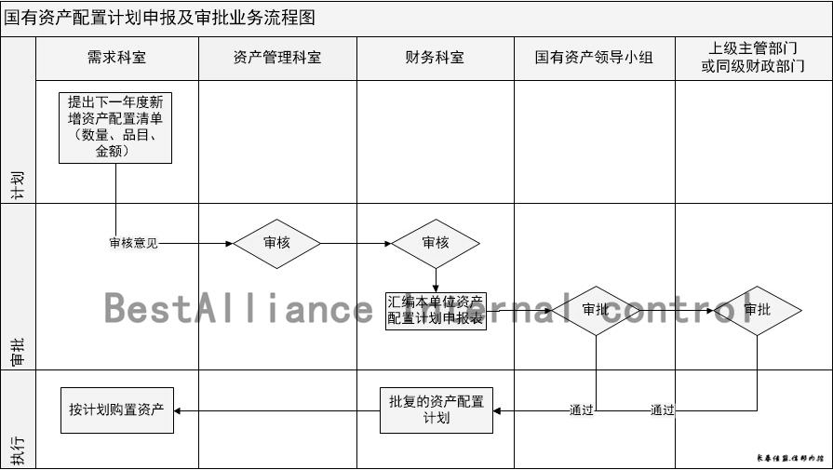

国有资产配置计划申报及审批流程关键节点说明：

|  |  |
| --- | --- |
| 国有资产配置计划申报及审批流程节点说明：  （来源：长春佳盟.长春信邦内控公司） | |
| **节点** | **流程节点描述** |
| 配置计划申报 | 本单位各业务科室提出下一年度新增资产配置计划和清单，要求提出新增资产的品目、数量、规格、金额等信息，将资产配置计划和清单报本单位资产管理科室进行资产配置合规与合理性审核，审核通过后报财务科室审核资产配置预算。 |
| 审批过程 | 由本单位财务科室将各业务科室资产配置计划汇总并编报本单位资产配置计划申报表，经本单位国有资产领导小组审批后上报上级主管部门或同级财政部门。 |
| 执行阶段 | 经上级主管部门或同级财政部门批复后形成本单位下一年度资产配置计划，各科室严格按计划和程序购置资产。 |

* + 1. 国有资产出租、出借业务流程图

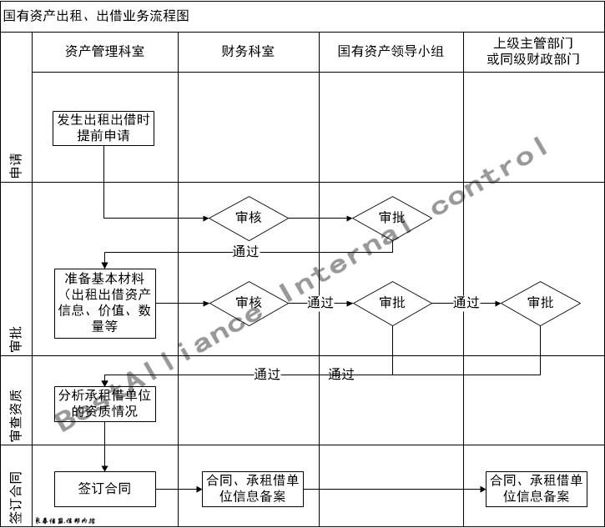

国有资产出租、出借业务流程关键节点说明：

|  |  |
| --- | --- |
| 国有资产出租、出借业务梳理说明：  （来源：长春佳盟.长春信邦内控公司） | |
| **节点** | **流程节点描述** |
| 租借申请 | 本单位提出国有资产出租、出借申请。 |
| 租借的审批过程 | 本单位准备基本材料，包括：出租资产的明细、数量、规格、账面价值、是否有抵押查封、是否有安全环保证明以及预计出租、出借余额和时间等信息。 |
| 提交上述信息至本单位分管领导、国有资产管理领导小组审批，需要报上级主管部门或国资管理机构的上报审批。 |
| 审查资质  阶段 | 经审批后，对承租单位进行分析，包括法人执照，资信证明，是否有能力支付租金的证明，以及是否有资质使用出资资产等。 |
| 租借签订合同 | 对出资资产进行资产评估，确定价值，签订合同，确定出租承租双方权利义务。 |
| 将上述材料报送出租方上级的国有资产管理单位，由上级单位根据资产额度及权限决定是否直接批复或继续上报上级单位核准。 |

* + 1. 固定资产购置流程

固定资产购置流程图：

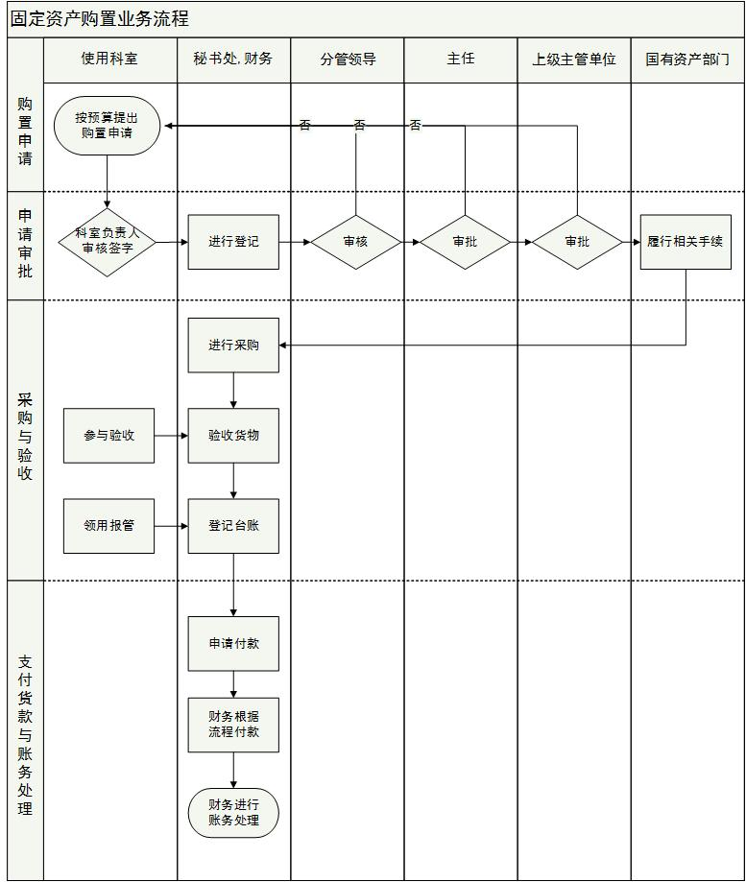

固定资产购置业务流程关键节点说明：

|  |  |
| --- | --- |
| 固定资产购置流程节点说明：  （来源：长春佳盟.长春信邦内控公司） | |
| **流程节点** | **流程节点描述** |
| 购置申请 | 业务科室填写购置申请表。 |
| 申请审批 | 业务科室负责人审核签字，经分管领导，秘书处，主任审核审批。 |
| 采购与验收 | 秘书处进行采购验收货物建立资产卡片。 |
| 业务科室验收货物领用报管。 |
| 支付货款与账务处理 | 秘书处申请付款，财务科室根据流程付款并登记。 |

* + 1. 固定资产调拨流程

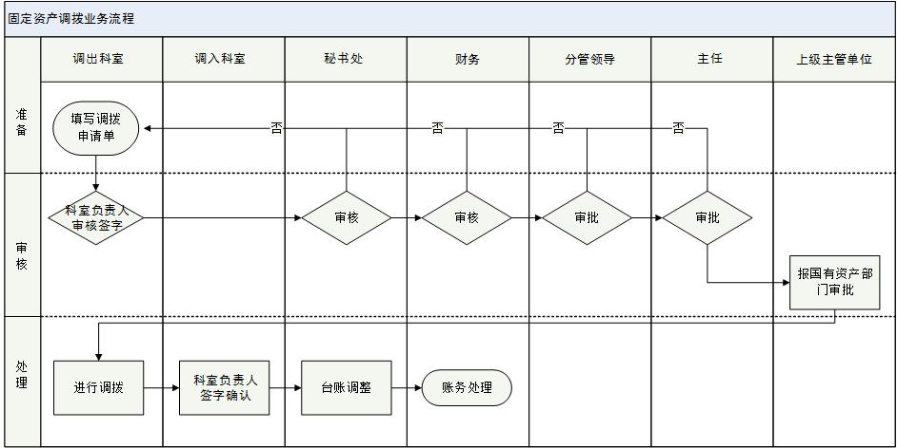

固定资产调拨业务流程关键节点说明：

|  |  |
| --- | --- |
| 固定资产调拨流程节点说明：  （来源：长春佳盟.长春信邦内控公司） | |
| **流程节点** | **流程节点描述** |
| 准备 | 资产调出科室按要求填写调拨申请单。 |
| 调拨审核 | 资产所属科室负责人审核签字，秘书处进行审核，财务部门确认固定资产账实是否相符，主管领导审批。 |
| 调拨处理 | 资产调出科室进行调拨，资产调入科室负责人签字确认，秘书处台账调整后财务科室财务处理。 |

* + 1. 固定资产处置流程

固定资产处置流程图：

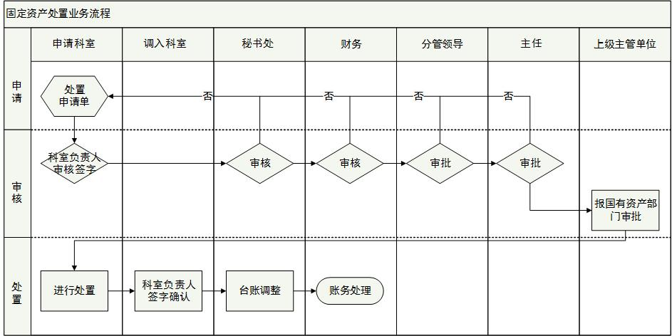

固定资产处置业务流程关键节点说明：

|  |  |
| --- | --- |
| 固定资产处置业务流程节点说明：  （来源：长春佳盟.长春信邦内控公司） | |
| **流程节点** | **流程节点描述** |
| 申请 | 资产所属科室按要求填写相关处置申请单据。 |
| 处置审核 | 资产所属科室负责人审核签字。 |
| 及时上报通过财务部门、秘书处、秘书处、主任审核审批后报国有资产部门审批。 |
| 处置 | 资产所属科室进行处置，秘书处台账调整，财务部门财务处理。 |

* + 1. 固定资产清查流程

固定资产清查流程图：

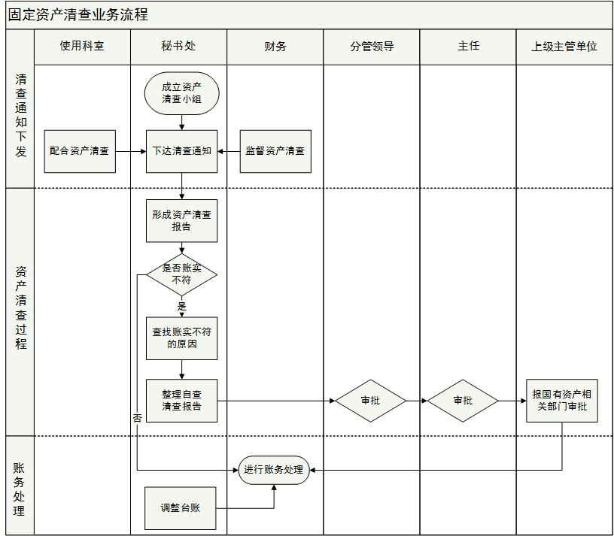

资产清查业务流程关键节点说明：

|  |  |
| --- | --- |
| 资产清查业务流程节点说明：  （来源：长春佳盟.长春信邦内控公司） | |
| **节点** | **流程节点描述** |
| 清查通知下发 | 秘书处成立资产清查小组下达清查通知。 |
| 使用科室与财务负责配合与监督资产清查。 |
| 资产清查过程 | 秘书处形成清查清单检查是否账实不符并整理清查报告上交。 |
| 经分管领导、主任、国有资产相关部门审批。 |
| 账务处理 | 秘书处调整台账，财务进行账务处理。 |

* + 1. 国有资产产权登记、变更、注销

国有资产产权登记、变更、注销流程图：

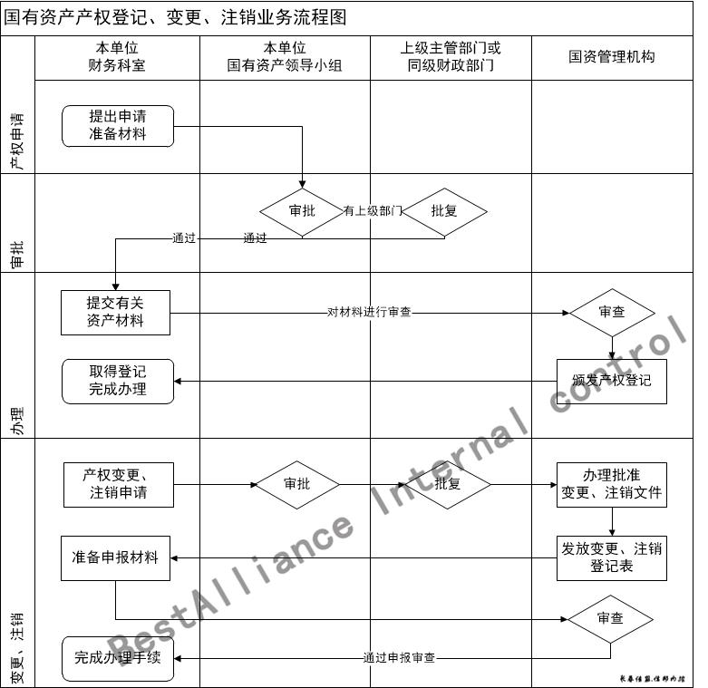

国有资产产权登记、变更、注销关键节点说明：

|  |  |
| --- | --- |
| 国有资产产权登记、变更、注销业务流程节点说明：  （来源：长春佳盟.长春信邦内控公司） | |
| **节点** | **流程节点描述** |
| 资产产权申请 | 本单位提出资产产权登记申请，并准备有关证明材料。 |
| 申请费审批 | 报本单位国有资产领导小组审批。 |
| 产权的办理 | 对于需要上报主管部门或同级财政部门审批的，经主管部门或同级财政部门审批后向国资管理机构提交资产有关材料。 |
| 经国资管理机构审查通过后颁发资产产权登记。 |
| 变更或注销处理过程 | 若国有资产产权发生变更或注销时，本单位提出申请，经本单位国有资产领导小组审批，对于需要上报主管部门或同级财政部门审批的，经主管部门或同级财政部门审批后向国资管理机构提交申请，并办理变更或注销的批准文件。 |
| 经批准后本单位准备资产产权变更、注销的申报材料，提交国有资产管理机构进行审查，审查通过后办理相关手续。 |

* + 1. 国有资产产权纠纷调处流程

国有资产产权纠纷调处流程图：

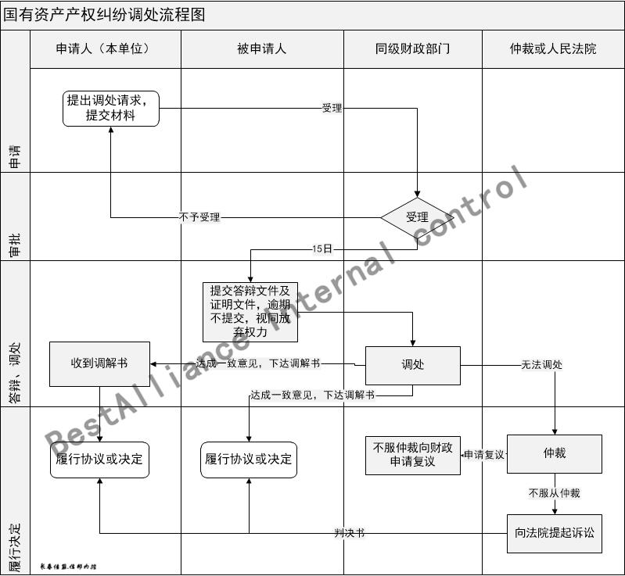

国有资产产权纠纷调处流程关键节点说明：

|  |  |
| --- | --- |
| 国有资产产权纠纷调处流程图节点说明：  （来源：长春佳盟.长春信邦内控公司） | |
| **节点** | **流程节点描述** |
| 调处的申请 | 因国有资产产权发生纠纷时应当按照有关规定程序执行调处，本单位若作为申请人，应向同级财政部门提出调处请求并提交有关材料。 |
| 调处审批 | 财政部门受理提交有关材料。 |
| 答辩  调处  阶段 | 财政部门受理材料后向被申请人发出提交答辩文件及证明文件的通知，被申请人逾期未提交上述材料时，将被视同放弃权力。 |
| 双方提交材料经财政部门调处，若达成一致意见，由财政部门下达调解书至双方，双方按调解协议履行责任。 |
| 变更  注销 | 若经调处未达成决定时，可按程序进行仲裁或进行复议，对仲裁或复议结果不服可按程序向人民法院提起诉讼。 |

* + 1. 国有资产评估业务制度

一、申报立项

（1）需要进行国有资产评估或者依法应当进行资产评估的国有资产占用单位，应当向国有资产管理部门提出书面申请。该申请书的主要内容包括：申报单位名称、隶属关系、需评估的国有资产所在地点、资产评估目的、待评估资产的范围与种类、评估工作的起讫时间和基准日期等。同时申报资产评估的单位提交上级主管部门的审查意见、该案经济行为审批机关的批准文件、国有资产管理部门颁发的产权证明文件、土地管理部门颁发的土地使用权证明、房产部门颁发的房产证明、被评估资产目录和有关会计报表。

（2）国有资产管理部门审查决定是否批准立项并应当及时通知申请人。资产评估申请人的申请报告应当符合批准的条件有：所申报的被评估对象必须是申报单位经营管理的国有资产；所申报评估的资产将要投入的经济活动，是必须依法进行评估的或者进行评估后才能正确反映资产价格，保证国有资产不流失；申报人提供的有关资料齐全，所列数据准确。对于准予立项的评估应当填写资产评估立项表。

（3）资产评估应当选择符合法律规定、具有法定资格的资产评估机构，并委托其进行资产评估。资产评估机构之后，双方应当签订资产评估委托书，并进行公证。委托书的基本内容包括：委托方、受托方及其法定代表人，评估目的，委托评估内容，评估收费标准，要求完成评估时间，双方的责任和义务，违约责任等内容。

　　二、清查资产

　　本单位应当收集资料，为资产评估作好准备。委托人应当按照评估范围，对待评估资产的实有数量与质量情况进行实地盘点，并将结果分类登记。资产评估机构根据会计报表、统计报表、财务目录及各种相关台账记录等资料，对本单位的资产情况、债权债务情况及经营情况，进行全面的清查与审核，对单位资产进行严格的产权界定，同时还需要就与资产评估有关的方面进行社会调查，以便对单位未来经济效益做出准确的预测。

评估过程中，评估机构应当对待评估资产的账目、账卡等与其他资料进行核对，必须占有与被评估资产有关的全部信息资料。若评估一项国有资产，至少要了解国家资产使用单位的独立法人证明，国有资产管理部门批准评估的立项通知书、资产名称、规格型号、计量单位、数量、购置时间、折旧年限、同类资产的物价变动等；另外还要根据委托书所列资产的范围逐项进行实地盘点，核查账实是否一致。被评估单位应配合资产评估机构的工作，防止弄虚作假、串通舞弊。

三、评定估算

评估机构于核实鉴定后，根据不同的评估目的与对象，依照有关评估的法律、法规、政策等规定，考虑到影响资产价值的各种因素，运用科学的评估方法，选择适当的评估参数，独立、公正、合理地评估出待评估资产的真实价值。

首先，评估机构应当制定评估方案，根据实际情况加以评估。评估方案的主要内容是确定评估时间、计划和步骤，确定评估人和分工以及评估方法等；其次评估机构根据评估方案，选择适当的评估方法，对各项资产价格进行评定、估算评定内容既包括对本单位概况进行审查，如单位性质、隶属关系、所处环境等，也包括对单位资产、财务状况、经济效益以及各种基本数据的综合分析、评估和鉴定。特别是对本单位总体评估(评估收益价值)时，需组织市场调查，预期资产收益，经技术处理估价现值；最后要写出评估报告，提交给本单位国有资产领导小组。评估报告的主要内容是：评估所依据的文件、评估原则、方法、时间、参评人员等。评估报告是对资产实际价格提出的公证性文件。评估机构和评估工作人员应对该评估报告的真实性、准确性和完整性承担法律责任。评估报告还要经过评估机构负责人签名并加盖公章后才能生效。委托方取得评估报告后，如果同意其内容和意见，则报送国有资产管理部门加以确认。

四、验证确认

国有资产管理部门接到评估报告及有关资料后，会同有关机关审核、验证、确认资产评估结果的真实性、合法性以及科学性。

国有资产管理部门应当做出是否予以确认的决定并登记备案，同时向申请资产评估的当事人发出资产评估结果通知书。

* + 1. 国有资产评估流程

国有资产评估流程图：

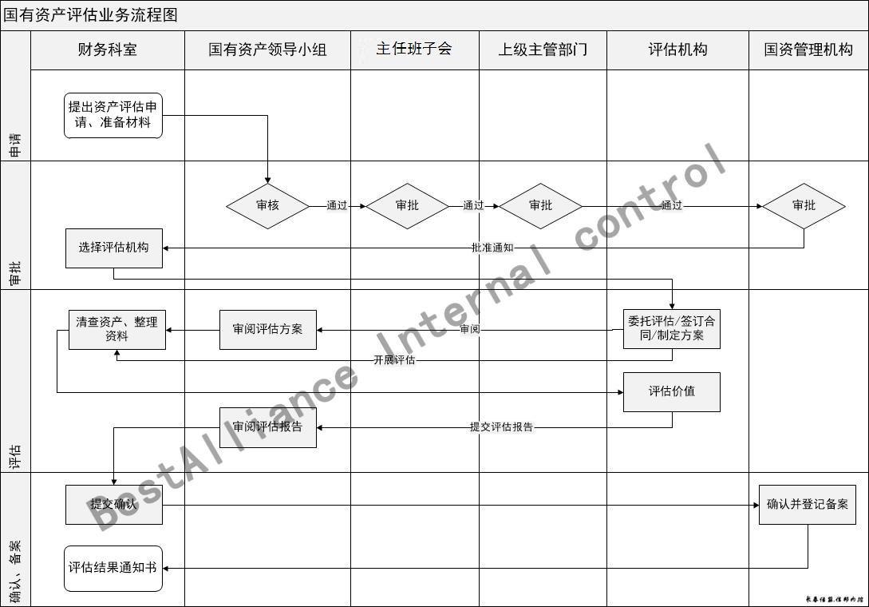

国有资产评估流程关键节点说明：

|  |  |
| --- | --- |
| 国有资产评估业务流程节点说明：  （来源：长春佳盟.长春信邦内控公司） | |
| **节点** | **流程节点描述** |
| 国有资产评估申请 | 本单位提出资产评估申请，经本单位国有资产领导小组、主任班子会、上级主管部门审核审批后，向国有资产管理部门提出书面申请。 |
| 资产评估审批 | 国有资产管理部门审查决定是否批准立项并应当及时通知本单位，经批准后本单位按规定程序选择具有法定资格的资产评估机构。 |
| 国有资产评估过程 | 委托资产评估机构对其进行资产评估，双方应当签订资产评估委托书，并进行公证。 |
| 评估机构指定评估方案和方法，提交本单位国有资产领导小组审阅，本单位应当收集资料，为资产评估作好准备。 |
| 评估机构于核实鉴定后，编写评估报告，提交给本单位国有资产领导小组。评估报告经过评估机构负责人签名并加盖公章后才能生效。 |
| 国有资产评估确认备案 | 本单位取得评估报告后，如果同意其内容和意见，则报送国有资产管理部门加以确认。 |
| 国有资产管理部门接到评估报告及有关资料后，会同有关机关审核、验证、确认资产评估结果的真实性、合法性以及科学性。国有资产管理部门应当做出是否予以确认的决定并登记备案，同时向本单位发出资产评估结果通知书。 |

* + 1. 国有资产年度报告编制及审批流程

国有资产年度报告编制及审批流程图：

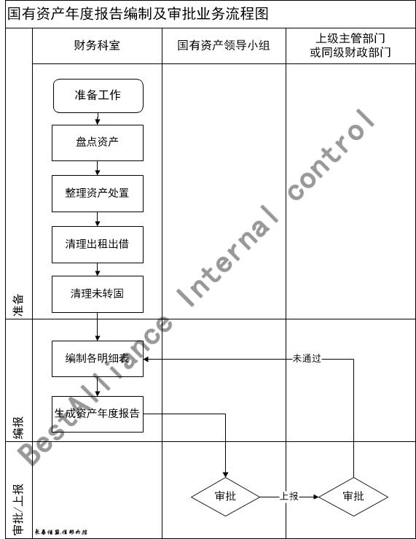

国有资产年度报告编制及审批流程关键节点说明：

|  |  |
| --- | --- |
| 国有资产年度报告编制及审批业务流程节点说明：  （来源：长春佳盟.长春信邦内控公司） | |
| **节点** | **流程节点描述** |
| 年度报告准备 | 本单位财务科室准备年度资产报告编制工作，进行清产核资工作，盘点资产、整理资产处置、清理资产出租出借、清理在建未转固等。 |
| 资产年度报告编报 | 根据上述数据编制各项资产明细报表、分类报表。 |
| 生成本单位资产年度报告。 |
| 审批上报 | 经国有资产领导小组审批后上报主管部门或同级财政部门。 |

* + 1. 资产管理风险评估与应对表

|  |  |  |  |  |  |  |  |  |
| --- | --- | --- | --- | --- | --- | --- | --- | --- |
| **序号** | **业务类别** | **关键环节** | **涉及的岗位** | **风险点描述** | **控制方法** | **控制目标** | **责任部门** | **控制措施描述** |
| 1 | 资产业务 | 资产配置 | 资产采购员 | 超标准配置资产，造成资产损失浪费，资产配置不合理，影响工作运行。 | 预算控制、财产保护控制、归口控制 | 合理配置资产、避免重复、超标配备资产，发挥资产使用效益。 | 预算编制部门、资产需求部门、政府采购部门 | 行政事业单位购置固定资产应科学合理、优化结构，并与履行职能相适应。要勤俭节约，从严控制。  大型活动须购置资产的，在经主管部门和本单位主管主任审核同意后报主任办公会审批。纳入政府采购的固定资产，依法实施政府采购。 |
| 2 | 资产使用 | 资产使用人 | 资产保管不善、维护不当造成资产毁损浪费，缺乏资产有效记录和清查盘点制度，产生账外资产、资产流失、资产信息失真、账实不符、总量不清等问题。 | 财产保护控制、归口控制、信息内部公开 | 定期清查盘点、做好资产信息管理、及时进行资产维修保养，保障固定资产正常使用。 | 资产使用部门及人员、资产管理部门 | 资产管理部门建立并使用资产信息管理系统对资产进行管理；应对资产进行定期清查盘点，资产管理部门、本单位和资产使用部门定期对资产进行账实核对，做到账、卡、物相符。  及时将资产变动信息录入管理信息系统，建立资产档案，对本单位资产实行动态管理，并在此基础上做好固定资产统计和信息报告工作。 |
| 3 | 资产处置 | 资产管理员 | 资产处置没有严格执行审核审批程序，未按照国家有关规定执行，有关人员徇私舞弊，可能导致资产流失、单位利益受损。 | 内部授权审批控制、归口控制、财产保护控制、会计控制 | 资产的调配，转移、出租出借，报废、捐赠应经过充分授权，防范资产处置过程中的舞弊行为，保护资产的安全完整，资产处置要符合国家相关法律规定。 | 资产管理部门，相关审批权限负责人、本单位 | 重大资产处置，严格按照领导权限进行审批；重大资产处置须按规定进行资产评估或技术审核；资产处置收益按照国家规定上缴或管理；行政事业单位固定资产处置的变价收入和残值收入，按照非税收入管理的规定，实行“收支两条线”，上缴财政。 |

* 1. 合同业务控制

合同是指平等自然人、法人、其他组织之间设立、变更、终止民事权利义务关系的协议。合同业务主要包括合同订立、合同履行、纠纷处理以及合同登记、归档等环节。单位合同业务的主要内容包括合同订立、合同履行、合同变更、解除、合同纠纷处理、合同登记归档。

* + 1. 合同管理制度
       1. 总则

加强行政事业单位合同管理，规避法律风险的发生，避免给单位造成经济损失，确保经济活动合法合规地开展，维护行政事业单位的合法权益，实施合同有效监督，拟定本制度。

第一条 本制度适用于单位对外签订与本单位经济活动有关的合同的订立、履行、变更及纠纷处理、监督检查等。

第二条 制订依据：

1．《中华人民共和国合同法》。

2．《行政事业单位内部控制规范（试行）》。

第三条 合同管理实行归口管理、分工负责制。秘书处（提示：如果单位存在法律部门，则应当指定法律部门作为合同归口管理部门）作为合同的归口管理部门，其主要职责：

（一）负责确定合同业务的程序和要求。

（二）参与重大合同的起草、谈判、审查和订立。

（三）管理合同专用章；

（四）参与或组织合同纠纷的调解、仲裁、诉讼活动。

（五）对合同进行登记和归档。

（六）定期检查和评价合同管理中的薄弱环节，采取相应控制措施，促进合同的有效履行。

第四条 各业务科室作为经济活动的承办部门，按照职能分工在其职能范围内承办相关合同业务。监督部门负责对合同订立、履行进行纪检监察。

第五条 建立财务归口部门与秘书处（即合同归口管理部门）的沟通协调机制，实现合同管理与预算管理、收支管理相结合。

第六条 严格按照不相容岗位相互分离的原则进行合同控制，不相容岗位一般包括：合同的拟订与审核、合同的审核与审批、合同的审批与订立、合同的执行与监督等。

不相容岗位分离控制：

|  |  |  |  |  |  |  |  |
| --- | --- | --- | --- | --- | --- | --- | --- |
| **业务环节** | **业务职能** | **合同文**  **本拟定** | **合同**  **审核** | **合同**  **审批** | **合同**  **订立** | **合同**  **执行** | **合同**  **监督** |
| **合同文本拟定** | |  | X |  |  |  | X |
| **合同审核** | |  |  | X |  |  | X |
| **合同审批** | |  |  |  | X |  | X |
| **合同订立** | |  |  |  |  | X | X |
| **合同执行** | |  |  |  |  |  | X |
| **合同监督** | |  |  |  |  |  |  |

第七条 加强合同管理，涉及各岗位分管业务的合同由各岗位人员分别保管。严禁未经授权擅自以单位名义对外签订合同，严禁违规签订担保、投资和借贷合同。

第八条 本单位在合同管理过程中，应当重点关注以下风险：

（一）应签订合同的经济活动未订立合同，违规签订担保、投资和借贷合同，可能导致单位经济利益受损。

（二）未经授权对外订立合同，合同对方主体资格未达要求、合同内容存在重大疏漏和欺诈，可能导致单位经济利益受损。

（三）合同未全面履行或监控不当，可能导致单位诉讼失败、经济利益受损。

（四）合同纠纷处理不当，可能导致单位利益、信誉和形象受损。

第九条 合同关键风险点控制措施

（一）合同订立控制：明确合同订立的范围和条件，严禁未经授权擅自以单位名义对外签订合同。

（二）合同履行控制：对合同履行情况实施有效监控。

（三）合同登记控制：定期对合同进行统计、分类和归档，详细登记合同的订立、履行和变更情况，实行对合同的全过程管理。

（四）合同纠纷控制：合同发生纠纷的，单位应当在规定时效内与对方协商谈判。

* + - 1. 合同的订立、谈判、审核、履行、变更、解除

第十条 订立合同，必须遵守国家的法律、法规。必须贯彻“平等互利、协商一致、等价有偿”和“价廉物美、择优签约”的原则。任何部门和个人不得利用合同进行违法活动，损害本单位利益，牟取非法收入。

第十一条 本单位对外签订合同的种类（包括但不限于）

（一）合作合同

（二）购销合同（包括供应、采购、预购等合同）

（三）建筑工程承包合同（包括勘察、设计、建筑、安装合同）

（四）货物运输合同

（五）供电、燃气等公用类合同

（六）租赁合同

（七）保险合同

（八）科技协作合同（包括科研、试剂、成果推广、技术转让、技术咨询服务、委托检验、技术培训、科技情报、科学资料翻译等合同）

第十二条 本单位对外签订合同应具备以下主要条款

（一）当事人

（二）标的

（三）数量和质量

（四）价款或者收益等

（五）履行的期限、地点和方式

（六）违约责任

（七）根据法律规定的或按合同性质必须具备的条款，以及当事人一方要求必须规定的条款

第十三条 本单位对外签订合同的程序

（一）本单位须签订合同事项的确定，按本单位《集体议事决策制度》的规定执行。

（二）本单位对外签订合同，按照归口管理的原则，谁主管，谁负责牵头，有关部门一并参与配合。

（三）资格、资信和履约能力的审查。

1.审查资格。对合同的当事人是否具备法律规定资格的审查（指法人资格的审查）。一方面要审查当事人是否属于经国家规定的审批程序成立的法人组织，有无法人章程和营业执照，其经营活动是否超出章程或营业执照批准的范围；另一方面要审查参加签订经济合同的有关人员，是否是法人的代表人或法人委托的代理人，代理人的代理活动是否越权。

2.资信和履约能力审查。资信即资金和信用。履约能力是指当事人除资信以外技术和生产能力、原材料与能源供应、产品质量、工艺流程等方面的综合情况。

（四）合同的谈判。

合同谈判须由业务主管科室负责人与业务经办人员共同参加，不得一个人单独与对方洽谈合同；业务主管科室负责人认为必要时，经请示主任同意后，可邀请财务归口部门、秘书处派员一同参加洽谈；重大经济合同必须由主任主持洽谈，并经主任办公会审核批准。

业务主管科室在了解对方的资格、资信和履约能力之后，可依据意向书或协议书拟订的大致方向，就合同的正式签订进行谈判。谈判的内容，视合同而异。主要应讨论的质量、数量、价金或酬金、履行期限及方法、违约责任等基本项目。

谈判的内容虽然很多，但每个合同都有一个到几个重点，因此，在谈判前，业务主管科室应就合同的重点拟定谈判方案或谈判要点，以便能解决关键性问题。在谈判中，业务主管科室对合同权利义务和违约责任的规定，内容要具体，责任要明确，条款要完备，语言文字要准确，谈判的内容均应有文字记载。

谈判结束，业务主管科室依据合同双方达成一致的各项条款草拟合同。

（五）合同的审核。

由业务主管科室在对合同的合法性、严密性、可行性等进行论证的基础上拟定的合同草稿，报送财务归口部门、秘书处、法律人员初审和修改后复审，终稿报主任审批并在“经济合同联审联签单”上签署明确的意见。经审核通过的合同定稿，才能由双方全权代表签字盖章后生效。

（六）在签订重大合同前应认真听取法律人员对合同法律条款提出的建议和意见。合同的保管人、实施人对经济合同的签订和履行负有保密责任，未经本单位批准，不得以任何形式故意或过失泄露给第三方。

第十四条 合同依法成立，即具有法律约束力。一切与合同有关的部门、人员都必须本着“重合同、守信誉”的原则，严格执行合同所规定的义务，确保合同的实际履行或全面履行。

第十五条 单位所有签订的正式合同均由本单位档案管理部门统一登记编号，并且将合同编号标注于合同首页右上角，以便于管理。

第十六条 合同由主任授权的人员代表本单位签署。秘书处必须加强对“授权委托书”的管理，要逐一编号、登记，并注明一份“授权委托书”只能使用一次（行政诉讼授权委托书除外），下同。合同所盖公章原则上使用本单位的合同专用章或公章，严禁使用科室业务章。

第十七条 在合同履行过程中，业务主管科室的经办人员须记录全部过程，保留全部履行记录。相关履行行为须有符合法律形式的签收手续，经济合同另一方的签收或履行人签字须有法定代表人授权或合同特别授权，特别是在材料数量验收、设备调试、质量验收、产品交付、工程洽商、工程结算、工程竣工等。通知合同另一方履行义务时，须进行书面通知，并取得对方回执。涉及财务收支内容的由财务科定期进行财务通报。

合同履行完毕的标准，应以合同条款或法律规定为准。没有合同条款或法律规定的，应以物资交清，工程竣工并验收合格、价款结清、无遗留交涉手续为准。

第十八条 在合同履行过程中，碰到困难的，首先应尽一切努力克服困难，尽力保障合同的履行。如实际履行或适当履行确有人力不可克服的困难而须变更、解除合同时，应在法律规定或合理期限内与对方当事人进行协商。对方当事人提出变更、解除合同的，应从维护本单位合法权益出发，从严控制。

第十九条 变更、解除合同，必须符合《中华人民共和国合同法》的规定，并应在本单位内办理有关的手续。在办理手续时应按本规定的审批权限和程序执行。

第二十条 变更、解除合同一律必须采用书面形式（包括当事人双方的信件、函电、电传等），口头形式一律无效。因变更、解除合同而使当事人的利益遭受损失的，除法律允许免责的以外，均应承担相应的责任，并在变更、解除合同的协议书中明确规定。

第二十一条 变更、解除合同的协议在未达成或未批准之前，原合同仍有效，仍应履行。但特殊情况经双方一致同意的例外。

* + - 1. 合同纠纷处理办法

第二十二条 合同纠纷处理归口部门

秘书处作为合同纠纷处理归口管理部门，负责合同纠纷的处理管理。

第二十三条 合同纠纷处理原则

（一）坚持以事实为依据、以法律为准绳，法律没规定的，以国家政策或合同条款为准。

（二）以双方协商解决为基本办法。纠纷发生后，应及时与对方当事人友好协商，在既维护本单位合法权益，又不侵犯对方合法权益的基础上，互谅互让，达成协议，解决纠纷。

（三）因对方责任引起的纠纷，应坚持原则，保障我方合法权益不受侵犯；因本单位责任引起的纠纷，应尊重对方的合法权益，主动承担责任，并尽量采取补救措施，减少本单位损失；因双方责任引起的纠纷，应实事求是，分清主次，合情合理解决。

第二十四条 合同纠纷处理细则

1、长春市人民政府外事办公室在处理合同纠纷时，应加强联系，及时通气，积极主动地做好应做的工作，不互相推诿、指责、埋怨，统一意见，统一行动，一致对外。

2、合同纠纷处理的范围

（1）上级单位、单位领导交办的；

（2）经各科室处理解决不了的；

（3）其他应由秘书处处理的。

3、合同纠纷处理的程序

（1）承办人填写“对外经济合同纠纷申报表（一式两份）”报批。

（2）经秘书处审核，上报单位主管领导审批。

（3）秘书处对经协商仍无法解决或认为有必要的合同纠纷，经主管领导同意，可提交上级主管机关、仲裁部门或人民法院依法处理。

4、合同纠纷的提出，加上由我方与对方当事人协商处理纠纷的时间，应在法律规定的失效内进行，并必须考虑有申请仲裁的足够时间。

5、凡由秘书处处理的经济合同纠纷，有关部门必须主动提供下列证据材料（原件或影印件）：

（1） 经济合同的文本（包括变更、解除合同的协议），以及与合同有关的附件、文书、电报、图表等；

（2） 提货、运托、验收、发票等有关凭证；

（3） 货款的承付、托收凭证，有关财务账目；

（4） 产品的质量标准、封样、样品或鉴定报告；

（5） 有关违约的证据材料；

（6） 其他与处理纠纷有关的材料。

6、对于经济合同纠纷经双方协商达成一致意见的，应签订书面协议，由双方代表签字并加盖双方法人公章或合同专用章。

7、各部门对双方已经签署的解决合同纠纷的协议书，上级主管机关或仲裁机关的调解书、仲裁书，在正式生效后，应复印 ，分别送与该纠纷处理及履行有关的部门收执，各部门应由专人负责该文书执行的了解或履行。

8、对于对方当事人在规定期限届满时没有执行上述文书中有关规定的，承办人应及时向主管领导和秘书处汇报。

9、对方当事人逾期不履行已经发生法律效力的调解书、仲裁决定书或判决书的，由秘书处配合各部门向人民法律申请执行。

10、在向人民法院申请执行书之前，有关单位应认真检查对方的执行情况，防止差错。

11、执行中若达成和解协议的，应制作协议书并按协议书规定办理。

12、合同纠纷处理或执行完毕的，应及时通知有关单位或部门，并将有关资料汇总、归档，以备考查。

* + - 1. 合同监督与检查办法

第二十五条 合同监督与检查办法

1、合同履行过程中，各相关职能部门都应当按照长春市人民政府外事办公室的管理制度及各自的职责范围实施监督检查。

2、合同监督检查是本单位合同管理的重要内容。合同归口管理部门有权定期、不定期检查本单位和下级单位合同的管理情况，保证合同的顺利履行。必要时，可以组成合同监督检查工作小组，由有关职能部门和纪检、监察部门参加，共同进行检查。

3、合同监督检查的主要内容

（1）合同管理制度的制定和落实情况；

（2）合同基础资料保管和合同管理档案建立请款；

（3）合同管理信息的编制和分析工作；

（4）合同签订、履行、变更、解约等情况；

（5）合同纠纷的处理情况；

（6）合同管理人员的教育培训情况；

（7）对于在签订、履行和管理合同工作中，因违反合同管理制度，造成重大经济损失的人员的责任追究情况。

4、在合同监督检查过程中，被检查单位或部门应当如实提供与检查事项有关的文件、资料，并对有关检查事项涉及的问题做出解释和说明。

5、监督检查小组或者检查人员应当在检查结束后20日内向受检单位送达检查意见书。检查意见书要提出被检单位或部门在合同管理的基本做法、存在问题及对加强合同管理的意见等内容。

6、合同监督检查小组或检查人员有权根据检查情况，向被检单位或部门提出以下处理意见，被检查单位或部门应当执行：

（1）对于未按单位规定建立健全合同管理制度，或者落实制度有重大漏洞的，责令限期改正；

（2）对于在签订、履行、变更和管理合同中，因违反合同管理制度，造成重大经济损失的，或者利用合同谋取不正当利益的单位或者个人，建议有关部门追究及其相应的责任。

（3）对于违法、违规向外单位和人员提供或者借用证明、营业执照、资质证书、银行帐号、已盖章的空白介绍信和合同书等签订合同，造成经济损失的建议有关部门追究直接这人人的相应法律责任；未造成损失的，建议对其进行行政处分；

（4）对于在合同管理工作中成绩显著，为单位避免或挽回经济损失的单位和个人，建议按有关规定给予表彰或奖励。

7、被检查单位或部门应当自收到检查意见书之日起30日内，将落实整改情况书面报告合同监督检查工作小组。

* + - 1. 合同的归档

第二十六条 合同履行完毕后，应及时将合同文本及相关资料整理归档，不得随意处置、销毁。

应当根据合同的重要程度，设定合同文件资料的保管期限；一般合同的文件资料应当保管10年以上，重大合同的文件资料应当永久保存。法律、法规、规章对合同文件资料的保管期限另有规定的，从其规定。

第二十七条 应当归档保存的合同文件资料主要包括：

(一)正式签订的合同文本原件；

(二)合同履行过程中签订的有关补充协议、变更协议；

(三)各种批准文件；

(四)合同前期谈判过程中的背景资料、往来函电、会谈纪要及与合同签订有关的传真、录音、录像等；

(五)其他与合同签订有关的文件资料。

第二十八条 合同登记归档应当实行统一合同编号管理，本单位全部合同统一由秘书处实行登记归档管理，登记时应填写合同编号、合同签订日期、合同主要内容、对方单位名称、负责科室、合同金额等信息。

* + - 1. 附则

第二十九条 本制度是单位合同管理的基本制度，单位相关人员必须严格遵守本制度的各项规定，切实加强合同管理，防止合同工作中的失误，维护单位利益。

* + 1. 合同管理流程

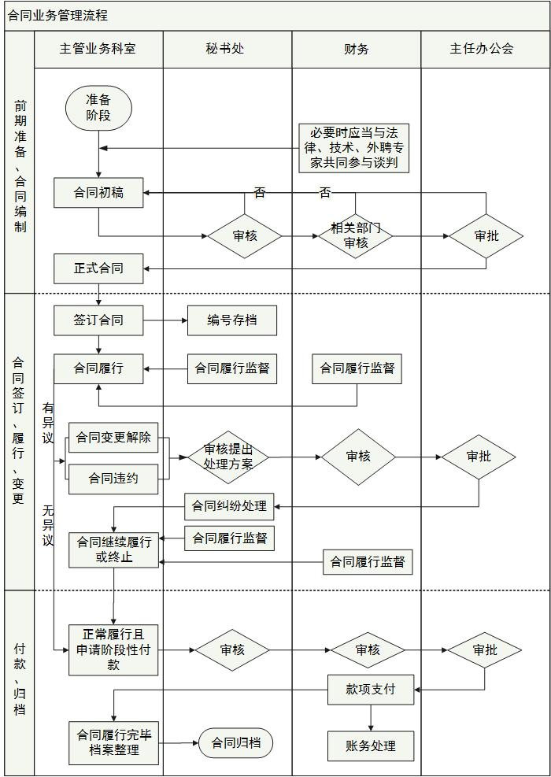

合同签订业务流程关键环节描述：

|  |  |
| --- | --- |
| 合同签订业务流程关键环节说明：  （来源：长春佳盟.长春信邦内控公司） | |
| **流程节点** | **流程节点描述** |
| 前期准备、合同编制 | 调查对方资格（法人主体、个人是否有法定代表人授权委托书等）。 |
| 双方进行业务谈判，协商具体条款。 |
| 合同签订、履行、变更 | 合同签订过程中，一定要注意主体是否合适、内容是否合乎规定、条款是否齐全、手续是否完备、权利义务是否明确、责任是否清晰、文字内容是否真实和准确。 |
| 付款、归档 | 及时将合同文本及相关资料归档保存，确保合同安全保密。 |

* + 1. 合同纠纷处理流程图

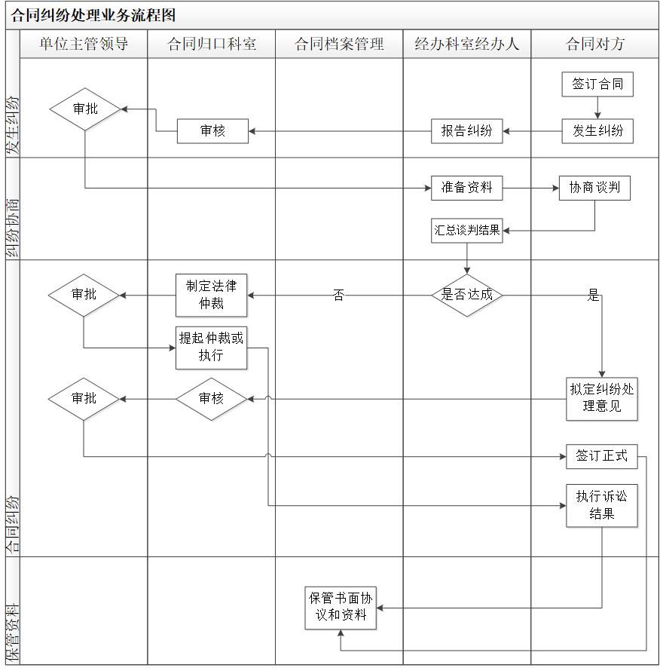

* + 1. 合同管理风险评估与应对表

|  |  |  |  |  |  |  |
| --- | --- | --- | --- | --- | --- | --- |
| 流程 | 关键  环节 | 风险点 | 控制方法 | 控制目标 | 责任主体 | 控制措施 |
| 合同订立 | 对方资质调查 | 调查结果与被调查单位的实际情况不符致使合同履行存在风险，单位利益受损 | 归口控制 | 确保被调查单位符合订立合同要求 | 业务主管部门 | 合同订立前，应当充分了解合同对方的主体资格、信用状况等有关内容，确保对方当事人具备履约能力。 |
| 合同谈判 | 与合同对方和谋在重大问题做出不当让步或泄露本单位合同谋略导致单位利益受损 | 内部授权审批控制、归口控制 | 明确谈判负责部门的归口管理责任 | 业务主管部门 | 涉及较高专业技术或法律关系复杂的合同，应当组织法律、技术、财务等专业人员参与谈判。必要时可聘请外部专家参与合同谈判。谈判过程中的重要事项和参与谈判人员的主要意见，应当予以记录并妥善保存。 |
| 合同文本拟定 | 在合同拟定中故意隐藏重大疏漏和欺骗，导致单位利益受损 | 不相容岗位分离控制、归口控制 | 明确合同拟定部门的归口管理责任 | 业务主管部门、法律顾问 | 采用标准合同文本，订立书面合同。  合同文本一般由业务经手人起草，重大合同或法律关系复杂的特殊合同应当由法律顾问参与起草。  国家或行业有合同示范文本的，可以优先选用，但对涉及权利义务关系的条款应当进行认真审查，并根据实际情况进行适当修改。合同文本须报经国家有关主管部门审查或备案的，应当履行相应程序。 |
| 合同  审核 | 对合同条款、格式审核不严格，可能使单位面临诉讼的风险或造成经济利益损失 | 会计控制、不相容岗位分离控制、归口控制 | 明确合同审核部门的归口管理责任 | 财务部门、  班子办公会 | 单位相关工作人员应当对合同文本进行严格审核。  对于提出不同意见的，应当认真分析研究，慎重对待，并准确无误地加以记录；必要时应对合同条款做出修改。  合同应经主管领导在审批权限内进行审批。确定的合同文本经主任审核，法律顾问审核后交上级部门审批。 |
| 合同签订 | 授意或合谋串通签订虚假合同，谋取私利或套取、转移资金 | 不相容岗位分离控制、内部授权审批控制、归口控制 | 确保合同订立资格无误；履约能力完备 | 合同签署授权人 | 严格按照规定的权限和程序与对方当事人签署合同。授权签署合同的，应当签署授权委托书。合同经主管领导审批后，应当由单位负责人签名或加盖有关印章。合同文本须报经国家有关主管部门审查或备案的，应当履行相应程序。 |
| 合同履行 | 合同履行情况监控 | 发现合同履行中存在风险时不采取应对措施，合同纠纷处理不当致使单位利益受损。 | 不相容岗位分离控制、归口控制 | 明确合同履行部门的归口管理责任 | 监督部门、相关业务部门 | 单位应当遵循诚实信用原则严格履行合同。  对合同履行实施有效监控，强化对合同履行情况及效果的检查、分析和验收，确保合同全面有效履行。 |
| 合同补充、变更和解除 | 未按规定进行合同补充、变更和解除，可能会导致单位利益受损。 | 不相容岗位分离控制、内部授权审批控制、归口控制 | 明确合同履行部门的归口管理责任 | 相关业务部门 | 合同生效后，单位就质量、价款、履行地点等内容与合同对方没有约定或者约定不明确的，可以协议补充；不能达成补充协议的，按照国家相关法律法规、合同有关条款或者交易习惯确定。  在合同履行过程中发现有失公平、条款有误或对方有欺诈行为等情形或因政策调整、市场变化等客观因素，已经或可能导致单位利益受损，应当按规定程序及时报告，并经双方协商一致，按照规定权限和程序办理合同变更或解除事宜。  合同补充、变更或解除时，合同双方应协商一致，经领导审批后，按照规定权限和程序办理合同变更或解除事宜。 |
| 合同结算 | 未按照合同规定的期限、金额和方式付款，可能导致单位经济利益遭受损失或面临诉讼的风险。 | 会计控制、单据控制、归口控制 | 明确合同管理部门的归口管理责任 | 财务部门 | 定期与合同归口管理部门核对，根据合同履行情况办理价款结算和进行账务处理。合同结算时应由业务经手人提交申请，记账会计审核后交稽核会计复核，本单位主管主任签批后交出纳员按合同条款办理结算业务。未按合同条款履约的或应签订书面合同而未签订的，本单位审核人员有权拒绝付款，并及时向单位负责人报告。 |
| 合同纠纷处理 | 在合同订立、履行过程中，出现合同纠纷问题，如果处理不当，可能损害单位利益、信誉和形象。 | 归口控制 | 明确合同管理部门的归口管理责任 | 本单位、法律顾问 | 在履行合同过程中发生纠纷的，单位应当在规定时效内与对方协商谈判。合同纠纷协商一致的，双方应当签订书面协议。  合同纠纷经协商无法解决的，经办人员应向单位有关负责人报告，并根据合同约定选择仲裁或诉讼方式解决。  纠纷处理过程中，未经授权批准，相关经办人员不得向对方做出实质性答复或承诺。 |
| 合同登记归档 | 合同及相关资料容易丢失，影响到合同的正常履行和纠纷的有效处理。 | 归口控制 | 明确合同管理部门的归口管理责任 | 档案管理部门、本单位 | 合同管理人员定期对合同进行统一分类和连续编号，登记合同台账，包括合同的订立、履行、结算、补充或变更、解除等情况。  合同归档前由本单位各合同管理人员办理借阅手续，归档后的合同借阅按《档案管理制度》的有关要求执行。 |
| 合同保密 | 未建立合同信息安全保密机制，可导致合同信息涉露，单位利益受损。 | 归口控制 | 做好合同的保密工作，保护单位合法利益。 | 档案管理部门、本单位 | 单位应当加强合同信息安全保密工作，未经批准，不得以任何形式泄露合同订立与履行过程中涉及的商业秘密或国家机密。 |
| 合同履行情况监控 | 发现合同履行中存在风险时不采取应对措施，合同纠纷处理不当致使单位利益受损。 | 不相容岗位相互分离控制、归口控制 | 明确合同履行部门的归口管理责任 | 本单位 | 单位应当遵循诚实信用原则严格履行合同。  对合同履行实施有效监控，强化对合同履行情况及效果的检查、分析和验收，确保合同全面有效履行。 |

* 1. 印章及票据管理控制
     1. 印章管理制度

为规范各类印章使用和管理，根据《国务院关于国家行政机关和企业事业单位印章的规定》（国发[1999]25号），制订本制度。

**第一条** 本制度所称印章指单位的公章和具有法律效力的单位领导个人名章。

**第二条** 适用范围

（一）凡以单位名义对外发文、开具介绍信、报送报表等一律加盖单位公章。

（二）凡单位内部行文、通知，使用单位公章。

（三）凡单位对外签订合同，使用合同专用章或单位公章。

（四）凡财务会计业务凭证，使用财务专用章。

（五）凡财政拨款业务凭证，使用拨款专用章。

（六）凡介绍本单位工作人员对外办理重要事项，使用加盖公章的介绍信。

（七）凡签发支票和其他应加盖法人专用章的资料，使用法人专用章。

**第三条** 印章的刻制

（一）刻制或更换印章应由用印单位提出书面申请，根据管辖权限，经单位领导审批后方可刻制，未经批准任何部门和个人均不得自行刻制或更换印章。新印章启用前须报办公室登记备案。

（二）印章选择的材质、形体及规格，执行国家有关规定。

**第四条** 印章的保管

（一）单位各类印章均由专人保管，并备案。

（二）单位公章由本单位办公室负责人或指定专人负责保管，财务专用章由会计负责保管，法定代表人名章由出纳负责保管。

（三）印章保管须有记录，注明印章名称、颁发机关、枚数、收到日期、启用日期、领取人、保管人、批准人、图样等信息。

（四）印章管理人员如遇特殊情况外出或岗位变动时，填写“印章交接单”经部门负责人审核，办公室负责人审批后，方可交接并作好交接手续。临时保管人员要履行印章管理人员的职责。印章如有异常情况，印章管理人员应及时上报领导及有关部门进行处理。

（五）印章保管必须安全可靠，加锁保存。特制印章要放在保险柜。印章要保存在办公室，不准委托他人代管。

（六）印章保管有异常现象或遗失及时上报。

**第五条** 印章的使用

（一）新启用的印章应正式发文通知。

（二）使用印章时，填写“印章使用审批表”，一律严格执行审批手续。除经单位领导签发的对外发文用印不需审批外，其他事项的用印，应由部门负责人审阅签名后，经主管业务领导或由办公室负责人根据授权审批同意后，方可用印，同时填写“印章使用登记薄”。使用领导个人印章，需经领导本人同意。

（三）使用印章时，一律实行登记制度，在“印章使用登记簿”中填写用印事由、数量、申请人、批准人、用印日期。

（四）使用印章时，印章保管人员应对盖印的文书内容、手续、格式严格检查，发现问题及时请示领导，妥善解决。

（五）严禁在空白的信笺、介绍信、合同上用印，印章保管人员长期外出时须将印章妥善移交，以免贻误工作。

（六）盖章的文本不得用复印件或传真件，字迹须清晰、正确，不得有涂改（或在涂改处加盖章）。

（七）公章必须和落款名称相符，盖章应端正清晰，齐年印月（日），签名盖章一起的，必须遵循先签名后盖章的原则。

（八）使用各科室、有关单位印章，需经部门或单位领导批准同意，并严格根据权限控制使用范围。

（九）单位印章统一使用大红印油，用印时要图形清晰，严格按照印章加盖方式用印，落款必须与印章一致。

**第六条** 印章的变更

（一）印章变更时应按印章刻制的流程办理。

（二）银行预留印鉴发生变化时，应及时办理银行预留印鉴更换手续。

**第七条** 有下列情况，印章须停用：

（一）机构变动，机构名称改变。

（二）上级部门通知改变印章图样。

（三）印章使用损坏。

（四）印章遗失或被窃，声明作废。

（五）印章停用要提出书面申请，报经上级主管部门批准，及时将停用印章进行封存或销毁，并进行登记。

**第八条** 对丢失、擅自刻制和使用单位或单位领导个人印章以及未经审批或不规范使用印章造成不良影响的，对有关人员给予批评教育或通报批评，情节严重的要追究有关责任人和当事人的责任。

**第九条** 印章遗失、被抢、被盗的，应当立即向公安机关报告，并采取公告形式声明作废。需要更换印章的，须公告声明原印章作废。

**第十条** 印章因单位或部门撤销、名称改变或换用新印章而停止使用时，应及时将原印章送交办公室，由办公室统一对停止使用的印章进行封存或经主管领导请示单位负责人批准，经两人以上鉴定销毁，并做好备案登记。

**第十一条** 介绍信管理

（一）介绍信种类：存根式介绍信；信笺式介绍信；证明信（材料）。

（二）由出纳员负责保管、开具介绍信。

（三）介绍信开具要严格履行审批手续。一般事宜由主管领导审批，重要需报单位领导审批。

（四）严禁开出空白介绍信。

* + 2. 印章业务管理流程
       1. 印章刻制业务流程图

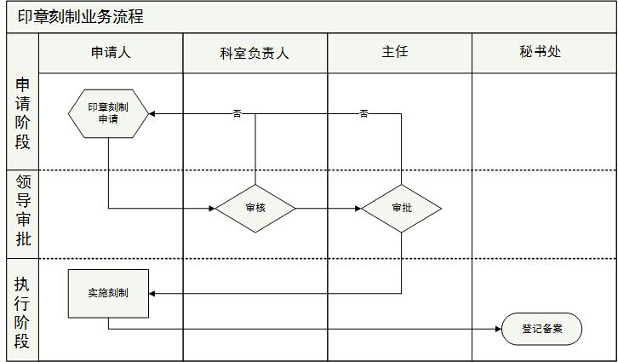

印章刻制业务流程关键节点说明：

|  |  |
| --- | --- |
| 印章刻制业务流程关键环节说明：  （来源：长春佳盟.长春信邦内控公司） | |
| **流程节点** | **流程节点描述** |
| 申请阶段 | 单位需刻制公章、财务专用章等时，需提出申请。 |
| 领导审批阶段 | 经科室负责人审核、单位领导审批。 |
| 执行阶段 | 由相关人员凭有效证明文件统一到公安机关办理刻制手续，由 秘书处进行登记备案。 |

* + - 2. 印章使用业务流程图

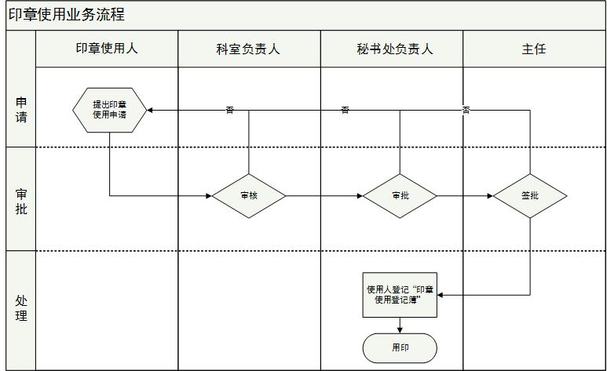

印章使用业务流程关键节点说明：

|  |  |
| --- | --- |
| 印章使用业务流程关键环节说明：  （来源：长春佳盟.长春信邦内控公司） | |
| **流程节点** | **流程节点描述** |
| 印章使用申请 | 使用人提出申请，填写“印章使用审批表”。 |
| 印章使用审批 | 由秘书处负责人审阅签名后，经主任或主管领导根据授权审批同意。 |
| 印章使用处理 | 主管领导审批后，方可用印，同时作好用印登记。使用单位领导个人印章，须经单位领导本人同意。 |

* + - 2. 印章交接业务流程图

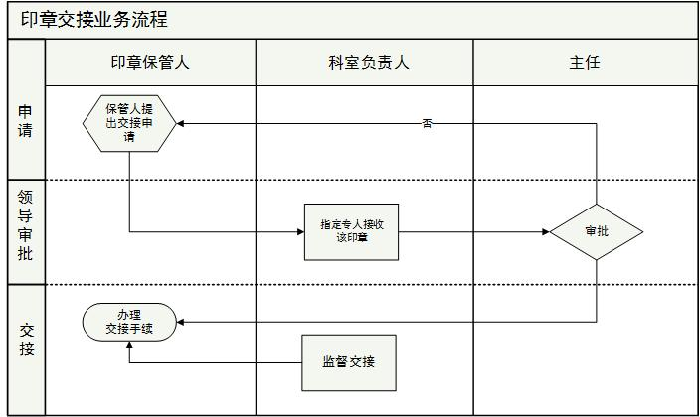

印章交接业务流程关键节点说明：

|  |  |
| --- | --- |
| 印章交接业务流程关键节点说明：  （来源：长春佳盟.长春信邦内控公司） | |
| **流程节点** | **流程节点描述** |
| 申请  阶段 | 保管人提出交接申请。 |
| 领导审批  阶段 | 印章交接须办理移交手续，注明移交人、接交人、监交人、移交时间、图样等信息经主管领导审批。 |
| 印章交接 | 主管领导审批后办理交接。 |

* + - 2. 印章停用业务流程图

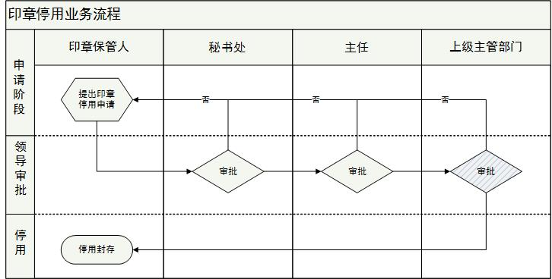

印章停用业务流程关键节点说明：

|  |  |
| --- | --- |
| 印章停用业务流程关键节点说明：  （来源：长春佳盟.长春信邦内控公司） | |
| **流程节点** | **流程节点描述** |
| 申请  阶段 | 印章停用要提出书面申请。 |
| 领导审批  阶段 | 经报单位财务部门、单位领导后，再报上级主管部门进行审批。 |
| 印章停用 | 上级主管部门批准后，及时将停用印章进行封存或销毁，并进行登记。 |

* + 1. 印章管理风险评估与应对表

|  |  |  |  |  |  |  |  |  |
| --- | --- | --- | --- | --- | --- | --- | --- | --- |
| 序号 | 业务类别 | 关键环节 | 涉及的岗位 | 风险点描述 | 控制方法 | 控制目标 | 责任部门 | 控制措施描述 |
| 1 | 印章业务 | 印章刻制 | 印章保管员 | 印章刻制的审批流程是否规范。 | 归口控制 | 明确印章管理部门的归口管理责任 | 保管部门 | 刻制或更换印章应由用印单位提出书面申请，根据管辖权限，经主任审批后方可刻制，未经批准任何单位和个人均不得自行刻制或更换印章。新印章启用前须报上级主管部门登记备案。  印章选择的材质、形体及规格，执行国家有关规定。 |
| 2 | 刻制内容、规格是否符合要求。 | 归口控制 | 明确印章管理部门的归口管理责任 | 保管部门 |
| 3 | 印章的保管 | 印章保管员 | 印章日常保管是否安全；是否做到不兼容岗位分开保管。 | 归口控制、不相容岗位分离控制 | 明确印章管理部门的归口管理责任 | 印章保管人员 | 公章由本单位办公室负责保管。  财务专用章由会计负责保管，法定代表人名章由出纳负责保管。  印章保管必须安全可靠，加锁保存。特制印章要放在保险柜。印章要保存在办公室，不准委托他人代管。 |
| 4 | 印章的使用 | 印章保管员 | 启用新印章是否进行正式发文通知。印章的授权、使用、记录等是否符合审批手续，是否有据可查，有无超权限使用、记录信息不完整、违规使用等情况。  确实需要外带使用的是否严格规范管理。 | 内部授权审批控制、归口控制 | 明确印章管理部门的归口管理责任 | 印章保管人员 | 新启用的印章应正式发文通知。  使用印章，一律严格执行审批手续。由主任审批后，方可盖印，凡不符合用印要求的，均应拒绝盖印。  在“印章使用登记簿”中填写用印事由、数量、申请人、批准人、用印日期。  严禁在空白的信笺、介绍信、合同上用印，印章保管人员长期外出时须将印章妥善移交，以免贻误工作。  盖章的文本不得用复印件或传真件，字迹须清晰、正确，不得有涂改（或在涂改处加盖章）。 |
| 5 | 印章的变更 | 印章保管员 | 是否将原有印章按规定收回。新印章刻制的流程是否规范。刻制内容、规格是否符合要求。是否及时办理预留印鉴的变更手续。 | 归口控制 | 明确印章管理部门的归口管理责任 | 保管人员  主任  科室负责人 | 印章变更时应按印章刻制的流程办理。  银行预留印鉴发生变化时，应及时办理银行预留印鉴更换手续。 |
| 6 | 印章的交接 | 印章保管员 | 印章交接没有办理交接手续。 | 归口控制 | 明确印章管理部门的归口管理责任 | 保管人员  部门负责人 | 印章交接须办理移交手续，注明移交人、接交人、监交人、移交时间、图样等信息。 |
| 7 | 印章的停用 | 印章保管员 | 印章停用没有办理手续或执行规定程序。 | 归口控制 | 明确印章管理部门的归口管理责任 | 保管人员  主任  科室负责人 | 有下列情况，印章须停用：  （1）机构变动，机构名称改变。  （2）上级部门通知改变印章图样。  （3）印章使用损坏。  （4）印章遗失或被窃，声明作废。  （5）印章停用要提出书面申请，报经上级主管部门批准，及时将停用印章进行封存或销毁，并进行登记。 |
| 8 | 介绍信管理 | 介绍信   * + - * 1. 开具 | 印章保管员 | 是否有空白介绍信流出单位。有无超权限使用、记录信息不完整、违规使用等情况。 | 内部授权审批控制、归口控制 | 明确介绍信管理部门的归口管理责任 | 保管人员 | 介绍信由出纳员负责保管、开具介绍信。  介绍信开具要严格履行审批手续。一般事宜由副主任审批，重要需报主任审批。  严禁开出空白介绍信。 |

* 1. 业务相关表格
     1. 资金使用申请报批单

|  |
| --- |
| 单位名称： |
| 申请金额： |
| 资金用途： |
| 经办人：  签字：  年 月 日 |
| 本科室负责人意见：  签字：  年 月 日 |
| 分管领导意见：  签字：  年 月 日 |
| 财务负责人意见：  签字：  年 月 日 |
| 主任意见：  签字：  年 月 日 |

* + 3. 差旅费申请报销单

|  |
| --- |
| 申请金额： |
| 出差事由： |
| 经办人：  签字：  年 月 日 |
| 财务负责人意见：  签字：  年 月 日 |
| 单位负责人意见：  签字：  年 月 日 |

* + 2. 借款单

单位名称：长春市人民政府外事办公室

借款日期： 年 月 日 编号：

|  |  |  |  |  |  |  |
| --- | --- | --- | --- | --- | --- | --- |
| 借款科室名称 |  | | 借款事由 |  | | |
| 借款人  (签字) |  | | 科室负责人  （签字） |  | | |
| 结算方式 | 现金□转账□电汇□汇票□限额□ | | | | | |
| 人民币  （大写） |  | | | | ￥ |  |
| 收款人账号 |  | | | 收款人开户行 | |  |
| 主管领导 |  | 财务主管 |  | 会计 | |  |

* + 1. 凭证粘贴单

|  |  |  |  |  |  |  |  |  |
| --- | --- | --- | --- | --- | --- | --- | --- | --- |
| 年 月 日 | | | | | | | | |
| 注意事项：  1.原始凭证的内容应真实、完整、合法、有效，大小写金额必须相符。  2.原始凭证未列明细的，应附上具体的明细单并加盖销货方的印章。  3.原始凭证必须有单位经办人及财务审批人的签字，应签在票据正面的右上角。  4.多张同类型原始凭证的经办人及财务审批人可以在凭证粘贴单上签字，但必须在凭证粘贴单上用大写标明凭证张数和金额，不允许涂改。  5.原始凭证粘贴应按照票据类别分类、整齐、均匀、平整、规范粘贴。 | 凭证张数（大写）： 张 | | | | | | | |
| 合计金额（大写）： | | | | | | | |
|  |  |  |  |  |  |  |  |
|  |  |  |  |  |  |  |  |
|  |  |  |  |  |  |  |  |
|  |  |  |  |  |  |  |  |
|  |  |  |  |  |  |  |  |
|  |  |  |  |  |  |  |  |

* + 1. 验收单

验收日期： 年 月 日 编号:

|  |  |  |  |  |  |  |  |  |
| --- | --- | --- | --- | --- | --- | --- | --- | --- |
| 序号 | 物资名称 | 规格  型号 | 单位 | 数量 | 单价 | 金额 | 供应商 | 备注 |
| 1 |  |  |  |  |  |  |  |  |
| 2 |  |  |  |  |  |  |  |  |
| 3 |  |  |  |  |  |  |  |  |
| 4 |  |  |  |  |  |  |  |  |
| 5 |  |  |  |  |  |  |  |  |
| 6 |  |  |  |  |  |  |  |  |
| 7 |  |  |  |  |  |  |  |  |
| 8 |  |  |  |  |  |  |  |  |
| 9 |  |  |  |  |  |  |  |  |
| 10 |  |  |  |  |  |  |  |  |

经办人： 验收人： 资产管理员：

* + 2. 办公用品申领审批单

|  |  |  |  |
| --- | --- | --- | --- |
| 申领部门 |  | 申领人 |  |
| 申领用品： | | | |
| 科室负责人  （签字） |  | 保管科室领导（签字） |  |
| 备注 |  | | |

* + 1. 档案借阅登记清册

|  |  |  |  |  |  |  |  |
| --- | --- | --- | --- | --- | --- | --- | --- |
| 编号 | 借阅文件名称  (凭证/账簿/报表/其他) | 借阅时间 | 借阅人 | 审批人 | 送还时间 | 经手人 | 备注 |
|  |  |  |  |  |  |  |  |
|  |  |  |  |  |  |  |  |
|  |  |  |  |  |  |  |  |
|  |  |  |  |  |  |  |  |
|  |  |  |  |  |  |  |  |
|  |  |  |  |  |  |  |  |
|  |  |  |  |  |  |  |  |
|  |  |  |  |  |  |  |  |
|  |  |  |  |  |  |  |  |
|  |  |  |  |  |  |  |  |
|  |  |  |  |  |  |  |  |
|  |  |  |  |  |  |  |  |
|  |  |  |  |  |  |  |  |

* + 1. 经济合同审核审批单

|  |  |  |  |  |  |
| --- | --- | --- | --- | --- | --- |
| 合同名称 |  | | | | |
| 合同编号 |  | | | | |
| 对方单位  名称 |  | | | | |
| 合同金额 |  | | | | |
| 起草科室 |  | 起草人 |  | 日期 |  |
| 审核人 |  | 日期 |  |
| 主管  领导 |  | 日期 |  |
| 主任 |  | 日期 |  |
| 会签单位 | | 意见 | | 签名/日期 | |
| 经办人 | 负责人 |
|  | |  | |  |  |
|  | |  | |  |  |
|  | |  | |  |  |
|  | |  | |  |  |
|  | |  | |  |  |
| 律师  意见 | 签名:  日期: | | | | |
| 主任  意见 | 签名:  日期: | | | | |
| 备注 | 签名:  日期: | | | | |

* + 1. 固定资产管理台账

|  |  |  |  |  |  |  |  |  |  |  |  |  |  |  |
| --- | --- | --- | --- | --- | --- | --- | --- | --- | --- | --- | --- | --- | --- | --- |
| 科室名称： | | | | | | | | | | | | | | |
| 序号 | 资产编码 | 资产名称 | 规格型号 | 购入时间 | 入账时间 | 资产来源 | 预计使用  年限 | 数量 | 单价 | 金额 | 存放地点 | 责任人 | 处置时间 | 备注 |
|  |  |  |  |  |  |  |  |  |  |  |  |  |  |  |
|  |  |  |  |  |  |  |  |  |  |  |  |  |  |  |
|  |  |  |  |  |  |  |  |  |  |  |  |  |  |  |
|  |  |  |  |  |  |  |  |  |  |  |  |  |  |  |
|  |  |  |  |  |  |  |  |  |  |  |  |  |  |  |
|  |  |  |  |  |  |  |  |  |  |  |  |  |  |  |
|  |  |  |  |  |  |  |  |  |  |  |  |  |  |  |
|  |  |  |  |  |  |  |  |  |  |  |  |  |  |  |
|  |  |  |  |  |  |  |  |  |  |  |  |  |  |  |
|  | 制表人： | | | | | | 审核人： | | | | | | |  |

* + 1. 固定资产盘点表

|  |  |  |  |  |  |  |  |  |  |  |  |  |  |  |  |
| --- | --- | --- | --- | --- | --- | --- | --- | --- | --- | --- | --- | --- | --- | --- | --- |
| 单位名称: 基准日: 盘点日: | | | | | | | | | | | | | | | |
| 序号 | 资产编码 | 资产名称 | 规格型号 | 使用部门 | 使用人负责人 | 存放地点 | 购置时间 | 资产原值 | 账面净值 | 资产状况(在用/停用/毁损) | 计量单位 | 实盘数 | 账面数 | 盘点盈亏数 | 备注 |
|
|  |  |  |  |  |  |  |  |  |  |  |  |  |  |  |  |
|  |  |  |  |  |  |  |  |  |  |  |  |  |  |  |  |
|  |  |  |  |  |  |  |  |  |  |  |  |  |  |  |  |
|  |  |  |  |  |  |  |  |  |  |  |  |  |  |  |  |
|  |  |  |  |  |  |  |  |  |  |  |  |  |  |  |  |
|  |  |  |  |  |  |  |  |  |  |  |  |  |  |  |  |
|  |  |  |  |  |  |  |  |  |  |  |  |  |  |  |  |
|  |  |  |  |  |  |  |  |  |  |  |  |  |  |  |  |
| 资产使用科室负责人： | | | |  |  | 监盘人： | |  | 盘点人： | |  | 资产保管员： | | |  |

* + 1. 固定资产出售（调拨）审批表

年 月 日

|  |  |  |  |  |  |  |  |  |  |  |  |  |  |
| --- | --- | --- | --- | --- | --- | --- | --- | --- | --- | --- | --- | --- | --- |
| 名 称 | 规 格型 号 | 单  位 | | 数  量 | 原 值（元） | 折 旧（元） | 净 值（元） | 购 建时 间 | 何 时闲 置 | 预 计使 用年 限 | 已 使  用  年 限 | 重 估价 值（元） | 双 方  成交价（元） |
|  |  |  | |  |  |  |  |  |  |  |  |  |  |
|  |  |  | |  |  |  |  |  |  |  |  |  |  |
|  |  |  | |  |  |  |  |  |  |  |  |  |  |
|  |  |  | |  |  |  |  |  |  |  |  |  |  |
|  |  |  | |  |  |  |  |  |  |  |  |  |  |
| 出售（调出）方 | | | | | | 购入（调入）方 | | | 财政部门  审批意见 | | | 备注 | |
| 单位意见 | | | 主管部门意见 | | | 单位意见 | | |
|  | | |  | | |  | | |  | | |  | |

* + 1. 固定资产维修审批表

|  |  |  |  |  |  |
| --- | --- | --- | --- | --- | --- |
| 申请科室 |  | 申请人 |  | 申请日期 |  |
| 固定资产编号 |  | 固定资产名称 |  | 型号及规格 |  |
| 维修数量 |  | | 要求维修时间 |  | |
| 故障描述 |  | | | | |
| 备注 |  | | | | |
| 科室负责人  （签字） |  | | | 日期 |  |
| 主管领导  （签字） |  | | | 日期 |  |

* + 1. 行政事业单位国有资产处置申报审批明细表

申报单位（公章）：

预算形式：

实行部门预算：是□ 否□ 年 月 日 金额单位：元

|  |  |  |  |  |  |  |  |  |  |  |  |
| --- | --- | --- | --- | --- | --- | --- | --- | --- | --- | --- | --- |
| 序号 | 资产名称 | 规格型号 | 购置（发生）日期 | 计量单位 | 数量 | 价值 | | | | 处置原因 | 鉴定部门意见并签章 |
| 账面原值 | 已提折旧 | 评估值 | 处置价值 |
|  |  |  |  |  |  |  |  |  |  |  |  |
|  |  |  |  |  |  |  |  |  |  |  |  |
|  |  |  |  |  |  |  |  |  |  |  |  |
|  |  |  |  |  |  |  |  |  |  |  |  |
|  |  |  |  |  |  |  |  |  |  |  |  |
|  |  |  |  |  |  |  |  |  |  |  |  |
|  |  |  |  |  |  |  |  |  |  |  |  |
| 小 计 | | | | | |  |  |  |  |  |  |

注：此表按资产分类明细填报。处置土地、房屋建筑物在处置原因中标明宗地号、坐落位置。此表一式五份。

* + 1. 行政事业单位国有资产处置申报审批表

申报单位（公章）：

预算形式：

实行部门预算：是□ 否□ 年 月 日

金额单位：元

|  |  |  |  |  |  |  |  |  |  |  |  |
| --- | --- | --- | --- | --- | --- | --- | --- | --- | --- | --- | --- |
| 单位负责人（签字） | | 资产管理部门负责人（签字） | | | | 财务负责人（签字） | | | 经办人（签字） | | |
| 序号 | 资产名称 | 规格型号 | 购置（发生）日期 | 计量单位 | 数量 | 价值 | | | | | 处置形式 |
| 账面原值 | 已提折旧 | 评估价值 | | 处置价值 |
|  |  |  |  |  |  |  |  |  | |  |  |
|  |  |  |  |  |  |  |  |  | |  |  |
|  |  |  |  |  |  |  |  |  | |  |  |
| 合计 | | | | | |  |  |  | |  |  |
| 主管部门审核意见（盖章）  经办人：  年 月 日  负责人：  年 月 日 | | | | | | 主管部门审核意见（盖章）  经办人：  年 月 日  负责人：  年 月 日 | | | | | |

说明：处置形式包括：1.无偿调出（调剂）；2.出售；3.置换；4.捐赠；5.报废；6.报损；7.其他。此表一式五份。

* + 1. 票据领用（印发）登记台账

单位或姓名：

|  |  |  |  |  |  |  |  |  |  |  |  |
| --- | --- | --- | --- | --- | --- | --- | --- | --- | --- | --- | --- |
| 年 | | 票据名称 | 印制年号 | 领（印）数 | | 用（发）数 | | 结存数 | | 经手人签章 | 记事 |
| 月 | 日 | 册数 | 起止号码 | 册数 | 起止号码 | 册数 | 起止号码 |
|  |  |  |  |  |  |  |  |  |  |  |  |
|  |  |  |  |  |  |  |  |  |  |  |  |
|  |  |  |  |  |  |  |  |  |  |  |  |
|  |  |  |  |  |  |  |  |  |  |  |  |
|  |  |  |  |  |  |  |  |  |  |  |  |
|  |  |  |  |  |  |  |  |  |  |  |  |
|  |  |  |  |  |  |  |  |  |  |  |  |
|  |  |  |  |  |  |  |  |  |  |  |  |
|  |  |  |  |  |  |  |  |  |  |  |  |
|  |  |  |  |  |  |  |  |  |  |  |  |
|  |  |  |  |  |  |  |  |  |  |  |  |
|  |  |  |  |  |  |  |  |  |  |  |  |
|  |  |  |  |  |  |  |  |  |  |  |  |

* + 1. 印章使用审批表

年 月 日

|  |  |  |  |  |
| --- | --- | --- | --- | --- |
| 申请人 |  | 科室负责人 |  | |
| 用章类型 |  | | | |
| 使用原因 |  | | | |
| 印章管理科室 |  | 主管领导 | |  |
| 备注 |  | | | |

* + 1. 印章使用登记簿

|  |  |  |  |  |  |  |  |  |
| --- | --- | --- | --- | --- | --- | --- | --- | --- |
| 序号 | 年 | 月 | 日 | 印章类型 | 用途 | 使用人 | 审批人 | 备注 |
| 1 |  |  |  |  |  |  |  |  |
| 2 |  |  |  |  |  |  |  |  |
| 3 |  |  |  |  |  |  |  |  |
| 4 |  |  |  |  |  |  |  |  |
| 5 |  |  |  |  |  |  |  |  |
| 6 |  |  |  |  |  |  |  |  |
| 7 |  |  |  |  |  |  |  |  |
| 8 |  |  |  |  |  |  |  |  |
| 9 |  |  |  |  |  |  |  |  |
| 10 |  |  |  |  |  |  |  |  |

* + 1. 印章交接单

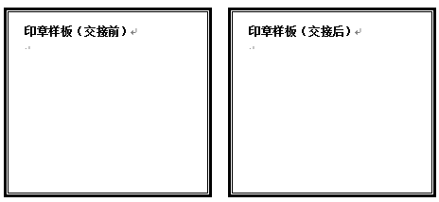

本页印鉴共壹枚

印章使用与保管规定：

1. 本印章由收章人全权负责，收章人一般为印章保管人。印章必须由收章人专门保管及使用，不得另存他人处。签收时，由印章保管人的上级领导签字监交。

2. 收章人岗位变动或离职时，需办理印章交接手续。

3. 启用交接单一式两份（交章人、接管人各一份）。岗位变动或离任，交接单一式三份（交章人、接管人、办公室各一份）。

4. 本印章于 年 月 日交接。

交章人：

收章人：

监交人：

1. 内部控制的监督与评价
   1. 内部监督与评价制度

内部控制监督制度

为了加强长春市人民政府外事办公室内部控制体系建设，提高内部审计工作水平，加强内部控制监督与评价管理。依据《中国共产党党内监督条例（试行）》、《中国共产党党员领导干部廉洁从政若干准则（试行）》等有关规定，结合单位实际，制定本制度。

第一条 监督的范围：长春市人民政府外事办公室领导班子成员及全体工作人员。

第二条坚持内部监督与外部监督相结合的原则，提高监督的整体效能。

第三条加强对长春市人民政府外事办公室班子成员的监督。

（一）凡属重大事项决定或全局性的问题，凡属干部推荐、任免及奖惩、大额资金使用等问题，必须坚持“集体领导、民主集中、个别酝酿、会议决定”的原则，保证决策科学、民主。

（二）单位班子成员带头遵守领导干部廉政准则和廉洁自律各项规定。带头执行领导干部个人重大事项报告和财产申报制度，带头管好配偶、子女和亲属，严禁利用职务影响谋取私利。

（三）认真执行主任办公会议集体研究作出的决定，维护集体决策的严肃性和权威性。

第四条 加强对工作人员行为的监督。

（一）机关工作人员应遵守党和国家的政治纪律要求。

1、严格遵守《中国共产党党章》；

2、不得参加各种非法组织或者参加游行、示威、非法集会活动以及其它群体性事件；

3、不得发表、散布、传播反对或诋毁党和国家路线、方针、政策的言论；

4、不得参加封建迷信等活动。

（二）机关工作人员要严格遵守工作制度。

1、正确贯彻执行党和国家方针、政策，认真履行职责；

2、不得利用职务之便和纪检监察机关的影响，为案件当事人说情；

3、不得瞒案不报、压案不办或拒不执行、拖延执行领导的工作安排；

4、不得越权批办、催办有关工作事项，私自干预有关单位的案件处理或干部人事工作；

5、不得利用职务便利为本人、亲友谋取工作安排调动、干部录用提拔、经商办企业、收受钱物等方面的利益；

6、因公出差期间，不得携带家属或者擅自变更出差路线绕道探亲访友、旅游观光或办理其他个人事务；

7、不得在下级单位、工作联系单位报销应由个人支付的费用或接受其提供的外出私人免费旅游、度假、探亲等；

8、不得向下级单位、工作联系单位索要或借用财物；

9、不得接受可能对公正执行公务有影响的宴请或参加用公款支付的娱乐活动；

10、严禁酗酒，不得在工作日期间、执行公务中饮酒；

11、不得参与赌博。

（三）加强对保密纪律的监督。

1、不得泄露、扩散有关举报材料的内容；

2、不得打听和了解职责范围内不应该知道的案件情况；

3、不得泄露当事人提供的物证、书证、证人证言等证据；

4、不得透露主任办公会、常委会研究的涉密事项或在公共场所谈论工作秘密；

5、不得公开报道或披露涉密事项。

第五条加强对干部管理工作的监督。

（一）建立干部考察责任制。严格干部选拔任用工作程序，对群众有反映的要认真调查核实。对考察中未按程序操作，故意隐瞒事实，造成考察结果失真的，要追究考察者的责任。

（二）严格执行干部提拔任用党风廉政“一票否决制”。

（三）认真落实干部监督管理的有关规定，加强对干部的日常管理。

第六条加强对网络、信息工作的监督。

（一）不得借职务影响和工作之便，搭售或推销任何营利性书籍、资料。

（二）报道、稿件要按规定程序经主管领导审查同意。

（三）网络要严格管理，专网专用，严防失密泄密。

第七条加强对财务管理工作的监督。

（一）严格执行机关财务管理制度。

（二）严格执行《政府采购法》，按规定由政府采购中心采购的物品，必须报政府采购中心采购。

（三）实行财务票据会签和财务公开制度，每半年对财务收支情况公布一次。

第八条加强对后勤服务工作的监督。

（一）严格执行机关接待工作制度。

（二）严格执行机关车辆管理制度。

（三）严格执行机关工作人员、福利等有关规定。

第九条成立内部监督检查工作小组，成员由秘书处、领事处、美大处、亚洲处、对外联络处、侨政处、港澳工作处组成。

第十条实行目标管理。对监督检查部门主要业务工作实行量化管理，并将工作任务分解落实到相关部门和责任人，实行目标考核。

第十一条建立健全检查考核机制。不定期对机关自身监督情况进行检查，对查出的问题和有关责任人，及时纠正和处理；年终考核实行述职述廉，通过自我评价、民主测评，综合考核工作人员履行职责和廉洁自律情况，考核结果作为晋升工资、评选先进、提拔任用干部的重要依据。

第十二条加强跟踪督办。各项工作必须做到有部署、有检查、有考核、有结果。按照分级负责的原则，明确任务，明确时限要求，全程督办。

第十三条严格责任追究。对故意或者过失不履行或不正确履行规定职责，影响工作效率和质量的失职行为或者损害当事人合法权益，给纪检监察机关造成不良影响和后果的行为，严肃追究有关人员的责任。

第十四条建立工作回访制度。对重要专项工作或连续在一个单位工作一个月以上的，由监督检查工作小组组织有关人员或党风廉政监督员、特邀监察员到工作点进行回访，听取对纪检监察机关及其工作人员在执法执纪、依法行政、廉洁自律等方面的意见和反映。

第十五条机关工作人员有不廉洁行为的，视情节给予相应的纪律处分。

**内部控制评价制度**

**第一章总则**

第一条为建立长春市人民政府外事办公室内部控制体系，加强风险管理，保障单位资产安全及业务安全稳健运行，根据单位《内控实施工作方案》，制定本办法。

第二条内部控制评价是指对内部控制体系建设、实施和运行结果独立开展的调查、评估、测试和分析的系统性活动。

第三条内部控制体系是单位为实现经营管理目标，通过制定并实施系统化的政策、程序和方案，对风险进行有效识别、评估、控制、监测和改进的动态过程和机制。

第四条内部控制评价包括过程评价与结果评价。过程评价是对内部控制环境、风险识别与评估、内部控制措施、监督评价与纠正、信息交流与反馈等要素的评价。结果评价是对内部控制主要目标实现程度的评价。

**第二章内部控制评价目标和原则**

第五条内部控制评价的目标是通过自我评价内部控制体系的充分性、合规性、有效性和适宜性，促使单位切实加强内部控制体系的建设并认真执行。具体评价目标如下：

1.促进单位提高风险管理水平。

2.促进单位增强业务、财务和管理信息的真实性、完整性和及时性。

3.促进单位领导干部及职工强化内部控制意识、严格贯彻落实各项控制措施，确保内部控制体系得到有效运行。

4.促进单位在出现业务创新、机构重组及新设等重大变化时，及时有效地评估和控制可能出现的风险。

第六条为实现上述内部控制评价目标，应从以下三个方面对内部控制体系进行评价:

1.过程和风险是否已被充分识别。

2.过程和风险的控制措施是否遵循相关要求并得以实施和保持。

3.控制措施是否有效、适宜。

第七条内部控制评价应遵循以下原则

1.系统性原则。评价范围应覆盖单位内部控制活动的全过程，覆盖所有的部门和岗位。

2.统一性原则。评价应保持目标、范围和准则的一致，以确保评价过程、评价结果的客观与准确。

3.独立性原则。评价应由专门的评价小组独立进行，不受其他部门和个人干扰。

4.公正性原则。评价应以事实为基础，以法律法规、监管要求、单位的规章制度为准则，客观公正，实事求是。

5.重要性原则。评价应依据风险和控制的重要性确定重点。

6.及时性原则。应按照规定的时间间隔持续进行评价。当单位管理环境发生重大变化时，应及时进行评价。

**第三章内部控制评价内容**

第八条对内部控制体系的综合评价包括内部控制环境、风险识别与评估、业务控制措施、监督评价与纠正、信息交流与反馈五个方面。

第九条内部控制环境

1.是否制定了成文的决策规则与程序，并有效执行。

2.内部控制组织机构是否健全，并认真履行职责。

3.部门、岗位职能是否完善、规范，并符合内控管理的要求。

4.是否建立健全并切实落实管理人员任用机制与业绩考核机制。

5.职工是否了解、掌握内部控制政策、目标、操作流程及管理重点。

6.是否建立并落实内控工作激励约束机制。

第十条风险识别与评估

1.是否对信用风险进行严格的识别、计量、评估、监控并采取有效的风险防范措施。

2.是否对市场风险进行识别、计量、评估、监控并采取有效的风险防范措施。

3.是否对支付风险进行控制。

4.是否对操作风险进行严格的识别、计量、评估、监控并采取有效的风险防范措施。

5.是否对突发事件风险进行控制。

第十一条业务控制措施

（一）岗位设置控制

1.是否做到财务会计业务中不相容岗位之间的相互分离。

2.是否做到公务卡业务中不相容岗位之间的相互分离。

3.是否做到互联网业务中不相容岗位之间的相互分离。

4.是否做到系统运行管理中不相容岗位之间的相互分离。

（二）财务管理控制

1.是否按规定进行授权管理。

2.是否认真执行财务审批程序和审批权限。

3.是否严格执行集中采购管理规定，对大额采购行为进行控制。

4.是否严格执行固定资产管理规定。

5.是否按规定对空白重要凭证的管理、使用进行控制。

6.是否按规定对业务印章等重要机具的管理、使用进行控制。

7.是否按规定对客户对账业务进行控制。

8.是否对内部备用金账务进行核对控制。

第十二条监督评价与纠正

1.各部门是否建立健全并执行检查监督制度，并对发现问题的整改情况进行持续跟踪。

2.内部检查、评价发现问题是否进行全面、及时的整改。

3.监督部门或岗位是否按规定对办理业务的核算过程和结果进行监督、控制、核对、分析和预警。

4.相关部门和岗位是否按规定履行监督职能。

第十三条信息交流与反馈

1.领导层工作理念、职业与道德规范、管理要求及重要内控信息是否及时准确传达到相关人员。

2.信息上报处理机制是否健全，对请示、反映的问题是否按规定的程序及时处理。

3.部门之间的信息交流是否畅通。

4.内、外部信息交流渠道是否畅通。

5.信息数据质量控制状况。

**第四章内部控制评价程序和方法**

第十四条内部控制评价程序一般包括评价准备、评价实施、形成评价报告和反馈等步骤。

第十五条评价准备

在评价实施前应组成评价组。评价组应根据内部控制评价的安排制订评价方案，评价方案应明确本次评价的目的、范围、准则、时间安排和相应的资源配置。评价组应准备必要的工作文件，包括评价问卷、抽查内容安排、被评价部门的相关制度及记录等。

在现场评价前应先与被评价部门进行沟通，以便确认有关评价事项和安排。

评价组应准备必要的工作文件，包括评价问卷、抽查内容安排、被评价部门的相关制度及记录等。

在现场评价前应先与被评价部门进行沟通，以便确认有关评价事项和安排。

第十六条评价实施

评价组应按照确定的评价方案实施评价。在评价实施中有必要对评价组内部以及评价组与被评价对象之间的沟通做出正式安排。在评价实施过程中，应收集与评价目的、范围和准则有关的信息，根据评价内容对被评价项目进行测试，评价证据应当予以记录。

第十七条形成评价报告

评价组根据评价及测试情况，在综合评价的基础上，出具内部控制评价报告。报告内容主要包括概述、评价组工作开展情况、内部控制体系状况、综合评价、存在问题及原因、整改意见等。

第十八条评价结论反馈

评价组对内部控制体系做出综合评价后，单位应召集领导层和部门负责人会议，核对数据和事实，征求意见，在现行法律和政策规定基础上统一认识。

第十九条领导层根据评价组的结论，依据有关法律法规和内部规章制度，做出评价结论和处理决定，以书面形式正式发送被评价对象并限期改正反馈。

* 1. 外部监督
     1. 财政部门的内部监督

国务院财政部门及其派出机构和县级以上地方各级人民政府财政部门应当对单位内部控制的建立和实施情况进行监督检查，有针对性地提出检查意见和建议，并督促单位进行整改。

* + 1. 审计部门的外部监督

国务院审计机关及其派出机构和县市级以上地方各级人民政府审计机关对单位进行审计时，应当调查了解单位内部控制建立和实施的有效性，揭示相关内部控制的缺陷，有针对性地提出审计处理意见和建议，并督促单位进行整改。

2. 相关规章、制度清单汇编
   1. 综合类

|  |  |
| --- | --- |
| **序号** | **名 称** |
| 1 | 中华人民共和国公务员法（中华人民共和国主席令第35号） |
| 2 | 中共中央关于印发《中国共产党纪律处分条例》的通知（中发〔2015〕31号） |
| 3 | 中华人民共和国政府信息公开条例（国务院令第492号） |
| 4 | 行政机关公务员处分条例（国务院令第495号） |
| 5 | 规划环境影响评价条例（国务院令第559号） |
| 6 | 关于实行党风廉政建设责任制的规定（中发 [2010] 19号） |
| 7 | 中国共产党领导干部廉洁从政若干准则（中发 [2010] 3号） |
| 8 | 国有企业领导人廉洁从业若干规定（中办发 [2009] 26号） |
| 9 | 关于实行党政领导干部问责的暂行规定（中办发 [2009] 25号） |
| 10 | 工程建设若干违法违纪行为处罚办法（建设部、监察部令第68号） |
| 11 | 中央纪委、监察部、审计署关于纪检监察机关和审计机关在查处案件中加强协作配合的通知（中纪发 [2003] 19号） |
| 12 | 中共中央纪委、最高人民检察院、监察部关于纪检监察机关和检察机关在反腐败斗争中加强协作的通知（高检会 [1993] 31号） |
| 13 | 最高人民检察院、审计署关于建立案件移送和加强工作协作配合制度的通知（审法发 [2000] 30号） |

* 1. 预算管理

|  |  |
| --- | --- |
| **序号** | **名 称** |
| 1 | 《中华人民共和国预算法》（中华人民共和国主席令第21号）  《中华人民共和国预算法》中华人民共和国主席令第12号(2014年修订) |
| 2 | 中华人民共和国预算法实施条例（中华人民共和国国务院令第186号） |
| 3 | 财政违法行为处罚处分条例 （国务院令 [2005] 第427号） |
| 4 | 财政支出绩效评价管理暂行办法（财预 [2011] 285号） |
| 5 | 财政部关于进一步加强预算执行管理的通知（财库 [2008] 1号） |
| 6 | 财政部关于进一步做好预算执行工作的指导意见（财预 [2010] 11号） |
| 7 | 财政部关于进一步做好预算信息公开工作的指导意见（财预 [2010] 31号） |
| 8 | 国务院转发财政部关于深化收支两条线改革  进一步加强财政管理意见的通知（国办发 [2001] 93号） |
| 9 | 财政部关于加强政府非税收入管理的通知（财综 [2004] 53号）  《政府非税收入管理办法》（财税[2016]33号） |
| 10 | 财政部关于将预算外资金管理的全国性及中央部门和单位行政  事业性收费纳入预算管理的通知（财预[2009]79号） |
| 11 | 财政部关于将预算外资金管理的收入纳入预算管理的通知（财预[2010]88号） |
| 12 | 财政部关于进一步提高地方预算编报完整性的通知（财预[2008]435号） |
| 13 | 中央单位财政国库管理制度改革试点资金支付管理办法（财库[2002]28号） |
| 14 | 中央政府性基金国库集中支付管理暂行办法（财库[2007]200号） |
| 15 | 关于部门预算批复前支付项目支出资金的通知（财库[2009]9号） |
| 16 | 财政部关于深化地方非税收入收缴管理改革的指导意见（财库[2009]1号） |
| 17 | 财政部关于中央预算单位2011年深化国库集中支付改革若干问题的通知  （财库[2010]138号） |
| 18 | 财政部监察部关于进一步做好清理党政机关及事业单位用公款为个人  购买商业保险和清缴党政领导干部拖欠公款工作的通知（财金[2005]82号） |
| 19 | 中央国家机关和事业单位差旅费管理办法（财行[2006]313号）  财政部关于印发＜＜中央国家机关和事业单位差旅费管理办法有关问题解答＞＞的通知（财办行[2006]30号）  财政部关于印发＜＜中央国家机关和事业单位差旅费管理办法有关问题解答（二）＞＞的通知（财办行[2007]49号） |
| 20 | 关于严格控制一般性支出切实做到“四个零增长”的通知（财行[2008]575号） |
| 21 | 财政部关于印发《中央和国家机关会议费管理办法》的通知（财行[2016]214号） |
| 22 | 关于调整中央国家机关会议费开支标准的通知 |
| 23 | 因公临时出国经费管理办法（财行[2013]516号） |
| 24 | 加强党政干部因公出国（境）经费管理暂行办法（财行[2008]230号） |
| 25 | 《中央和国家机关外宾接待经费管理办法》（财行[2013]533号） |
| 26 | 国务院办公厅印发《党政机关国内公务接待管理规定》（2013年第35号） |
| 27 | 财政部印发《党政机关会议定点管理办法》（财行〔2015〕1号）  《中央和国家机关会议费管理办法》（财行〔2016〕214号） |
| 28 | 党政机关公务用车预算决算管理办法（财行[2011]9号） |
| 29 | 印发《省级预算部门财政拨款结转和结余资金管理暂行办法》的通知（吉财预[2013]847号） |
| 30 | 吉林省人民政府关于修订吉林省省级财政专项资金管理办法的通知（吉政发[2014]10号） |
| 31 | 印发《2013年吉林省省级部门支出管理绩效综合评价方案（试行）》（吉财预[2013]527号） |
| 32 | 关于印发《省级财政贴息资金管理办法》的通知（吉财预[2012]442号） |
| 33 | 关于印发《吉林省预算绩效管理办法（试行）》的通知（吉财预[2011]600号） |

* 1. 政府采购管理

|  |  |
| --- | --- |
| **序号** | **名 称** |
| 1 | 中华人民共和国政府采购法（中华人民共和国主席令第68号）  中华人民共和国政府采购法实施条例（国务院令第658号） |
| 2 | 中华人民共和国合同法（中华人民共和国主席令第15号） |
| 3 | 中华人民共和国招标投标法（中华人民共和国主席令第21号） |
| 4 | 中华人民共和国预算法（中华人民共和国主席令第21号）  《中华人民共和国预算法》中华人民共和国主席令第12号(2014年修订) |
| 5 | 中华人民共和国产品质量法（中华人民共和国主席令第33号） |
| 6 | 中华人民共和国反不正当竞争法（中华人民共和国主席令第10号） |
| 7 | 政府采购代理机构资格认定办法（财政部第61号令） |
| 9 | 国务院关于进一步加强政府采购管理工作的意见（国办发[2009]35号） |
| 10 | 关于政府采购进口产品管理有关问题的通知（财办库[2008]248号） |
| 11 | 财政部关于印发《政府采购评审专家管理办法》的通知（财库〔2016〕198号） |
| 12 | 政府采购供应商投诉处理办法（财政部第20号令） |
| 13 | 政府采购信息公告管理办法（财政部第19号令） |
| 14 | 政府采购货物和服务招标投标管理办法（财政部第18号令） |
| 15 | 财政部关于进一步加强政府采购管理工作的意见（国办发[2009]35号） |
| 16 | 财政部国家发展改革委关于印发《节能产品政府采购实施意见》的通知  （财库[2004]185号） |
| 17 | 国务院关于建立政府强制采购节能产品制度的通知（国办发[2007]51号） |
| 18 | 财政部关于印发《政府采购进口产品管理办法》的通知（财库[2007]119号） |
| 19 | 机电产品国际招标投标实施办法（商务部令第13号） |
| 20 | 财政部关于加强政府采购货物和服务项目价格评审管理的通知（财库[2007]2号） |
| 21 | 财政部、监察部关于印发《集中采购机构监督考核管理办法》的通知（财库[2003]120号） |
| 22 | 财政部、国家环保总局联合印发《 关于环境标志产品政府采购实施的意见》（财库[2006]90号） |
| 23 | 国务院关于进一步规范招投标活动的若干意见（国办发[2004]56号） |
| 24 | 吉林省政府集中采购目录政府采购限额标准及公开招标数额标准的通知 |
| 25 | 吉林省省级政府采购工作中若干具体问题处理的暂行规定 |
| 26 | 省政府政务大厅开展省级政府采购招投标业务实施办法 |
| 27 | 吉林省省直政府采购若干规定 |
| 28 | 政府采购代理机构资格认定办法 |
| 29 | 关于印发《吉林省政府采购项目评审专家管理实施办法》的通知（吉财采购〔2005〕2378号） |
| 30 | 政府采购非招标采购方式管理办法 |

* 1. 资产管理

|  |  |
| --- | --- |
| **序号** | **名 称** |
| 1 | 中华人民共和国审计法（中国人民共和国主席令第48号）  《中华人民共和国审计法修正案（草案）》 |
| 2 | 中华人民共和国预算法（中国人民共和国主席令第21号）  《中华人民共和国预算法》中华人民共和国主席令第12号(2014年修订) |
| 3 | 中华人民共和国会计法（中国人民共和国主席令第24号） |
| 4 | 中华人民共和国国家金库条例（国发[1985]96号）  《中华人民共和国国家金库条例实施细则》（财预字[1989]68号） |
| 5 | 中华人民共和国预算法实施条例（国务院令第186号） |
| 6 | 现金管理暂行条例（国务院令第12号） |
| 7 | 事业单位国有资产管理暂行办法（中华人民共和国财政部令36号）  行政单位国有资产管理暂行办法（中华人民共和国财政部令35号） |
| 8 | 中央级事业单位国有资产管理暂行办法（财教[2008]13号） |
| 9 | 中央级事业单位国有资产处置管理暂行办法（财教[2008]495号） |
| 10 | 《中央级事业单位国有资产使用管理暂行办法》财教〔2009〕192号 |
| 11 | 中央行政事业单位国有资产处置管理办法（国管资[2009]168号） |
| 12 | 《行政事业单位资产清查核实管理办法》（财资[2016]1号） |
| 13 | 《行政事业单位国有资产管理信息系统管理规程》（财办〔2013〕51号） |
| 14 | 关于进一步规范和加强中央级事业单位国有资产管理有关问题的通知  （财教[2010]200号） |
| 15 | 财政部关于中央行政事业单位所属企业国有资产监督工作归口管理的通知  （财办[2010]35号） |
| 16 | 中央固定资产投资项目预算调整管理暂行办法（财建[2007]216号） |
| 17 | 中央国家机关通用资产配置管理暂行办法(国管办[2007]293号) |
| 18 | 财政部中国人民银行关于印发《中央单位财政国库管理制度改革试点资金支付管理办法》的通知（财库[2002]28号） |
| 19 | 关于解释《基本建设财务管理规定》执行中有关问题的通知（财建[2003]724号） |
| 20 | 《行政事业单位国有资产年度报告管理办法》（财资[2017]3号） |
| 21 | 吉林省财政厅关于印发《吉林省省直行政事业单位通用办公设备家具购置费预算标准（试行）》的通知 （吉财产[2013]956号） |
| 22 | 关于印发《吉林省行政单位国有资产处置管理暂行办法》《吉林省事业单位国有资产处置管理暂行办法》的通知 （吉财产[2008]314号） |
| 23 | 关于加强省直行政事业单位国有资产收益管理有关问题的通知（吉财产[2007]405号） |
| 24 | 吉林省人民政府关于转发《行政单位国有资产管理暂行办法》和《事业单位国有资产管理暂行办法》的通知（吉政办函[2006]139号） |
| 25 | 关于进一步规范省直行政事业单位资产出租出借及对外投资管理有关问题的通知 （吉财产[2010]651号） |
| 26 | 关于明确省直机关事务管理局行政事业单位国有资产管理范围和职责的通知 （吉财产[2010]596号） |
| 27 | 关于加强省直行政事业单位国有资产出租出借及对外投资管理有关问题的通知 （吉财产[2009]789号） |

* 1. 货币资金管理

|  |  |
| --- | --- |
| **序号** | **名 称** |
| 1 | 中华人民共和国会计法（中华人民共和国主席令24号） |
| 2 | 中华人民共和国审计法（中华人民共和国主席令第48号） |
| 3 | 事业单位会计准则（中华人民共和国财政部令第72号） |
| 4 | 事业单位会计制度（财预字[2012]22号） |
| 5 | 行政单位会计制度（财库[2013]218号） |
| 6 | 行政单位财务规则（中华人民共和国财政部令第71号） |
| 7 | 事业单位财务规则（中华人民共和国财政部令第68号） |
| 8 | 财政违法行为处罚处分条例（中华人民共和国国务院令第427号） |
| 9 | 现金管理暂行条例（国务院令第12号） |
| 10 | 现金管理暂行条例实施细则（银发[1988]288号） |
| 11 | 人民币银行结算账户管理办法（中国人民银行令[2003]第5号） |
| 12 | 人民币银行结算账户管理办法实施细则（银发[2005]16号） |
| 13 | 中央预算单位银行账户管理暂行办法（财库[2002]48号） |
| 14 | 中华人民共和国票据法（中华人民共和国主席令[2004]第22号） |
| 15 | 票据管理实施办法（中国人民银行令1997年第2号） |
| 16 | 行政事业性收费和政府性基金票据管理规定（财综字[1998]104号） |
| 17 | 中华人民共和国发票管理办法（财政部令[1993]第6号）  《国务院关于修改〈中华人民共和国发票管理办法〉的决定》（中华人民共和国国务院令第587号） |
| 18 | 中华人民共国发票管理办法实施细则（国家税务总局令第25号） |
| 19 | 关于发票专用章式样有关问题公告（国家税务总局公告[2011]第7号） |
| 20 | 会计基础工作规范（财会字[1996]19号） |
| 21 | 会计档案管理办法（财会字[1998]32号） |

* 1. 重要涉权事项的法律依据

|  |  |  |  |
| --- | --- | --- | --- |
| 序号 | 法律、法规、规章名称 | 制定发布机关 | 生效时间 |
| 1 | 中华人民共和国归侨侨眷权益保护法 | 第九届全国人大常委会第十八次会议 | 2000.10.31 |
| 2 | 中华人民共和国归侨侨眷权益保护法实施办法 | 2004年6月4日国务院第53次常务会议 | 2004.7.1 |
| 3 | 吉林省实施《中华人民共和国归侨侨眷权益保护法》办法（修订） | 吉林省第九届人大常委会第三十一次会议 | 2002.9.1 |
| 4 | 《中华人民共和国护照法》 | 中华人民共和国全国人民代表大会 | 2007.1.1 |
| 5 | 《外交部关于同意长春市自行办理本市临时因公出国人员护照和外国人来华签证事的复函》 | 中华人民共和国外交部 | 1989 |
| 6 | 《关于全国外事管理工作的若干规定》 | 中共中央办公厅 | 2000 |
| 7 | 《关于进一步加强因公出国（境）管理的若干规定》 | 中共中央办公厅 | 2008 |
| 8 | 《关于重新印发<有出国任务审批权部门和单位名列>的通知》 | 中华人民共和国外交部 | 2004 |
| 9 | 《关于签发往来香港特别行政区通行证有关问题的通知》 | 中共中央办公厅  国务院办公厅 | 1997 |
| 10 | 《关于澳门回归后内地人员因公往来香港、澳门所持证件及因公赴澳门审批办等有关事项的通知》 | 中共中央办公厅  国务院办公厅 | 1999 |
| 11 | 《关于全国外事管理工作的若干规定》 | 中共中央办公厅 | 2000 |
| 12 | 《复关于授权长春市外办办理领事认证事》 | 中华人民共和国外交部 | 2006 |

* 1. 其他

|  |  |
| --- | --- |
| **序号** | **名 称** |
| 1 | 中华人民共和国担保法（中华人民共和国主席令第50号） |
| 2 | 中华人民共和国商业银行法（中华人民共和国主席令第47号） |
| 3 | 国务院《关于严禁行政机关为经济活动提供担保的通知》（国办发[1993]11号） |
| 4 | 关于深入发展“小金库”治理工作的意见（中办发[2009]18号） |
| 5 | 关于在党政机关和事业单位开展“小金库”专项治理工作的实施办法 （中纪发[2009]7号） |
| 6 | “小金库”治理工作举报奖励办法（财监[2009]26号） |
| 7 | 行政机关厉行节约反对浪费条例 |
| 8 | 中国共产党廉洁自律准则 |
| 9 | 中国共产党纪律处分条例 |
| 10 | 中央“八项规定”、“六条禁令” |